4. Pielikums
Plānam “Notekūdeņu dūņu apsaimniekošanas stratēģija 2022.–2027. gadam

LATVIJAS NOTEKŪDEŅU DŪŅU APSAIMNIEKOŠANAS STRATĒĢIJAS ALTERNATĪVU ANALĪZE

Satura rādītājs

IEVADS 4
1. NOTEKŪDEŅU DŪŅU APSAIMNIEKOŠANAS ALTERNATĪVAS IZMANTOJOT PASTĀVOŠO INFRASTRUKTŪRU ĀRPUS SPS UZŅĒMUMIEM 6
A1. Alternatīva: Notekūdeņu dūņu apsaimniekošana atkritumu apsaimniekošanas sistēmā 6
A2. Alternatīva: Notekūdeņu dūņu apsaimniekošana lauksaimniecības organizāciju infrastruktūrā 9
A3. Alternatīva: Notekūdeņu dūņu apsaimniekošanu veic jaunizveidots ārpakalpojuma sniedzējs 10
2. NOTEKŪDEŅU DŪŅU UTILIZĀCIJAS ALTERNATĪVU NOVĒRTĒJUMS 13
B1. Alternatīva: Pārstrādātu notekūdeņu dūņu iestrāde augsnē 13
B2. Alternatīva: Pārstrādātu notekūdeņu dūņu dedzināšana 14
B2.1. Alternatīva: Pārstrādātu notekūdeņu dūņu monodedzināšana 14
B2.2. Alternatīva: Pārstrādātu notekūdeņu dūņu līdzdedzināšana cementa rūpnīcā 14
B2.3. Alternatīva: Pārstrādātu notekūdeņu dūņu līdzsadedzināšana siltuma ražošanai 15
B3. Alternatīva: Notekūdeņu dūņu pārstrāde un gala izmantošana ar dažādām inovatīvām metodēm 16
B4. Alternatīva: Pārstrādātu notekūdeņu dūņu apglabāšana atkritumu poligonos 18
3. NOTEKŪDEŅU DŪŅU PĀRSTRĀDES ALTERNATĪVU NOVĒRTĒJUMS 21
C1. Alternatīva: Mehāniski atūdeņotu (apstrādātu) notekūdēnu dūņu izturēšana 12 mēnešus (aukstā fermentācija) 21
C2. Alternatīva: Mehāniski atūdeņotu (apstrādātu) notekūdeņu dūņu kompostēšana 22
C3. Alternatīva: Iebiezinātu vai mehāniski atūdeņotu (apstrādātu) notekūdeņu dūņu mezofīlā anaerobā sadalīšana – biogāzes ražošana 23
4. NOTEKŪDEŅU DŪŅU APSTRĀDES UN CENTRALIZĀCIJAS ALTERNATĪVU NOVĒRTĒJUMS 27
D1. Alternatīva: Notekūdeņu dūņu pārstrāde 41 notekūdeņu dūņu pārstrādes centrā 28
D2. Alternatīva: Notekūdeņu dūņu pārstrāde 30 dūņu pārstrādes centros 31
D3. Alternatīva: Notekūdeņu dūņu pārstrāde 16 notekūdeņu dūņu pārstrādes centros 33
D4. Alternatīva: Notekūdeņu dūņu pārstrāde 5 notekūdeņu dūņu pārstrādes centros 35
D4.1 Alternatīva: Biogāzes ražošanas procesā iegūtā digestāta mehāniska atūdeņošana un fugāta ūdens attīrīšana papildus izbūvētos bioloģiskos notekūdeņu attīrīšanas blokos, atūdeņotās notekūdeņu dūņu masas iestrāde augsnē 37
D4.2. Alternatīva: Biogāzes ražošanas procesā iegūtā digestāta mehāniska atūdeņošana, fugāta ūdens attīrīšana papildus izbūvētos bioloģiskos notekūdeņu attīrīšanas blokos un notekūdeņu dūņu žāvēšana līdz 50% sausnai 37
D4.3. Alternatīva: Biogāzes ražošanas procesā iegūtā digestāta mehāniska atūdeņošana, fugāta ūdens attīrīšana papildus izbūvētos bioloģiskos notekūdeņu attīrīšanas blokos un notekūdeņu dūņu žāvēšana līdz 90% sausnai 38
D5. Alternatīva: Notekūdeņu dūņu pārstrāde 27 notekūdeņu dūņu pārstrādes centros 40
5. NOTEKŪDEŅU DŪŅU APSAIMNIEKOŠANAS INSTITUCIONĀLĀS PĀRVALDĪBAS ALTERNATĪVU NOVĒRTĒJUMS 45
E1. Alternatīva: Notekūdeņu dūņu apsaimniekošana atbilstoši katra SPS lēmumiem 45
E2.Alternatīva: Vienota notekūdeņu dūņu apsaimniekošana katras pašvaldības ietvaros 45
E3. Alternatīva: Vienota notekūdeņu dūņu apsaimniekošana reģionālā vai valsts mērogā veidojot jaunu notekūdeņu dūņu pārstrādes centru operatoru 46
E4. Alternatīva: Viens ūdenssaimniecības sabiedrisko pakalpojumu sniedzējs valsts mērogā 47
6. NOTEKŪDEŅU DŪŅU APSAIMNIEKOŠANAS PROCESU APRAKSTS 50
6.1. Kopsavilkums par Latvijas notekūdeņu dūņu apsaimniekošanas stratēģijas alternatīvu analīzi 50
6.2. Notekūdeņu dūņu apsaimniekošanas procesu apraksts 56
PIELIKUMI 59
4.1. Dūņu apsaimniekošanas alternatīvu izvēles metodika 60
4.2. Detalizēts alternatīvu novērtējums notekūdeņu dūņu apsaimniekošanā, izmantojot pastāvošo infrastruktūru ārpus sps uzņēmumiem 64
4.3. Detalizēts notekūdeņu dūņu utilizācijas alternatīvu novērtējums 79
4.4. Detalizēts notekūdeņu dūņu pārstrādes alternatīvu novērtējums 93
4.5. Notekūdeņu dūņu apstrādes un centralizācijas alternatīvu novērtējums 108
4.6. Detalizēts notekūdeņu dūņu apsaimniekošanas institucionālās pārvaldības alternatīvu novērtējums 151
4.7. Finanšu aprēķini “1. Dažādu notekūdeņu dūņu apstrādes veidu izmaksas” 162
4.8. Finanšu aprēķini “2. notekūdeņu dūņu apstrādes izmaksas pašvaldībās” 167
4.9. Finanšu aprēķini “3. Uzturēšanas izmaksas notekūdeņu dūņu pārstrādē” 168
4.10. Finanšu aprēķini “4. Kapitālās investīcijas notekūdeņu dūņu pārstrādē” 173
4.11. Stratēģijas ieviešanas plāna risku novērtējums 179

IEVADS
Stratēģijas izstrādes ietvaros jānovērtē piemērotākos notekūdeņu dūņu apsaimniekošanas risinājumus Latvijas apstākļiem, tādēļ nepieciešams veikt dažādu iespējamo apsaimniekošanas risinājumu savstarpēju salīdzināšanu, apskatot to priekšrocības, trūkumus, izmaksas un riskus. Veicot dažādu alternatīvo risinājumu novērtējumu, ir izmantoti dati un secinājumi no citiem Stratēģijas pielikumiem - “Notekūdeņu dūņu izmantošanas tiesiskais regulējums”, “Esošā situācija notekūdeņu dūņu apsaimniekošanas jomā” un “ES valstu pieredze notekūdeņu dūņu apsaimniekošanā”.
Notekūdeņu dūņu apsaimniekošanas ietvaros ir iespējamas dažādas darbības ar notekūdeņu dūņām. Viena no vairākām notekūdeņu dūņu apsaimniekošanas shēmām atrodama grāmatā “Sludge Treatment and Disposal” (2007.g.), un šāda shēma ir tulkota un adaptēta Stratēģijas vajadzībām (skat. 1.1. attēlu).
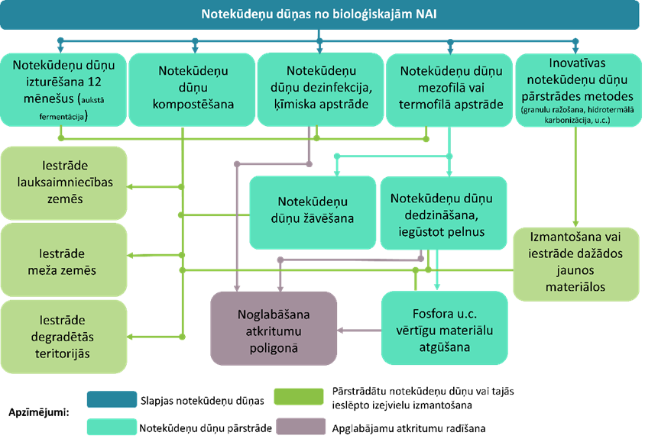
1.1.attēls. Iespējamie notekūdeņu dūņu apsaimniekošanas procesi

Notekūdeņu dūņu apsaimniekošanas alternatīvo risinājumu novērtējuma mērķis ir rast labāko un Latvijas apstākļiem piemērotāko notekūdeņu dūņu apstrādes, pārstrādes, utilizācijas un centralizācijas risinājumu, kā arī identificēt notekūdeņu dūņu apsaimniekošanas institucionālās pārvaldības risinājumu, kas veidotu Latvijas notekūdeņu dūņu apsaimniekošanas modeli. Katrs alternatīvu bloks ietver vairākus risinājumus, kas katrs vērtēts individuāli un kopsakarībā ar citiem risinājumiem.
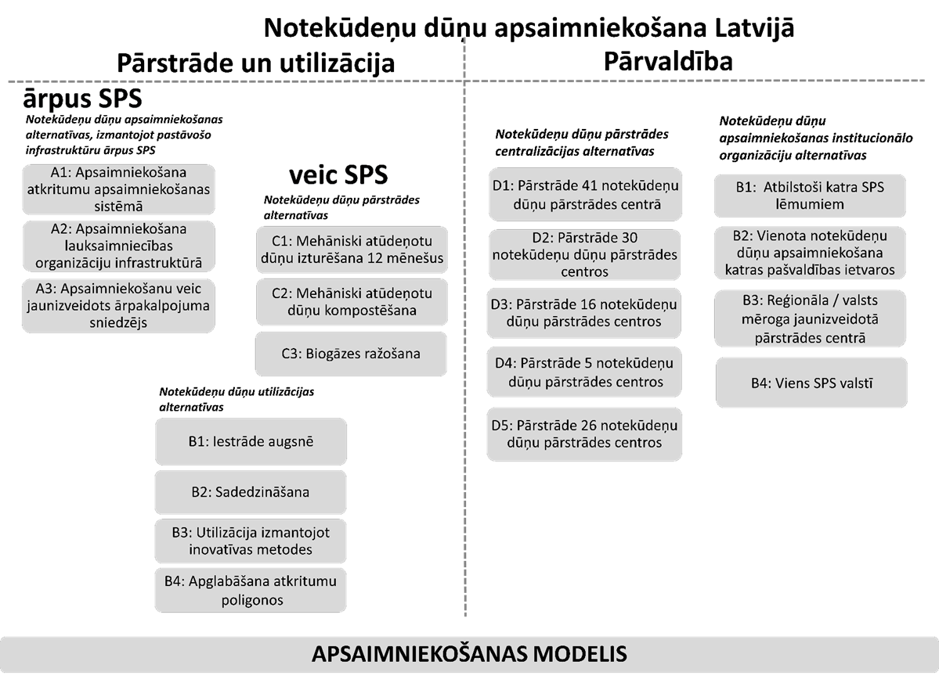
1.2.attēls. Notekūdeņu dūņu apsaimniekošanas modeļa izvēlei vērtēto alternatīvu struktūra un sadalījums grupās

Latvijas notekūdeņu dūņu apsaimniekošanas alternatīvu novērtējumā primāri ir vērtēta iespēja notekūdeņu dūņu apsaimniekošanu nodot ārpakalpojumu sniedzējiem, kas dotu iespēju izmantot esošu infrastruktūru un izvairīties no papildus investīcijām jaunas infrastruktūras radīšanā. Tādējādi ir novērtētas vairākas notekūdeņu dūņu utilizācijas alternatīvas, no kurām ir atkarīgi trešajā posmā apskatītie notekūdeņu dūņu pārstrādes risinājumi. Kad tika rasti labākie notekūdeņu dūņu utilizācijas un atbilstošākie pārstrādes risinājumi, ir izvērtētas iespējas notekūdeņu dūņu apsaimniekošanu veikt dažādos centralizācijas līmeņos. Notekūdeņu dūņu pārstrādes centralizācija šī novērtējuma ietvaros nozīmē veidot notekūdeņu dūņu pārstrādes centrus, kuros koncentrējas lielāks notekūdeņu dūņu apjoms, kā rezultātā ir iespējams samazināt ar notekūdeņu dūņu pārstrādi saistītās izmaksas, un nodrošināt augstāku pārstrādāto notekūdeņu dūņu kvalitāti. Ņemot vērā izvēlētos notekūdeņu dūņu utilizācijas, pārstrādes un centralizācijas risinājumus, ir izskatīti dažādi notekūdeņu dūņu apsaimniekošanas institucionālās pārvaldības risinājumi, lai novērtētu, vai valsts notekūdeņu dūņu apsaimniekošanas stratēģijas ieviešanā nav nepieciešams padarīt efektīvāku un mainīt arī esošo notekūdeņu dūņu apsaimniekošanas institucionālo pārvaldību. Katra posma labākais alternatīvais risinājums kopā veido Latvijas notekūdeņu dūņu apsaimniekošanas modeli.

1. NOTEKŪDEŅU DŪŅU APSAIMNIEKOŠANAS ALTERNATĪVAS IZMANTOJOT PASTĀVOŠO INFRASTRUKTŪRU ĀRPUS SPS UZŅĒMUMIEM

Stratēģijas izstrādes laikā tika identificēts, ka visas notekūdeņu dūņas Latvijā varētu tikt apsaimniekotas, izmantojot divas jau pastāvošas, savstarpēji nesaistītas infrastruktūras sistēmas. Viena no tām ir Latvijas atkritumu apsaimniekošanas sistēma un tās infrastruktūra, bet otra - lauksaimnieku organizāciju īpašumā esošo vairāk kā 40 biogāzes staciju tīkls. Abas sistēmas pie atbilstošiem nosacījumiem pirmšķietami varētu nodrošināt notekūdeņu dūņu apsaimniekošanu, ņemot vērā to tehniskos risinājumus un ģeogrāfisko izvietojumu. Papildus izvērtējumā iekļauta arī alternatīva, kas paredz, ka notekūdeņu dūņu pārstrādi un utilizāciju nodrošina neatkarīgs, šobrīd nepastāvošs (neizveidots), privāta kapitāla uzņēmums, kas veic notekūdeņu dūņu apsaimniekošanu kā ārpakalpojumu. Izvērstu pastāvošo sistēmu izvērtējumu, kur varētu tikt apsaimniekotas Latvijas notekūdeņu dūņas, lasīt pielikumā 4.2. “Detalizēts alternatīvu novērtējums notekūdeņu dūņu apsaimniekošanai izmantojot pastāvošo infrastruktūru ārpus SPS uzņēmumiem”.

A1. Alternatīva: Notekūdeņu dūņu apsaimniekošana atkritumu apsaimniekošanas sistēmā

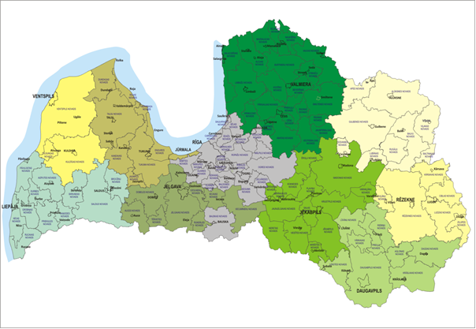
Atbilstoši Ministru kabineta 2013. gada 25. jūnija noteikumiem Nr. 377 “Noteikumi par atkritumu apsaimniekošanas reģioniem” Latvijā ir izveidoti un patlaban darbojas 10 atkritumu apsaimniekošanas reģioni (1.1.1.attēls un 1.1.1. tabula; 2022. gada I ceturksnī apstiprināšanas stadijā ir MK noteikumi “Noteikumi par atkritumu apsaimniekošanas reģioniem”, kas paredz samazināt atkritumu apsaimniekošanas reģionu skaitu līdz pieciem; šīs Stratēģijas izstrādes laikā minēti noteikumi vēl nav stājušies spēkā). A1. alternatīvas ietvaros ir vērtētas iespējas notekūdeņu dūņas utilizēt, izmantojot šo atkritumu organizāciju apsaimniekošanā esošo infrastruktūru, kā arī pašvaldību un privāto komersantu izveidotos kompostēšanas laukumus.
1.1.1.attēls. Atkritumu apsaimniekošanas reģioni un atkritumu poligoni Latvijā (01.09.2020.)
1.1.1. tabula
AAR | Poligons | Kompostēšanas laukums (R3A)m²
Pierīga | Getliņi | 1 400
Ziemeļvidzeme | Daibe | 5 600
Ventspils | Pentuļi | 1 700
Dienvidlatgale | Cinīši | 1 600
Piejūra | Janvāri | 5 000
Zemgale | Brakšķi | 2 600
Liepāja | Ķīvītes | 0
Vidusdaugava | Dziļā vāda | 8 000
Austrumlatgale | Križevņiki | 4 400
Maliena | Kaudzītes | 3 500
Katram AAR ir izveidots vismaz viens atkritumu apglabāšanas poligons, kurā ir izveidota infrastruktūra bioloģiski noārdāmo atkritumu kompostēšanai (atkritumu reģenerācijas veida apakškods - R3A) - kompostēšanas laukums, kas pēc tehniskajiem parametriem varētu būt piemērots arī notekūdeņu dūņu, kā bioloģiski noārdāma ražošanas atlikuma kompostēšanai.
Atkritumu poligonu darbībai izsniegtajās atļaujās norādītās kompostēšanas laukumu potenciālās jaudas ir nedaudz virs 100 tūkst. tonnu gadā, tomēr tās netiek izmantotas pilnā apmērā. Atkritumu kompostēšanas laukumi ir izvietoti arī ārpus sadzīves atkritumu poligoniem. To kopējā kompostēšanas jauda sasniedz 34 tūkst.tonnu/gadā. Ārpus poligoniem kompostēšanas laukumi ir izveidoti Piejūras, Pierīgas un Vidusdaugavas AAR.
Papildus ir izveidots arī bīstamo atkritumu poligons „Zebrene”, kas atrodas Dobeles novada Zebrenes pagastā, kas ir vienīgā bīstamo atkritumu apglabāšanas vieta Latvijā. Šī ir vienīgā vieta Latvijā, kur var tikt apglabātas 5.klases notekūdeņu dūņas.
Izskatot alternatīvu par notekūdeņu dūņu pārstrādi esošajos atkritumu kompostēšanas laukumos secināms, ka notekūdeņu dūņas pirms nogādāšanas kompostēšanas laukumos būtu mehāniski jāatūdeņo (jāveic to sākotnējā apstrāde), sasniedzot iespējami augstāku sausnas daudzumu dūņās. No notekūdeņu dūņu atūdeņošanas viedokļa, ekonomiski pamatoti, pie tipiskos gadījumos izmantotajiem tehnoloģiskajiem risinājumiem, ir notekūdeņu dūņas atūdeņot līdz vidēji 18% sausnai, kas ir optimāls sasniegtās sausnas apjoms ņemot vērā ieguldītos resursus un sagaidāmos transportēšanas izdevumus. Šādā gadījumā kopējā atkritumu poligoniem nododamā notekūdeņu dūņu masa (ar 18% sausni) būtu aptuveni 66 700 t/gadā (neskaitot BAS “Daugavgrīva” notekūdeņu dūņas), kas sasniegtu aptuveni 50% no kopējās visu kompostēšanas lauku jaudas. Ņemot vērā, ka Direktīva 2018/850/ES paredz, ka dalībvalstīm līdz 2023. gada 31. decembrim jānodrošina BNA atdalīšana un pārstrāde rašanās vietā, vai dalīta savākšana, nodrošinot, ka BNA nav sajaukti ar citiem atkritumu veidiem, kam nav BNA līdzīgas bioloģiskās noārdīšanās un kompostēšanās īpašības, secināms, ka esošās kompostēšanas laukumu un vietu jaudas, visticamāk būs nepietiekamas, lai tajās pārstrādātu arī notekūdeņu dūņas. Vienlaikus šīs alternatīvas gadījumā būtu nepieciešams pārvadāt arī lielajās pilsētās radītās notekūdeņu dūņas, kas veidotu būtisku transportēšanas izmaksu pieaugumu.
Latvijas atkritumu apsaimniekošanas sistēma šobrīd nevar piedāvāt gatavu un uzreiz izmantojamu notekūdeņu dūņu apsaimniekošanas risinājumu, bet nododot notekūdeņu dūņas pārstrādei esošajos kompostēšanas laukumos, situāciju notekūdeņu dūņu apsaimniekošanas jomā būtiski neuzlabos, jo pārstrādei nododamo notekūdeņu dūņu apjoms būtu neliels. Vienlaikus atkritumu apsaimniekošanas jomā ir sagaidāmas būtiskas izmaiņas, kas var mainīt kopējo situāciju un samazināt iespējas notekūdeņu dūņas apsaimniekot atkritumu apsaimniekošanas sistēmā.

A2. Alternatīva: Notekūdeņu dūņu apsaimniekošana lauksaimniecības organizāciju infrastruktūrā

Novērtējot iespējas notekūdeņu dūņas apsaimniekot, izmantojot dažādu lauksaimnieku organizāciju īpašumā esošās biogāzes stacijas, secināts, ka jau šobrīd būtiska daļa Latvijas notekūdeņu dūņu tiek apstrādātas biogāzes stacijās (skat. Stratēģijas 1.pielikumu “Esošā situācija notekūdeņu dūņu apsaimniekošanas jomā”), t.sk tajās, kas pieder lauksaimnieku organizācijām. Lauksaimnieku organizāciju biogāzes staciju tīkls nav izvietots vienmērīgi pa visu valsts teritoriju (stacijas nav Kurzemes ziemeļos un centrālajā daļā), tomēr kopumā tās atrodas visos Latvijas reģionos (skat. 1.1.2. attēlu). Papildus būtiska lauksaimnieku organizāciju priekšrocība ir plašu lauksaimniecībā izmantojamo zemju pieejamība pārstrādāto notekūdeņu dūņu gala utilizācijai – iestrādei augsnē, kamēr SPS ietvaros pārstrādātu notekūdeņu dūņu gala utilizācijas vieta ir galvenais izaicinājums.
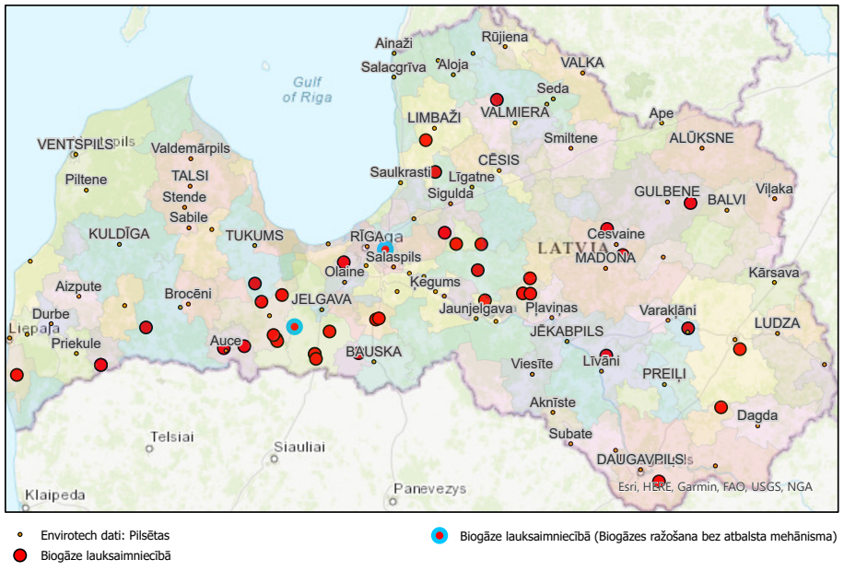
1.1.2.attēls. Biogāzes staciju izvietojums Latvijā
Kopējās Latvijas biogāzes staciju uzstādītās elektroenerģijas jaudas ir aptuveni 56 MW un tas vidēji 30 reizes pārsniedz Latvijas notekūdeņu dūņu apsaimniekošanai nepieciešamās jaudas (skat. alternatīvu C3). Tomēr nākotnē pastāv būtiski riski esošās biogāzes staciju infrastruktūras pastāvēšanai ilgtermiņā, kas saistīts ar valsts vēlmi mazināt OIK ietvaros iepirktās elektroenerģijas ietekmi uz elektroenerģijas patēriņa gala tarifu. Šīs politikas ietvaros ir plānots būtiski samazināt vai pārtraukt atbalstu par elektroenerģiju, kas iegūta biogāzes sadedzināšanas rezultātā, kā rezultātā šādu biogāzes staciju uzturēšana jau var kļūt ekonomiski neizdevīga. Ja situācija attīstīsies atbilstoši šobrīd prognozētajam, pastāv risks, ka daļa biogāzes staciju īpašnieku laika gaitā var pārtraukt staciju ekspluatāciju un uzturēšanu.
Nav iespējams paredzēt un nodrošināt šādas alternatīvas stabilu un nepārtrauktu darbību ilgtermiņā, kā arī salīdzinot ar esošo situāciju, būtiski pieaugs notekūdeņu dūņu transportēšanas izmaksas, jo esošās biogāzes stacijas neatrodas lielajās pilsētās, kur veidojas lielākā notekūdeņu dūņu masa. Uz šo alternatīvu nav iespējams balstīt Latvijas notekūdeņu dūņu apsaimniekošanas stratēģiju, vienlaikus neizslēdzot iespēju, ka pie citiem nosacījumiem un dažādos reģionos biogāzes stacijas var turpināt pieņemt pārstrādei notekūdeņu dūņas no atsevišķām NAI.

A3. Alternatīva: Notekūdeņu dūņu apsaimniekošanu veic jaunizveidots ārpakalpojuma sniedzējs

Alternatīvu salīdzināšanas ietvaros ir izvērtēta arī iespēja, ka notekūdeņu dūņu apsaimniekošanu Latvijā veic privāts investors, kas nodrošinātu notekūdeņu dūņu pārstrādes un utilizācijas pakalpojumus visā Latvijā kā ārpakalpojumu.
Apskatītā alternatīva, kurā notekūdeņu dūņu apsaimniekošanu par konkurētspējīgām cenām var piedāvāt privāts investors, ir iespējama tikai pie nosacījuma, ka notekūdeņu dūņu apsaimniekošanas uzņēmumam ir pašam pieejama pilnvērtīga apsaimniekošanas infrastruktūra un tam ir zināmas visas notekūdeņu dūņu apsaimniekošanas izmaksas. Ja rodas privāts investors, kas var nodrošināt notekūdeņu dūņu pārstrādi un utilizāciju par konkurētspējīgām cenām, tad SPS būtu jānodod notekūdeņu dūņu apsaimniekošana šādam uzņēmuma, taču uz šīs Stratēģijas izstrādes laiku šāds investors nav identificējams.
Stratēģijas izstrādes laikā netika konstatēts tāds notekūdeņu dūņu pārstrādes un utilizācijas veids, kas būtu īstenojams uz komercdarbības un konkurētspējīgas uzņēmējdarbības principiem. Tāpēc ir paredzams, ka šāda privāta notekūdeņu dūņu apsaimniekotāja izveide nav iespējama un ņemot vērā augstāk minētos apstākļus, šī alternatīva nav izmantojama kā Latvijas notekūdeņu dūņu apsaimniekošanas stratēģiskais attīstības virziens.

Secinājumi par notekūdeņu dūņu apsaimniekošanu ārpakalpojumā
Visiem notekūdeņu dūņu pārstrādes un utilizācijas ārpakalpojumu risinājumiem ir atšķirīgi, bet vienlaikus būtiski ierobežojumi. Notekūdeņu dūņu apsaimniekošanā izmantot lauksaimnieku organizāciju biogāzes staciju tīklu ir ļoti laba iespēja, ja tiek rasts risinājums, kurā esošais biogāzes staciju tīkls spēj pastāvēt ilgtermiņā arī bez OIK maksājumu atbalsta. Šobrīd ir neiespējami prognozēt lauksaimnieku organizāciju biogāzes staciju darbībā gaidāmās izmaiņas un izmaiņu rezultātus, līdz ar to Latvijas notekūdeņu dūņu apsaimniekošanas stratēģija nav veidojama balstoties tikai uz lauksaimnieku organizāciju biogāzes staciju tīklu. Tomēr tas ir izmantojams, kā laba alternatīva, īpaši lokālos gadījumos, kas veicina konkurenci starp dažādiem notekūdeņu apsaimniekošanas risinājumiem.
Arī atkritumu organizāciju un pašvaldību izveidotie BNA kompostēšanas laukumi pilnībā neatbilst notekūdeņu dūņu apsaimniekošanas vajadzībām. Ir nepieciešams laiks un lieli finanšu ieguldījumi, lai esošo BNA kompostēšanas laukumu tīklu piemērotu notekūdeņu dūņu apsaimniekošanas vajadzībām. Pat ja to izdotos paveikt, pastāvētu citi būtiski riski, lai Latvijas notekūdeņu dūņu apsaimniekošanas sistēmu varētu balstītu uz citām juridiskām personām (ne SPS) piederošu kompostēšanas laukumu tīklu. Dažādo valstī esoši BNA kompostēšanas laukumu piedāvātie pakalpojumi ir izmantojami kā laba lokālā alternatīva, kas veicina konkurenci starp dažādiem dūņu apsaimniekošanas risinājumiem. Vienlaikus jāņem vērā, ka esošie BNA kompostēšanas tehnoloģiskie risinājumi nav paredzēti tādas bioloģiski noārdāmās masas kā notekūdeņu dūņas, kurās 80% masas veido ūdens, pārstrādei.
Privātā kapitāla notekūdeņu dūņu pārstrādes centru risinājums faktiski nav iespējams, jo nav prognozējams laiks, kad varētu rasties atbilstošs privātais investoru, turklāt pastāv augsts risks, ka risinājuma izmaksas būs būtiski augstākas, salīdzinot ar citiem ārpakalpojumu alternatīviem risinājumiem. Privāta kapitāla notekūdeņu dūņu pārstrādes centru risinājums bez valsts atbalsta un iejaukšanās šajā brīdī nav iespējams, kā rezultātā tas nav piemērots Latvijas apstākļiem.
Kopumā, veicot minēto alternatīvo ārpakalpojumu alternatīvu salīdzināšanu secināts, ka Latvijas notekūdeņu dūņu apsaimniekošanas stratēģiju nav iespējams veidot balstoties uz ārpakalpojumu sniedzēju piedāvātiem risinājumiem, līdz ar to ir nepieciešams izskatīt notekūdeņu dūņu apsaimniekošanas stratēģijas alternatīvu, kurā paši SPS veic notekūdeņu dūņu apsaimniekošanu sniegto ūdenssaimniecības pakalpojumu ietvaros.
Visu alternatīvu izvērtējums apkopots 1.1.3. attēlā.

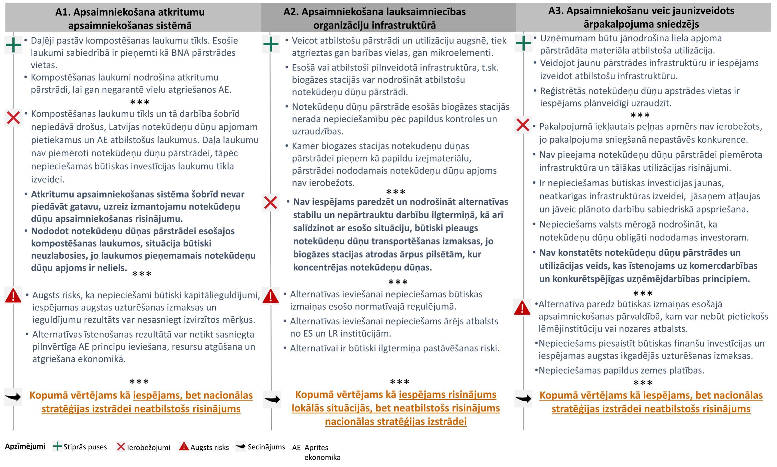

1.1.3.attēls. Alternatīvu grupas “A” izvērtējuma kopsavilkums

2. NOTEKŪDEŅU DŪŅU UTILIZĀCIJAS ALTERNATĪVU NOVĒRTĒJUMS
Tā kā šobrīd nav piemērotu risinājumu attiecībā uz Latvijas notekūdeņu dūņu apsaimniekošanas nodošanu ārpakalpojuma sniedzējiem ir nepieciešams novērtēt risinājumus, kuros SPS ir atbildīgi par notekūdeņu dūņu atbilstošu apsaimniekošanu esošo sabiedrisko pakalpojumu ietvaros. Lai rastu Latvijas apstākļiem labāko notekūdeņu dūņu apsaimniekošanas modeli sākotnēji tika veikta dažādu pārstrādātu notekūdeņu dūņu utilizācijas iespēju novērtēšana, kas ietekmē notekūdeņu dūņu apstrādes un pārstrādes risinājumu izvēli. Izvērstu notekūdeņu dūņu utilizācijas alternatīvu izvērtējumu skatīt pielikumā 4.3. “Detalizēts notekūdeņu dūņu utilizācijas alternatīvu novērtējums”.

B1. Alternatīva: Pārstrādātu notekūdeņu dūņu iestrāde augsnē

Pārstrādātu notekūdeņu dūņu vai no tām radīta komposta iestrāde augsnē ir viena no populārākajām šobrīd izmantotajām notekūdeņu dūņu un tā komposta gala utilizācijas metodēm Latvijā (skat. Stratēģijas 2.pielikumu “Esošā situācija notekūdeņu dūņu apsaimniekošanas jomā”). Lauksaimnieku organizācijas kopumā ir ieinteresētas ilgtermiņa sadarbībā un pārstrādātu notekūdeņu dūņu izmantošanā ar mērķi tās iestrādāt augsnē, lai uzlabotu lauksaimniecības zemju auglību. Ar notekūdeņu dūņām augsnē var tikt ienesti vērtīgi augu barības vielas (fosfors, slāpeklis, kālijs), organiskās vielas, kā arī mikroelementi. No notekūdeņu dūņām veidotu kompostu ir iespējams izmantot dažādos labiekārtošanas darbos (puķu dobes un zaļās teritorijas pilsētās, ielu un ceļu nomalēs). Tāpat ir iespējama un pieļaujama arī notekūdeņu dūņu iestrāde meža zemju augsnēs, vai degradētu teritoriju rekultivācijā.
Lai notekūdeņu dūņas vai to komposts būtu pieprasīts lauksaimniecības zemju ielabošanas, mēslošanas līdzeklis, lauksaimnieku organizācijas Stratēģijas izstrādes laikā ir norādījušas uz pārstrādātu notekūdeņu dūņu īpašībām, kas būtu jāsasniedz, lai SPS varētu rēķināties ar drošu un stabilu ilgtermiņa pieprasījumu pēc pārstrādātām notekūdeņu dūņām:
- notekūdeņu dūņu sausnas apjomam pēc pārstrādes jābūt lielākam par 25%;
- jānodrošina vienmērīgs, regulārs, nepārtraukts, ilgtermiņā prognozējams notekūdeņu dūņu apjoms, sastāvs, mikroelementu daudzums, kā arī jānodrošina iespēja noslēgt ilgtermiņa līgumus par sadarbību, lai būtu iespējams izstrādāt kultūraugu mēslošanas plānus;
- nepieciešams papildināt un precizēt informāciju notekūdeņu dūņu kvalitātes apliecībās, lai tās sniegtu lauksaimniecības zemju mēslošanai nepieciešamo informāciju par notekūdeņu dūņu mitrumu, augu barošanās elementu daudzumu, mikroelementu saturu u.c.;
- notekūdeņu dūņu higienizācija pirms to iestrādes lauksaimniecības zemēs nav obligāti nepieciešama. Lielāku efektu nodrošinātu precīzs kultūraugu saraksts, kuru audzēšanā ir atļauta notekūdeņu dūņu izmantošana, norādot atļautos notekūdeņu dūņu iestrādes laikus un apjomus;
- notekūdeņu dūņu izmantošanu lauksaimniecībā veicinātu vienota pakalpojuma piedāvājums, kura ietvaros pārstrādātas notekūdeņu dūņas tiek piedāvātas komplektā ar to iestrādi augsnē un nepieciešamās dokumentācijas sakārtošanu, tai skaitā lauksaimniecības zemju kvalitatīvā stāvokļa novērtējuma veikšanu;
- notekūdeņu dūņu komposta veidošana lauksaimniecības zemju mēslošanai nav obligāti nepieciešama, bet tā ir vēlama, ja to plānots izmantot citos gala utilizācijas veidos – apzaļumošana, rekultivācija u.c.

B2. Alternatīva: Pārstrādātu notekūdeņu dūņu dedzināšana

Alternatīva paredz iespēju veikt visu notekūdeņu dūņu dedzināšanu vai nu kā monosadedzināšanu, kad notekūdeņu dūņas tiek izmantotas kā vienīgais sadedzināmais materiāls, vai sadedzināšanu kopā ar citiem resursiem, radot jaunu produktu (cementa rūpniecība), vai kā līdzsadedzināšanu apkures iekārtās, ar mērķi iegūt enerģiju. Notekūdeņu dūņu dedzināšana nav MK noteikumos Nr.362 noteikts notekūdeņu dūņu utilizācijas vai apstrādes veids, bet ir viens no atkritumu utilizācijas veidiem, līdz ar to šāds notekūdeņu dūņu pārstrādes veids būtu jāīsteno atbilstoši atkritumu apsaimniekošanas nozares nosacījumiem un tiesiskajam ietvaram.

B2.1. Alternatīva: Pārstrādātu notekūdeņu dūņu monodedzināšana

Notekūdeņu dūņu monodedzināšanas iespējas Latvijā šobrīd nepastāv, jo nav izveidota neviena notekūdeņu dūņu monodedzināšanas iekārta, kuras darbību būtu iespējams novērtēt. Šādas iekārtas nav arī Lietuvā un Igaunijā, kur nepieciešamības gadījumā būtu iespējams veidot savstarpēju sadarbību. Ņemot vērā kopējo notekūdeņu dūņu daudzumu un izvietojumu Latvijā, tad pamatota varētu būt vienas šādas iekārtas izbūve Latvijas centrālajā daļā, jo aptuveni 40 – 50 % visu Latvijas notekūdeņu veidojas BAS “Daugavgrīva”, un notekūdeņu dūņu monosadedzināšanas iekārtu izbūve būtu jāveic šo NAI tuvumā. SIA “Rīgas ūdens” ir norādījis, ka tiek gatavots tehniski ekonomiskais pamatojums notekūdeņu dūņu pārstrādes un utilizācijas procesu organizēšanai BAS “Daugavgrīva”. Pirms nav veikts detalizēts novērtējums un aprēķini, šādas monodedzināšanas iekārtas izbūve BAS “Daugavgrīva” teritorijā nav iespējama.

B2.2. Alternatīva: Pārstrādātu notekūdeņu dūņu līdzdedzināšana cementa rūpnīcā

Pastāv iespējas notekūdeņu dūņas dedzināt kopā ar citām vielām cementa rūpnīcās cementa masas ražošanai. Viena no šādām rūpnīcām atrodas Brocēnos (aptuveni 110 km no Rīgas), bet otra Akmenē (Lietuva, aptuveni 130 km attālumā no Rīgas). Uzņēmumi izvirza precīzas notekūdeņu dūņu kvalitātes prasības pirms notekūdeņu dūņu pieņemšanas dedzināšanai attiecībā uz smago metālu daudzumu, sausnas daudzumu, notekūdeņu dūņu enerģētisko vērtību un citiem rādītājiem. Novērtējot izvirzītās prasības, secināts, ka pārstrādātas Latvijas notekūdeņu dūņas izpildītu izvirzītās prasības un tās ir izmantojamas dedzināšanai cementa rūpnīcā. Turklāt jāņem vērā, ka notekūdeņu dūņu sadedzināšanas pelnus nav nepieciešams apglabāt vai citādi utilizēt, jo tie nonāk cementa sastāvā un tiek iebūvēti reizē ar cementa iestrādi būvdarbu laikā.
Lai nodrošinātu atbilstoši pārstrādātu notekūdeņu dūņu padošanu uz cementa rūpnīcas dedzināšanas krāsnīm, ir nepieciešamas izmaiņas rūpnīcas darbībā, kas prasa papildu investīcijas. Tāpat nepieciešams risināt jautājumus par smaku novēršanu, ar ko saskartos rūpnīcas, kad tiktu nodrošināta visu Latvijas notekūdeņu dūņu sadedzināšana, kas būtu papildus izmaksas, kuras pilnā apmērā būtu jāsedz SPS nododot notekūdeņu dūņas. Papildus jāsedz arī dabas resursa nodokļa maksājumi un citi cementa rūpnīcas saistītie izdevumi, kas rastos notekūdeņu dūņu dedzināšanas dēļ. Ņemot vērā minēto, maksu par pārstrādātu notekūdeņu dūņu dedzināšanu cementa rūpnīcā šajā brīdī nav iespējams aprēķināt un to nevarēja nosaukt arī rūpnīcas pārstāvji, norādot, ka, lai šādu maksu aprēķinātu, sākotnēji ir jāgarantē noteikts pārstrādājamo notekūdeņu dūņu daudzums, attiecīgi kuram tiktu aprēķināta maksa, kā arī būtu jāslēdz ilgtermiņa sadarbības līgums par notekūdeņu dūņu nodošanu. Papildus risku rada situācija, ka cementa rūpnīcas ir neatkarīga juridiska persona un tā var pieņemt pastāvīgus lēmumus arī par sadarbības izbeigšanu vai līguma grozīšanu, kas izmainītu pārstrādātu notekūdeņu dūņu nodošanas iespējas un ietekmētu visu Latviju vienlaicīgi. Turklāt visu notekūdeņu dūņu nodošana pārstrādei viena vai divu komersanta rokās, rada riskus par neierobežotu un neietekmējamu peļņas daļas īpatsvaru pakalpojuma maksā.

B2.3. Alternatīva: Pārstrādātu notekūdeņu dūņu līdzsadedzināšana siltuma ražošanai

Šīs alternatīvas ietvaros tiek apskatīta notekūdeņu dūņu dedzināšana lielos apjomos, negranulētā veidā esošās vai jaunās apkures iekārtās, kopā ar citiem kurināmā veidiem, iegūstot siltumenerģiju. Izvērtējot Lietuvas pieredzi, kur Viļņā ir izveidota notekūdeņu dūņu žāvēšanas un granulēšanas iekārta (skat. nodaļu “ES valstu pieredze notekūdeņu dūņu apsaimniekošanā un utilizācijā”), tad šādu granulu ražošanas ir būtiskas papildus izmaksas, kas nesniedz nozīmīgus ieguvumus. Ņemot vērā minēto, vienkāršāks un izmaksu ziņā efektīvāks risinājums ir žāvētu notekūdeņu dūņu (skat. alternatīvu D4.2.) dedzināšana negranulētā veidā dažādas jaudas katlu mājās kopā ar šķeldu. Veicot papildus ieguldījumus šādās katlu mājās, būtu iespējams nodrošināt notekūdeņu dūņu pieņemšanu sadedzināšanai un dūmgāzu kontrolei. Alternatīva samazinātu žāvētu notekūdeņu dūņu transportēšanas izmaksas uz vienu dedzināšanas punktu Latvijā (B2.1. alternatīva), bet paaugstinātu investīciju izmaksas, kas ir ieguldāmas vairākās katlu mājās visā Latvijā. Papildus, jāņem vērā, ka katlu mājām, kurās izmantotu notekūdeņu dūņas, pieaugtu uzraudzības un kontroles prasības, lai nodrošinātu dūmgāzu un pelnu kvalitātes kontroli. Pievestās notekūdeņu dūņas katlu mājās radīs smakas un būs nepieciešams veikt ieguldījumus smaku mazināšanai un pilnveidot risinājumus notekūdeņu dūņu uzglabāšanai, lai nodrošinātu to aizsardzību pret nokrišņiem un dažādu vielu emisiju. Esošo katlu māju īpašnieki un apsaimniekotāji neuzskata notekūdeņu dūņu dedzināšanu par iespējamu un piemērotu alternatīvu, turklāt kopējais enerģijas ieguldījums notekūdeņu dūņu apstrādei, žāvēšanai un nogādāšanai uz sadedzināšanas iekārtām pārsniegtu siltumenerģijas apjomu, ko no tām var iegūt. Veicot notekūdeņu dūņu dedzināšanu, apkures iekārtu operatoriem jārēķinās ar būtiskām administratīvām prasībām, darba organizācijas un kontroles nosacījumu izmaiņām, ko, ņemot vērā, ka esošās šķeldas dedzināšanas katlu mājas vairumā gadījumu apsaimnieko nelieli uzņēmumi ar nepietiekošu profesionālo un pieredzes kapacitāti notekūdeņu dūņām līdzvērtīgu materiālu dedzināšanā, varētu būt grūti ievērot. Uzņēmumiem arī nepastāv motivācija vai interese uzņemties šāda veida papildus saistības, jo tās nav saistītas ar kādiem ekonomiskiem vai cita rakstura ieguvumiem.
Papildus jāņem vērā, ka Latvijas atkritumu apsaimniekošanas valsts plānā 2021. - 2028. gads ir noteikts, ka šobrīd ieviešanas stadijā ir no atkritumiem iegūta kurināmā reģenerācijas iekārtu izbūve Ventspilī (plānotā jauda 15,5 tūkst.t./gadā) un Jelgavā (plānotā jauda 20-30 tūkst.t./gadā). Plānā arī ieteikts līdz 2035.gadam izbūvēt vēl trīs jauna reģenerācijas iekārtas Rīgā, Vidzemē un Latgalē, kas nozīmē, ka pēc 2035.gada teorētiski parādīsies iespēja notekūdeņu dūņas dedzināt arī kopā ar citiem atkritumiem lielākās apkures iekārtās, kas varētu būt piemērotas arī notekūdeņu dūņu dedzināšanai un kurās uzstādītā un izmantotā uzraudzības un kontroles sistēma būtu atbilstoša arī notekūdeņu dūņu dedzināšanai. Ja šāda infrastruktūra ap 2035.gadu valstī ir izbūvēta un kāda no jaunajām rūpnīcām piedāvā konkurētspējīgu notekūdeņu dūņu utilizācijas pakalpojumu, tad tuvākie un lielākie SPS var izvēlēties šādu alternatīvu, izbūvējot infrastruktūru notekūdeņu dūņu žāvēšanai. Neskatoties uz minēto, šobrīd alternatīva nav piemērota un nav izmantojama visu Latvijas notekūdeņu dūņu utilizācijas plānošanai, jo plānojot minēto atkritumu dedzināšanas iekārtu jaudas atkritumu apsaimniekošanas valsts plānā, notekūdeņu dūņu daudzums netika ņemts vērā un nav paredzams, ka uzstādītās jaudas rezerves būs pietiekamas arī dūņu sadedzināšanai.
Savstarpēji salīdzinot vairākas notekūdeņu dūņu dedzināšanas iespējas, kā labākais šī brīža risinājums ir uzskatāms risinājums par visu Latvijas notekūdeņu dūņu dedzināšanu cementa rūpnīcā, sadedzināšanas pelnus iekļaujot cementa sastāvā, taču šāds risinājums nav piemērots visas valsts notekūdeņu dūņu utilizācijai.

B3. Alternatīva: Notekūdeņu dūņu pārstrāde un gala izmantošana ar dažādām inovatīvām metodēm
Pastāv dažādi, tai skaitā inovatīvi risinājumi, kuru ietvaros notekūdeņu dūņas ir ātrāk pārstrādājamas vai tās ir izmantojamas kā izejvielas dažādu jaunu produktu (materiālu) ražošanā, vai ir iespējama tajās esošo augu barošanās elementu atgūšana.
Notekūdeņu dūņu apstrādes procesu ir iespējams papildināt ar notekūdeņu dūņu apstrādes KFO tehnoloģijām (notekūdeņu dūņu kavitācija un fermentācija). Tehnoloģiju izplatītāji apliecina, ka šī tehnoloģija nodrošina lētāku un vienkāršāku notekūdeņu dūņu pēcapstrādi, kas nozīmē, ka tehnoloģija notekūdeņu dūņas nepārveido, bet maina tradicionālo apstrādes procesu. Notekūdeņu dūņu gala pārstrādes risinājumi (skat. alternatīvas C1., C2. un C3) joprojām ir nepieciešami, kā arī ir jālemj par labāko notekūdeņu dūņu utilizācijas alternatīvu. Šādas notekūdeņu dūņu apstrādes tehnoloģijas tiek attīstītas jau kopš pagājušā gadsimta beigām, bet plaša to pielietošana nav novērota. Šādus tehnoloģiskos risinājumus piedāvā vairākas kompānijas.
Latvijā ir pieejamas arī vairākas notekūdeņu dūņu pārstrādes tehnoloģijas, kuras no notekūdeņu dūņām ļauj radīt komerciālus gala produktus, piemēram, būvmateriālus, iepakojumu, mēslojumu vai citus materiāls un šādas tehnoloģijas piedāvā dažādi uzņēmumi. Notekūdeņu dūņu stratēģijas izstrādes laikā ir vērtēti vairāki šādi alternatīvi piedāvājumi – būvmateriālu ražošana no notekūdeņu dūņām un pelniem, apkurē izmantojamu notekūdeņu dūņu granulu ražošana, notekūdeņu dūņu hidrotermālā karbonizācija ar vai bez iespējām atgūt augu barošanās elementus u.c. notekūdeņu dūņu pārstrādes tehnoloģijas.
Visas inovatīvās notekūdeņu dūņu utilizācijas metodes paredz ļoti lielu (vērtējot pret vienkāršākām notekūdeņu dūņu pārstrādes metodēm – alternatīvas C1. un C2.) energoresursu patēriņu. Piemēram, kurināmā granulu ražošanai ir nepieciešams pievadīt siltumu 100 grādu temperatūras sasniegšanai, bet hidrotermālās karbonizācijas procesu jānodrošina līdz pat 300 grādu liela temperatūru pie 140 bāru spiediena. Šādu notekūdeņu dūņu pārstrādes apstākļu nodrošināšanai ir nepieciešams liels enerģijas apjoms, kura izmaksas ir atkarīgas no pielietotā enerģijas avota un tā izmaksām reģionā. Arī piedāvātā notekūdeņu dūņu pārstrāde būvmateriālos paredz būtisku pelnu masas pievienošanu un sajaukšanu kopā ar apstrādātām notekūdeņu dūņām. Tehnoloģiju izplatītājs paredz, ka arī pelni ir atkritums par kuru utilizāciju to īpašnieks ir gatavs piemaksāt, kā rezultātā rodas papildus ienākumi. Pārstrādes procesā rodas materiāls, kas ir līdzīgs betona šķembām un izmantojams dažādos pamatnes stiprināšanas darbos.
Visos gadījumos alternatīvo risinājumu dzīvotspēja tiek balstīta uz pieņēmumu, ka notekūdeņu dūņu īpašnieks būs ieinteresēts maksāt salīdzinoši augstu maksu (vidējā maksa, kur to bija iespējams aprēķināt ir aptuveni 140 EUR/t par apstrādātu notekūdeņu dūņu) par notekūdeņu dūņu utilizāciju. Visas piedāvātās tehnoloģijas ir inovatīvas, tās ir aizsargātas ar ražotāju patentiem un tiem ir iegūti dažādi ES kvalitātes apliecinoši sertifikāti, kā rezultātā ir prognozējamas augstas tehnoloģiju iegādes un uzturēšanas izmaksas. Tehnoloģiju izpētes gaitā ir ļoti grūti saņemt precīzu un detalizētu informāciju par piedāvātām tehnoloģijām un to īpašībām pirms nav parakstīti nodomu protokoli par tehnoloģiju faktisko uzstādīšanu.
Vērtētajām inovatīvajām notekūdeņu dūņu utilizācijas metodēm iezīmējas arī kopēji trūkumi, kas ierobežo šādu tehnoloģiju izmantošanu - notekūdeņu dūņu pārstrādes rezultātā papildus radītā produkta vērtība būtiski pārsniedz tirgū jau pieejamu, līdzīgu produktu vērtību. Notekūdeņu dūņu pārstrādes rezultātā no jauna radītais produkts nav ar būtiski labākām īpašībām, salīdzinājumā ar tirgū jau esošiem, komplementāriem produktiem. Notekūdeņu dūņu pārstrādes rezultātā radītajam jaunajam produktam ir jāveido jauns produkta noieta tirgus, kas ir papildus izmaksas un pastāv būtiski riski, ja šādu noieta tirgu neizdodas izveidot. Daļa piedāvāto tehnoloģisko risinājumu ir uzskatāmi arī par eksperimentāliem (pieejamas vien atsevišķas pilotiekārtas) un tehnoloģiski ļoti sarežģītiem. Ņemot vērā veikto dažādu inovatīvu notekūdeņu dūņu utilizācijas metožu novērtējumu, neviens no tiem netika novērtēts kā perspektīvs un padziļināti analizējams Latvijas notekūdeņu dūņu utilizācijas risinājums.

B4. Alternatīva: Pārstrādātu notekūdeņu dūņu apglabāšana atkritumu poligonos

Atbilstoši MK noteikumu Nr. 362. nosacījumiem ir iespējama apstrādātu notekūdeņu dūņu un notekūdeņu dūņu komposta apglabāšana atkritumu poligonos un šī alternatīva paredz, ka notekūdeņu dūņas kā atkritumi tiek nodoti apglabāšanai atkritumu poligonā atbilstoši nosacījumiem un maksai, kuru nosaka atkritumu apglabāšanas poligons ievērojot SPRK apstiprinātos atkritumu apglabāšanas tarifus. Uz notekūdeņu dūņu stratēģijas izstrādes brīdi Latvijā ir 10 atkritumu apsaimniekošanas poligoni, no kuriem daļā ievesto atkritumu apjoms ir mazāks, par sākotnēji prognozēto.
Poligonu direktīva (Eiropas Parlamenta un Padomes direktīva 2018/850, 2018. gada 30. maijs, ar ko groza Direktīvu 1999/31/EK par atkritumu poligoniem, nosaka būtisku atkritumu apglabāšanas samazināšanu.
Kopumā alternatīvas ilgtspēju būtiski ietekmē ES izvirzītie mērķi par resursu atgūšanu no atkritumiem, kā arī diskusijas par to, ka ES pārskatāmā nākotnē varētu pilnībā aizliegt apglabāt tādus atkritumus, kas ir pārstrādājami, t.sk. notekūdeņu dūņas. Šī alternatīva ir arī pretrunā notekūdeņu dūņu stratēģijā izvirzītai Vīzijai un Misijai.
Ņemot vērā alternatīvas neatbilstību ilgtspējīgas vides un tautsaimniecības attīstības mērķiem, kā arī prognozējamo aizliegumu tuvāko 10 gadu laikā noglabāt notekūdeņu dūņas atkritumu poligonos, šī dūņu utilizācijas alternatīva ir izslēdzama no tālākās vērtēšanas.

Notekūdeņu dūņas vai to komposts, kurās smago metālu koncentrācija atbilst piektajai klasei saskaņā ar MK noteikumu Nr.362, ir apglabājamas tikai bīstamo atkritumu poligonā. Šādiem gadījumiem nepastāv alternatīvu risinājumu, tāpēc visas 5.klases dūņas ir paredzēts utilizēt bīstamo atkritumu poligonā. Iepriekšējo 10 gadu laikā Latvijā nav konstatētas notekūdeņu dūņas, kuras atbilstu 5. klasei un būtu utilizējamas bīstamo atkritumu poligonā.
Secinājumi par pārstrādātu notekūdeņu dūņu utilizācijas alternatīvām
Novērtējot visus notekūdeņu dūņu utilizācijas risinājumus, ir secināms, ka pārstrādātu notekūdeņu dūņu iestrāde augsnē ir labākais, efektīvākais un piemērotākais notekūdeņu dūņu utilizācijas risinājums. Augsnes bagātināšana ar pārstrādātām notekūdeņu dūņām veicina ilgtspējīgu lauksaimniecību, kā arī noturīgu, iekļaujošu un ilgtspējīgu ekonomikas izaugsmi (ANO Ilgtspējīgas attīstības mērķis, nosaukumu “Transforming our world: the 2030 Agenda for Sustainable Development”), mazina atkritumu daudzumu, atgūst resursos ieslēpto ekonomisko vērtību, samazina ietekmi uz vidi un klimata pārmaiņām, ko rada minerālmēslojums (Eiropas Zaļais kurss), nodrošina, ka materiāli, kurus var pārstrādāt, atkal atgriežas ekonomikā kā jaunas izejvielas un tādējādi palielina apgādes drošību (ES Rīcības plāns pārejai uz aprites ekonomiku), nodrošina barības vielu ilgtspējīgāku izmantošanu un stimulē atgūto barības vielu tirgus (Jauns aprites ekonomikas rīcības plāns. Par tīrāku un konkurētspējīgāku Eiropu). Notekūdeņu dūņu utilizācija ir jāveic atbildīgi, jo notekūdeņu dūņās esošie augu barības vielas, nedz smagie metāli, vai jebkādi citi piesārņojoši elementi nedrīkst radīt ietekmi uz apkārtējo vidi un notekūdeņu dūņu kā resursa izmantošana ir lielā mērā skatāma kontekstā ar to kvalitātes un vides nekaitīguma parametriem (Eiropas Zaļais kurss).
Pārstrādātu notekūdeņu dūņu iestrādes augsnē utilizācijas izmaksas ir ļoti zemas salīdzinājumā ar citiem izskatītiem alternatīviem notekūdeņu dūņu utilizācijas risinājumiem un jau šobrīd ir ES un LR normatīvo aktu regulējumam atbilstošs risinājums. Vienlaikus būtiski nodrošināt, ka pārstrādātu notekūdeņu dūņu iestrāde augsnē tiek veikta atbilstoši normatīvajos aktos paredzētajai kārtībai un tiek veikti visi tajos noteiktie kontroles un uzraudzības pasākumi, kas paredz stingri uzraudzīt pārstrādātu notekūdeņu dūņu kvalitāti, augsnes kvalitatīvo stāvokli, iestrādes laiku, nosacījumus un apstākļus.
Pārstrādātu notekūdeņu dūņu utilizācijas B alternatīvu izvērtējums apkopots 2.1.1. attēlā.
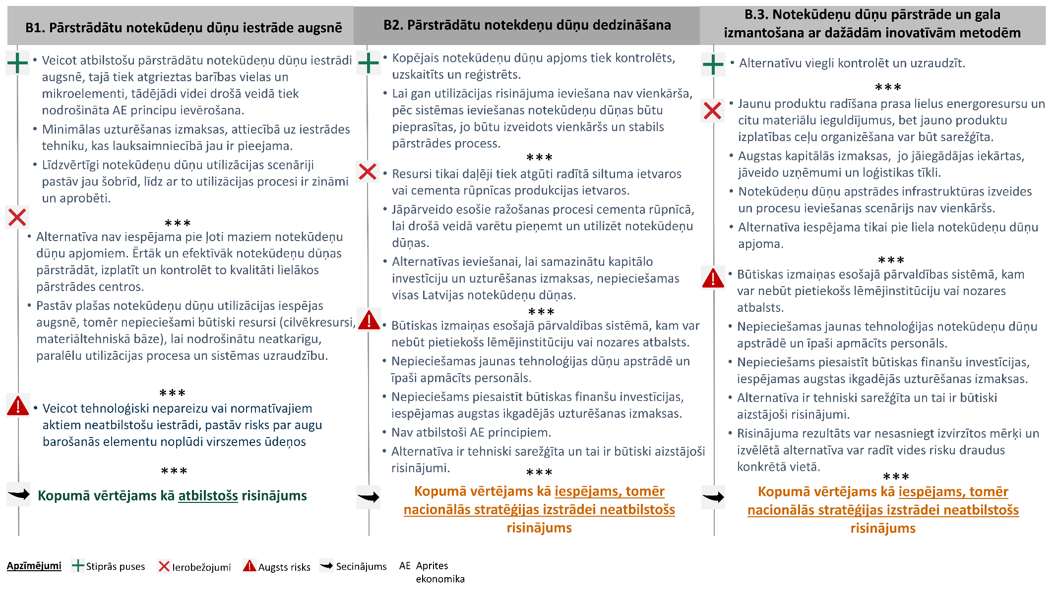
2.1.1.attēls. Alternatīvu grupas “B” izvērtējuma kopsavilkums

3. NOTEKŪDEŅU DŪŅU PĀRSTRĀDES ALTERNATĪVU NOVĒRTĒJUMS

Izvērtējot notekūdeņu dūņu utilizācijas risinājumus, tika secināts, ka piemērotākais ilgtermiņa risinājums ir pārstrādātu notekūdeņu dūņu vai tā komposta iestrāde augsnē. Līdz ar to notekūdeņu dūņu pārstrādes alternatīvu novērtējumā tiek apskatīti tādi notekūdeņu dūņu pārstrādes risinājumi, kas nodrošina notekūdeņu dūņu pārstrādi un sagatavošanu šādam notekūdeņu dūņu utilizācijas veidam.
Saskaņā ar MK noteikumu Nr. 362 prasībām, Latvijā ir iespējami vairāki notekūdeņu dūņu pārstrādes risinājumi, kas nodrošina notekūdeņu dūņu sagatavošanu iestrādei augsnē. Ekonomiskākie un izmaksu ziņā efektīvākie, kā arī tehnoloģiski vieni no vienkāršākajiem notekūdeņu dūņu pārstrādes veidi ir:
- Mehāniski atūdeņotu (apstrādātu) notekūdeņu dūņu izturēšana 12 mēnešus;
- Mehāniski atūdeņotu (apstrādātu) notekūdeņu dūņu kompostēšana;
- Iebiezinātu vai mehāniski atūdeņotu (apstrādātu) notekūdeņu dūņu mezofilā anaerobā sadalīšana - biogāzes ražošana.
Izmaksu ziņā efektīvākā un vienkāršākā notekūdeņu dūņu pārstrādes tehnoloģija kopā ar ekonomiski izdevīgāko notekūdeņu dūņu utilizācijas risinājumu nodrošinās arī izmaksu ziņā efektīvāko un kopumā piemērotāko notekūdeņu dūņu pārstrādes un utilizācijas alternatīvu. Izvērstu notekūdeņu dūņu pārstrādes alternatīvu izvērtējumu skatīt pielikumā 4.4. “Detalizēts notekūdeņu dūņu pārstrādes alternatīvu novērtējums”.

C1. Alternatīva: Mehāniski atūdeņotu (apstrādātu) notekūdeņu dūņu izturēšana 12 mēnešus (aukstā fermentācija; skat. attēlu 3.1.1.)
Alternatīva paredz tādas darbības un tehnoloģiskos procesus, lai visas notekūdeņu dūņas pēc pārstrādes pilnībā atbilstu alternatīvas B1 “Pārstrādātu notekūdeņu dūņu iestrāde augsnē” ietvaros noteiktajām minimālajām pārstrādātu notekūdeņu dūņu īpašībām, līdz ar to alternatīvas ietvaros ir veicamas noteiktas ar notekūdeņu dūņu pārstrādi saistītas darbības – skatīt 1.diagrammu.
Stratēģijas izstrādes laikā novērtēts (skat. pielikumu Nr. 4.7. “Dažādu notekūdeņu dūņu apstrādes veidu izmaksas”), ka mazākais notekūdeņu dūņu apjoms, kuram ir pamatoti izbūvēt notekūdeņu dūņu pārstrādes laukumu ir vismaz 1 000 m³ slapju notekūdeņu dūņu gadā. Arī mehāniskās atūdeņošanas iekārtas ekonomiski pamatoti ir iegādāties un ekspluatēt, ja gadā apstrādājamais notekūdeņu dūņu daudzums pārsniedz 1 000 m³ slapju notekūdeņu dūņu (skat. pielikumu Nr.4.7. “Dažādu notekūdeņu dūņu apstrādes veidu izmaksas”).
NAI, kurās radītais notekūdeņu dūņu daudzums ir mazāks par 1 000 m³ slapju notekūdeņu dūņu gadā, to mehāniska atūdeņošana un pārstrāde uz vietas nav ekonomiski pamatota un tā plānojama ārpus NAI, kurās tās radušās.

3.1.1.attēls. Darbību apraksts mehāniski apstrādātu (atūdeņotu) notekūdeņu dūņu izturēšanai 12 mēnešus.

C2. Alternatīva: Mehāniski atūdeņotu (apstrādātu) notekūdeņu dūņu kompostēšana
Alternatīva paredz darbības un tehnoloģiskos procesus, lai visas notekūdeņu dūņas pēc pārstrādes pilnībā atbilstu alternatīvas B1 “Pārstrādātu notekūdeņu dūņu iestrāde augsnē” ietvaros noteiktajām minimālajām pārstrādātu notekūdeņu dūņu īpašībām. Līdz ar to ir veicamas noteiktas ar notekūdeņu dūņu pārstrādi saistītas darbības – skatīt 2.diagrammu.
Stratēģijas izstrādes laikā ir novērtēts, ka mazākais notekūdeņu dūņu apjoms, kuram ir ekonomiski pamatoti veikt atbilstošu kompostēšanu ir vismaz 1 000 m³ slapju notekūdeņu dūņu gadā (skat. Pielikumu Nr. 4.7. “Dažādu notekūdeņu dūņu apstrādes veidu izmaksas”). Šāds ierobežojums primāri saistīts ar speciālās kompostēšanas tehnikas iegādi, kas ir dārga un ir efektīva pie liela pārstrādājamo notekūdeņu dūņu daudzuma, kā arī kompostēšanas prasībām, kas paredz, ka kaudzes iekšienē ir jānodrošina noteikts temperatūras režīms. Arī mehāniskās notekūdeņu dūņu atūdeņošanas iekārtas ekonomiski pamatoti ir iegādāties un ekspluatēt, ja gadā apstrādājamais notekūdeņu dūņu daudzums pārsniedz 1 000 m³ slapju notekūdeņu dūņu (skat. pielikumu Nr. 4.7. “Dažādu notekūdeņu dūņu apstrādes veidu izmaksas”).

3.1.2.attēls. Darbību apraksts mehāniski apstrādātu (atūdeņotu) notekūdeņu dūņu kompostēšanai.

C3. Alternatīva: Iebiezinātu vai mehāniski atūdeņotu (apstrādātu) notekūdeņu dūņu mezofilā anaerobā sadalīšana – biogāzes ražošana (skat. attēlu 3.1.3.)
Notekūdeņu dūņu mezofilās anaerobās sadalīšanas laikā tiek iegūta biogāze, kas tiek sadedzināta speciālā koģenerācijas iekārtā. Notekūdeņu dūņu pārstrādes procesā tiek iegūta elektrība, siltums, kā arī pārstrādātas notekūdeņu dūņas. Kopumā tehnoloģiskais process ir izmaksu ziņā ietilpīgs un tehnoloģiski sarežģīts. Vidējais notekūdeņu dūņu daudzums pie kāda alternatīvas ienākumi kļūst lielāki par izdevumiem ir virs 200 000 t slapju notekūdeņu dūņu gadā, ja neskaita nepieciešamos izdevumus digestāta utilizācijai. Šāds notekūdeņu dūņu apjoms vienuviet ir tikai BAS “Daugavgrīva”. Pie mazāka notekūdeņu dūņu apjoma dūņu mezofilā anaerobā sadalīšana prasa papildus izdevumus (līdzīgi kā visas citas notekūdeņu dūņu pārstrādes alternatīvas), tāpēc, lai sasniegtu 200 000 t slapju notekūdeņu dūņu robežu, tās ir nepieciešams koncentrēt, sasniedzot nepieciešamo notekūdeņu dūņu daudzumu vienā pārstrādes vietā (skatīt D4 alternatīvu).
Alternatīva paredz tādas darbības un tehnoloģiskos procesus, lai visas notekūdeņu dūņas pēc pārstrādes pilnībā atbilstu alternatīvas B1 “Pārstrādātu notekūdeņu dūņu iestrāde augsnē” ietvaros noteiktajām minimālajām pārstrādātu notekūdeņu dūņu īpašībām. Līdz ar to alternatīvas ietvaros ir veicamas šādas ar notekūdeņu dūņu pārstrādi saistītas darbības:

3.1.3.attēls. Darbību apraksts iebiezinātu vai mehāniski apstrādātu (atūdeņotu) notekūdeņu dūņu mezofilai anaerobai sadalīšanai – biogāzes ražošanai.
Pēc notekūdeņu dūņu fermentēšanas iegūto digestātu (4% sausna) līdzīgi kā slapjas notekūdeņu dūņas ir iespējams mehāniski atūdeņot līdz sausnas saturam 23 -25%. Atūdeņoto masu ir iespējams izvietot segtos notekūdeņu dūņu uzglabāšanas laukos un papildus pārstrādes darbības nav nepieciešamas. Notekūdeņu dūņas dūņu laukos var tikt uzglabātas lielās kaudzēs, līdz brīdim, kad atbilstoši likumdošanā noteiktajām prasībām pārstrādāto notekūdeņu dūņu masu ir iespējams iestrādāt augsnē. Notekūdeņu dūņu mezofīla anaeroba sadalīšana būtiski samazina slēgtu notekūdeņu dūņu lauku platības un izbūves izmaksas, salīdzinot ar alternatīvām C1 un C2.
Neskatoties uz alternatīvas priekšrocībām jāņem vērā, ka digestāta atūdeņošanas laikā veidojas piesārņots ūdens - fugāts, ar ļoti augstu slāpekļa un fosfora saturu. Šādu ūdeni dabā novadīt nav iespējams un ir jāveic tā papildus attīrīšana. Ērtākais fugāta attīrīšanas veids būtu to novadīt atpakaļ NAI, kas atrodas blakus biogāzes stacijai, atkārtotai bioloģiskai attīrīšanai, taču, ja esošo NAI attīrīšanas jauda nav pietiekama, lai attīrītu papildus piesārņojuma apjomu, blakus biogāzes stacijai jāizbūvē atsevišķs bioloģisko NAI attīrīšanas bloks, tikai fugāta attīrīšanai. Fugāta ūdens attīrīšanas izmaksas ir ļoti augstas un pārsniedz biogāzes stacijas būvniecības un uzturēšanas izmaksas. Minēto izmaksu dēļ esošajās lauksaimniecības biogāzes stacijās digestāts netiek atūdeņots, bet tiek izmantots kā gala produkts un iestrādāts augsnē šķidrā veidā.
Notekūdeņu dūņu pārstrāde lielās biogāzes stacijās sniedz ieņēmumus, kas ilgtermiņā sedz biogāzes stacijas izbūves izmaksas, taču sarežģītais digestāta utilizācijas process prasa lielus papildu izdevumus, kā rezultātā alternatīvā netiek sasniegts būtisks ekonomiskais efekts.

Secinājumi par notekūdeņu dūņu pārstrādes alternatīvām

Notekūdeņu dūņu pārstrādē ir apskatīti risinājumi, kas nodrošina iegūtā produkta izmantošanu augsnes bagātināšanai.
Būtiski labāki un tehniski vienkāršāki notekūdeņu dūņu pārstrādes risinājumi ir mehāniski atūdeņotu dūņu izturēšana 12 mēnešus (aukstā fermentācija) un notekūdeņu dūņu kompostēšana. Šāda notekūdeņu dūņu pārstrāde veicina otrreizējo izejmateriālu un blakusproduktu vienoto tirgu un veicina notekūdeņu dūņās esošo augu barības vielu atkārtotu izmantošanu.

Risinājums par notekūdeņu dūņu mezofilu anaerobu pārstrādi var tikt izmantots lokāli vietās, kur tiek rasti efektīvi digestāta izmantošanas risinājumi. Lai arī notekūdeņu dūņu mezofilā anaerobā pārstrāde pēc vairākiem salīdzinošiem kritērijiem tiek vērtēta sliktāk, tomēr līdzšinējā lauksaimnieku organizāciju pieredze liecina, ka pie konkrētiem apstākļiem tas var būt ļoti efektīvs notekūdeņu dūņu pārstrādes veids, īpaši gadījumos, kad iegūto digestātu ir iespējams izkliedēt šķidrā veidā tuvu biogāzes stacijai.
Visas norādītās notekūdeņu dūņu pārstrādes metodes jau šobrīd ir atbilstošas, bieži izmantotas un paredzētas nacionālajos normatīvajos aktos par notekūdeņu dūņu apsaimniekošanu.
Stratēģijas izstrādes laikā konstatēts, ka nav veikti pietiekami detalizēti zinātniski pētījumi par dažādo notekūdeņu dūņu pārstrādes metožu ietekmi uz notekūdeņu dūņu sastāvā esošajām vielām un to izmaiņām. Veicot atbilstošus pētījumus būtu iespējams uzlabot piedāvātās notekūdeņu dūņu apstrādes metodes, gan uzlabojot to pārstrādes procesu aprakstus, gan ieviešot papildus risinājumus, kas iespējams mainītu pārstrādātu notekūdeņu dūņu sastāvu un nodrošinātu atbilstošāku to utilizāciju un ietekmes efektivitāti iestrādājot augsnē.
Notekūdeņu dūņu pārstrādes alternatīvu C izvērtējums apkopots 3.1.4.attēlā.
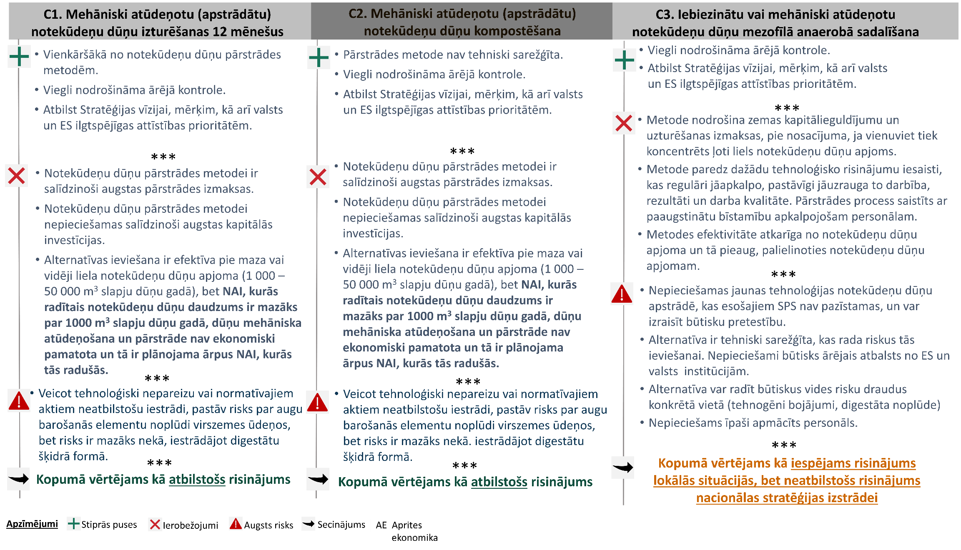
3.1.4.attēls. Alternatīvu grupas “C” izvērtējuma kopsavilkums

4. NOTEKŪDEŅU DŪŅU APSTRĀDES UN CENTRALIZĀCIJAS ALTERNATĪVU NOVĒRTĒJUMS

Novērtējot pārstrādātu notekūdeņu dūņu kvalitātes prasības pirms izvēlētā utilizācijas veida (skat. alternatīvu B1 “Pārstrādātu notekūdeņu dūņu iestrāde augsnē”), tika konstatēts, ka tās nav iespējams nodrošināt pie katras no 921 Stratēģijas izstrādes tvērumā iekļautajām NAI. Notekūdeņu dūņu pārstrādes alternatīvu novērtējums (skat. alternatīvu C1, C2 un C3) norāda, ka racionāla notekūdeņu dūņu apstrāde un pārstrāde ir uzsākama pie minimālā notekūdeņu dūņu daudzuma - 1 000 m³ slapju (1% sausna) notekūdeņu dūņu gadā vai vidēji 3 m³ slapju dūņu dienā. Tomēr arī pie 1 000 m³ slapju (1% sausna) notekūdeņu dūņu gadā pārstrādāto dūņu gala iznākums (30% sausna) būs aptuveni 33 t pārstrādātu dūņu (divas nepilnas kravas automašīnas) gadā, kas vērtējams, kā ļoti mazs apjoms. Stratēģijas ietvaros tika veikts aprēķins par visu notekūdeņu dūņu apstrādi, pārstrādi un centralizāciju dažāda lieluma notekūdeņu dūņu pārstrādes centros, kas izvietoti pie esošām NAI, lai novērtētu efektīvāko notekūdeņu dūņu pārstrādes centru skaitu. Izvērstu notekūdeņu dūņu centralizācijas alternatīvu novērtējumu skatīt pielikumā 4.5. “Detalizēts notekūdeņu dūņu apstrādes un centralizācijas alternatīvu novērtējums”.
Notekūdeņu dūņu centralizācija un apstrāde 41 pašvaldības robežās
Visi turpmāk apskatītie, dažādie notekūdeņu dūņu centralizācijas varianti paredz vienotu pamata risinājumu – pašvaldības administratīvajā teritorijā (robežu situācijā pēc ATR 2021.gadā) radītās notekūdeņu dūņas primāri tiek centralizētas attiecīgās pašvaldības lielākajās NAI, par ko lēmumu pieņem pašvaldība sadarbībā ar SPS.
Stratēģijas izstrādes ietvaros ir veikts izmaksu salīdzinājums (skat. pielikumu Nr.4.7. “Dažādu notekūdeņu dūņu apstrādes veidu izmaksas”), lai novērtētu, kādas konsistences dūņas (slapjas ar 1% sausni vai mehāniski atūdeņotas ar 18% sausni) ir izdevīgāk transportēt un cik lielā attālumā. Ņemot vērā veiktos aprēķinus, ir secināts, ka neatkarīgi no notekūdeņu dūņu transportēšanas attāluma vienas pašvaldības ietvaros, ja viena NAI radītais slapjo notekūdeņu dūņu daudzums ir mazāks par 1 000 m³ gadā, tās ekonomiski izdevīgāk ir transportēt šķidrā veidā, bet, ja slapjo notekūdeņu dūņu apjoms ir lielāks par 1 000 m³ gadā, tās pirms transportēšanas ir nepieciešams mehāniski atūdeņot (apstrādāt). Stratēģijas izstrādes gaitā katra pašvaldība tika apskatīta atsevišķi un novērtēts notekūdeņu dūņu apjoms katrās NAI individuāli, kā arī ir novērtēts potenciālais transportēšanas attālums un izmaksas uz lielākajām pašvaldības NAI (skat. pielikumu Nr.4.8. “Notekūdeņu dūņu apstrādes izmaksas pašvaldībās”).
Lai nodrošinātu visu slapjo notekūdeņu dūņu atūdeņošanu līdz 18% sausnai un nogādāšanu uz pašvaldības lielākajām NAI, tad atbilstošas sistēmas izveidošanai ir nepieciešamas investīcijas 24,3 milj. EUR apjomā, bet sistēmas uzturēšana izmaksās aptuveni 1,2 milj. EUR/gadā.
Arī pēc visu notekūdeņu dūņu nogādāšanas uz attiecīgā novada lielākajām NAI būs pašvaldības, kur kopējais slapju notekūdeņu dūņu apjoms būs mazāks par 1 000 m³ gadā, kas pēc to mehāniskas atūdeņošanas (18% sausna) būs mazāks par 55 t gadā. Šādu notekūdeņu dūņu masu ir viegli pārvest trīs kravas automašīnās, līdz ar to tas ir uzskatāms par pārāk mazu apjomu, lai plānotu to pārstrādi attiecīgajās NAI. Tādas pašvaldības, saskaņā ar izmantotajiem statistikas datiem būs, piemēram, Balvu, Rēzeknes un Ventspils novadi, tāpat vairākām citām pašvaldībām kopējais savāktais slapjo notekūdeņu dūņu apjoms tikai nedaudz pārsniegs 1 000 m³ gadā. Pārstrādei tik mazā apjomā būtu jāiegulda proporcionāli lieli finanšu resursi un arī iegūtais pārstrādātu notekūdeņu dūņu gala produkts nav pilnībā atbilstošs lauksaimnieku organizāciju prasībām, kas prasa stabilus, drošus un ilgtermiņā prognozējamus notekūdeņu dūņu apjomus. Ņemot vērā minētos apstākļus Stratēģijas izstrādes ietvaros tiek vērtēta iespēja notekūdeņu dūņu pārstrādi veikt lielākos notekūdeņu dūņu pārstrādes centros, kuros ir iespējams izveidot pārstrādātu notekūdeņu dūņu masu, kas atbilst gala patērētāju – lauksaimnieku organizāciju prasībām, kā arī nodrošina augstāko notekūdeņu dūņu pārstrādes efektivitāti. Notekūdeņu dūņu apjoma centralizācijas gadījumā lielos pārstrādes centros ir jārēķinās ar notekūdeņu dūņu transportēšanas izmaksām gan transportējot notekūdeņu dūņas uz pārstrādes centru, gan transportējot pārstrādātās notekūdeņu dūņas uz gala utilizācijas vietu, tomēr pārstrādes kopējās izmaksas samazina efektīvāka pārstrādes centru darbība, kā arī ir sagaidāma augstāka un stabilāka pārstrādāto notekūdeņu dūņu kvalitāte.
Notekūdeņu dūņu centralizācijas alternatīvu novērtējums
Notekūdeņu dūņu centralizācijas alternatīvu novērtējumu laikā ir izskatīti četri notekūdeņu dūņu pārstrādes centru izveides varianti:
- Notekūdeņu dūņu pārstrāde 41 notekūdeņu dūņu pārstrādes centrā;
- Notekūdeņu dūņu pārstrāde 30 notekūdeņu dūņu pārstrādes centros;
- Notekūdeņu dūņu pārstrāde 16 notekūdeņu dūņu pārstrādes centros;
- Notekūdeņu dūņu pārstrāde 5 notekūdeņu dūņu pārstrādes centros.

Vērtējot notekūdeņu dūņu centralizācijas alternatīvas, netika ietverta BAS “Daugavgrīva”, jo tās novietojums un kapacitātes rezerves nepieļauj citu NAI dūņu pieņemšanu. BAS “Daugavgrīva” pārstrādā savā teritorijā rādītās dūņas un ir valsts lielākais dūņu pārstrādātājs, taču tā nevar būt dūņu pieņemšanas centrs.

D1. Alternatīva: Notekūdeņu dūņu pārstrāde 41 notekūdeņu dūņu pārstrādes centrā
41 notekūdeņu dūņu pārstrādes centra alternatīva paredz, ka katrā Latvijas pašvaldībā tiek veidots viens notekūdeņu dūņu pārstrādes centrs pie pašvaldības lielākajām NAI. Par centru tiek izvēlētas pašvaldības lielākās NAI, jo tur veidojas lielākais notekūdeņu dūņu apjoms, kas samazina kopējās transportēšanas izmaksas pašvaldības ietvaros, salīdzinot ar situāciju, ja tiek izvēlēta cita notekūdeņu dūņu pārstrādes vieta. Papildus pašvaldības lielākajās NAI būs izvietotas arī notekūdeņu dūņu mehāniskās atūdeņošanas iekārtas, kurās varēs atūdeņot no citām pašvaldības NAI ievestās slapjās notekūdeņu dūņas. Tāpat pie pašvaldības lielākajām NAI visticamāk ir gan notekūdeņu dūņu pārstrādes centra izveidei nepieciešamā teritorija, gan kvalitatīvāks esošo cilvēkresursu nodrošinājums. Alternatīvas aprēķinu ietvaros ir pieņemts, ka visas pašvaldības teritorijā radītās sadzīves notekūdeņu dūņas nonāk pārstrādes centrā, kur tās tiek atbilstoši pārstrādātas (skat. 3.nodaļu). Pēc pārstrādes, tām tiek veiktas kvalitātes analīzes un tiek nogādātas lauksaimniekiem gala utilizācijai (skat. 4.1.1.attēlu “41 notekūdeņu dūņu pārstrādes centrs Latvijā”).
Veidojot katrā pašvaldībā vienu notekūdeņu dūņu pārstrādes centru, kopējās ikgadējās notekūdeņu dūņu pārstrādes izmaksas tika aprēķinātas aptuveni 4,1 milj. EUR gadā, savukārt kopējās nepieciešamās kapitālās investīcijas sistēmas izveidošanai tika aprēķinātas aptuveni 52,9 milj. EUR (Detalizētus aprēķinus skatīt pielikumā Nr.4.9. “Uzturēšanas izmaksas notekūdeņu dūņu pārstrādē”).

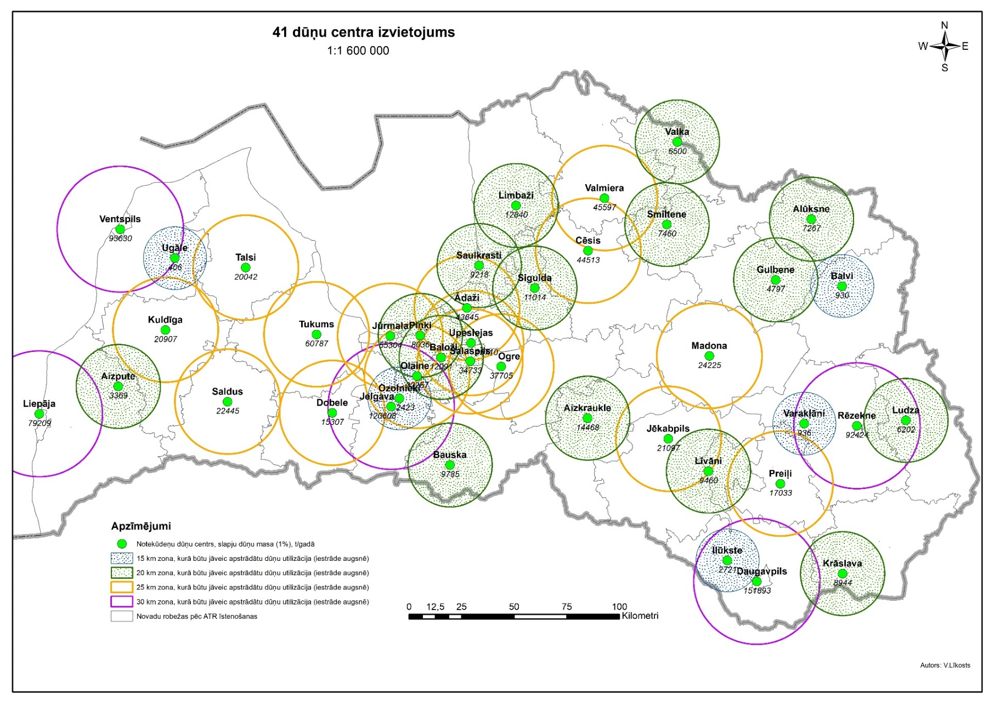
4.1.1.attēls. 41 notekūdeņu dūņu pārstrādes centra izvietojums Latvijā.

D2. Alternatīva: Notekūdeņu dūņu pārstrāde 30 dūņu pārstrādes centros

Izvērtējot 41 pārstrādes centru alternatīvu un tās aprēķinu rezultātus, tika konstatēts, ka 16 centros slapju notekūdeņu dūņu apjoms ir mazāks par 10 000 t gadā. Notekūdeņu dūņu pārstrādes un utilizācijas izmaksas šādos nelielos centros tika aprēķinātas 77,00 EUR/t un vairāk (skat. pielikumu Nr.4.9. “Uzturēšanas izmaksas notekūdeņu dūņu pārstrādē”), kas vērtējamas, kā ļoti augstas izmaksas un būtiski sadārdzinātu kanalizācijas pakalpojumu tarifu mazu kanalizācijas sistēmu gadījumā. Līdz ar to tika apskatīts risinājums, kas paredz mazāko centru pievienošanu tuvākajam lielākajam notekūdeņu dūņu centram, jo pārvedamais notekūdeņu dūņu apjoms ir neliels, kā rezultātā transportēšanas izmaksu pieaugums prognozējams mazāks salīdzinājumā pret uzturēšanas izmaksu ietaupījumu.
Veicot aprēķinus tika noteikta “vārtu maksa”, kas būtu jāmaksā mazākajam SPS nododot savas apstrādātās notekūdeņu dūņas pārstrādei un utilizācijai blakus esošās pašvaldības pārstrādes centrā. Mazos pārstrādes centros (līdz 10 000 m³ slapju notekūdeņu dūņu gadā) notekūdeņu dūņu pārstrādes izmaksas tika aprēķinātas 77,00 EUR par vienu tonnu mehāniski atūdeņotu (18% sausna) notekūdeņu dūņu. Kopumā veicot dažādu centrus skaita ietekmes modelēšanu tika novērota tendence, ka jo mazāks ir notekūdeņu dūņu pārstrādes centrs, jo augstākas ir pārstrādes izmaksas. Tādējādi arī tika aprēķināts, ka 11 no minētajiem 16 nelielo pārstrādes centru gadījumā, zemākas notekūdeņu dūņu pārstrādes un utilizācijas izmaksas veidotos, ja notekūdeņu dūņas pārved uz tuvāko lielāko pārstrādes centru un rezultātā veidotos 30 notekūdeņu dūņu pārstrādes centri visā Latvijā. Pārējo mazo pārstrādes centru gadījumā slapjo notekūdeņu dūņu daudzums gadā prognozējams starp 9 000 – 10 000 m³ gadā, kā rezultātā pie “vārtu maksas” 77,00 EUR par vienu tonnu mehāniski atūdeņotu dūņu nodošanas pārstrādei un transportēšanas, izmaksas ir lielākas par sagaidāmo izmaksu ietaupījumu.
“Vārtu maksa” 77,00 EUR veidojas pie alternatīvas salīdzinājumā izvēlētajiem izmaksu pieņēmumiem un ir izmantojama, kā salīdzināmā vērtība, nevis precīza prognozējamā pakalpojuma maksa. Faktiskā vārtu maksa veidosies katrā pārstrādes centrā individuāli, ņemot vērā faktiskās infrastruktūras izbūves un uzturēšanas izmaksas un faktisko notekūdeņu dūņu apjomu. Notekūdeņu dūņu pārstrādes centru ģeogrāfisko izvietojumu skatīt 4.1.2.attēlā “30 notekūdeņu dūņu pārstrādes centru izvietojums Latvijā”.
Jāņem vērā, ka alternatīvas gadījumā tiek pieņemts, ka pašvaldību ietvaros visas notekūdeņu dūņas joprojām tiek centralizētas pašvaldības lielākajās NAI, no kurienes tās tiek nogādātās pārstrādei tuvāk esošajā pārstrādes centrā. Mazāko pašvaldību centrā savākto apstrādāto notekūdeņu dūņu apjoms tiek transportēts uz pārstrādes centru, līdzko notekūdeņu dūņu pārvadāšanas transports ir piepildīts, neatkarīgi no tā, cik braucienu veidojas viena gada laikā.
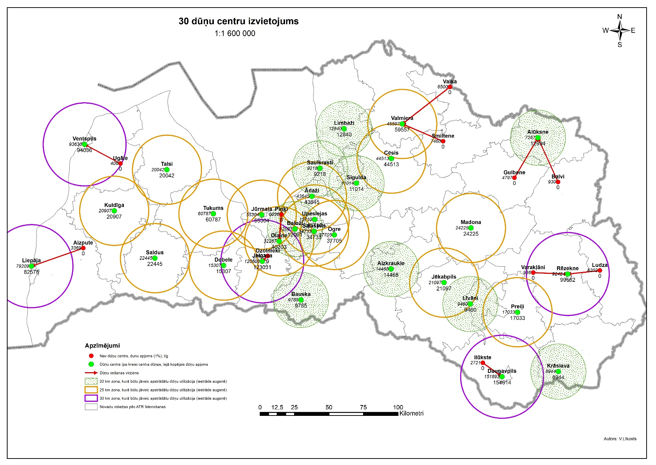
4.1.2.attēls. 30 notekūdeņu dūņu pārstrādes centru izvietojums Latvijā.

Nodrošinot notekūdeņu dūņu pārstrādi 30 pārstrādes centros visā Latvijā, kopējās ikgadējās notekūdeņu dūņu pārstrādes izmaksas tika aprēķinātas aptuveni 3,94 milj. EUR gadā, savukārt kopējās nepieciešamās kapitālās investīcijas sistēmas izveidošanai tika aprēķinātas aptuveni 48,67 milj. EUR, kas ir mazāk nekā D1 alternatīvas gadījumā (detalizētus aprēķinus skatīt 4.9. pielikuma 4.9.2. tabulā).

D3. Alternatīva: Notekūdeņu dūņu pārstrāde 16 notekūdeņu dūņu pārstrādes centros

Izstrādājot 30 notekūdeņu dūņu pārstrādes centru risinājumu par pamatu tika ņemts notekūdeņu dūņu utilizācijas izmaksu ietaupījums mazākajos pārstrādes centros, kuros notekūdeņu dūņu apjoms ir neliels efektīvai to pārstrādei. Centralizējot notekūdeņu dūņas lielos pārstrādes centros “vārtu maksa” tiktu aprēķināta pēc izmaksu segšanas principa un veidojot lielus notekūdeņu dūņu pārstrādes centrus, “vārtu maksa” samazinās, jo efektīvāk tiek izmantotas centros koncentrētās tehnoloģiskās vienības. Veicot papildus aprēķinus tika secināts, ka ekonomiski izdevīgākais risinājums ir notekūdeņu dūņu centralizācija 16 dūņu pārstrādes centros, kuros vidējā notekūdeņu dūņu pārstrādes “vārtu maksa” būtu 40,00 EUR par vienu tonnu mehāniski atūdeņotu (18% sausna) notekūdeņu dūņu. Šādā gadījumā tiek sasniegts lielākais ekonomiskais efekts, ņemot vērā notekūdeņu dūņu transportēšanas izmaksas pret nepieciešamajām ikgadējām pārstrādes centru uzturēšanas izmaksām. 16 centru ģeogrāfisko izvietojumu valsts mērogā skatīt 4.1.3. attēlā “16 notekūdeņu dūņu pārstrāde centru izvietojums Latvijā”.
Līdzīgi kā 30 centru alternatīvas gadījumā arī šajā gadījumā tiek pieņemts, ka sākotnēji visas notekūdeņu dūņas tiek centralizētas attiecīgās pašvaldības centrā un tikai pēc to atūdeņošanas (apstrādes) tās tiek pārvestas uz lielāku pārstrādes centru. Notekūdeņu dūņu transportēšanas biežums nav ierobežots un tās tiek izvestas tiklīdz attiecīgā transporta vienība ir piepildīta, līdz ar to netiek plānota atūdeņotu notekūdeņu dūņu uzglabāšana attiecīgajā pašvaldības centrā.
Pārstrādājot notekūdeņu dūņas 16 pārstrādes centros visā Latvijā, kopējās ikgadējās notekūdeņu dūņu pārstrādes izmaksas tika aprēķinātas viszemākās un aplēstas 3,67 milj. EUR gadā, un arī kopējās nepieciešamās kapitālās investīcijas sistēmas izveidošanai tika aprēķinātas zemākās un veido 44,4 milj. EUR. (Detalizēti aprēķinus skatīt pielikumā Nr.4.9. “Uzturēšanas izmaksas notekūdeņu dūņu pārstrādē” 4.9.3. tabulā).

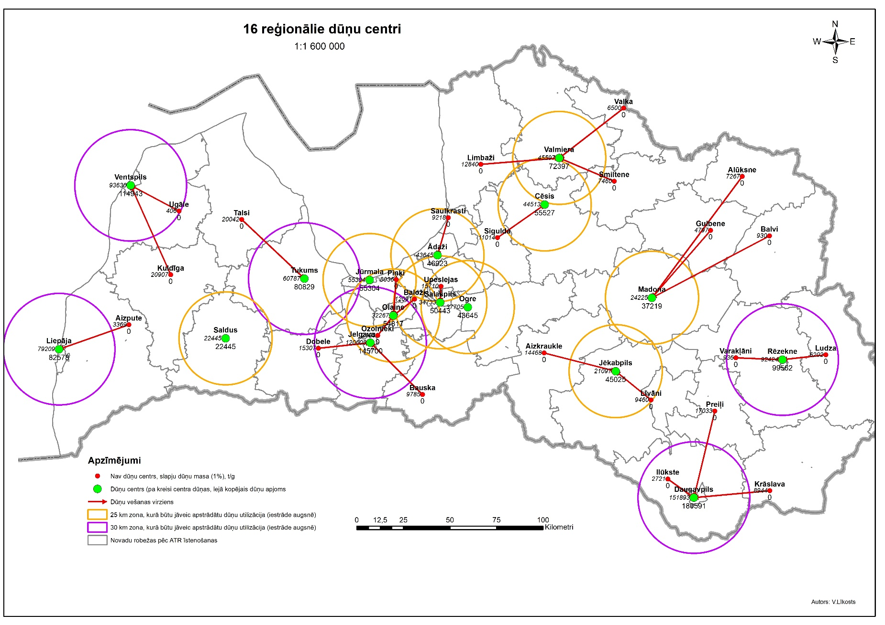
4.1.3.attēls. 16 notekūdeņu dūņu pārstrādes centru izvietojums Latvijā

D4. Alternatīva: Notekūdeņu dūņu pārstrāde 5 notekūdeņu dūņu pārstrādes centros

Notekūdeņu dūņu centralizēšana 5 centros tika izskatīta ar mērķi izvērtēt notekūdeņu dūņu pārstrādes izmaksas, izmantojot notekūdeņu dūņu mezofilo anaerobo sadalīšanu, jeb biogāzes iegūšanu un pārliecināties par šādas alternatīvas iespējamību. Norādītais potenciālo notekūdeņu dūņu centru skaits – 5 centri aprēķināts kā efektīvākais, ņemot vērā, ka kopējais notekūdeņu dūņu apjoms Latvijā ir par mazu, lai izveidotu lielāku centru skaitu, kurā uzstādītu biogāzes ieguves iekārtas (skat. C3.alternatīvu), savukārt vēl lielāka centralizācija būtiski palielinātu transportēšanas izmaksas. Četri no pieciem notekūdeņu dūņu centriem jāizvieto pie NAI ar lielāko notekūdeņu dūņu daudzumu - Ventspils, Jelgava, Daugavpils un Rēzekne, kas saistīts ar būtisko notekūdeņu dūņu apjomu, kas šajās NAI tiek radīts. Papildus aprēķinu ietvaros tika paredzēts pārstrādes centrs Valmierā (pie NAI ar lielāko notekūdeņu dūņu apjomu reģionā), lai nodrošinātu Vidzemes reģiona notekūdeņu dūņu mezofilu anaerobu pārstrādi. 5 pārstrādes centru izvietojumu Latvijā skatīt 4.1.4.attēlu “5 notekūdeņu dūņu pārstrādes centru izvietojums Latvijā”. Ņemot vērā šo centru atrašanās vietas, notekūdeņu dūņas no 41 pašvaldības centra tiek vestas uz tuvāko no biogāzes stacijām, kā rezultātā veidojas dūņu centri ar būtiski atšķirīgu pārstrādājamo notekūdeņu dūņu apjomu.
Alternatīvas novērtējuma gaitā tika konstatēti arī būtiski vides riski, jo kopā ar pievestajām notekūdeņu dūņām, vienuviet tiek koncentrētas arī tajās esošās vielas - slāpeklis, fosfors un smagie metāli. Pēc notekūdeņu dūņu pārstrādes biogāzē, papildus pievestās vielas izšķīstu ūdenī un tiktu koncentrētas pēc biogāzes ieguves iegūtajā masā – digestātā, kuru mehāniski atūdeņojot tiktu iegūta atūdeņotu notekūdeņu dūņu masa (23% sausna vai vairāk) un piesārņots ūdens – fugāts, kuru alternatīvas ietvaros paredzēts atgriezt attīrīšanai bioloģiskajās NAI. Tā kā papildus pievestais notekūdeņu dūņu apjoms ir būtisks, arī papildus attīrīšanas slodze uz NAI paredzama ievērojama, kas nav ņemta vērā un paredzēta projektējot un būvējot esošās NAI.
Ņemot vērā iepriekš minēto, ka piemērotākais risinājums būtu nevis lauku teritorijās veidot jaunas biogāzes stacijas, kas piederētu un kuras apsaimniekotu SPS, bet izmantot kādu no jau esošām vairāk kā 40 lauksaimnieku organizācijām piederošās biogāzes stacijās. Papildus esošo biogāzes staciju īpašniekiem, visticamāk pieder vai citādi ir pieejamas arī nepieciešamās lauksaimniecības zemju platības digestāta utilizācijai, kas nebūs pieejamas SPS. Lai arī notekūdeņu dūņu nodošana pārstrādei lauksaimnieku organizācijām vienlaicīgi atrisinātu arī notekūdeņu dūņu utilizācijas problēmu, tomēr ļoti būtiskus un nepārvaldāmus riskus rada pie alternatīvas A2. veiktais novērtējums, ka šī sistēma esošajā apjomā ilgtermiņā var nepastāvēt un ar augstu iestāšanās varbūtību pastāv risks par tās likvidēšanu, darbības maiņu vai apstāšanos uz nezināmu laika periodu.

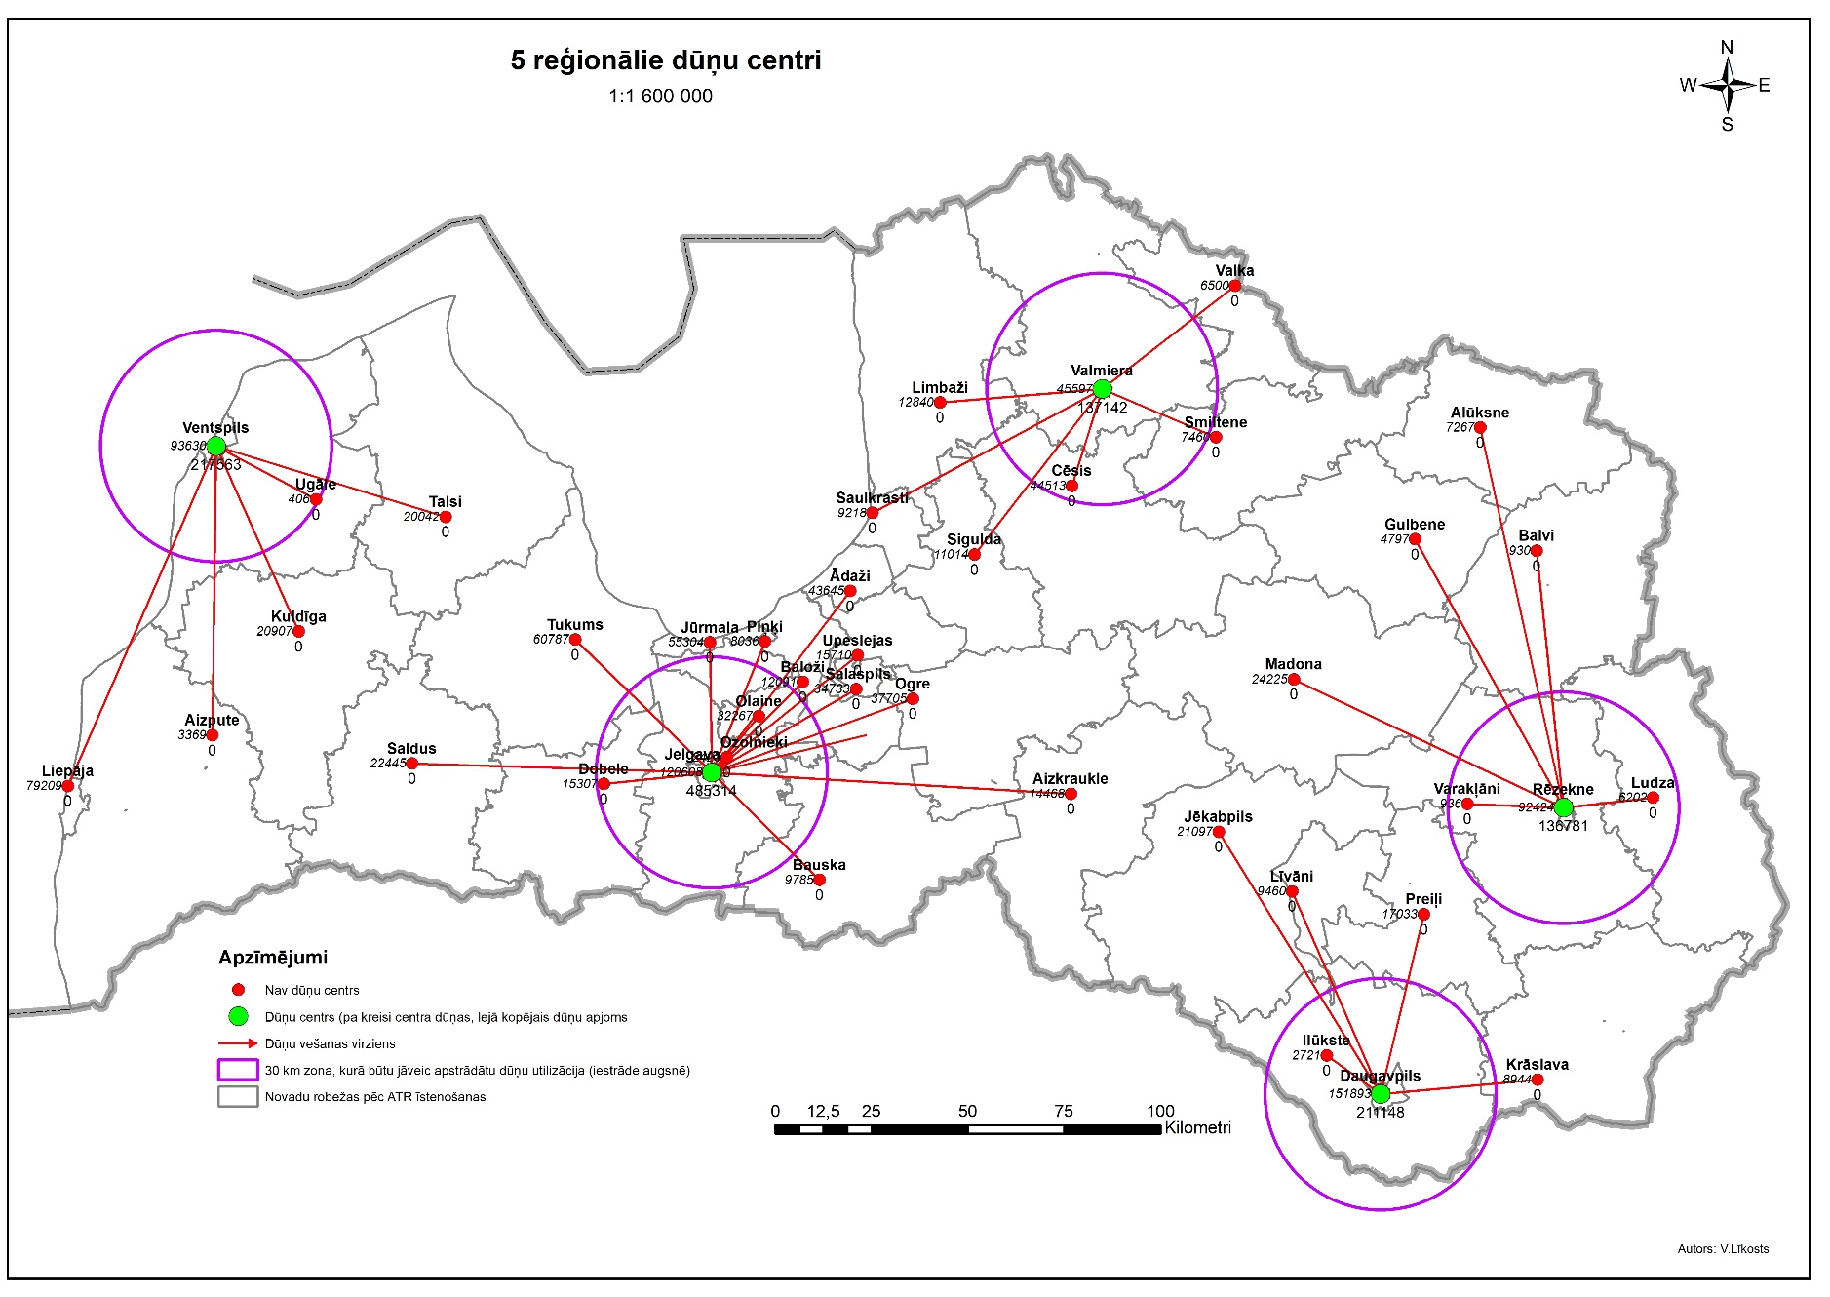
4.1.4.attēls. 5 notekūdeņu dūņu pārstrādes centru izvietojums Latvijā

Ņemot vērā dažādos iespējamos risinājumus rīcībai ar notekūdeņu dūņām pēc to pārstrādes biogāzes stacijās, detalizēti tiek izskatīta iespējas veikt notekūdeņu dūņu mezofilu anaerobu apstrādi pie reģiona lielākajām NAI, izveidojušos digestātu atūdeņot, bet fugātu attīrīt papildus izbūvētā bioloģiskā attīrīšanas ciklā. Pēc digestāta atūdeņošanas veidojas pārstrādātu notekūdeņu dūņu masa, kurai alternatīvas ietvaros tiek izskatītas dažādas utilizācijas iespējas - nodot lauksaimniekiem iestrādei augsnē, izmantot biogāzes dedzināšanā iegūto lieko siltumu un notekūdeņu dūņas žāvēt ar mērķi tās sagatavot dedzināšanai siltumenerģijas ieguvei (skat. alternatīvu B2.3.), vai arī dūņas sagatavot cementa ražošanai (skat. alternatīvu B2.2.).

D4.1 Alternatīva: Biogāzes ražošanas procesā iegūtā digestāta mehāniska atūdeņošana un fugāta ūdens attīrīšana papildus izbūvētos bioloģiskos notekūdeņu attīrīšanas blokos, atūdeņotās notekūdeņu dūņu masas iestrāde augsnē

Apakšalternatīva paredz, ka pēc notekūdeņu dūņu pārstrādes biogāzes stacijās, radītais digestāts tiek mehāniski atūdeņots, iegūstot pārstrādātu notekūdeņu dūņu masu ar sausnas saturu 23%, kas tiek pārvesta uzglabāšanai speciāli ierīkotā laukumā ar sienu, jumtu un smaku novēršanas sistēmu līdz brīdim, kad pārstrādāto notekūdeņu dūņu masu ir iespējams izvest iestrādei augsnē. Biogāzes sadedzināšanas procesā iegūtā elektroenerģija tiek izmantota NAI darbības nodrošināšanai, bet iegūtā siltumenerģija tiek pārdota vai izmantota NAI ēku apkurināšanai. Lai aprēķinātu alternatīvas uzturēšanas un kapitālo investīciju izmaksas ir ņemtas vērā gan nepieciešamās izmaksas biogāzes stacijas būvniecībai un uzturēšanai, gan izmaksas fugāta attīrīšanai un atbilstoši aprīkota notekūdeņu dūņu laukuma izveidošanai. Aprēķinos nav ietvertas izmaksas, kas varētu būt nepieciešamas, lai izveidotu savienojumu siltumenerģijas novadīšanai līdz siltumenerģijas patērētājiem ārpus NAI teritorijas.
Apstrādājot notekūdeņu dūņas 5 biogāzes stacijās, kas būtu izvietotas pie Latvijas lielākajām NAI, kopējās ikgadējās notekūdeņu dūņu pārstrādes izmaksas būtu aptuveni 6,95 milj. EUR gadā, savukārt kopējās nepieciešamās kapitālās investīcijas sistēmas izveidošanai ir aptuveni 34,1 milj. EUR. (Detalizētu aprēķinu skatīt pielikumā Nr.4.10. “Finanšu aprēķini “4. Kapitālās investīcijas notekūdeņu dūņu pārstrādē”” tabulā 4.10.4.).

D4.2. Alternatīva: Biogāzes ražošanas procesā iegūtā digestāta mehāniska atūdeņošana, fugāta ūdens attīrīšana papildus izbūvētos bioloģiskos notekūdeņu attīrīšanas blokos un notekūdeņu dūņu žāvēšana līdz 50% sausnai

D4.2.apakšalternatīva paredz visas D4.1.apakšalternatīvas pasākumus, izņemot pieņēmumu attiecībā uz siltumenerģijas izmantošanu. D4.2.apakšalternatīvas gadījumā pieņemts, ka koģenerācijas ceļā iegūto siltumenerģiju nav iespējams pārdot, tāpēc tā tiek izmantota pārstrādāto notekūdeņu dūņu žāvēšanai, lai to masā sasniegtu sausnas saturu vismaz 50%. Stratēģijas izstrādes gaitā tika konstatēts, ka pastāv augsti riski koģenerācijas rezultātā iegūtās siltumenerģijas komerciālai pārdošanai, jo NAI tuvumā visbiežāk nav lielu siltumenerģijas patērētāju, kā arī pieslēgumu izbūve līdz pilsētu centralizētajiem siltumapgādes tīkliem būs izmaksu ziņā ļoti ietilpīgi. Ņemot vērā šos aspektus tika izvērtēts risinājums par siltumenerģijas efektīvu izmantošanu uz vietas NAI, nodrošinot notekūdeņu dūņu žāvēšanu un iegūstot augstāku sausnas saturu to masā, tādējādi samazinot notekūdeņu dūņu pagaidu uzglabāšanas vietas izveides izmaksas (mazāks apjoms, mazākas telpas), kā arī transportēšanas izmaksas uz utilizācijas vietām. Pārstrādātas notekūdeņu dūņas var tikt utilizētas arī atbilstoši alternatīvas B2.3. “Pārstrādātu notekūdeņu dūņu līdzsadedzināšana siltuma ražošanai” sniegtajam aprakstam. Vienlaikus alternatīvas izmaksas palielina notekūdeņu dūņu žāvēšanas iekārtu iegāde, kā arī papildus siltumenerģijas iegūšana, jo biogāzes sadedzināšanas rezultātā iegūtais siltumenerģijas apjoms nav pietiekams, lai izžāvētu pārstrādāto notekūdeņu dūņu masu līdz 50% sausnai, tādējādi radot nepieciešamību uzstādīt gan papildus apkures iekārtas, gan rēķināties ar kurināmā (gāze, šķelda) iegādes, piegādes un uzglabāšanas izmaksām.
Apstrādājot notekūdeņu dūņas 5 biogāzes stacijās un tās pēc pārstrādes žāvējot, kopējās ikgadējās notekūdeņu dūņu pārstrādes izmaksas būtu aptuveni 8,62 milj. EUR gadā, savukārt kopējās nepieciešamās kapitālās investīcijas sistēmas izveidošanai ir aptuveni 39,6 milj. EUR, kas abās pozīcijās ir vairāk nekā D4.1. apakšalternatīvai. (Detalizētu aprēķinu skatīt pielikumā Nr. 4.10. Finanšu aprēķini “4. Kapitālās investīcijas notekūdeņu dūņu pārstrādē”).

D4.3. Alternatīva: Biogāzes ražošanas procesā iegūtā digestāta mehāniska atūdeņošana, fugāta ūdens attīrīšana papildus izbūvētos bioloģiskos notekūdeņu attīrīšanas blokos un notekūdeņu dūņu žāvēšana līdz 90% sausnai

Alternatīva paredz visus D4.2.apakšalternatīvas pasākumus, bet pārstrādātu notekūdeņu dūņu žāvēšana tiek veikta lai sasniegtu vismaz 90% sausnu notekūdeņu dūņu masā. Šādi apstrādātu notekūdeņu dūņu masu nav nepieciešams uzglabāt, bet to uzreiz var kraut smagajās mašīnās un nogādāt dedzināšanai cementa rūpnīcā, tādējādi izvairoties no izmaksām notekūdeņu dūņu uzglabāšanas vietas būvniecībai, vienlaikus būtiski palielinot izmaksas papildus kurināmā iegādei siltumenerģijas ražošanai. Notekūdeņu dūņu transportēšanas un nodošanas izmaksas cementa rūpnīcā ir rēķinātas pie dažādu alternatīvu utilizācijas izmaksām (Detalizētu aprēķinu skatīt pielikumā Nr.4.10. Finanšu aprēķini “4. Kapitālās investīcijas notekūdeņu dūņu pārstrādē” tabulā 4.10.6.).
Apstrādājot notekūdeņu dūņas 5 biogāzes stacijās un pēc tam pārstrādāto notekūdeņu dūņu masu žāvējot līdz 90% sausnas līmenim un sadedzinot cementa rūpnīcā, kopējās ikgadējās notekūdeņu dūņu pārstrādes izmaksas būtu aptuveni 9,52 milj. EUR gadā, savukārt kopējās nepieciešamās kapitālās investīcijas sistēmas izveidošanai ir aptuveni 36,6 milj. EUR.

Optimālās notekūdeņu dūņu centralizācijas alternatīvas noteikšana

Ņemot vērā, ka notekūdeņu dūņu centralizācijas risinājumiem 30 vai 16 centros nav ievērojamas savstarpējās priekšrocības vai trūkumi, lai pieņemtu lēmumu par piemērotāko notekūdeņu dūņu pārstrādes centru skaitu tika veikts katra notekūdeņu dūņu pārstrādes centra novērtējums. Novērtējuma mērķis ir atbilstoši katras apdzīvotās vietas individuālajai situācijai pārbaudīt visu izvirzīto un aprēķinu ceļā novērtēto pārstrādes centru faktisko piemērotību notekūdeņu dūņu centralizācijai, īpaši ņemot vērā citus alternatīvos risinājumus. Novērtējums veikts, lai pārliecinātos, ka apskatītajos 30 vai 16 notekūdeņu dūņu pārstrādes centru risinājumos nepastāv objektīvi apstākļi, kas kādā no ieteiktajiem centriem neļauj vai kavē veidot notekūdeņu dūņu pārstrādes centru, jo teorētiskajos aprēķinos nav iespējams iekļaut un matemātiski novērtēt visus objektīvos apstākļus, kas katrā atsevišķā centrā var veidoties.
Izvērtējuma rezultātā tika secināts, ka 30 notekūdeņu dūņu pārstrādes centru alternatīva nodrošina augstākus ieguvumus vairākos aspektos, ko nevarēja novērtēt iepriekš veiktajā vienotajā alternatīvu novērtējuma ceļā:
- Lielāks pārstrādes centru skaits rada mazāk administratīvo problēmu pašvaldībām attiecībā uz notekūdeņu dūņu pārvešanu pār pašvaldību robežām un notekūdeņu dūņu nodošanu apstrādei citam sabiedrisko pakalpojumu sniedzējam. Atrisinot tikai būtiskākās problēmas notekūdeņu dūņu centru izveidošanā, tiks mazināts arī negatīvais sabiedrības viedoklis par vienas pašvaldības radīto notekūdeņu dūņu problēmas “uzkraušanu” citai pašvaldībai;
- Lielāka notekūdeņu dūņu centralizācija rada mazāk pārstrādes centrus, kas savukārt nozīmē mazākas notekūdeņu dūņu utilizācijas iespējas lauksaimniecībā, kas noteikti kā galvenie pārstrādātu notekūdeņu dūņu izmantotāji. Veidojot 16 pārstrādes centrus ap tiem būtu pieejamas lauksaimniecības zemes 523,7 tūkst. ha apjomā, bet ap 30 pārstrādes centriem pieejamās lauksaimniecības zemju platības ir 881,5 tūkst. ha, kā rezultātā veidojas daudz plašākas pārstrādātu dūņu utilizācijas iespējas;
- Lielāks centru skaits rada mazākus kopējos nobrauktos km notekūdeņu dūņu pārvadāšanai, kā rezultātā veidojas mazākas siltumnīcefektu gāzu emisijas no notekūdeņu dūņu transportēšanas.
Lai mazinātu pārāk mazu notekūdeņu dūņu pārstrādes centru riskus, tika nolemts novērtēt pārstrādes centru apvienošanas iespējas savstarpēji tuvu esošajiem centriem. Veicot D2.alternatīvas izvērtējumu secināts, ka notekūdeņu dūņu centri ir apvienojami šādās vietās: Krāslava – notekūdeņu dūņu pārstrāde veicama Daugavpilī.; Saulkrasti – notekūdeņu dūņu apstrāde veicama Ādažos; Baloži – notekūdeņu dūņu pārstrāde veicama Olainē; Upeslejas – notekūdeņu dūņu pārstrāde veicama Salaspilī.
Attiecībā uz citām apdzīvotām vietām un to notekūdeņu dūņu pārstrādes centriem tika secināts, ka nepastāv objektīvi ierobežojumu, kāpēc šādi centri nevarētu tikt veidoti un tie ir atstājami atbilstoši 30 centru alternatīvā noteiktajam. Papildus lokālo apstākļu izvērtējuma rezultātā tika secināts, ka Latvijā kopumā būtu veidojami 26+1 notekūdeņu dūņu pārstrādes centri (26 dūņu centralizācijas vietas + BAS “Daugavgrīva, kur paredzēta tikai pārstrāde, bet ne centralizācija) un atbilstoši šim centru skaitam tika veikts alternatīvas ieviešanas ekonomiskais aprēķins un definēta jauna notekūdeņu dūņu centralizācijas alternatīva Nr.D5.

D5. Alternatīva: Notekūdeņu dūņu pārstrāde 27 notekūdeņu dūņu pārstrādes centros

Lai veiktu finanšu aprēķinus 27 centru alternatīvai, sākotnēji tika veikts notekūdeņu dūņu nodošanas “vārtu maksas” aprēķins (vārtu maksas aprēķinos netika ietverta informācija par BAS “Daugavgrīva”, jo uz to pārvest atūdeņotās dūņas nav paredzēts). “Vārtu maksas” aprēķinā tiek izmantots teorētiskais vidējais notekūdeņu dūņu daudzums visos pārstrādes centros Latvijā un teorētiskās novērtētās nepieciešamās izmaksas, šādu notekūdeņu dūņu pārstrādei. Veicot aprēķinus, noteikts, ka vidējā “vārtu maksu” D5.alternatīvas gadījumā būs 43,00 EUR par vienu tonnu mehāniski atūdeņotu (18% sausna) dūņu pārstrādi. 4.1.5.attēlā attēlots 27 notekūdeņu dūņu pārstrādes centru izvietojumu Latvijā.

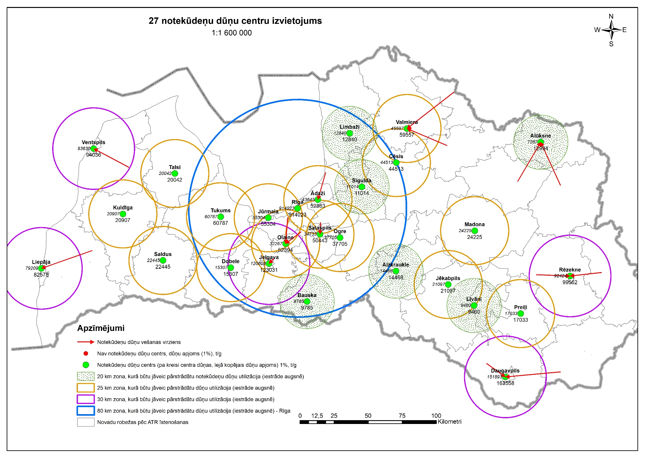

4.1.5.attēls. 27 notekūdeņu dūņu pārstrādes centru izvietojums Latvijā

Secinājumi par notekūdeņu dūņu centralizācijas alternatīvām

Izvēlētā alternatīva D5 jeb 27 notekūdeņu dūņu pārstrādes centru izveide nodrošina loģisku un saprotamu visu Latvijas notekūdeņu dūņu savākšanu un pārstrādi izmaksu ziņā efektīvā veidā. Visi 26 dūņu pārstrādes centri, kuros plānota dūņu koncentrēšana no apkārtējām NAI, tika novērtēti arī individuāli, izskatot risinājumu apvienot tuvāk esošos notekūdeņu dūņu pārstrādes centrus. Pie esošās situācijas un pieņemtajiem notekūdeņu dūņu pārstrādes un utilizācijas risinājumiem šī novērtējama, kā piemērotākā notekūdeņu dūņu centralizācijas alternatīva Latvijā.
26+1 notekūdeņu dūņu pārstrādes centru izveidošana Latvijā šobrīd nav paredzēta nevienā normatīvajā aktā, kas nozīmē, ka šāds sadalījums un attiecīgais normatīvais regulējums ir jāizstrādā. Ņemot vērā, ka 27 centru veidošana saistīta ar papildus finansiāliem ieguldījumiem, tad šāds notekūdeņu dūņu pārstrādes centru princips būtu jāiestrādā normatīvajos aktos ar kuriem tiktu paredzēta atbilstoša ārējā finansējuma piesaiste. Papildus normatīvajos aktos būtu precīzi nosakāms, ka visām Latvijas notekūdeņu dūņām ir jānonāk notekūdeņu dūņu pārstrādes centros un tās nevar tikt pārstrādātas citur, izņemot gadījumus, kad tiek izmantoti ekonomiski izdevīgāki ārpakalpojumu sniedzēju (skat. A1 un A2 alternatīvas) piedāvātie pakalpojumi, kuru darbība un notekūdeņu dūņu pārstrādes kvalitāte tiktu kontrolēta līdzīgi, kā notekūdeņu dūņu pārstrādes centros.
26+1 notekūdeņu dūņu pārstrādes centru izveidošana paredz būtiskas izmaiņas esošajā notekūdeņu dūņu apsaimniekošanas pārvaldībā. Sagaidāms, ka atsevišķām pašvaldībām vai SPS tas var nebūt pieņemams vai grūti izprotams apsaimniekošanas risinājums, un kā jebkuras izmaiņas, arī šīs rada nepieciešamību pierast pie jaunajiem apstākļiem. To ietekmēs arī nepieciešamība transportēt slapjas notekūdeņu dūņas un nodrošināt to mehānisku atūdeņošanu, kas līdz šim ne visās NAI ir ticis veikts, pat, ja ir pieejams atbilstošs tehniskais nodrošinājums. Kopumā šāda stratēģiskā risinājuma ieviešana nav iespējama bez būtiska ārējā, t.sk. finanšu atbalsta, jo atbilstošā infrastruktūra un uzraudzības sistēmas visā valstī jāveic vienlaicīgi. Alternatīvas ieviešanai būs nepieciešamas arī būtiskas papildus zemes platības, īpaši lielākajos notekūdeņu dūņu pārstrādes centros, kur var būt nepieciešamas līdz pat 3 ha lielas teritorijas, kas atsevišķos gadījumos var nebūt pieejamas esošā nekustamā īpašuma robežās. Vienlaikus tieši ap lielākajām NAI nereti ir plašas, nesakārtotas teritorijas, kurās iepriekš ir atradušās dažādas ar notekūdeņu attīrīšanu vai notekūdeņu dūņu pārstrādi saistītas pilnībā nedemontētas konstrukcijas, kurās izvietojot jauno infrastruktūru būtu iespējams veikt to sakārtošanu un revitalizāciju.
Veidojot 26+1 notekūdeņu dūņu pārstrādes centrus un organizējot visu notekūdeņu dūņu plūsmu uz šiem pārstrādes centriem, ir iespējami dažādi notekūdeņu dūņu transportēšanas risinājumi, tāpēc katra notekūdeņu dūņu centra ietvaros būtu jāveic detalizēts novērtējums un jaunas notekūdeņu dūņu transportēšanas sistēmas izveide, kura nodrošinātu ekonomiskāko notekūdeņu dūņu centralizācijas loģistikas risinājumu. Neatkarīga notekūdeņu dūņu savākšana no katras atsevišķās NAI, visticamāk būs izmaksu ziņā daudz dārgāka par precīzas, plānveida notekūdeņu dūņu savākšanas sistēmas izveidi visā pārstrādes centra darbības teritorijā.
Centralizācijas alternatīvu izvērtējums apkopots 4.1.6. attēlā.

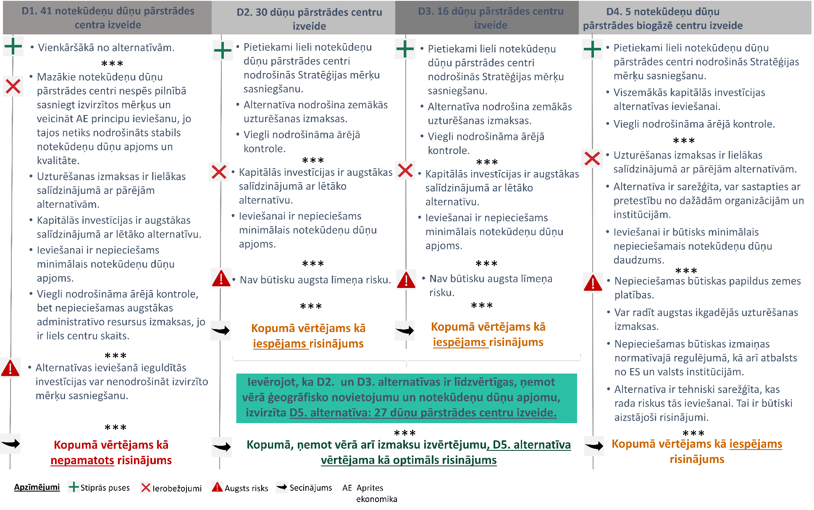
4.1.6.attēls. Alternatīvu grupas “D” izvērtējuma kopsavilkums

5. NOTEKŪDEŅU DŪŅU APSAIMNIEKOŠANAS INSTITUCIONĀLĀS PĀRVALDĪBAS ALTERNATĪVU NOVĒRTĒJUMS

Latvijā ūdenssaimniecības pakalpojumu sniegšana tiek organizēta pašvaldību līmenī, katram SPS patstāvīgi pieņemot lēmumu par notekūdeņu savākšanas un attīrīšanas, kā arī notekūdeņu dūņu apsaimniekošanas organizēšanu. Pašvaldības var izvēlēties, vai veidot vienu, vai vairākus ūdenssaimniecības pakalpojumu sniedzējus tās teritorijā, kā arī noteikt atbilstošāko pakalpojuma sniegšanas formu (pašvaldības iestāde, komersants vai cits). Ņemot vērā minēto, ir iespējams izvirzīt vairākus notekūdeņu dūņu apsaimniekošanas institucionālās pārvaldības alternatīvos risinājumus. Izvērstu notekūdeņu dūņu apsaimniekošanas institucionālās pārvaldības alternatīvu novērtējumu pievienots pielikumā Nr. 4.6. “Detalizēts notekūdeņu dūņu apsaimniekošanas institucionālās pārvaldības alternatīvu novērtējums”.

E1. Alternatīva: Notekūdeņu dūņu apsaimniekošana atbilstoši katra SPS lēmumiem

Alternatīva atspoguļo šobrīd pastāvošo notekūdeņu dūņu apsaimniekošanas institucionālo pārvaldību. Katrs SPS individuāli pieņem lēmumus par to, kā tā pārraudzībā esošajās NAI tiek veikta notekūdeņu dūņu apsaimniekošana. SPS minētos lēmumus pieņem, izvērtējot savas tehniskās un finanšu iespējas. Alternatīvas īstenošana ir iespējama pastāvošā juridiskā regulējuma ietvaros.
Šāda notekūdeņu dūņu apsaimniekošanas organizēšana ir pretrunā 27 notekūdeņu dūņu pārstrādes centru alternatīvai un izslēdz iepriekš novērtēto piemērotāko notekūdeņu dūņu centralizācijas alternatīvu D5. Ja arī pēc 27 pārstrādes centru izveides Latvijā katrs SPS pastāvīgi varēs pieņemt lēmumu vest vai nevest notekūdeņu dūņas uz pārstrādi speciāli izveidotajos notekūdeņu dūņu pārstrādes centros, ļoti iespējams, ka lielākā daļa NAI, kas nebūs pārstrādes centrs, notekūdeņu dūņas līdz tiem nenogādās un SPS izvēlēsies citus alternatīvus risinājumus attiecībā uz notekūdeņu dūņu utilizāciju. Ir sagaidāms, ka E1. alternatīvas gadījumā notekūdeņu dūņu apsaimniekošanas jomā situācija valstī neuzlabosies un joprojām tiks izvēlēti lētākie, bet ne vienmēr efektīvākie un no vides aspekta labākie risinājumi.

E2.Alternatīva: Vienota notekūdeņu dūņu apsaimniekošana katras pašvaldības ietvaros

Alternatīva paredz, ka katra pašvaldības pieņem lēmumu par viena tās teritorijā strādājoša SPS izvirzīšanu par atbildīgo visu pašvaldības teritorijā radīto notekūdeņu dūņu apsaimniekošanai. SPS nodrošina visu pašvaldības teritorijā radīto notekūdeņu dūņu pārstrādi un utilizāciju. Noteiktais SPS pieņem lēmumu un nosaka, kāds notekūdeņu dūņu apstrādes risinājums (slapju notekūdeņu dūņu vai mehāniski atūdeņotu notekūdeņu dūņu izvešana) tiek nodrošināta katrā NAI, neatkarīgi no tā, kurš SPS attiecīgās NAI apsaimnieko. Noteiktais SPS kontrolē visu notekūdeņu dūņu apsaimniekošanu visās pašvaldības NAI un nodrošina regulāru lieko notekūdeņu dūņu noņemšanu un nogādāšanu dūņu pārstrādes centrā. Izvirzītais SPS pieņem lēmumu par notekūdeņu dūņu pārstrādes centra izveidi pašvaldībā un atbilstošāko notekūdeņu dūņu pārstrādes metodi. Lēmumu par labāko notekūdeņu dūņu pārstrādes veidu un risinājumu izvirzītais SPS pieņem vadoties no pieejamās infrastruktūras, tās tehniskā stāvokļa, apsaimniekojamā notekūdeņu dūņu apjoma, izmaksu aspekta u.c. faktoriem. Pārstrādātu notekūdeņu dūņu utilizāciju nodrošina notekūdeņu dūņu pārstrādes centrs.
15 mazo novadu SPS, kuros netiks veidots atsevišķs notekūdeņu dūņu pārstrādes centrs saskaņā ar D5. alternatīvu, pieņem lēmumu par notekūdeņu dūņu nodošanu pārstrādei blakus novadā, kā rezultātā mazo pašvaldību izvēlētais SPS plāno, organizē un veic visu pašvaldībā izveidojušos notekūdeņu dūņu savākšanu un apstrādi (mehānisku atūdeņošanu) un to nogādāšanu atbilstošajā notekūdeņu dūņu pārstrādes centrā.
Atbilstoši pieņemtajiem lēmumiem un/vai noslēgtajiem sadarbības līgumiem tiek plānotas notekūdeņu dūņu apsaimniekošanai nepieciešamās infrastruktūras izveide. Alternatīva neizslēdz iespēju vairāk pašvaldībām vienoties par savstarpēju sadarbību nekā tas ir paredzēts alternatīvas D5. ietvaros (27 notekūdeņu dūņu centri). Tā pat ir ieteicams, ka mazo pašvaldību atbildīgais SPS par notekūdeņu dūņu apsaimniekošanas organizēšanu izvēlas kaimiņu pašvaldības SPS ar ko tiek slēgts atbilstošs sadarbības līgums. Šāda iespēja kā atbilstošākā būtu jāizvērtē Dienvidkurzemes, Ventspils, Jelgavas, Rēzeknes un Augšzemes novada pašvaldībām, kuru tiešā tuvumā ir lielākie plānotie notekūdeņu dūņu pārstrādes centri, kamēr novadu pašvaldībās radītais notekūdeņu dūņu apjoms ir neliels.
Alternatīvas īstenošana ir iespējama pastāvošā juridiskā regulējuma un administratīvā resursa ietvaros, ar minimālām izmaiņām līgumos vai lēmumos par sabiedrisko pakalpojumu sniegšanu. Kopā ar VARAM ir jāvērtē nepieciešamība veikt grozījumus Ūdenssaimniecības pakalpojumu likumā, iekļaujot uzdevumu pašvaldībai šādu NAI dalījumu noteikt, vai arī ir izmantot minētā likuma iespējas, šādas prasības nosakot pašvaldības saistošajos noteikumos.

E3. Alternatīva: Vienota notekūdeņu dūņu apsaimniekošana reģionālā vai valsts mērogā veidojot jaunu notekūdeņu dūņu pārstrādes centru operatoru

Alternatīvas E3. pamatā ir valsts vai reģionu (vienojoties vairākām pašvaldībām) izveidots jauns uzņēmums, kas nodrošina visu notekūdeņu dūņu pārstrādi un utilizāciju. Šāds uzņēmums pieņem lēmumu par atbilstošāko notekūdeņu dūņu pārstrādes centru izveidi Latvijā, to faktisko atrašanās vietu un izvēlēto notekūdeņu dūņu pārstrādes metodi katrā pārstrādes centrā individuāli. Valsts uzņēmums lēmumus pieņemtu valsts mērogā, bet, ja tiek izvēlēts reģionu modelis, tad tas pieņemtu lēmumus reģiona ietvaros.
Lai notekūdeņu dūņas nonāktu pie valsts vai reģionu izveidota jaunā notekūdeņu dūņu apsaimniekošanas uzņēmuma, līdzīgi kā alternatīvas E2. gadījumā, vietējās pašvaldības pieņemtu lēmumu par viena tās teritorijā strādājoša SPS izvirzīšanu par atbildīgo visu pašvaldības teritorijā radīto notekūdeņu dūņu apsaimniekošanai. Šāds SPS pieņemtu lēmumus un noteiktu, kāds notekūdeņu dūņu apstrādes risinājums (slapju notekūdeņu dūņu vai mehāniski atūdeņotu notekūdeņu dūņu izvešana) tiek nodrošināta katrā pašvaldības NAI, neatkarīgi no tā, kam pieder NAI vai kas tās apkalpo. Noteiktais SPS kontrolē visu notekūdeņu dūņu apsaimniekošanu visās pašvaldības NAI un nodrošina regulāru lieko notekūdeņu dūņu noņemšanu un nogādāšanu dūņu pārstrādes centrā. No jauna izveidotas valsts vai reģionu uzņēmums pieņemtu tikai mehāniski atūdeņotas (apstrādātas) notekūdeņu dūņas no pašvaldības izvēlētā SPS tā norādītajās vietās un laikā.
Var prognozēt, ka kopumā valstī veidosies aptuveni 60 līdz 70 vietas, kur ir ekonomiski pamatoti veikt mehānisku notekūdeņu dūņu atūdeņošanu pirms to nogādāšanas notekūdeņu dūņu pārstrādes centros.
No jauna izveidotam notekūdeņu dūņu apsaimniekošanas uzņēmumam var būt vairākas notekūdeņu dūņu pārstrādes vietas, taču ņemot vērā, ka tas būs no jauna veidots uzņēmums tam nebūs pieejama esošā SPS notekūdeņu dūņu pārstrādes infrastruktūra. Visa nepieciešamā infrastruktūra būtu jāveido no jauna uzņēmēja izvēlētajās un pieejamajās vietās, kas būtiski sadārdzina alternatīvas ieviešanas izmaksas. Šāds uzņēmums izvēlētos iespējami mazāku notekūdeņu dūņu pārstrādes centru skaitu, jo katra jauna pārstrādes centra izveide nozīmē papildus izmaksas, kā rezultātā SPS būtu spiesti rēķināties ar lielākiem notekūdeņu dūņu transportēšanas izdevumiem. Papildus jāņem vērā, ka šīs alternatīvas gadījumā būs jātransportē notekūdeņu dūņas no visām NAI, tai skaitā lielākajām, pretēji situācijai, kad notekūdeņu dūņu pārstrādes centri tiek veidoti blakus lielākajām NAI.

E4. Alternatīva: Viens ūdenssaimniecības sabiedrisko pakalpojumu sniedzējs valsts mērogā

Alternatīva paredz, ka visus ūdenssaimniecības pakalpojumus, tai skaitā notekūdeņu dūņu apsaimniekošanu veic viens, valsts vai pašvaldību dibināts komersants, kuram tiek nodota visa esošā ūdenssaimniecības uzņēmumu infrastruktūra, kā tas tiek veikts piemēram Īrijas Republikā. Turpmākās investīcijas ūdenssaimniecības jomā, t.sk. notekūdeņu dūņu apsaimniekošanā veic viens operators, kas arī pieņem lēmumus par notekūdeņu dūņu centralizācijas apmēru, notekūdeņu dūņu apstrādes pakāpi un veidu, kā arī notekūdeņu dūņu pārstrādes risinājumiem pārstrādes centros. Tam nav jāveido pilnīgi jauna notekūdeņu dūņu pārstrādes infrastruktūra jaunā vietā (kā tas ir alternatīvas E3. gadījumā), jo tā izveidošanā tiktu ieguldīta visa esošo SPS infrastruktūra. Lēmumu par esošās notekūdeņu dūņu apsaimniekošanas infrastruktūras izmantošanu, vai jaunas ūdenssaimniecības infrastruktūras attīstību pieņem uzņēmuma vadība, vadoties pēc veiktajiem novērtējumiem un faktiskās nepieciešamības.
E2. alternatīva: Notekūdeņu dūņu apsaimniekošana atbilstoši katra SPS lēmumam un E4. alternatīva: Viens ūdenssaimniecības sabiedrisko pakalpojumu sniedzējs valsts mērogā rada mazākos iespējamos izmaksu pieaugumus attiecībā uz jaunas infrastruktūras izveidi, uzturēšanu, administratīvo pārvaldību un citām izmaksu pozīcijām.

Alternatīva E1.: Notekūdeņu dūņu apsaimniekošana atbilstoši katra SPS lēmumam no izmaksu viedokļa ir dārga lielā nepieciešamo kapitālo investīciju apjoma dēļ, un pie katra SPS attīstot atsevišķu notekūdeņu dūņu pārstrādes infrastruktūru, veidosies arī lielas kopējās uzturēšanas izmaksas. Vienīgās šīs alternatīvas priekšrocības ir vienkāršais ieviešanas scenārijs (nekas netiek mainīts salīdzinājumā ar esošo situāciju), kā arī alternatīvu neierobežo noteikts notekūdeņu dūņu daudzums.
Savukārt alternatīva E3.: Vienota notekūdeņu dūņu apsaimniekošana reģionālā vai valsts mērogā veidojot jaunu dūņu pārstrādes centru operatoru izmaksu ziņā ir ļoti neefektīva alternatīva, jo ir prognozējams, ka šīs alternatīvas ieviešanas gadījumā būs jāsaskaras ar ļoti augstām administratīvā un tehniskā personāla izmaksām, kapitālo investīciju un notekūdeņu dūņu transportēšanas izmaksām, kas salīdzinājumā ar citiem alternatīviem risinājumiem būs būtiski augstākas.

Secinājumi par notekūdeņu dūņu apsaimniekošanas institucionālās pārvaldības alternatīvām

Ņemot vērā izvēlētos notekūdeņu dūņu utilizācijas, pārstrādes un centralizācijas risinājumus nozīmīga ir atbilstoša notekūdeņu dūņu apsaimniekošanas institucionālās pārvaldības izveidošana. Kā piemērotākais un efektīvākais risinājums Stratēģijas izstrādes ietvaros tika noteikta vienota notekūdeņu dūņu apsaimniekošana katras pašvaldības ietvaros, kas paredz kādu no esošajiem pašvaldības SPS noteikt par galveno un vienīgo atbildīgo par visu pašvaldības notekūdeņu dūņu apsaimniekošanu. Šāds risinājums pilnībā atbilst izvirzītajiem alternatīvu vērtēšanas kritērijiem, bet minētās sistēmas ieviešana paredz būtiskas izmaiņas esošajā notekūdeņu dūņu apsaimniekošanas sistēmā, kuras ir nepieciešams iestrādāt normatīvo aktu grozījumos, piemēram, Ūdenssaimniecības pakalpojumu likumā, vai citā normatīvajā aktā nosakot, par notekūdeņu dūņu savākšanu un pārstrādi atbildīgā SPS pienākumus, atbildību, kā arī iespēju saņemt notekūdeņu dūņu apsaimniekošanai nepieciešamo finansējumu no notekūdeņu radītājiem un citiem SPS, ja no tiem tiks pieņemtas notekūdeņu dūņas. Likumā būs jānosaka arī pašvaldību pienākums noteikt vienu SPS par atbildīgo visu pašvaldības notekūdeņu dūņu apsaimniekošanā u.c. aktuālas izmaiņas.
Apsaimniekošanas institucionālās pārvaldības alternatīvu izvērtējuma apkopojums 5.1.1.attēlā.

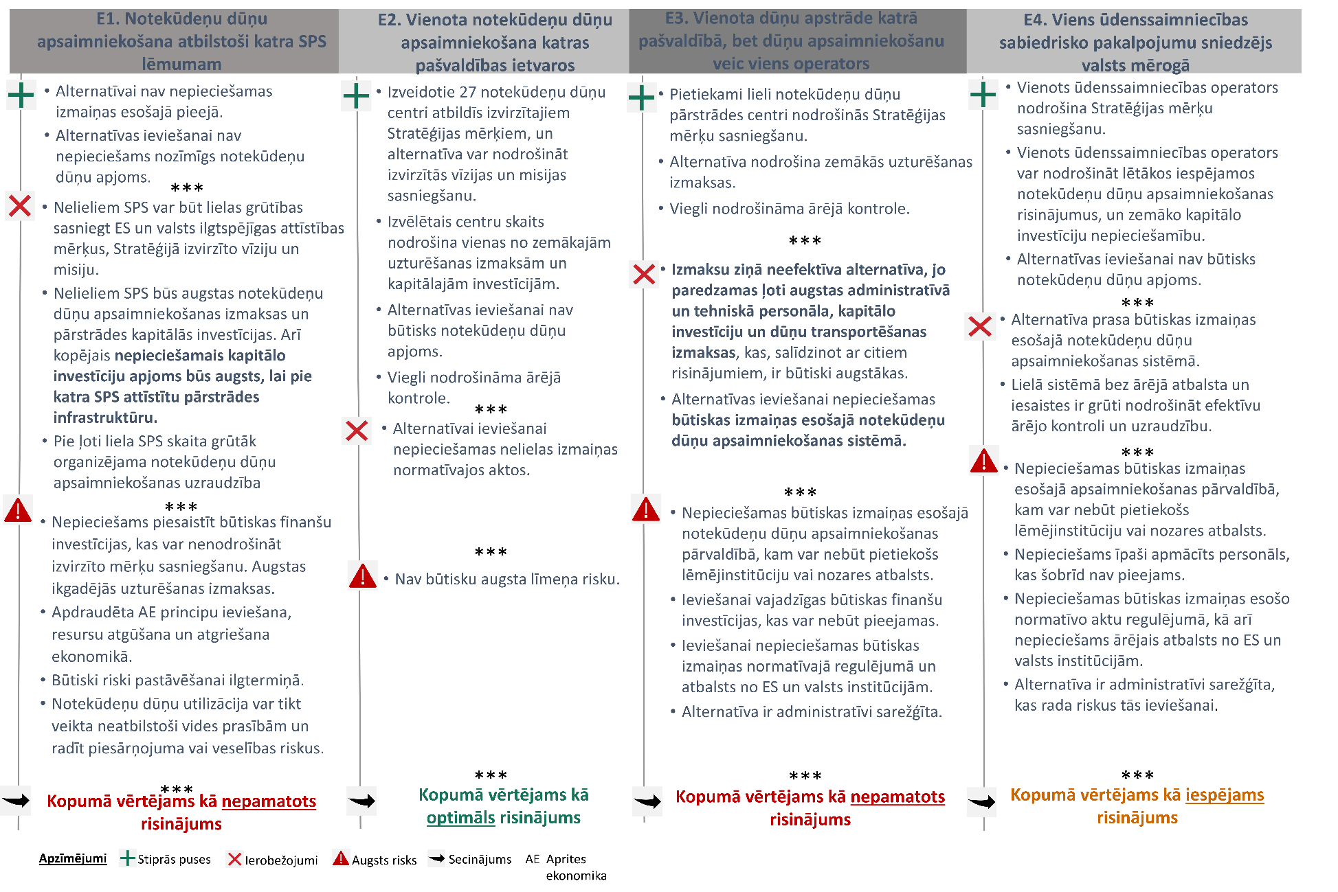
5.1.1.attēls. Alternatīvu grupas “E” izvērtējuma kopsavilkums

6. NOTEKŪDEŅU DŪŅU APSAIMNIEKOŠANAS PROCESU APRAKSTS

6.1. Kopsavilkums par Latvijas notekūdeņu dūņu apsaimniekošanas stratēģijas alternatīvu analīzi
Ņemot vērā iepriekšējās nodaļās veikto notekūdeņu dūņu apsaimniekošanas alternatīvo risinājumu izvērtēšanas rezultātus, par atbilstošiem un Latvijas notekūdeņu dūņu apsaimniekošanas stratēģijā iekļaujamiem apsaimniekošanas risinājumiem uzskatāmi 6.1.tabulā iekļautie risinājumi. Alternatīvu izvērtējuma kopsavilkums un notekūdeņu dūņu apsaimniekošanas modeļa shēma apskatāma 6.1. attēlā.

6.1.tabula
Notekūdeņu dūņu apsaimniekošanas alternatīvu izvērtējuma kopsavilkums
1.Posms: Notekūdeņu dūņu apsaimniekošanas alternatīvas, izmantojot
pastāvošo infrastruktūru ārpus SPS uzņēmumiem
Izvērtētās alternatīvas | A1 - Notekūdeņu dūņu apsaimniekošana atkritumu apsaimniekošanas sistēmā  A2 - Notekūdeņu dūņu apsaimniekošana lauksaimniecības organizāciju infrastruktūrā  A3 - Notekūdeņu dūņu apsaimniekošanu veic jaunizveidots ārpakalpojuma sniedzējs
Latvijas notekūdeņu dūņu stratēģijā iekļaujamais risinājums | Neviena no alternatīvām nav izmantojams kā risinājums uz kuru ir veidojama notekūdeņu dūņu apsaimniekošanas stratēģija
Latvijas notekūdeņu dūņu stratēģijā iekļaujamais risinājums | Priekšrocības | Papildus veicamie pasākumi, trūkumi
Latvijas notekūdeņu dūņu stratēģijā iekļaujamais risinājums | N/A | N/A
Secinājumi | Ne alternatīva A1, ne A2 nepiedāvā drošus, stabilus un ilgtermiņa dūņu apsaimniekošanas risinājumus visā Latvijā. Tāpēc Latvijas notekūdeņu dūņu apsaimniekošanu Latvijā nav iespējams balstīt uz kādu no alternatīvām atsevišķi, ne uz abām kopā. Izvērtētās alternatīvas A1 un A2 var tikt izmantotas kā lokāli dūņu apsaimniekošanas risinājumi, gadījumos, kad attiecīgās infrastruktūras apsaimniekotāji var piedāvāt izmaksu ziņā efektīvākus notekūdeņu dūņu apsaimniekošanas nosacījumus. Lēmumu par A1 vai A2 apsaimniekošanas risinājuma izmantošanu izvērtē notekūdeņu dūņu pārstrādes centra operators, ņemot vērā lokālo situāciju un konkrētos nosacījumus, ko izvirza attiecīgās infrastruktūras apsaimniekotājs.
2.Posms: Notekūdeņu dūņu utilizācijas alternatīvas
Izvērtētās alternatīvas | B1 - Pārstrādātu notekūdeņu dūņu iestrāde augsnē  B2 - Pārstrādātu notekūdeņu dūņu dedzināšana  B3 - Notekūdeņu dūņās pārstrāde un gala izmantošana ar dažādām inovatīvām metodēm
Latvijas notekūdeņu dūņu stratēģijā iekļaujamais risinājums | B1 - Pārstrādātu notekūdeņu dūņu iestrāde augsnē
Latvijas notekūdeņu dūņu stratēģijā iekļaujamais risinājums | Priekšrocības | Papildus veicamie pasākumi, trūkumi
Latvijas notekūdeņu dūņu stratēģijā iekļaujamais risinājums | - Nodrošina iespēju pilnā apmērā nodrošināt Eiropas Zaļā kursa un ES Rīcības plāna pārejai uz aprites ekonomiku noteikto aprites ekonomikas principu ieviešanu ūdenssaimniecības nozarē;  - Samazina nepieciešamību augu mēslošanā izmantot mākslīgo mēslojumu vai importēt organisko mēslojumu no ārvalstīm;  - Nav nepieciešamas specifiskas tehnoloģijas un tehniskie risinājumi notekūdeņu dūņu pārvadāšanai un iestrādei, kas ir viegli pieejami un ir plaši izmantoti arī līdz šim;  - Tehnoloģiski vienkāršākā pārstrādāto notekūdeņu dūņu utilizācijas metode, kas neprasa specifiskas zināšanas un pieredzi;  - Izmaksu ziņā efektīvākā utilizācijas metode;  - Plaši pieejamas lauksaimniecības zemes, kurās veicama notekūdeņu dūņu iestrāde un kas ļauj nodrošināt dūņu utilizāciju pēc iespējas tuvāk to rašanās vietai. | - Nepieciešamas veikt izmaiņas MK noteikumos Nr.362, precizējot notekūdeņu dūņu kvalitātes apliecībā iekļaujamo informāciju, nodrošinot tās atbilstību notekūdeņu dūņu utilizācijas prasībām un veidam;  - Nepieciešams pārvērtēt MK noteikumos Nr.362 iekļautos nosacījumus par lauksaimniecības kultūrām un nosacījumiem, kādus ievērojot ir iespējama pārstrādātu notekūdeņu dūņu vai to komposta iestrāde augsnē;  - Nepieciešams veikt precīzu pārstrādātu notekūdeņu dūņu iestrādes dozēšanu un kontroli, tai skaitā notekūdeņu dūņu un augsnes kvalitatīvo novērtējumu;  - Pārstrādātu notekūdeņu dūņu iestrādi augsnē iespējams veikt ierobežotu laika periodu, līdz ar to nepieciešama papildus teritoriju to īslaicīgai uzglabāšanai;  - Jāveic papildu pētījumi par pārstrādātu notekūdeņu dūņu izmantošanas iespējām, tai skaitā iestrādi augsnē un to efektu uz augsnes auglību, apkārtējās vides kvalitāti utt.;  - Jāpalielina sabiedrības informētība par notekūdeņu dūņu apsaimniekošanu kā būtisku apkārtējās vides kvalitātes uzlabošanas pasākumu un to atkārtotas izmantošanas (iestrādes augsnē) pozitīvajiem efektiem;  - ES atbalsta pasākumi (ekoshēmas) saudzējošai lauksaimniecības praksei, kas paredz bezaršanas vai joslu apstrādes tehnoloģiju izmantošanu var mazināt pieprasījumu pēc notekūdeņu dūņām kā mēslošanas līdzekļa, jo tā forma (birstošs, neformēts materiāls) nav piemērota izmantošanai šādos gadījumos.  - ES izvirzītie vides mērķi par mēslojuma lietošanas samazināšanu par 20% līdz 2030.gadam var mazināt pieprasījumu pēc notekūdeņu dūņām lauksaimniecības zemju mēslošanai.
Secinājumi | Alternatīva B1 sniedz būtiski labākus notekūdeņu dūņu utilizācijas risinājumus salīdzinājumā ar citām alternatīvām. Pārstrādātu notekūdeņu dūņu iestrāde augsnē nodrošina, ka materiāli, kurus var pārstrādāt, atkal atgriežas ekonomikā, veicina augsnes bagātināšanu, veicina ilgtspējīgu lauksaimniecību, samazina ietekmi uz vidi un klimata pārmaiņām, mazina atkritumu daudzumu, u.c. labumus.  Izvērtētā alternatīva B2 var tikt izmantota kā lokāls notekūdeņu dūņu utilizācijas risinājums gadījumos, kad attiecīgās dedzināšanas infrastruktūras apsaimniekotājs var piedāvāt izmaksu ziņā efektīvākus notekūdeņu dūņu utilizācijas nosacījumus. Lēmumu par B2 utilizācijas risinājuma izmantošanu izvērtē attiecīgā notekūdeņu dūņu pārstrādes centra operators, ņemot vērā lokālo situāciju un konkrētos nosacījumus, ko izvirza dedzināšanas infrastruktūras apsaimniekotājs.
3.Posms: Notekūdeņu dūņu pārstrādes alternatīvas
Izvērtētās alternatīvas | C1 - Mehāniski atūdeņotu (apstrādātu) notekūdeņu dūņu izturēšana 12 mēnešus – aukstā fermentācija  C2 - Mehāniski atūdeņotu (apstrādātu) notekūdeņu dūņu kompostēšana  C3 - Iebiezinātu vai mehāniski atūdeņotu (apstrādātu) notekūdeņu dūņu mezofilā anaerobā sadalīšana – biogāzes ražošana
Latvijas notekūdeņu dūņu stratēģijā iekļaujamais risinājums | C1 - Mehāniski atūdeņotu (apstrādātu) dūņu izturēšana 12 mēnešus – aukstā fermentācija  C2 - Mehāniski atūdeņotu (apstrādātu) dūņu kompostēšana
Latvijas notekūdeņu dūņu stratēģijā iekļaujamais risinājums | Priekšrocības |  | Papildus veicamie pasākumi, trūkumi
Latvijas notekūdeņu dūņu stratēģijā iekļaujamais risinājums | - Izvēlētās pārstrādes metodes faktiski neierobežo pieejamais notekūdeņu dūņu apjoms;  - Pārstrādes metodes prasa vismazāko papildus enerģijas pievadi, tai skaitā transporta enerģiju;  - Nav nepieciešamas specifiskas tehnoloģijas un tehniskie risinājumi notekūdeņu dūņu pārstrādei, tie ir viegli pieejami un ir plaši izmantoti arī līdz šim;  - Tehnoloģiski vienkāršākā notekūdeņu dūņu pārstrādes metode, kas neprasa specifiskas zināšanas un pieredzi;  - Izmaksu ziņā efektīvākā pārstrādes metode;  - Pārstrādes metode nerada atkritumus (piemēram, pelnus u.c.) un nodrošina visas ievadītās dūņu masas pārstrādi;  - Pārstrādes metodes atbilst esošajam tiesiskajam regulējuma un nav nepieciešama specifiska tiesiskā regulējuma izstrāde.;  - Pārstrādes metode veicina notekūdeņu dūņu kā resursa veidošanos, kas nodrošina ilgtspējīgas ekonomikas principus, veicina augsnes bagātināšanu un ilgtspējīgu lauksaimniecību, vērtīgu vielu apriti;  - Dūņu pārstrādes rezultātā tiek iegūts resurss, kas ir derīgs iestrādei augsnē |  | - Nepieciešams izveidot atbilstošu notekūdeņu dūņu pārstrādes infrastruktūru;  - Pārstrādes tehnisko risinājumu izvietošanai nepieciešamas papildu zemes platības un tie ir ekstensīvi tehniskie risinājumi;  - C1 risinājums ir laika ziņā visilgākais pārstrādes veids.
Secinājumi | Alternatīvie risinājumi C1 un C2 ir līdzvērtīgi, bet savstarpēji aizvietojoši. Tāpēc veidojot notekūdeņu dūņu pārstrādes centru, centra operatoram būs jāpieņem lēmums, kuru notekūdeņu dūņu pārstrādes veidu izvēlēties. Lēmums par labāko notekūdeņu dūņu pārstrādes veidu tiek pieņemts izstrādājot tehniski ekonomisko analīzi, ņemot vērā konkrētā notekūdeņu dūņu apsaimniekošanas centra apstākļus un situāciju.  Izvērtētā alternatīva C3 var tikt izmantota kā lokāls notekūdeņu dūņu pārstrādes risinājums, gadījumos, kad notekūdeņu dūņu apjoms vai citi papildinoši apstākļi var nodrošināt izmaksu ziņā ekonomiski efektīvāku notekūdeņu dūņu pārstrādi nekā pārstrāde C1 un C2 alternatīvas risinājumā. Lēmumu par C3 pārstrādes risinājuma izmantošanu izvērtē attiecīgā notekūdeņu dūņu centra apsaimniekotājs, ņemot vērā lokālo situāciju un konkrētās situācijas papildinošos nosacījumus.
4.Posms: Notekūdeņu dūņu apstrādes un pārstrādes centralizācijas alternatīvu novērtējums
Izvērtētās alternatīvas | D1 - Notekūdeņu dūņu pārstrāde 41 notekūdeņu dūņu pārstrādes centrā  D2 - Notekūdeņu dūņu pārstrāde 30 notekūdeņu dūņu pārstrādes centros  D3 - Notekūdeņu dūņu pārstrāde 16 notekūdeņu dūņu pārstrādes centros  D4 - Notekūdeņu dūņu pārstrāde 5 notekūdeņu dūņu pārstrādes centros  D5 - Notekūdeņu dūņu pārstrāde 27 notekūdeņu dūņu pārstrādes centros
Latvijas notekūdeņu dūņu stratēģijā iekļaujamais risinājums | D5 - Notekūdeņu dūņu pārstrāde 26+1 notekūdeņu dūņu pārstrādes centros
Latvijas notekūdeņu dūņu stratēģijā iekļaujamais risinājums | Priekšrocības |  |  | Papildus veicamie pasākumi, trūkumi
Latvijas notekūdeņu dūņu stratēģijā iekļaujamais risinājums | - Notekūdeņu dūņu apjoms koncentrējas līdzvērtīgos pārstrādes centros, kas izvietoti vienmērīgi valsts teritorijā un nodrošina iespēju efektīvi izmantot pieejamās lauksaimniecības zemes dūņu iestrādei;  - Optimāli zems transportējamo notekūdeņu dūņu apjoms: jātransportē tikai 15% no kopējā notekūdeņu dūņu apjoma (85% pārstrādā to rašanās vietā), 5% notekūdeņu dūņu jātransportē slapjā veidā (1 % sausnes) līdz 50km, bet 10% mehāniski atūdeņotas (18% sausne) līdz 70km attālumam (šis aprēķins veikts bez BAS “Daugavgrīva” radītā dūņu apjoma; to pievienojot, rašanās vietā pārstrādājamo dūņu apjoma proporcija palielinātos);  - Izmaksu ziņā efektīvais centralizācijas līmenis;  - Izvēlētais centralizācijas līmenis ļauj ieviest jaunus, t.sk. inovatīvus apsaimniekošanas risinājumus, ja tiek mainīts notekūdeņu dūņu apsaimniekošanas tiesiskais regulējums, vai ir pieejamas efektīvākas notekūdeņu dūņu apsaimniekošanas metodes;  - Viegli īstenojama notekūdeņu dūņu apsaimniekošanas ārējā uzraudzība un kontrole;  - Notekūdeņu dūņu centri izvietoti pie lielākajām NAI, kur koncentrētas būtiskas zināšanas un kvalificēts personāls, kas nodrošina kvalitatīvu notekūdeņu dūņu apsaimniekošanu;  - Izvēlētā alternatīva nodrošina efektīvu nepieciešamo investīciju un pieejamo darbaspēka resursu izmantošanu attiecībā uz notekūdeņu dūņu apsaimniekošanu;  - Ļauj izmaksu efektīvā veidā pārtraukt notekūdeņu dūņu neatbilstošu izmantošanu, ilgstošu uzglabāšanu neatbilstošās vietās vai noglabāšanu atkritumu poligonos;  - Notekūdeņu dūņu centru skaits un lielums nodrošina optimālu centru lielumu un nepieciešamo papildu infrastruktūru ir iespējams izvietot esošos vai tuvumā esošos zemes gabalos. |  |  | - Ūdenssaimniecības pakalpojuma likumā nepieciešams ietvert deleģējumu MK izstrādāt noteikumus par notekūdeņu dūņu pārstrādes centru izveidi un darbību;  - MK noteikumos Nr.362 jānosaka minimālās izvirzāmās tehniskās prasības notekūdeņu dūņu centra aprīkojumam atkarībā no izvēlētā pārstrādes veida, lai visos centros izveidotā infrastruktūra atbilstu vienādām minimālajām vides aizsardzības prasībām;  - Nepieciešama atbilstošas notekūdeņu dūņu apsaimniekošanas centru infrastruktūras izveide un papildus finansējuma piesaiste;  - Nepieciešams sagatavot dažādu notekūdeņu dūņu pārstrādes veidu vadlīnijas, kuras pārstrādes centru operatori varētu izmantot, lai nodrošinātu vienoti kvalitatīvu notekūdeņu dūņu pārstrādi visos centros;  - Nepieciešams precizēt valsts statistikas pārskatā “2-Ūdens” iekļauto informācijas apjomu un informācijas sniegšanas kārtību, ņemot vērā notekūdeņu dūņu pārstrādi dūņu centros, lai būtu iespējama efektīva un pēc iespējas automatizēta notekūdeņu dūņu pārvietošanas, pārstrādes un utilizācijas kontrole.
Secinājumi | Visu notekūdeņu dūņu atbilstoša apsaimniekošana ir iespējama tikai speciāli veidotos, atbilstoši pārvaldītos pārstrādes centros, kuru operators garantē notekūdeņu dūņu pārstrādi un sagatavotā resursa atbilstību tālākas izmantošanas prasībām. Izvēlētā 27 pārstrādes centru alternatīva nodrošina loģisku visu Latvijas notekūdeņu dūņu savākšanu un pārstrādi izmaksu efektīvā veidā ar optimāli zemu transportējamo notekūdeņu dūņu daudzumu. Risinājums ir izmaksu ziņā efektīvs, kas ļauj nākotnē ieviest arī jaunus, t.sk. inovatīvus notekūdeņu dūņu apsaimniekošanas risinājumus.
5.Posms: Notekūdeņu dūņu apsaimniekošanas institucionālās organizācijas alternatīvas
Izvērtētās alternatīvas | E1 - Notekūdeņu dūņu apsaimniekošana atbilstoši katra SPS lēmumiem  E2 - Vienota notekūdeņu dūņu apsaimniekošana katras pašvaldības ietvaros  E3 - Vienota notekūdeņu dūņu apsaimniekošana reģionālā vai valsts mērogā veidojot jaunu dūņu pārstrādes centru operators  E4 - Viens ūdenssaimniecības sabiedrisko pakalpojumu sniedzējs valsts mērogā
Latvijas notekūdeņu dūņu stratēģijā iekļaujamais risinājums | E2 - Vienota notekūdeņu dūņu apsaimniekošana katras pašvaldības ietvaros
Latvijas notekūdeņu dūņu stratēģijā iekļaujamais risinājums | Priekšrocības | Papildus veicamie pasākumi, trūkumi
Latvijas notekūdeņu dūņu stratēģijā iekļaujamais risinājums | - Netiek būtiski mainīta pastāvošā ūdenssaimniecības pakalpojumu sniegšanas tiesiskā sistēma un nav nepieciešamas būtiskas tiesiskā regulējuma izmaiņas alternatīvas ieviešanai;  - Nodrošina vienotu un izmaksu ziņā efektīvu pieeju visu novadā radīto notekūdeņu dūņu apsaimniekošanai;  - Izvēlētā alternatīva nodrošina efektīvu nepieciešamo investīciju un pieejamo darbaspēka resursu izmantošanu attiecībā uz notekūdeņu dūņu apsaimniekošanu;  - Pieļauj citu, lokālu risinājumu izmantošanu (lauksaimnieku biogāzes stacijas, BNA kompostēšanas infrastruktūra);  - Skaidrs atbildīgo sadalījums par notekūdeņu dūņu apsaimniekošanu novada un starpnovadu līmenī, kas atvieglo apsaimniekošanas procesa uzraudzību, tai skaitā nodrošina efektīvu novada NAI kontroli no atbildīgā SPS puses. | - Nepieciešams pilnveidot Ūdenssaimniecības pakalpojuma likumu (6.pants) nosakot, pienākumu pašvaldībām, noteikt vienu atbildīgo SPS par notekūdeņu dūņu apsaimniekošanu;  - Nepieciešams veikt grozījumus MK noteikumos Nr.362, nosakot prasības visu notekūdeņu dūņu savākšanai no mazajām NAI un koncentrēšanai novada lielākajās NAI;  - Nepieciešams veikt grozījumus MK noteikumos Nr.174, nosakot tiesības un pienākumus novada atbildīgajam SPS kontrolēt, pārbaudīt un savākt notekūdeņu dūņas no visām novada NAI;  - Nepieciešams pilnveidot MK noteikumus Nr.1227 nosakot, ka notekūdeņu dūņu apsaimniekošana ārpus ūdenssaimniecības pakalpojumu sistēmās, kur tās radītas, arī ir sabiedriskais ūdenssaimniecības pakalpojums, vienlaikus precizējot ūdenssaimniecības sabiedrisko pakalpojumu tarifu aprēķināšanas metodiku.
Secinājumi | Veidojot vienotu notekūdeņu dūņu apsaimniekošanas sistēmu vienas pašvaldības ietvaros, dūņu apsaimniekošanas funkcijas tiek deleģētas vienam SPS, kurš kontrolē visu pašvaldībā radīto bioloģisko notekūdeņu dūņu savākšanas, apstrādes, pārstrādes un utilizācijas procesus. Notekūdeņu dūņu apsaimniekošanas ietvaros izvēlētajam SPS ir plašas pilnvaras pieņemt lēmumus par notekūdeņu dūņu pārstrādes nodošanu ārpakalpojumā, izvēlēties kādu no notekūdeņu dūņu pārstrādes metodēm, organizēt to utilizācijas pasākumus, kā arī pieņemt citus lēmumus.

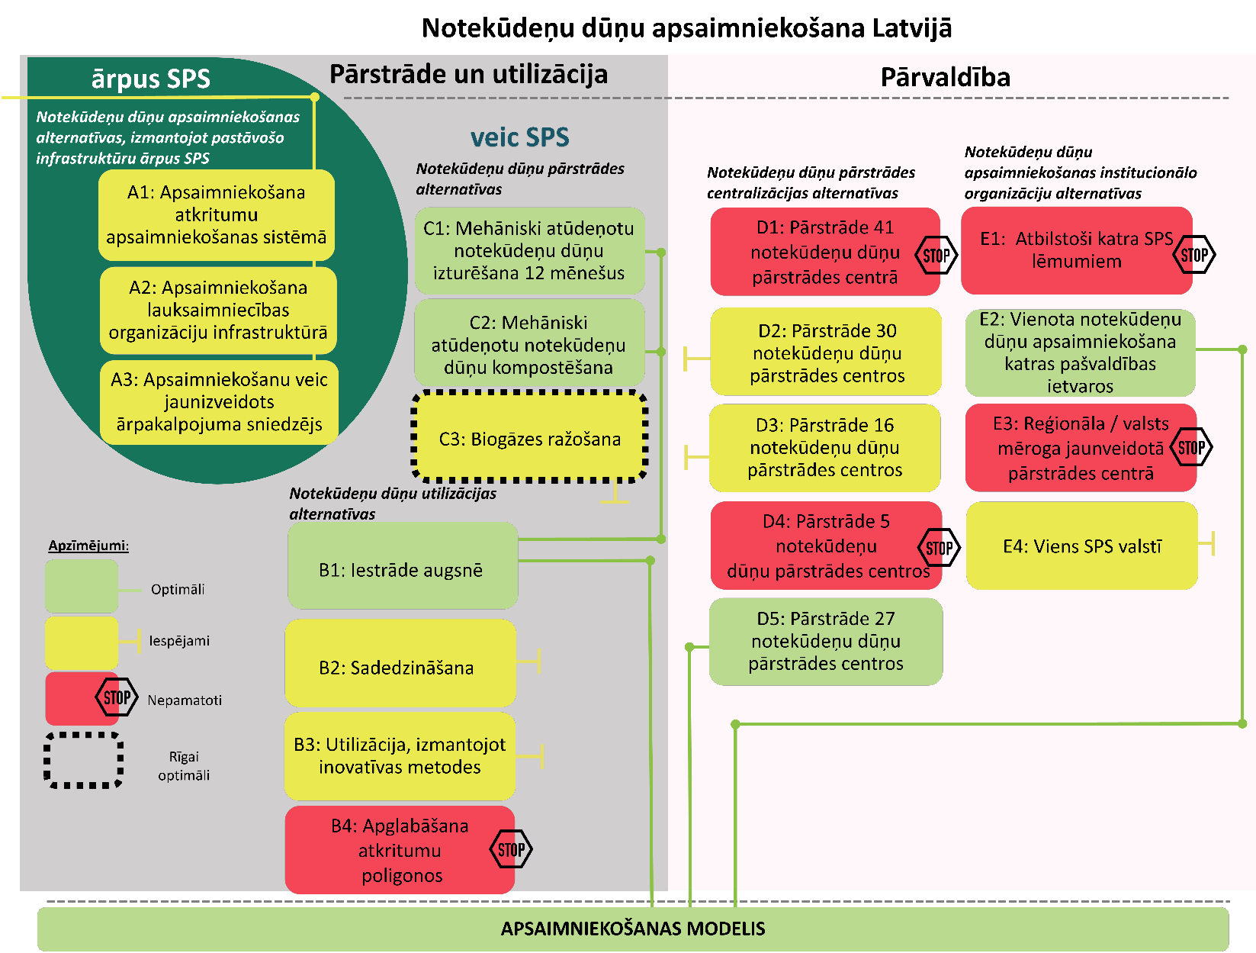
6.1.attēls. Alternatīvu izvērtējuma kopsavilkums un notekūdeņu dūņu apsaimniekošanas modeļa definēšana

6.2. Notekūdeņu dūņu apsaimniekošanas procesu apraksts

Ņemot vērā veikto Latvijas notekūdeņu dūņu apsaimniekošanas risinājumu alternatīvu analīzi, tika izveidots 6.2. attēlā vizualizētais Latvijas notekūdeņu dūņu apsaimniekošanas modelis, kas ietver šādus procesus un rīcības:
      - Pēc atbilstoša tiesiskā regulējam stāšanās spēkā, katra Latvijas pašvaldība normatīvajos aktos noteiktajā kārtībā un laikā, pieņem lēmumu par notekūdeņu dūņu apsaimniekošanu atbildīgo SPS pašvaldības teritorijā, vienlaikus atbalstot arī SPS tiesības izveidot atbilstošu notekūdeņu dūņu savākšanas un apstrādes infrastruktūru pašvaldības ietvaros, un pārstrādes infrastruktūru alternatīvu analīzē izvēlētajos pārstrādes centros. Sadarbība starp dažādiem SPS pašvaldības ietvaros un arī ārpus pašvaldības, notiek uz komercdarbības nosacījumiem, saskaņā ar savstarpējo vienošanos, ņemot vērā normatīvajos aktos iekļautos ierobežojumus atsevišķos vienošanās nosacījumos (peļņas %, ilgums u.c.), ja tādi noteikti.
      - Pašvaldības teritorijā par notekūdeņu dūņu apsaimniekošanu noteiktais atbildīgais SPS veic pirmo notekūdeņu dūņu centralizācijas soli, nodrošinot, ka katras pašvaldības teritorijā sabiedrisko ūdenssaimniecības pakalpojumu sniegšanā iesaistītajās NAI radītās 1. - 4.klases notekūdeņu dūņas tiek koncentrētas pašvaldības lielākajās NAI, kurās tiek veikta to atūdeņošana, ja nepieciešams. Kopumā uz 41 pašvaldības lielāko NAI jānogādā ~ 97 tūkst.t slapju notekūdeņu dūņu (1% sausna), kas ir 8.15% no kopējā radītā dūņu apjoma. 66 NAI, kurās radīto slapjo notekūdeņu dūņu apjoms pārsniedz 1000 m³/gadā, pirms centralizēšanas uz novada lielākajām NAI, jāveic to atūdeņošana (vismaz 18% sausna), bet no pārējām NAI liekās notekūdeņu dūņas jānogādā slapjas. Notekūdeņu dūņu kvalitātes kontroli novada teritorijā veic noteiktais atbildīgais SPS, kas arī organizē notekūdeņu dūņu savākšanu un nogādi novada galvenajās NAI. Izmaksas par notekūdeņu dūņu savākšanu, apstrādi un pārstrādi tiek izstādītas SPS, kura sistēmā tās radītas, ņemot vērā savākto notekūdeņu dūņu apjomu.
      - Notekūdeņu dūņu otrais centralizācijas līmenis tiek nodrošināts, kad par notekūdeņu dūņu atbildīgais SPS visas savāktās un atūdeņotās notekūdeņu dūņas no pašvaldības lielākajām NAI nogādā vienā no 26 notekūdeņu dūņu pārstrādes centriem, ja pašvaldības lielākās NAI nav šāds centrs. No 15 pašvaldību lielākajām NAI atūdeņotas notekūdeņu dūņas (vismaz 18% sausna) tiek nogādātas pārstrādei uz vienu no 26 centriem, un pārvietojamais atūdeņoto notekūdeņu dūņu apjoms ~ 5 tūkst. t/gadā. Attālums līdz pārstrādes centram 13 – 55 km (vienā virzienā). Pārējās novadu lielākās NAI ir notekūdeņu dūņu pārstrādes centri un notekūdeņu dūņu pārvietošana nav nepieciešama.
      - Notekūdeņu dūņu pārstrāde tiek veikta ne vairāk kā 26+1 pārstrādes centros (izvietojumu skatīt pie D.5. alternatīvas), kas izvietoti pie stratēģijā noteikto novadu NAI un, kurus apsaimnieko attiecīgo NAI operators – ūdenssaimniecības SPS. Izvēlētais notekūdeņu dūņu pārstrādes centru skaits pie pašreizējā notekūdeņu dūņu apjoma, novērtētā pārstrādes izmaksu apmēra un utilizācijas iespējām, nodrošina izmaksu ziņā efektīvāko un ilgtspējīgāko notekūdeņu dūņu pārstrādi. Pārstrādes centros tiek pārstrādātas visas Latvijas komunālajās NAI radītās notekūdeņu dūņas (~2,0-2,2 milj. t/gadā (1% sausne)), kas centros nonāk kā ~116 tūkst. t/gadā mehāniski atūdeņotas (vismaz 18% sausna) notekūdeņu dūņas.
      - Notekūdeņu dūņu pārstrādes centrā pieņemot notekūdeņu dūņas no cita SPS, par pakalpojumu tiek noteikta maksa, kas ietver visas ar notekūdeņu dūņu pārstrādi un utilizāciju saistītās izmaksas. Ieteicamais notekūdeņu dūņu pārstrādes veids – aukstā fermentācija jeb mehāniski atūdeņotu notekūdeņu dūņu izturēšana vismaz 12 mēnešus vai notekūdeņu dūņu kompostēšana. Šos, vai citus notekūdeņu dūņu pārstrādes veidus izvēlas attiecīgā centra operators, ņemot vērā faktiskos apstākļus, infrastruktūru un notekūdeņu dūņu apjomu, izvēloties ekonomiski un tehniski pamatotāko risinājumu, atbilstoši atsevišķi veiktai tehniski ekonomiskajai analīzei par pašvaldības notekūdeņu dūņu apsaimniekošanas tehniskajiem risinājumiem.
      - Notekūdeņu dūņu atūdeņošanas un savākšanas infrastruktūras izveidei visās pašvaldībās par notekūdeņu dūņu apsaimniekošanu atbildīgajam SPS ir pieejams publiskais ārējais finansējums (ES fondu u.c.) saskaņā ar stratēģijā iekļautajiem principiem. Arī notekūdeņu dūņu centros nepieciešamās pārstrādes infrastruktūras izbūvei pieejams publiskais ārējais finansējums, atbilstoši stratēģijā iekļautajiem principiem un apjomam.
      - Pārstrādātās notekūdeņu dūņas vai to komposts pēc atbilstošas testēšanas, kvalitātes apliecības sagatavošanas tiek nogādātas vai nodotas klientam iestrādei augsnē. Pārstrādāto notekūdeņu dūņu vai to komposta un augsnes testēšanu organizē un veic SPS, bet piegādi līdz iestrādes vietai pēc vienošanās veic SPS vai klients. Iestrādi augsnē veic notekūdeņu dūņu saņēmējs – klients. Stratēģijas alternatīvu analīzē novērtētais nepieciešamais lauksaimniecības zemju apjoms, pieņemot, ka visas pārstrādātās notekūdeņu dūņas tiek iestrādātas lauksaimniecības zemēs, ir ~ 20 tūkst. ha (šajā aprēķinā nav iekļautas dūņas no BAS “Daugavgrīva”, jo vairums no tām tiek izmantots biogāzes ražošanai), bet no dūņu centriem 30 km attālumā pieejamais lauksaimniecības zemju apmērs ir ~900 tūkst. ha, kas apliecina, ka fiziski ir plaši pieejamas teritorijas notekūdeņu dūņu utilizācijai un izmantošanai kā augu barošanās elementu resursam augsnē. Notekūdeņu dūņu iestrāde augsnē, atkarībā no centrā pārstrādātā notekūdeņu dūņu apjoma, ir iespējama 20-30 km attālumā no pārstrādes centra, jo šādā attālumā ir pietiekama lauksaimniecībā izmantojamo zemju platība visu notekūdeņu dūņu utilizācijai. Attālums kādā dūņas būtu jāved no BAS “Rīga” ir lielāks nekā 30 km. Pieņemot sliktāko variantu, ka notekūdeņu dūņas tiek iestrādātas tikai lauksaimniecības zemēs un nepieciešamā platība ir 20% no 30km attālumā pieejamās zemju platības, secināms, ka šī platība ir nomaināma 5 reizes. Ievērojot, ka notekūdeņu dūņas Latvijā atbilst 1. un 2.klasei, un pieņemot, ka piesārņojums 100% apmērā augsnē akumulējas, atļautie augsnes emisiju limitu griesti tiktu sasniegti pēc 10 gadu ikgadējas dūņu izkliedes vienā teritorijā. Ņemot vērā minēto, aprēķinātajā attālumā pat sliktākā scenārija gadījumā lauksaimniecības zemes ir pieejamas vismaz 50 gadu periodam, neņemot vērā, ka notekūdeņu dūņu un to komposta iestrāde augsnē var tikt veikta ne tikai lauksaimniecības zemē, jo ir atļauta pārstrādātu notekūdeņu dūņu izmantošana arī rekultivācijas, apzaļumošanas un citiem darbiem.
      - Notekūdeņu dūņu kā resursa popularizēšanas un izmantošanas veicināšanai SPS, kā arī atbildīgās institūcijas regulāri veic sabiedrības informēšanas pasākumus, un valsts atbalsts pieejams pētījumiem par plašāku pārstrādātu notekūdeņu dūņu izmantošanas iespējām un to izmantošanas ietekmes novērtēšanai.
      - Notekūdeņu dūņas, kas atbilst 5.klases pazīmēm apsaimniekošanas risinājumi netiek mainīti un tās jānogādā bīstamo atkritumu poligonā atbilstoši bīstamo atkritumu apsaimniekošanas nosacījumiem un normatīvajiem aktiem.
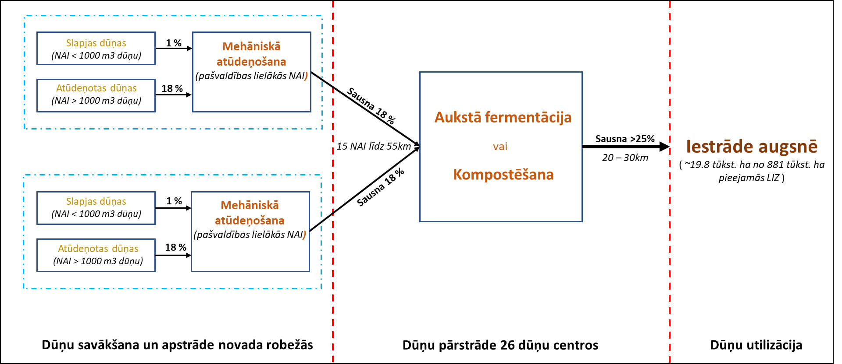
      - Notekūdeņu dūņu apsaimniekošana, tāpat kā līdz šim, tiek veikta kā ūdenssaimniecības sabiedrisko pakalpojumu daļa, un par procesa organizāciju atbildīgi ūdenssaimniecības SPS, kam šīs funkcijas deleģē attiecībās pašvaldības dome.
6.2.attēls. Notekūdeņu dūņu apsaimniekošanas modelis un tā darbības shēma
Visa dūņu apsaimniekošanas procesa uzraudzību un tiesiskā regulējumā noteikto prasību ievērošanu, tāpat kā līdz šim, nodrošina Valsts vides dienests.

PIELIKUMI

  - Notekūdeņu dūņu apsaimniekošanas alternatīvu izvēles metodika
  - Detalizēts alternatīvu novērtējums notekūdeņu dūņu apsaimniekošanā, izmantojot pastāvošo infrastruktūru ārpus SPS uzņēmumiem
  - Detalizēts notekūdeņu dūņu utilizācijas alternatīvu novērtējums
  - Detalizēts notekūdeņu dūņu pārstrādes alternatīvu novērtējums
  - Detalizēts notekūdeņu dūņu apstrādes un centralizācijas alternatīvu novērtējums
  - Detalizēts notekūdeņu dūņu apsaimniekošanas institucionālās pārvaldības alternatīvu novērtējums
  - Finanšu aprēķini “Dažādu notekūdeņu dūņu apstrādes veidu izmaksas”
  - Finanšu aprēķini “Notekūdeņu dūņu apstrādes izmaksas pašvaldībās”
  - Finanšu aprēķini “Uzturēšanas izmaksas notekūdeņu dūņu pārstrādē”
4.10. Finanšu aprēķini “Kapitālās investīcijas notekūdeņu dūņu pārstrādē”
4.11. Stratēģijas ieviešanas plāna risku novērtējums

4.1. Pielikums

4.1. Dūņu apsaimniekošanas alternatīvu izvēles metodika

Lai būtu iespējams veikt dažādo notekūdeņu dūņu apsaimniekošanas posmu alternatīvo risinājumu savstarpēju salīdzināšanu, ir izstrādāta metodika alternatīvu novērtēšanai un salīdzināšanai. Ikviens alternatīvais risinājums ir novērtēts, ņemot vērā sagaidāmā alternatīvā risinājuma izmaksas, novērtējot gan tā prognozējamās ikgadējās uzturēšanas izmaksas, gan kopējās nepieciešamās investīcijas. Papildus ir izstrādātas divas alternatīvu novērtēšanas skalas, no kurām vienā ir veikta alternatīvu salīdzināšana pēc nozīmīgiem salīdzinošiem kritērijiem, kas raksturo pašu alternatīvu un tās ieviešanas iespējamību, bet otrā ir alternatīvo risinājumu risku novērtējums.
Alternatīvu savstarpējai salīdzināšanai ir izmantoti kritēriji, kas raksturo, cik precīzi izvirzītā alternatīva atbilst notekūdeņu dūņu stratēģijā izvirzītajai Vīzijai un Misijai, un mērķiem, ko ir nepieciešams sasniegt pēc notekūdeņu dūņu apsaimniekošanas stratēģijas ieviešanas Latvijā. Katra alternatīva ir novērtēta atbilstoši 4.1.1.tabulā norādītajiem salīdzināmajiem kritērijiem.
  - 1.tabula
Alternatīvo risinājumu salīdzinošā izvērtējuma matrica
Alternatīvu salīdzināšanas kritērijs | Alternatīva 1 | Alternatīva 2 | Alternatīva 3
Atbilst ES un LR stratēģiju ilgtermiņa mērķiem | Neatbilst  Paskaidrojums | Atbilst  Paskaidrojums | Daļēji atbilst  Paskaidrojums
Atbilst stratēģijas izvirzītajai Vīzijai un Misijai | Daļēji atbilst  Paskaidrojums | Atbilst  Paskaidrojums | Daļēji atbilst  Paskaidrojums
Zemākas uzturēšanas izmaksas | Daļēji atbilst  Paskaidrojums | Atbilst  Paskaidrojums | Neatbilst  Paskaidrojums
Zemākas kapitālās investīcijas | Neatbilst  Paskaidrojums | Atbilst  Paskaidrojums | Neatbilst  Paskaidrojums
Vienkāršāks ieviešanas scenārijs | Daļēji atbilst  Paskaidrojums | Atbilst  Paskaidrojums | Daļēji atbilst  Paskaidrojums
Alternatīvu neierobežo noteikts dūņu apjoms | Neatbilst  Paskaidrojums | Daļēji atbilst  Paskaidrojums | Neatbilst  Paskaidrojums
Dūņu apsaimniekošanas uzraudzības ārējā kontrole ir viegli īstenojama un neprasa lielus resursus | Atbilst  Paskaidrojums | Daļēji atbilst  Paskaidrojums | Atbilst  Paskaidrojums

Alternatīvu salīdzināšanas kritēriji ietver šādus aspektus:
- Kritērijs “Atbilst ES un LR stratēģiju ilgtermiņa mērķiem”. Stratēģijas nodaļā “Notekūdeņu dūņu izmantošanas tiesiskais regulējums” ir veikts ANO (“Mūsu pasaules pārveidošana: ilgtspējīgas attīstības programma 2030.gadam”), ES (“Eiropas zaļais kurss”, “Aprites ekonomikas rīcības plāns” u.c.) un LR vides aizsardzības un ilgtspējīgas attīstības (“Latvijas ilgtspējīgas attīstības stratēģija līdz 2030.gadam”, “Nacionālais attīstības plāns 2021.-2027.gadam” u.c.), kā arī vairāku nozaru attīstības stratēģiju (“Latvijas Bioekonomikas attīstības stratēģija”, “Latvijas atkritumu apsaimniekošanas plāns 2021.-2028.gads” u.c.) izvirzīto ilgtermiņa mērķu apskats, kas kopumā saistīti ar tautsaimniecības pāreju uz aprites ekonomikas principiem, atkārtotu un vietējo resursu izmantošanu, nenodarot kaitējumu apkārtējai videi un sabiedrības veselībai. Vērtējot minēto kritēriju ir izvērtēts, vai piedāvātā alternatīva veicinās Latvijas un notekūdeņu dūņu apsaimniekošanas virzību uz ES un valsts attīstības stratēģijās izvirzīto ilgtermiņa ilgtspējīgas attīstības mērķu sasniegšanu;
- Kritērijs “Atbilst stratēģijas izvirzītajai Vīzijai un Misijai”. Lai izstrādātu Latvijas notekūdeņu dūņu apsaimniekošanas stratēģiju, ir definēta stratēģijas Vīzija un Misija, kas detalizēti aprakstītas nodaļā “Latvijas notekūdeņu dūņu apsaimniekošanas stratēģijas Vīzija, Misija, Mērķi”. Vērtējot šo kritēriju ir izvērtēts, vai alternatīva nodrošinās un veicinās stratēģijai izvirzītās Vīzijas un Misijas sasniegšanu.
- Kritērijs “Zemākas uzturēšanas izmaksas”. Šī pielikuma ietvaros ir veikts dažādu alternatīvo risinājumu izmaksu novērtējums, pirmkārt, kur iespējams, aprēķināts alternatīvo risinājumu uzturēšanas izmaksu apjoms, bet kur tas nav iespējams, izmantota vispārējo izmaksu savstarpējās salīdzināšanas metode, lai novērtētu alternatīvas sagaidāmās uzturēšanas izmaksas. Attiecīgajā salīdzinošajā kritērijā ir savstarpēji salīdzināti un novērtēti dažādās apsaimniekošanas posma alternatīvas no to ikgadējās uzturēšanas izmaksu viedokļa.
- Kritērijs “Zemākas kapitālās investīcijas”. Šī pielikuma ietvaros ir veikts dažādu alternatīvo risinājumu kapitālo izmaksu novērtējums, pirmkārt, kur iespējams, aprēķināts alternatīvo risinājumu kapitālo investīciju apjoms, bet, kur tas nav iespējams, izmantota vispārējo investīciju ieguldījumu savstarpējās salīdzināšanas metode, lai novērtētu alternatīvas sagaidāmās kapitālās investīciju izmaksas. Attiecīgajā salīdzinošajā kritērijā ir savstarpēji salīdzināti un novērtēti dažādās apsaimniekošanas posma alternatīvas no to izveidošanai nepieciešamo kapitālo investīciju apjoma aspekta.
- Kritērijs “Vienkāršāks ieviešanas scenārijs”. Kritērijā savstarpēji salīdzinot attiecīgā apsaimniekošanas posma alternatīvas, kā arī novērtējot tās pret esošo notekūdeņu dūņu apsaimniekošanas sistēmu, ir novērtētas izmaiņas un to sarežģītība (vienkāršība) izvirzītā alternatīvā risinājuma ieviešanai un darbības īstenošanai. Šajā kritērijā ir novērtēts, kurš no apskatītajiem alternatīvajiem risinājumiem ir ieviešams bez būtiskām pārmaiņām esošajā apsaimniekošanas sistēmā, tai skaitā esošā normatīvo aktu regulējuma ietvarā.
- Kritērijs “Alternatīvu neierobežo noteikts dūņu apjoms”. Apskatot dažādas notekūdeņu dūņu apsaimniekošanas alternatīvas ir secināts, ka ir risinājumi, kurus ir iespējamas racionāli un efektīvi īstenot tikai pie noteikta minimālā vai maksimālā notekūdeņu dūņu apjoma. Ņemot vērā, ka nav iespējams ilgtermiņā garantēt noteikta apjoma notekūdeņu dūņu pieejamību konkrētās vietās Latvijā alternatīvas, kuras neierobežo noteikts notekūdeņu dūņu apjoms ir labāk piemērotas Latvijas apstākļiem.
- Kritērijs “Dūņu apsaimniekošanas uzraudzības ārējā kontrole ir viegli īstenojama un neprasa lielus resursus”. Attiecīgajā kritērijā alternatīva ir novērtēta pēc nepieciešamā resursu (finanšu, laika un darbaspēka) ieguldījuma, lai nodrošinātu alternatīvas neatkarīgo ārējo uzraudzību un kontroli. Alternatīvas novērtējums, galvenokārt, balstīts uz savstarpējo salīdzināmo ietekmju novērtējumu (piemēram, apsekot 3 notekūdeņu dūņu pārstrādes centrus ir administratīvi un finansiāli izdevīgāk un vienkāršāk nekā 30 centrus).
Visas izvirzītās alternatīvas ir novērtētas arī no dažādu risku iespējamības, kas var iestāties alternatīvas īstenošanas laikā vai pēc tās ieviešanas. Alternatīvām ar augstiem riskiem ir lielāka iespējamība netikt ieviestām, jo dažādu augstu risku esamība un savstarpējā kombinācija ļauj prognozēt, ka alternatīvas sagatavošanās, ieviešanas vai darbības laikā tā var saskarties ar nepārvaramiem šķēršļiem. Kopumā risku novērtējumā izmantota pieeja, ka, jo vairāk augstu risku, jo grūtāka un neiespējamāka ir alternatīvas ieviešana. 4.1.2.tabulā ir identificēti gan iekšējie, gan ārējie riski, kā arī atsevišķi izdalīt dažādi vides riski.

4.1.2. tabula
Alternatīvo risinājumu risku novērtēšanas matrica
Risku novērtējums | Alternatīva 1 | Alternatīva 2 | Alternatīva 3
Iekšējie riski
Alternatīva paredz būtiskas izmaiņas esošajā apsaimniekošanas pārvaldībā, kam var nebūt pietiekošs valsts vai pašvaldības atbalsts | Augsts | Zems | Augsts
Alternatīvas ieviešanai nepieciešamas jaunas tehnoloģijas dūņu apstrādē, kas esošajiem SPS nav pazīstamas, var izraisīt būtisku pretestību | Augsts | Zems | Augsts
Alternatīvas ieviešanai nepieciešams īpaši apmācīts personāls, kas šobrīd nav pieejams | Augsts | Vidējs | Augsts
Alternatīvas ieviešanai ir nepieciešams piesaistīt būtiskas finanšu investīcijas, kas var nebūt pieejamas | Augsts | Zems | Augsts
Alternatīvas ieviešanai nepieciešamas būtiskas papildus zemes platības, kas var nebūt pieejamas | Zems | Vidējs | Vidējs
Alternatīvas ieviešanā ieguldītās investīcijas ir izmantotas, bet rezultāts nesasniedz sākotnēji plānoto efektu | Zems | Vidējs | Augsts
Alternatīvas ieviešana var radīt augsts ikgadējās uzturēšanas izmaksas | Augsts | Vidējs | Augsts
Alternatīvas ieviešanas rezultātā netiek sasniegta aprites ekonomikas principu ieviešana, resursu atgūšana un atgriešana ekonomikā | Augsts | Zems | Vidējs
Ārējie riski
Alternatīvas ieviešanai nepieciešamas būtiskas izmaiņas esošo normatīvo aktu regulējumā | Vidējs | Zems | Vidējs
Alternatīvas ieviešana ir iespējama tikai ar būtisku LR ministriju u.c. institūciju atbalstu | Augsts | Zems | Augsts
Alternatīvai pēc ieviešanas būs būtiski riski pastāvēt ilgtermiņā | Zems | Zems | Zems
Alternatīvai pēc ieviešanas būs būtiski aizstājoši risinājumi | Augsts | Zems | Augsts
Alternatīva ir sarežģīta, kas rada riskus tās ieviešanai | Augsts | Zems | Augsts
Vides riski
Pēc alternatīvas ieviešanas notekūdeņu dūņu pārstrāde vai utilizācija tiek veikta neatbilstoši prasībām | Zems | Vidējs | Zems
Pēc alternatīvas ieviešanas pastāv būtiski vides risku draudi konkrētā vietā | Vidējs | Vidējs | Augsts
Pēc alternatīvas ieviešanas netiek veicināta vides kvalitātes uzlabošanās | Zems | Vidējs | Vidējs
Pēc alternatīvas ieviešanas ir iespējama jaunu atkritumu rašanās | Zems | Zems | Vidējs
Pēc alternatīvas ieviešanas tiek veicināta piesārņojuma izplatība vidē | Zems | Vidējs | Vidējs
Pēc alternatīvas ieviešanas rodas avāriju un katastrofu riski | Vidējs | Zems | Vidējs
Pēc alternatīvas ieviešanas rodas cilvēku veselības riski | Vidējs | Zems | Vidējs

4.2.pielikums

4.2. Detalizēts alternatīvu novērtējums notekūdeņu dūņu apsaimniekošanā, izmantojot pastāvošo infrastruktūru ārpus sps uzņēmumiem

A1. Alternatīva: Notekūdeņu dūņu apsaimniekošana atkritumu apsaimniekošanas sistēmā

Atbilstoši Ministru kabineta 2013. gada 25. jūnija noteikumiem Nr. 377 “Noteikumi par atkritumu apsaimniekošanas reģioniem” Latvijā ir izveidoti un patlaban darbojas 10 atkritumu apsaimniekošanas reģioni (sk. 4.2.1.attēlu). 2021.gada 6.aprīlī sabiedriskai apspriešanai tika nodoti jauni MK noteikumi par atkritumu apsaimniekošanas reģioniem. Šie MK noteikumi paredz samazināt atkritumu apsaimniekošanas reģionu skaitu, vairākus no tiem apvienojot. Vidējā atkritumu apsaimniekošanas reģiona (turpmāk - AAR) platība Latvijā ir 6457 km². Ziemeļvidzemes AAR un Vidusdaugavas AAR ir vislielākie platības ziņā (vairāk nekā 7100 km²), Ventspils AAR – vismazākais (4464 km²). A1. alternatīvas ietvaros ir vērtētas iespējas notekūdeņu dūņas utilizēt, izmantojot šo atkritumu organizāciju apsaimniekošanā esošo infrastruktūru, kā arī pašvaldību un privāto komersantu izveidotos kompostēšanas laukumus.
AAR | Poligons | Kompostēšanas laukums (R3A)  m²
Pierīga | Getliņi | 1 400
Ziemeļvidzeme | Daibe | 5 600
Ventspils | Pentuļi | 1 700
Dienvidlatgale | Cinīši | 1 600
Piejūra | Janvāri | 5 000
Zemgale | Brakšķi | 2 600
Liepāja | Ķīvītes | 0
Vidusdaugava | Dziļā vāda | 8 000
Austrumlatgale | Križevņiki | 4 400
Maliena | Kaudzītes | 3 500

4.2.1. attēls. Atkritumu apsaimniekošanas reģioni un atkritumu poligoni Latvijā (01.09.2020.)
Katram AAR ir izveidots vismaz viens atkritumu apglabāšanas poligons, kurā ir izveidota infrastruktūra bioloģiski noārdāmo atkritumu kompostēšanai (atkritumu reģenerācijas veida apakškods - R3A) - kompostēšanas laukums, kas pēc tehniskajiem parametriem varētu būt piemērots arī notekūdeņu dūņu, kā bioloģiski noārdāma ražošanas atlikuma kompostēšanai.
Atkritumu kompostēšana pamatā tiek īstenota sadzīves atkritumu poligonos, kurā tiek radīts apmēram 40% no visa komposta apjoma, atdalot bioloģiski noārdāmos atkritumus gan no sadzīves atkritumu plūsmas, gan pieņemot dalīti vāktus bioloģiskos atkritumus. Iegūtais tehniskais komposts tiek izmantots inženiertehniskajām vajadzībām poligonā un apglabāto atkritumu slāņu pārsegšanai. Atkritumu kompostēšana tiek veikta arī speciāli ierīkotās kompostēšanas iekārtās un vietās ārpus poligoniem, kurās iespējams ražot kvalitatīvu kompostu, kas lielākoties ir atkarīgs no izmantotās izejvielas kvalitātes un nevēlamo piemaisījumu satura.
Atkritumu poligonu darbībai izsniegtajās atļaujās norādītās kompostēšanas laukumu potenciālās jaudas ir nedaudz virs 100 tūkst. tonnu gadā, tomēr tās netiek izmantotas pilnā apmērā. Atkritumu kompostēšanas laukumi ir izvietoti arī ārpus sadzīves atkritumu poligoniem. To kopējā kompostēšanas jauda sasniedz 34 tūkst.tonnu/gadā. Ārpus poligoniem kompostēšanas laukumi ir izveidoti Piejūras, Pierīgas un Vidusdaugavas AAR.
Papildus ir izveidots arī bīstamo atkritumu poligons „Zebrene”, kas atrodas Dobeles novada Zebrenes pagastā, kas ir vienīgā bīstamo atkritumu apglabāšanas vieta Latvijā. Šī ir vienīgā vieta Latvijā, kur var tikt apglabātas 5.klases notekūdeņu dūņas.
Izskatot alternatīvu par notekūdeņu dūņu pārstrādi esošajos atkritumu kompostēšanas laukumos secināms, ka notekūdeņu dūņas pirms nogādāšanas kompostēšanas laukumos būtu mehāniski jāatūdeņo (jāveic to sākotnējā apstrāde), sasniedzot iespējami augstāku sausnas daudzumu dūņās. No notekūdeņu dūņu atūdeņošanas viedokļa, ekonomiski pamatoti, pie tipiskos gadījumos izmantotajiem tehnoloģiskajiem risinājumiem, ir dūņas atūdeņot līdz vidēji 18% sausnai, kas ir optimāls sasniegtās sausnas apjoms ņemot vērā ieguldītos resursus un sagaidāmos dūņu transportēšanas izdevumus. Šādā gadījumā kopējā atkritumu poligoniem nododamā notekūdeņu dūņu masa (ar 18% sausni) būtu aptuveni 66 700 t/gadā (neskaitot BAS Daugavgrīva notekūdeņu dūņas), kas sasniegtu aptuveni 50% no kopējās visu kompostēšanas lauku jaudas. Ņemot vērā, ka Direktīva 2018/850/ES paredz, ka dalībvalstīm līdz 2023. gada 31. decembrim jānodrošina BNA atdalīšana un pārstrāde rašanās vietā, vai dalīta savākšana, nodrošinot, ka BNA nav sajaukti ar citiem atkritumu veidiem, kam nav BNA līdzīgas bioloģiskās noārdīšanās un kompostēšanās īpašības, secināms, ka esošās kompostēšanas laukumu un vietu jaudas, visticamāk būs nepietiekamas, lai tajās pārstrādātu arī notekūdeņu dūņas.
Novērtējot atkritumu apsaimniekošanas sistēmas Latvijā iespējas pieņemt un pārstrādāt notekūdeņu dūņas apsaimniekošanai esošajos kompostēšanas laukumos vai izbūves stadijā esošajā infrastruktūrā ir secināms, ka:
- notekūdeņu dūņu pārstrāde kopā ar citiem BNA atkritumiem izbūves stadijā esošajos BNA pārstrādes “tuneļos” nav iespējama, jo dūņās esošais sausnas saturs (%) ir pārāk mazs un nav piemērots tajos izmantoto tehnoloģiju dēļ. Tehniski iespējama ir neliela (līdz 10%) dūņu masas (18% sausna) pievienošana pārstrādei, tās sajaucot ar citu cieto BNA masu un daļēji aizstājot ūdeni, ko uzsmidzina “tuneļos” esošajam BNA, lai veicinātu tā kompostēšanas procesu. Ņemot vērā minētās tehnoloģiskās nepiemērotības, kā arī to, ka minētā infrastruktūra prioritāri paredzēta sadzīves atkritumu plūsmā esošā BNA pārstrādei šāda iespēja netiek izskatīta, kā alternatīva uz ko ir balstāma visa Latvijas notekūdeņu dūņu apsaimniekošanas stratēģija;
- notekūdeņu dūņu pārstrādi lielos apjomos ir iespējams veikt kompostēšanas laukumos, kuros notekūdeņu dūņas tiktu kompostētas un pārstrādātas kopā ar citiem bioloģiskajiem atkritumiem, piemēram, lapām, zāli, zariem, šķeldu u.c. Šobrīd Latvijā ir izbūvēti dažādu bioloģiski noārdāmu atkritumu kompostēšanas laukumi, kas ir izveidoti saskaņā ar MK noteikumu Nr. 788 “Noteikumi par atkritumu savākšanas un šķirošanas vietām” prasībām un atrodas ārpus atkritumu apglabāšanas poligonu teritorijas. Noteikumu IV nodaļā noteiktās minimālās prasības, kas šādos laukumos jāievēro, kas tikai teorētiski ļauj tajos veikt arī notekūdeņu dūņu pārstrādi. Noteikumos paredzētās minimālās prasības neparedz aizsardzību pret nokrišņiem, dūņās esošā ūdens savākšanas un attīrīšanas sistēmas, kā arī smaku izplatības novēršanas sistēmas. Visi minētie apstākļi ir būtiski notekūdeņu dūņu kompostēšanas gadījumā. Prasībās ir noteikta nepieciešamība nodrošināt virszemes ūdeņu savākšanas sistēmas izveidošana, ar mērķi ūdeni izsmidzināt uz komposta kaudzēm, kas ir būtiski BNA ar augstu sausnas daudzumu gadījumā. Atūdeņotās notekūdeņu dūņās vairāk kā 80% masu veido ūdens, kura atdalīšana, novadīšana un arī attīrīšana ir būtiska, lai nodrošinātu dūņu masas kompostēšanu bez apkārtējās vides piesārņošanas riska. Līdz ar to būtiska ir arī aizsardzība pret papildus nokrišņu ūdeņu nonākšanu dūņu masā, kas samazina dūņu sausnas % un kavē tās kompostēšanu. Ņemot vērā minēto, secināms, ka arī ārpus poligoniem esošā kompostēšanas laukumu infrastruktūra tikai teorētiski un visticamāk, nelielā īpatsvarā ir izmantojama notekūdeņu dūņu pārstrādei (kopā ar citiem BNA);
- izņemot atsevišķās vietās Latvijā, kompostēšanas laukos nav speciālas kompostēšanas iekārtas dūņu atbilstošai pārstrādei un sagatavojamās masas kvalitātes kontrolei saskaņā ar MK noteikumos Nr.362 noteiktajām prasībām dūņu kompostēšanai. Bioloģisko atkritumu komposts pārsvarā tiek veidots ar ekskavatoru palīdzību to ik pa laikam apmaisot, līdz ar to kompostēšanas laukumiem varētu būt apgrūtinoši esošajā situācijā nodrošināt un ievērot notekūdeņu dūņu kompostēšanai izvirzītās prasības, piemēram, par atbilstošu temperatūras režīmu kaudzes iekšienē u.c.;
- lai arī pastāv teorētiskas iespējas jau šobrīd notekūdeņu dūņas nodot pārstrādei pastāvošajos BNA kompostēšanas laukumos, tās tur netiek nogādātas vai netiek pieņemtas. Līdz ar to ir secināms, ka pastāv objektīvi un tehniski ierobežojumi, piemēram, neatbilstoša infrastruktūra, nepietiekams tehniskais nodrošinājums, atļauju neesamība notekūdeņu dūņu pārstrādei vai citi kavējoši iemesli, lai kompostēšanas laukumu operatori jau šobrīd veiktu notekūdeņu dūņas apsaimniekošanu tiem piederošajos kompostēšanas laukumos, īpaši ņemot vērā, ka to jaudas nav pilnībā noslogotas. Jāņem vērā, ka notekūdeņu dūņas ir potenciāls spēcīgu smaku emisiju avots, kas var ierobežot daļu, apdzīvotu vietu tuvumā vai to teritorijā, esošo kompostēšanas laukumu izmantošanu;
- BNA, īpaši no kopējās (nešķirotās) sadzīves atkritumu plūsmas savākto bioloģisko noārdāmo atkritumu kompostēšanas laukumos sagatavotajam kompostam šobrīd nav izveidoti plaši, ilgtermiņā pieejami utilizācijas ceļi, kas lielā mērā saistīti arī ar komposta kvalitātes jautājumu. Ja šādās kompostēšanas vietās katru gadu nonāktu visas Latvijas notekūdeņu dūņas, kopējais ikgadējais sagatavotās masas apjoms būtu par lielu komposta materiāla utilizācijai esošajos veidos un būtu jāmeklē jauni tā izmantošanas ceļi. Papildus ir jāņem vērā izvirzītās prasības līdz 2023.gada 31.decembrim nodrošināt, ka bioloģiskie atkritumi ir vai nu pārstrādāti rašanās vietā, vai dalīti savākti un nodoti pārstrādei, kas vēl vairāk noslogos esošās BNA pārstrādes iekārtas.;
- ņemot vērā esošo SPS pieredzi ir sagaidāms, ka arī kompostēšanas laukumos pārstrādāto notekūdeņu dūņu masu nebūs iespējams realizēt par maksu. Optimālākā scenārija gadījumā sagatavoto būs iespējams realizēt bez atlīdzības jeb par velti, ja tā tiks pievesta norādītajā vietā. Tas nozīmē, ka, nododot notekūdeņu dūņas pārstrādei kompostēšanas laukumos, SPS būtu jāsedz visi izdevumi, kas saistīti ne tikai ar notekūdeņu dūņu nogādāšanu līdz pārstrādes vietai, bet arī ar notekūdeņu dūņu pārstrādi un utilizāciju saistītās izmaksas. Tā kā notekūdeņu dūņu pārstrāde sadzīves atkritumu infrastruktūrā nav sabiedriskais pakalpojums (līdzīgi kā veco lapu, zaru, skaidu u.c. līdzvērtīga materiāla pārstrāde), bet brīvā tirgus pakalpojums, SPS būs jāsedz arī uzņēmēja pieņemtais pakalpojuma sniegšanas peļņas procents, kuram nepastāv juridiski fiksēti ierobežojumi. Tādēļ secināms, ka visticamāk, papildus nepieciešamā infrastruktūra (kompostēšanas laukumi, to aprīkojums), tai skaitā specifiskais notekūdeņu dūņu pārstrādei nepieciešamie laukuma elementi (jumts, infiltrāta savākšanas un attīrīšanas sistēma u.c.) būs jāsedz SPS, līdz ar to šāda notekūdeņu dūņu alternatīva zaudē sākotnēji identificētās priekšrocības.
Atkritumu apsaimniekošanas valsts plānā 2021.-2028. gadam notekūdeņu dūņu apsaimniekošanas jautājumi ir skatīti ļoti ierobežoti, paļaujoties, ka šo saistību skatīs notekūdeņu dūņu apsaimniekošanas stratēģija, līdz ar to, plānojot jaunas un izbūvējot esošās kompostēšanas iekārtu jaudas, nav ņemts vērā Latvijas notekūdeņu dūņu apjoms. Ievērojot iepriekš aprakstītos argumentus un apstākļus secināms, ka Latvijas atkritumu apsaimniekošanas sistēma šobrīd nevar piedāvāt gatavu un uzreiz izmantojamu notekūdeņu dūņu apsaimniekošanas risinājumu. Kā arī nododot notekūdeņu dūņas pārstrādei esošajos kompostēšanas laukumos, situāciju notekūdeņu dūņu apsaimniekošanas jomā būtiski neuzlabos, jo pārstrādei nododamo dūņu apjoms būtu neliels. Tomēr atkritumu apsaimniekošanas jomā ir sagaidāmas būtiskas izmaiņas, kas var mainīt kopējo situāciju un iespējas notekūdeņu dūņas apsaimniekot atkritumu apsaimniekošanas sistēmā. Atbildība par notekūdeņu dūņām no SPS tiktu pārnesta uz kompostēšanas laukumu apsaimniekotājiem, bet dūņu pārstrādes kvalitāte un neskaidrie gala izmantošanas risinājumi, būtu līdzvērtīgi esošai situācijai, kuru stratēģijas ietvaros ir paredzēts mainīt. Tāpat ir novērtēts, ka kompostēšanas laukumi primāri ir veidoti bioloģiski noārdāmo atkritumu jeb zaļo, cieto atkritumu apstrādei un kompostēšanai, kam notekūdeņu dūņas neatbilst pēc to fiziskā satura. Notekūdeņu dūņas ir masa, kas strukturāli atšķiras un to raksturo liels ūdens saturs (ap 80%), zems sausnas apjoms (līdz 20%), liels mikroelementu un iespējams arī augsts patogēnu piesātinājums. Notekūdeņu dūņu drošai, pilnvērtīgai pārstrādei nepieciešami atšķirīgi pārstrādes vai kompostēšanas laukumi (skat. alternatīvu B1 un B2). Vienlaikus secināms, ka šāds papildus aprīkojums nav nepieciešams tipisko BNA (bez notekūdeņu dūņām) pārstrādei, jo to neparedz esošie MK noteikumi par kompostēšanas laukumiem izvirzāmām prasībām. Faktiski visa nepieciešamā notekūdeņu dūņu pārstrādes infrastruktūra šajā gadījumā būtu jāveido no jauna.

A2. Alternatīva: Notekūdeņu dūņu apsaimniekošana lauksaimniecības organizāciju infrastruktūrā

Novērtējot iespējas notekūdeņu dūņas apsaimniekot, izmantojot dažādu lauksaimnieku organizāciju īpašumā esošās biogāzes stacijas, secināts, ka jau šobrīd būtiska daļa Latvijas notekūdeņu dūņu tiek apstrādātas biogāzes stacijās (skat. nodaļu “Esošā situācija notekūdeņu dūņu apsaimniekošanas jomā”), t.sk tajās, kas pieder lauksaimnieku organizācijām. Lauksaimnieku organizāciju biogāzes staciju tīkls nav izvietots vienmērīgi pa visu valsts teritoriju (nav Kurzemes ziemeļu un Kurzemes centrālajā daļā), tomēr kopumā tās atrodas visos Latvijas reģionos (skat. attēlu 4.2.2). Papildus būtiska lauksaimnieku organizāciju priekšrocība ir plašas lauksaimniecībā izmantojamo zemju teritorijas pārstrādāto notekūdeņu dūņu gala utilizācijai – iestrādei augsnē. SPS pārstrādātu notekūdeņu dūņu gala utilizācijas vieta ir galvenais izaicinājums.
4.2.2. attēls. Biogāzes staciju izvietojums Latvijā
Kopējās Latvijas biogāzes staciju uzstādītās elektroenerģijas jaudas ir aptuveni 56 MW un tas vidēji 30 reizes pārsniedz Latvijas notekūdeņu dūņu apsaimniekošanai nepieciešamās jaudas (skat. alternatīvu C3). Tomēr tuvākajā nākotnē pastāv būtiski riski esošās biogāzes staciju infrastruktūras pastāvēšanai ilgtermiņā, kas saistīts ar valsts vēlmi mazināt OIK ietvaros iepirktās elektroenerģijas ietekmi uz elektroenerģijas patēriņa gala tarifu. Šīs politikas ietvaros ir plānots būtiski samazināt vai pārtraukt atbalstu par elektroenerģiju, kas iegūta biogāzes sadedzināšanas rezultātā, kā rezultātā šādu biogāzes staciju uzturēšana jau īstermiņā var kļūt ekonomiski neizdevīga. Ja situācija attīstīsies atbilstoši šobrīd prognozētajam, iespējams, ka liela daļa biogāzes staciju īpašnieku 2022.gadā pārtrauks staciju ekspluatāciju un uzturēšanu.
Pieņemot, ka lauksaimnieku organizācijām turpmāk nav izdevīgi ekspluatēt biogāzes stacijas, valsts subsīdiju neesamības dēļ, SPS plānojot notekūdeņu dūņu utilizāciju šādos biogāzes reaktoros, būtu jāsedz visas ar biogāzes stacijas darbību saistītās izmaksas. Aprēķini liecina (skat. veiktos aprēķinus pie C3 alternatīvas), ka notekūdeņu dūņu apjoms Latvijā (neskaitot BAS Daugavgrīva) ir pietiekošs, lai pilnībā nodrošinātu vien dažu lauksaimnieku organizāciju biogāzes staciju jaudas. Precīzas notekūdeņu dūņu apsaimniekošanas izmaksas šādā situācijā nav iespējams aprēķināt, jo nav iespējams paredzēt: - vai un kuru biogāzes staciju īpašnieki atbalstīs risinājumu pāriet strādāt uz notekūdeņu dūņām, un kādas investīcijas ir nepieciešamas esošo biogāzes staciju pārorientēšanai darbam tikai ar notekūdeņu dūņām. Turklāt, esošajā situācijā biomasa pēc biogāzes ieguves ļoti bieži tiek izkliedēta uz lauksaimniecības zemēm, kurās tiek audzēta biogāzes izejviela (parasti, kukurūza), bet, ja biogāzi iegūst no notekūdeņu dūņām, nav iespējams nodrošināt, ka lauksaimnieks (biogāzes stacijas īpašnieks) apsaimniekotajās lauksaimniecības zemēs vēlas audzēt kultūras, kurām ir atļauts izkliedēt digestātu no biogāzes stacijas un notekūdeņu dūņām. Ņemot vērā minēto, ka nav iespējams paredzēt un nodrošināt šādas alternatīvas stabilu un nepārtrauktu darbību ilgtermiņā, kā arī salīdzinot ar esošo situāciju, būtiski pieaugs notekūdeņu dūņu transportēšanas izmaksas, jo esošās biogāzes stacijas neatrodas lielajās pilsētās, kur veidojas lielākā notekūdeņu dūņu masa, uz šo alternatīvo risinājumu nav iespējams balstīt Latvijas notekūdeņu dūņu apsaimniekošanas stratēģiju, vienlaikus neizslēdzot iespēju, ka pie citiem nosacījumiem un dažādos reģionos biogāzes stacijas var turpināt pieņemt pārstrādei notekūdeņu dūņas.

A3. Alternatīva: Notekūdeņu dūņu apsaimniekošanu veic jaunizveidots ārpakalpojuma sniedzējs
Alternatīvu salīdzināšanas ietvaros ir izvērtēta arī iespēja, ka notekūdeņu dūņu apsaimniekošanu Latvijā veic privāts investors, kas nodrošinātu notekūdeņu dūņu pārstrādes un utilizācijas pakalpojumus visā Latvijā kā ārpakalpojumu.
Nevienai organizācijai vai tautsaimniecības nozarei bez iepriekš apskatītajām (atkritumu apsaimniekošana un lauksaimnieku organizāciju biogāzes stacijas) nav esoša, atbilstoša infrastruktūra notekūdeņu dūņu apsaimniekošanai visā Latvijā. Līdz ar to jāpieņem, ka privātajam investoram, lai nodrošinātu notekūdeņu dūņu apsaimniekošanu Latvijā, nepieciešamā infrastruktūra būtu jāveido no jauna. Šādam investoram papildus būs jāiegādājas nepieciešamais nekustamais īpašums vai jāslēdz līgumi par ilgtermiņa zemes nomu, lai būtu pieejama teritorija, kurā izveidot notekūdeņu dūņu apsaimniekošanas infrastruktūru. Kopumā ir identificējamas vairākas objektīvas izmaksu pozīcijas, kas šīs alternatīvas gadījumā būtu augstākas, salīdzinājumā ar citiem alternatīviem risinājumiem, vai nepastāv citu alternatīvu gadījumā:
- izmaksas nekustamo īpašumu iegādei;
- izmaksas notekūdeņu dūņu pārstrādes infrastruktūras izveidošanai no jauna;
- visu Latvijas notekūdeņu dūņu transportēšana un atbilstošas izmaksas uz jaunizveidoto infrastruktūru;
- notekūdeņu dūņu pārstrāde ārpus to rašanās vietas (ūdenssaimniecības uzņēmuma) nav uzskatāms par sabiedrisko ūdenssaimniecības pakalpojumu, kā rezultātā grantu veidā piesaistāmais finansējums infrastruktūras izveidei ir daudz ierobežotāks un ar mazāku atbalsta intensitāti, salīdzinājumā ar SPS dotajām iespējām;
- neierobežotas privātā investora peļņas iespējas, jo nepastāvētu konkurējoši, alternatīvi risinājumi.
Tā kā minētās izmaksu pozīcijas būs būtiski lielākas nekā citu alternatīvu gadījumā, arī kopējā sniegtā pakalpojuma gala vērtība būtu augstāka, nekā dūņas pārstrādājot to rašanās vietā pie SPS.
Ņemot vērā minēto, apskatītā alternatīva, kad notekūdeņu dūņu apsaimniekošanu par konkurētspējīgām cenām var piedāvāt privāts investors, ir iespējama tikai pie nosacījuma, kad dūņu apsaimniekošanas uzņēmumam ir pašam pieejama pilnvērtīga dūņu apsaimniekošanas sistēma un tam ir zināmas notekūdeņu dūņu apsaimniekošanas izmaksas. Ja tiek izveidots un rodas privāts investors, kas var nodrošināt notekūdeņu dūņu pārstrādi un utilizāciju par konkurētspējīgām cenām, tad SPS būtu jānodod notekūdeņu dūņu apsaimniekošana šāda privāta investora rokās, taču uz šīs stratēģijas izstrādes laiku šāds investors nav identificējams. Stratēģijas izstrādes laikā arī netika konstatēts tāds notekūdeņu dūņu pārstrādes un utilizācijas veids, kas būtu īstenojams uz komercdarbības un konkurētspējīgas uzņēmējdarbības principiem. Tāpēc ir paredzams, ka šāda privāta notekūdeņu dūņu apsaimniekotāja izveide nebūs iespējama. Ņemot vērā augstāk minētos apstākļus, šī alternatīva nav izmantojama kā Latvijas notekūdeņu dūņu apsaimniekošanas stratēģiskais attīstības virziens.
Notekūdeņu dūņu ārpakalpojuma apsaimniekošanas alternatīvu izmaksu salīdzinājums
Nododot notekūdeņu dūņas apsaimniekošanai ārpakalpojumā, ir ļoti grūti precīzi prognozēt šāda pakalpojuma izmaksu apjomu un dažādību. No vienas puses arī esošajā situācijā vairāki SPS izmanto ārpakalpojumu (nodod apstrādātas notekūdeņu dūņas pārstrādei lauksaimnieku organizāciju biogāzes stacijās) un samaksa par pakalpojumu ir precīzi noteikta, bet no otras puses situācija gan atkritumu apsaimniekošanas jomā, gan biogāzes staciju jomā ir ļoti mainīga un ir grūti prognozējama pat īstermiņā, līdz ar to šādas izmaiņas attiecīgajās nozarēs var būtiski paaugstināt esošo izmaksu apjomu. Arī konkurence starp dažādiem dūņu pārstrādes un utilizācijas ārpakalpojuma sniedzējiem šobrīd ir drīzāk teorētiska, jo no visa potenciāli iespējamo ārpakalpojumu sniedzēju skaita, dūņu pārstrādes un utilizācijas ārpakalpojumus sniedz tikai daži uzņēmumi. Pakalpojums nav pieejams vienmērīgi visā Latvijā, kas būtiski ietekmēs cenu atšķirību starp reģioniem un dažādiem ārpakalpojuma sniedzējiem. A1.alternatīvas “Nodot kompostēšanas laukiem” un A3.alternatīvas “Neatkarīgs, privāta kapitāla uzņēmums” risinājumiem izmaksas par apstrādātu dūņu ar 18 % sausnu nodošanu nav zināmas, savukārt A2.alternatīvas “Nodot biogāzes stacijās” gadījumā izmaksu diapazons svārstītos no 0,00 – 6,00 EUR/t.
Notekūdeņu dūņu apsaimniekošanas ārpakalpojumā alternatīvu risku novērtējums
Novērtētās alternatīvas, lai arī teorētiski sniedz iespēju veikt notekūdeņu dūņu apsaimniekošanu, tomēr tās precīzi neatbilst izvirzītajām notekūdeņu dūņu pārstrādes un utilizācijas prasībām. Faktiski secināms, ka Latvijas BNA kompostēšanas laukumos ir iespējams veikt tikai bioloģiski noārdāmo atkritumu kompostēšanu, un tie nav tehniski, tehnoloģiski un no vides aspektiem piemēroti notekūdeņu dūņu kompostēšanai (skat. alternatīvu C2). Orientējot notekūdeņu dūņu pārstrādi šādos kompostēšanas laukumos, būs nepieciešamas investīcijas gan šo laukumu pārbūvei atbilstoši dūņu kompostēšanas prasībām, gan iegādājoties un uzturot atbilstošu pārstrādes tehniku un paplašinot to teritoriju. Savukārt situācija bioenerģētikas jomā, tajā skaitā biogāzes ražošanā ir ļoti mainīga, līdz ar to neļaujot droši prognozēt faktiskās izmaksas vai visus alternatīvas ieviešanas riskus.
4.2.1.tabula
Dažādu notekūdeņu dūņu utilizācijas ārpakalpojumu sniedzēju novērtējums pēc salīdzinošajiem kritērijiem
Alternatīvu salīdzināšanas kritēriji | A1.Alternatīva: Notekūdeņu dūņu apsaimniekošana atkritumu apsaimniekošanas sistēmā | A2.Alternatīva: Notekūdeņu dūņu apsaimniekošana lauksaimniecības organizāciju infrastruktūrā | A3.Alternatīva: Notekūdeņu dūņu apsaimniekošanu veic jaunizveidots ārpakalpojuma sniedzējs
Atbilst ES un LR stratēģiju ilgtermiņa mērķiem | Daļēji atbilst  Kompostēšanas laukumi nodrošina atkritumu pārstrādi, bet paši par sevi negarantē vielu atgriešanos aprites ekonomikā | Atbilst  Veicot atbilstošu pārstrādi un utilizāciju augsnē, tiek atgriezti gan augu barošanās elementi, gan mikroelementi. | Atbilst  Privātam uzņēmumam būtu jānodrošina pārstrādāta materiāla atbilstoša utilizācija vai atgriešana
Atbilst stratēģijas izvirzītajai Vīzijai un Misijai | Neatbilst  Esošais kompostēšanas laukumu tīkls un darbība šobrīd nepiedāvā drošus, visu Latvijas notekūdeņu dūņu apjomam pietiekamus, aprites ekonomikai atbilstošus notekūdeņu dūņu pārstrādes un utilizācijas risinājumus | Atbilst  Esošā vai atbilstoši pilnveidotā infrastruktūra var nodrošināt atbilstošu notekūdeņu dūņu pārstrādi un utilizāciju augsnē, tādējādi sasniedzot izvirzīto Vīziju un Misiju. | Atbilst  Veidojot jauno pārstrādes infrastruktūru ir iespējams izveidot atbilstošu infrastruktūru un veikt tādu notekūdeņu dūņu pārstrādi un utilizāciju augsnē, lai sasniegtu izvirzīto Vīziju un Misiju.
Zemākas uzturēšanas izmaksas | Neatbilst  Kompostēšanas laukumu darbību ietekmē tā operatora vēlme darboties un gūt peļņu. Ņemot vērā, ka pastāvēs ierobežota konkurence, pakalpojumā iekļautais peļņas apmērs nav ierobežots. | Atbilst  Biogāzes stacijas ir veidotas ar mērķi gūt peļņu no saražotās elektrības pārdošanas, tāpēc izveidotā sistēma ir tāda, lai uzturēšanas izmaksas būtu iespējami zemākas. | Neatbilst  Privāta kapitāla uzņēmēja darbību ietekmē tā vēlme darboties un gūt peļņu. Ņemot vērā, ka faktiski nepastāvēs konkurence, pakalpojumā iekļautais peļņas apmērs nav ierobežots.
Zemākas kapitālās investīcijas | Neatbilst  Liela daļa kompostēšanas laukumu nav piemēroti notekūdeņu dūņu pārstrādei. Ir nepieciešamas būtiskas investīcijas kompostēšanas laukumu tīklu izveidei un pilnveidei visā Latvijā | Atbilst  Biogāzes staciju tīkls Latvijā jau ir izveidots un nav nepieciešamas būtiskas papildus kapitālās investīcijas tīkla pilnveidei | Neatbilst  Privātā kapitāla uzņēmējam nav notekūdeņu dūņu pārstrādei piemērota infrastruktūra un tālākas utilizācijas ceļi. Ir nepieciešamas ļoti būtiskas investīcijas jaunas, neatkarīgas notekūdeņu apsaimniekošanas infrastruktūras izveidei visā Latvijā
Vienkāršāks ieviešanas scenārijs | Daļēji atbilst  Ņemot vērā, ka daļēji pastāv esošs kompostēšanas laukumu tīkls, tad tas nebūtu jāveido pilnībā no jauna. To darbībai jau ir saņemtas atbilstošas atļaujas, kuras būtu jāprecizē, iekļaujot arī notekūdeņu dūņas, turklāt esošie laukumi sabiedrībā jau ir pieņemti kā vietas, kur tiek veikta BNA pārstrāde | Atbilst  Biogāzes staciju tīkls Latvijā jau ir izveidots un darbojas, kā arī daļa notekūdeņu dūņu jau šobrīd tiek pārstrādātas esošajās biogāzes stacijās. | Neatbilst  Veicamās darbības un procesi ir jāveido no jauna, kas attiecas arī uz visa veida atļauju saņemšanu un dažādu prasību izpildi un ievērošanu. Turklāt jaunas, plašas infrastruktūras izveide var saskarties ar būtiskiem sabiedrības iebildumiem
Alternatīvu neierobežo noteikts notekūdeņu dūņu apjoms | Neatbilst  Esošie kompostēšanas laukumi pārsvarā radīti ar mērķi veikt zaļo atkritumu kompostēšanu, taču tie var tikt papildināta ar dažāda apjoma notekūdeņu dūņu daudzumu. Tomēr secināms, ka esošo kompostēšanas laukumu jaudas nav pietiekošas, lai ilgtermiņā pieņemtu pārstrādei arī visas Latvijas notekūdeņu dūņas, turklāt laukumu jaudas nav plānotas atbilstoši reģionā radīto notekūdeņu dūņu apjomam | Atbilst  Kamēr biogāzes staciju operatori notekūdeņu dūņas pārstrādei pieņem kā papildus masu pie to rīcībā esošās pamata masas, pārstrādei nododamais dūņu apjoms nav ierobežots. Arī vairāk kā 40 biogāzes staciju kopējā jauda vairāk kā 25 reizes pārsniedz notekūdeņu dūņu apstrādei vajadzīgo jaudu | Neatbilst  Alternatīvu būtiski ierobežo noteikts dūņu apjoms. Ja nododamais dūņu apjoms būs par mazu izveidotai infrastruktūrai, tad samazināta dūņu apjomam būs jāsedz visas izmaksas. Dūņu apjomu, kas būs lielāks par infrastruktūras iespējām nodot nevarēs, kā rezultātā būs problēmas ar pārpalikušo apjomu. Atbilstošu infrastruktūru būtu iespējams plānot tikai gadījumā, ja valsts mērogā tiktu nodrošināta visu dūņu obligāta nodošana privātajam investoram
Notekūdeņu dūņu apsaimniekošanas uzraudzības ārējā kontrole ir viegli īstenojama un neprasa lielus resursus | Daļēji atbilst  Kompostēšanas laukumu tīklu ir viegli plānveidīgi uzraudzīt. Pie plaša, nelielas jaudas kompostēšanas laukumu tīkla izveides, būs jāveic daudz pārbaužu, lai visus kompostēšanas laukus pārbaudītu, kaut reizi gadā. | Atbilst  Notekūdeņu dūņu pārstrāde esošās biogāzes stacijās nerada nepieciešamību pēc papildus kontroles un uzraudzības | Daļēji atbilst  Reģistrētās dūņu apstrādes vietas ir iespējams plānveidīgi uzraudzīt. Pie plaša, nelielas jaudas dūņu apstrādes tīkla izveides, būs jāveic daudz pārbaužu, lai visas vietas pārbaudītu, kaut reizi gadā. Taču, ja visus laukumus apsaimnieko viens uzņēmums, to kontrole ir vieglāka nekā kompostēšanas laukumu gadījumā
Salīdzinot alternatīvas pēc veiktā izvērtējuma 4.2.1.tabulā var izdarīt šādus secinājumus:
1. alternatīva: Notekūdeņu dūņu apsaimniekošana atkritumu apsaimniekošanas infrastruktūrā kopumā ir vērtējams kā neatbilstošs risinājums, jo esošo kompostēšanas laukumu tehniskais aprīkojums un stāvoklis neatbilst notekūdeņu dūņu kompostēšanai, tajos nav notekūdeņu dūņu kompostēšanai piemērots tehniskais nodrošinājums, to jaudas un kapacitāte nav paredzētas Latvijas notekūdeņu dūņu apsaimniekošanai, kā arī nav izveidoti pastāvīgi, plaši pārstrādātā materiāla utilizācijas ceļi. Alternatīvai pastāv tikai atsevišķi, nelieli ieguvumi (esošas atļaujas, esošas un teritorijas plānojumos paredzētas darbības vietas), bet kopumā esošo kompostēšanas laukumu infrastruktūra nav piemērota un izmantojama visu Latvijas notekūdeņu dūņu pārstrādei.
2. alternatīva: Notekūdeņu dūņu apsaimniekošana lauksaimniecības organizāciju infrastruktūrā tiek vērtēta kā laba un kopumā atbilstoša alternatīva notekūdeņu dūņu apsaimniekošanā. Šī alternatīva precīzi sasniedz visus notekūdeņu dūņu stratēģijas izvirzītos mērķus un salīdzinošos kritērijus, turklāt esošo lauksaimnieku organizāciju biogāzes staciju jaudas būtiski pārsniedz notekūdeņu dūņu pārstrādei nepieciešamās jaudas, tāpēc teorētiski būtu iespējams panākt konkurenci starp dažādām biogāzes stacijām piedāvājot lētāko, atbilstošāko pakalpojumu notekūdeņu dūņu pārstrādei un apsaimniekošanai. Veidot notekūdeņu dūņu apsaimniekošanas sistēmu, izmantojot esošās biogāzes stacijas un to tīklu būtu ļoti ieteicams, izņemot Kurzemes ziemeļu un centrālajā daļā, kur nav nevienas atbilstošas biogāzes stacijas, kā rezultātā notekūdeņu dūņas būtu salīdzinoši tālu jātransportē vai jāplāno jaunas stacijas izveidei attiecīgajā reģionā.
3. alternatīva: Notekūdeņu dūņu apsaimniekošanu veic jaunizveidots ārpakalpojuma sniedzējs pēc vairākiem salīdzinošiem kritērijiem tiek vērtēts, kā neatbilstošs risinājums Latvijas apstākļiem. Šāds iespējamais notekūdeņu dūņu apsaimniekošanas alternatīvais risinājums tiek raksturots kā sarežģīts, finansiāli dārgs un ieviešanas ziņā laikietilpīgs. Alternatīvu būtiski ierobežo notekūdeņu dūņu apjoms, jo izveidotā sistēma būs paredzēta konkrētam notekūdeņu dūņu daudzumam. Ja notekūdeņu dūņas būs daudz mazāk par plānoto, tad visi izdevumi būs jāsedz ar tām notekūdeņu dūņām, kuras ienāks pārstrādes centrā, savukārt, ja notekūdeņu dūņu būs par daudz, izveidotajos apstrādes centros var nepietikt vietas un liekās notekūdeņu dūņas tiktu nogādātas kādās ilgstošas uzglabāšanas vietā vai tām būtu jāmeklē cits apsaimniekošanas risinājums. Alternatīvas gadījumā arī no lielajām NAI notekūdeņu dūņas būs jāpārvieto uz pārstrādes centru, kas būtiski palielina transportēšanas izmaksas. Attiecīgi šis risinājums raksturojams ar augstām uzturēšanas izmaksām un lielām kapitālām investīcijām.
Kopā ar ārpakalpojuma sniedzēju atbilstības novērtējumu ir veikts arī apskatīto alternatīvo risinājumu risku novērtējums, kas apkopots 4.2.2.tabulā.
4.2.2. tabula
Dažādu notekūdeņu dūņu utilizācijas risinājumu pie ārpakalpojuma sniedzējiem risku novērtēšana
Risku novērtējums | A1.Alternatīva: Notekūdeņu dūņu apsaimniekošana atkritumu apsaimniekošanas sistēmā | A2.Alternatīva: Notekūdeņu dūņu apsaimniekošana lauksaimniecības organizāciju infrastruktūrā | A3.Alternatīva: Notekūdeņu dūņu apsaimniekošanu veic jaunizveidots ārpakalpojuma sniedzējs
Iekšējie riski
Alternatīva paredz būtiskas izmaiņas esošajā apsaimniekošanas pārvaldībā, kam var nebūt pietiekošs atbalsts | Zems | Zems | Augsts
Nepieciešams ieviest jaunas tehnoloģijas dūņu apstrādē, kas esošajiem SPS nav pazīstamas, var izraisīt būtisku pretestību | Vidējs | Zems | Vidējs
Nepieciešams īpaši apmācīts personāls, kas šobrīd nav pieejams | Vidējs | Zems | Vidējs
Alternatīvas ieviešanai ir nepieciešamas piesaistīt būtiskas finanšu investīcijas, kas var nebūt pieejamas | Augsts | Zems | Augsts
Alternatīvas ieviešanai nepieciešamas būtiskas papildus zemes platības, kas var nebūt pieejamas | Vidējs | Zems | Augsts
Ieguldītās investīcijas tiek izmantotas, bet sasniegtais rezultāts nesniedz paredzēto efektu | Augsts | Zems | Zems
Augsts alternatīvas ikgadējo uzturēšanas izmaksu risks | Augsts | Vidējs | Augsts
Netiek sasniegta aprites ekonomikas principu ieviešana, resursu atgūšana un atgriešana ekonomikā | Augsts | Zems | Zems
Ārējie riski
Alternatīvas ieviešanai nepieciešamas būtiskas izmaiņas esošo normatīvo aktu regulējumā | Vidējs | Augsts | Vidējs
Alternatīvas ieviešanai nepieciešami būtiski ārējais atbalsts no ES, LR ministrijām u.c. institūcijām | Vidējs | Augsts | Vidējs
Alternatīvai ir būtiski riski pastāvēt ilgtermiņā | Zems | Augsts | Zems
Alternatīvai ir būtiski aizstājoši risinājumi | Vidējs | Vidējs | Vidējs
Alternatīva ir sarežģīta, kas rada riskus tās ieviešanai | Vidējs | Vidējs | Zems
Vides riski
Notekūdeņu dūņu apstrāde vai utilizācija tiek veikta neatbilstoši vides prasībām | Vidējs | Vidējs | Vidējs
Izvēlētā alternatīva rada būtiskus vides risku draudus konkrētā vietā | Zems | Vidējs | Vidējs
Izvēlētā alternatīva neveicina vides kvalitātes uzlabošanos | Vidējs | Vidējs | Vidējs
Tehniskais risinājums veicina atkritumu rašanos | Vidējs | Vidējs | Zems
Tehniskais risinājums veicina piesārņojuma izplatību vidē | Vidējs | Vidējs | Vidējs
Tehniskais risinājums rada avāriju un katastrofu riskus | Zems | Vidējs | Vidējs
Tehniskais risinājums rada cilvēku veselības riskus | Zems | Vidējs | Vidējs

Salīdzinot alternatīvas pēc veiktā risku izvērtējuma 4.2.2.tabulā var izdarīt šādus secinājumus:
A1. alternatīva: Notekūdeņu dūņu apsaimniekošana atkritumu apsaimniekošanas infrastruktūrā vairāki iekšējie riski, tiek novērtēti ar augstu iestāšanās varbūtību, piemēram, netiek pilnībā sasniegta aprites ekonomikas principu ieviešana, jo esošajiem kompostēšanas laukumiem nav izveidota droša un stabila pārstrādātā materiāla patēriņa ceļi, turklāt izmantošana atkritumu poligonu pārklājumā nenodrošina augu barošanās elementu atkārtotu apriti. Salīdzinājumam, vairākiem lieliem SPS jau šobrīd ir izveidoti labāki un efektīvāki pārstrādātu notekūdeņu dūņu utilizācijas risinājumi, līdz ar to pastāv risks, ka ieguldītie resursi, ieviešot šādu alternatīvo risinājumu, tiek izmantoti, bet sasniegtais rezultāts pilnvērtīgi nenodrošina radītā komposta izmantošanu aprites ekonomikas ietvaros. Tā pat vairāki iekšējie riski tiek novērtēti ar vidēju iestāšanās varbūtību.
Novērtējot šīs alternatīvas ārējos riskus, jāsecina, ka arī tie pārsvarā ir vidējā līmenī. Pastāv iespējamība, ka mainoties kādam ES normatīvajam aktam - notekūdeņu dūņu direktīvai, notekūdeņu direktīvai, ūdens struktūrdirektīvai u.c., notekūdeņu dūņu pārstrāde kompostēšanas laukumos kopā ar citiem bioloģiskiem atkritumiem vairs nav iespējama, kā rezultātā izbūvētā vai piemērotā infrastruktūra un izveidotā sistēma var kļūt nevajadzīga, lieka un ir atkal jāveido jauna.
Arī novērtētie vides riski pārsvarā ir vidējā līmenī, bet šajā gadījumā ir mazāki nekā notekūdeņu dūņu utilizācijai biogāzes stacijās gadījumā, jo tiek plānots, ka notekūdeņu dūņu kompostēšanas laukumi varētu būt izvietoti lielākā skaitā visā Latvijā, pārstrādātā masa ir cietā veidā, kā arī notekūdeņu dūņās esošo vielu koncentrācija tiek mazināta tās sajaucot ar pildmateriālu.
A2. alternatīva: Notekūdeņu dūņu apsaimniekošana lauksaimniecības organizāciju infrastruktūrā kopējais iekšējo risku vērtējums ir zems, jo pastāv esoša, labi izveidota un atbilstoša pārstrādes sistēma. Savukārt ārējo risku novērtējums ir ļoti augsts, jo iespējams, ka esošā sistēma pastāv tikai pateicoties būtiskam valsts atbalstam OIK sistēmas ietvaros. Ņemot vērā paredzamās un jau veiktās aktivitātes valsts atbalsta būtiskai samazināšanai, pastāv būtiski riski šīs sistēmas pastāvēšanas nākotnē. Alternatīvu izvērtēšanas laikā ir izskatīta iespēja, ka lauksaimnieku organizāciju biogāzes staciju tīkls varētu pastāvēt arī bez ārējā finansiālā atbalsta, bet šobrīd nav iespējams aprēķināt, kāda šajā gadījumā būtu dūņu apsaimniekošanas pakalpojumu gala cena. Alternatīvas vides risku novērtējums ir pārsvarā vidējā līmenī, jo biogāzes stacijās pārstrādājamā masa tiek koncentrēta lielos daudzumos un šķidrā veidā, tāpēc neparedzētu gadījumu vai avāriju apstākļu dēļ var rasties paaugstināts punktveida vides piesārņojums, kas var strauji izplatīties, atkarībā no stacijā koncentrētās dūņu masas daudzuma.
A3. alternatīva: Notekūdeņu dūņu apsaimniekošanu veic jaunizveidots ārpakalpojuma sniedzējs iekšējo risku novērtējums ir mainīgs no augsta līdz zemam. Lielākie riski saistīti tieši ar jaunas sistēmas izveidošana un uzturēšanas nepieciešamību. Savukārt zemu tiek novērtēti riski, kas saistīti ar ieguldīto līdzekļu efektivitāti un resursu atgriešanu dabā. Tiek pieņemts, ka komersantam uzņemoties ilgtermiņa saistības notekūdeņu dūņu apstrādē un utilizācijā, un ieguldot lielus līdzekļus sistēmas izveidē, netiks pazaudēts sistēmas izveides mērķis, jo pretējā gadījumā visi ieguldīties resursi var izrādīties lieki. Ārējie riski pārsvarā tiek novērtēti vidējā līmenī, kas saistās ar iespējamām likumdošanas izmaiņām, kā arī iespējām, ka šādai alternatīvai var tikt radīti vienkāršāki un lētāki citi risinājumi. Alternatīvas vides riski kopumā tiek vērtēti vidējā līmenī.
Secinājumi par notekūdeņu dūņu apsaimniekošanu ārpakalpojumā
Visiem notekūdeņu dūņu pārstrādes un utilizācijas ārpakalpojumu risinājumiem ir atšķirīgi, bet vienlaikus būtiski ierobežojumi. Notekūdeņu dūņu apsaimniekošanā izmantot lauksaimnieku organizāciju biogāzes staciju tīklu ir ļoti laba iespēja, ja tiek rasts risinājums, kurā esošais biogāzes staciju tīkls spēj pastāvēt ilgtermiņā arī bez OIK maksājumu atbalsta. Šobrīd ir neiespējami prognozēt lauksaimnieku organizāciju biogāzes staciju darbībā gaidāmās izmaiņas un izmaiņu rezultātus, līdz ar to Latvijas notekūdeņu dūņu apsaimniekošanas stratēģija nav veidojama balstoties tikai uz lauksaimnieku organizāciju biogāzes staciju tīklu. Tomēr tas ir izmantojams, kā laba alternatīva, kas veicina konkurenci starp dažādiem notekūdeņu apsaimniekošanas risinājumiem.
Arī atkritumu organizāciju un pašvaldību izveidotie BNA kompostēšanas laukumi pilnībā neatbilst notekūdeņu dūņu apsaimniekošanas vajadzībām. Ir nepieciešams laiks un lieli finanšu ieguldījumi, lai esošo BNA kompostēšanas laukumu tīklu piemērotu notekūdeņu dūņu apsaimniekošanas vajadzībām. Pat ja to izdotos paveikt, pastāvētu citi būtiski riski, lai Latvijas notekūdeņu dūņu apsaimniekošanas sistēmu varētu balstītu uz citām juridiskām personām (ne SPS) piederošu kompostēšanas laukumu tīklu. Dažādo valstī esoši BNA kompostēšanas laukumu piedāvātie pakalpojumi ir izmantojami kā laba alternatīva, kas veicina konkurenci starp dažādiem dūņu apsaimniekošanas risinājumiem.
Privātā kapitāla dūņu pārstrādes centru risinājums faktiski nav iespējams, jo nav prognozējams laiks, kad varētu rasties atbilstošs privātais investoru, turklāt pastāv augsts risks, ka risinājuma izmaksas būs būtiski augstākas salīdzinot ar citiem ārpakalpojumu alternatīviem risinājumiem. Privāta kapitāla notekūdeņu dūņu pārstrādes centru risinājums bez valsts atbalsta un iejaukšanās šajā brīdī nav iespējams, kā rezultātā nav piemērots Latvijas apstākļiem.
Kopumā, veicot minēto alternatīvo ārpakalpojumu alternatīvu salīdzināšanu secināts, ka Latvijas notekūdeņu dūņu apsaimniekošanas stratēģiju nav iespējams veidot balstot tikai uz ārpakalpojumu sniedzēju piedāvātiem risinājumiem. Līdz ar to ir nepieciešams izskatīt notekūdeņu dūņu apsaimniekošanas stratēģijas alternatīvu, kurā paši SPS veic notekūdeņu dūņu apsaimniekošanu savu sniegto ūdenssaimniecības pakalpojumu ietvaros.

4.3. pielikums

4.3. Detalizēts notekūdeņu dūņu utilizācijas alternatīvu novērtējums

Ņemot vērā 4.2.pielikumā izdarītos secinājumus, ka šobrīd nav piemērotu risinājumu attiecībā uz Latvijas notekūdeņu dūņu apsaimniekošanas nodošanu ārpakalpojuma sniedzējiem ir nepieciešams novērtēt iespējas un risinājumus, kuros SPS ir atbildīgi par notekūdeņu attīrīšanas rezultātā radušos notekūdeņu dūņu atbilstošu apsaimniekošanu. Lai rastu Latvijas apstākļiem labāko notekūdeņu dūņu apsaimniekošanas modeli sākotnēji ir veikta dažādu pārstrādātu notekūdeņu dūņu utilizācijas iespēju novērtēšana, kas ietekmē dūņu apstrādes un pārstrādes risinājumu izvēli.

B1. Alternatīva: Pārstrādātu notekūdeņu dūņu iestrāde augsnē

Pārstrādātu notekūdeņu dūņu vai no tām radīta komposta iestrāde augsnē ir viena no populārākajām šobrīd izmantotajām notekūdeņu dūņu un tā komposta gala utilizācijas metodēm Latvijā (skat. nodaļu “Esošā situācija notekūdeņu dūņu apsaimniekošanas jomā”). Lauksaimnieku organizācijas kopumā ir ieinteresētas ilgtermiņa sadarbībā un pārstrādātu notekūdeņu dūņu izmantošanā ar mērķi tās iestrādāt augsnē, lai uzlabotu lauksaimniecības zemju auglību. Ar notekūdeņu dūņām augsnē var tikt ienestas vērtīgi augu barošanās elementi (fosfors, slāpeklis, kālijs), organiskās vielas, kā arī mikroelementi. No notekūdeņu dūņām veidotu kompostu ir iespējams izmantot dažādos labiekārtošanas darbos (puķu dobes un zaļās teritorijas pilsētās, ielu un ceļu nomalēs). Tāpat ir iespējama un pieļaujama arī dūņu utilizācija meža zemju augsnēs, vai degradētu teritoriju rekultivācijā.
Lai notekūdeņu dūņas vai to komposts būtu pieprasīts lauksaimniecības zemju ielabošanas, mēslošanas līdzeklis, lauksaimnieku organizācijas stratēģijas izstrādes laikā ir norādījušas uz pārstrādātu dūņu īpašībām, kas būtu jāsasniedz, lai SPS varētu rēķināties ar drošu un stabilu ilgtermiņa pieprasījumu pēc pārstrādātām notekūdeņu dūņām:
- notekūdeņu dūņu sausnas apjomam pārstrādātās notekūdeņu dūņās jābūt lielākam par 25%;
- jānodrošina vienmērīgs, regulārs, nepārtraukts, ilgtermiņā prognozējams notekūdeņu dūņu apjoms, sastāvs, mikroelementu daudzums, kā arī jānodrošina iespēja noslēgt ilgtermiņa līgumus par sadarbību, lai būtu iespējams izstrādāt kultūraugu mēslošanas plānu;
- nepieciešams papildināt un precizēt informāciju notekūdeņu dūņu apliecībā, lai tā sniegtu lauksaimniecības zemju mēslošanai nepieciešamo informāciju par materiāla mitrumu, augu barošanās elementu daudzums, mikroelementu saturu u.c.;
- notekūdeņu dūņu higienizācija pirms to izmantošanas lauksaimniecības zemju mēslošanai nav obligāti nepieciešama. Lielāku efektu nodrošinātu kultūraugu saraksts, kuru audzēšanā ir atļauta notekūdeņu dūņu izmantošana, norādot atļautos iestrādes laikus un dozas;
- notekūdeņu dūņu izmantošanu lauksaimniecībā veicinātu vienota pakalpojuma piedāvājums, kura ietvaros pārstrādātas notekūdeņu dūņas tiek piedāvātas komplektā ar to iestrādi augsnē un nepieciešamās dokumentācijas sakārtošanu, tai skaitā lauksaimniecības zemju kvalitatīvā stāvokļa novērtējuma veikšanu;
- notekūdeņu dūņu komposta veidošana lauksaimniecības zemju mēslošanai nav obligāti nepieciešama, bet tā ir vēlama, ja tās tiek izmantotas citos gala utilizācijas veidos – apzaļumošana, rekultivācija u.c.

B2. Alternatīva: Pārstrādātu notekūdeņu dūņu dedzināšana

Alternatīva paredz iespēju veikt visu notekūdeņu dūņu dedzināšanu vai nu kā monosadedzināšanu, kad notekūdeņu dūņas tiek izmantotas kā vienīgais sadedzināmais materiāls, vai sadedzināšanu kopā ar citiem resursiem, radot jaunu produktu (cementa rūpniecība), vai kā līdzsadedzināšanu apkures iekārtās, ar mērķi iegūt enerģiju. Notekūdeņu dūņu dedzināšana nav MK noteikumos Nr.362 noteikts notekūdeņu dūņu utilizācijas vai apstrādes veids, bet ir viens no atkritumu utilizācijas veidiem, līdz ar to šāds dūņu pārstrādes veids būtu jāīsteno atbilstoši atkritumu apsaimniekošanas nozares nosacījumiem un tiesiskajam ietvaram.

B2.1. Alternatīva: Pārstrādātu notekūdeņu dūņu monodedzināšana

Notekūdeņu dūņu monodedzināšanas iespējas Latvijā šobrīd nepastāv, jo nav izveidota neviena notekūdeņu dūņu monodedzināšanas iekārta, kuras darbību būtu iespējams novērtēt. Šādas iekārtas nav arī Lietuvā un Igaunijā, kur nepieciešamības gadījumā būtu iespējams veidot savstarpēju sadarbību. Ņemot vērā kopējo notekūdeņu dūņu daudzumu un izvietojumu Latvijā, tad pamatota varētu būt vienas šādas iekārtas izbūve Latvijas centrālajā daļā, jo aptuveni 40 – 50 % visu Latvijas notekūdeņu veidojas BAS “Daugavgrīva”, un šāda notekūdeņu dūņu monosadedzināšanas iekārtu izbūve būtu jāveic šo NAI tuvumā. SIA “Rīgas ūdens” ir norādījis, ka tiek gatavots tehniski ekonomiskais pamatojums notekūdeņu dūņu pārstrādes un utilizācijas procesu organizēšanai BAS Daugavgrīva. Pirms nav veikts detalizēts novērtējums un aprēķini, šādas monodedzināšanas iekārtas izbūve BAS Daugavgrīva teritorijā nav iespējama.

B2.2. Alternatīva: Pārstrādātu notekūdeņu dūņu līdzdedzināšana cementa rūpnīcā

Pastāv iespējas notekūdeņu dūņas dedzināt kopā ar citām vielām cementa rūpnīcās cementa masas ražošanai. Viena no tādām rūpnīcām atrodas Brocēnos (aptuveni 110 km no Rīgas), bet otra Akmenē (Lietuva, aptuveni 130 km attālumā no Rīgas). Uzņēmumi izvirza konkrētas notekūdeņu dūņu kvalitātes prasības pirms pieņemšanas dedzināšanai attiecībā uz smago metālu daudzumu, sausnas daudzumu, dūņu enerģētisko vērtību un citiem rādītājiem. Novērtējot izvirzītās prasības, tika konstatēts, ka pārstrādātas Latvijas notekūdeņu dūņas izpildītu izvirzītās prasības un tās ir izmantojamas dedzināšanai cementa rūpnīcā. Turklāt jāņem vērā, ka dūņu sadedzināšanas pelnus nav nepieciešams apglabāt vai citādi utilizēt, jo tie nonāk cementa sastāvā un tiek iebūvēti reizē ar cementu.
4.3.1.tabula
Atsevišķas SIA “Schwenk Latvija” izvirzītās prasības notekūdeņu dūņām (norādītas galvenās)
Dūņas raksturojošs kritērijs | Vienība | Vērtība
Kaloritāte (sausai masai) | MJ | >12
Sausna | % | >80
Pelnu daudzums | % | <40
Sērs | % | <2
Hlors | % | <1

Lai nodrošinātu atbilstoši pārstrādātu notekūdeņu dūņu padošanu uz cementa rūpnīcas dedzināšanas krāsnīm, ir nepieciešamas izmaiņas rūpnīcas darbībā, kas prasa papildu investīcijas. Tāpat nepieciešams risināt jautājumus par smaku novēršanu, ar ko saskartos rūpnīcas, kad tiktu nodrošināta visu Latvijas notekūdeņu dūņu dedzināšana. Tās būtu papildus izmaksas, kas pilnā apmērā būtu jāsedz SPS nododot notekūdeņu dūņas sadedzināšanai. Papildus būtu jāsedz arī dabas resursa nodokļa maksājumi un citi cementa rūpnīcas saistītie izdevumi, kas rastos dēļ notekūdeņu dūņu dedzināšanas. Līdz ar to aprēķināt maksu par pārstrādātu notekūdeņu dūņu dedzināšanu cementa rūpnīcā šajā brīdī nav iespējams un to nevarēja nosaukt arī rūpnīcas pārstāvji, norādot, ka, lai šādu maksu aprēķinātu, sākotnēji ir jāgarantē noteikts pārstrādājamo notekūdeņu dūņu daudzums, attiecīgi kuram tiktu aprēķināta maksa, kā arī būtu jāslēdz ilgtermiņa sadarbības līgums par dūņu nodošanu. Papildus risku rada situācija, ka cementa rūpnīcas ir neatkarīga juridiska persona un tā var pieņemt pastāvīgus lēmumus arī par sadarbības izbeigšanu vai līguma grozīšanu, kas mainītu pārstrādātu notekūdeņu dūņu nodošanas iespējas. Turklāt visu notekūdeņu dūņu nodošana pārstrādei viena vai divu komersanta rokās, rada jau iepriekš apskatītos riskus par neierobežotu peļņas daļas pieaugumu pakalpojuma maksā.

B2.3. Alternatīva: Pārstrādātu notekūdeņu dūņu līdzsadedzināšana siltuma ražošanai

Šīs alternatīvas ietvaros tiek apskatīta notekūdeņu dūņu dedzināšana lielos apjomos, negranulētā veidā esošās vai jaunās apkures iekārtās, kopā ar citiem kurināmā veidiem, iegūstot siltumenerģiju. Izvērtējot Lietuvas pieredzi, kur Viļņā ir izveidota dūņu žāvēšanas un granulēšanas iekārta (skat. nodaļu “ES valstu pieredze notekūdeņu dūņu apsaimniekošanā un utilizācijā”) , tad šādu granulu ražošanas ir papildus būtiskas izmaksas, kas nesniedz nozīmīgus ieguvumus. Ņemot vērā minēto, vienkāršāks un izmaksu ziņā mazāk ietilpīgs risinājums ir žāvētu notekūdeņu dūņu (skat. alternatīvu D4.2.) dedzināšana negranulētā veidā dažādas jaudas katlu mājās kopā ar šķeldu. Veicot papildus ieguldījumus šādās katlu mājās, būtu iespējams nodrošināt notekūdeņu dūņu pieņemšanu sadedzināšanai un dūmgāzu kontrolei. Šāda alternatīva samazinātu žāvētu notekūdeņu dūņu transportēšanas izmaksas uz vienu dedzināšanas punktu Latvijā (B2.1. alternatīva), bet paaugstinātu investīciju izmaksas, kas ir ieguldāmas vairākās katlu mājās visā Latvijā. Papildus, jāņem vērā, ka katlu mājām, kurās izmantotu notekūdeņu dūņas, pieaugtu uzraudzības un kontroles prasības, lai sekotu līdz dūmgāzu un pelnu kvalitātei. Pievestās notekūdeņu dūņas katlu mājās radītu smakas un būtu nepieciešams veikt ieguldījumus smaku mazināšanai un pilnveidot risinājumus to uzglabāšanai, lai nodrošinātu to aizsardzību pret nokrišņiem un dažādu vielu emisiju. Esošo katlu māju īpašnieki un apsaimniekotāji neuzskata notekūdeņu dūņu dedzināšanu par iespējamu un piemērotu alternatīvu, turklāt kopējais enerģijas ieguldījums notekūdeņu dūņu apstrādei, žāvēšanai un nogādāšanai uz sadedzināšanas iekārtām pārsniegtu siltumenerģijas apjomu, ko no tām var iegūt. Turklāt veicot notekūdeņu dūņu dedzināšanu, apkures iekārtu operatoriem jārēķinās ar būtiskām administratīvām prasības, darba organizācijas un kontroles nosacījumu izmaiņām, ko, ņemot vērā, ka esošās šķeldas dedzināšanas katlu mājas vairumā gadījumu apsaimnieko nelieli uzņēmumi ar nepietiekošu profesionālo un pieredzes kapacitāti notekūdeņu dūņām līdzvērtīgu materiālu dedzināšanā, varētu būt grūti ievērot. Uzņēmumiem arī nepastāv motivācija vai interese uzņemties šāda veida papildus saistības, jo tās nav saistītas ar kādiem ekonomiskiem vai cita rakstura ieguvumiem.
Papildus Latvijas atkritumu apsaimniekošanas valsts plānā 2021. - 2028. gads ir noteikts, ka šobrīd ieviešanas stadijā ir no atkritumiem iegūta kurināmā reģenerācijas iekārtu izbūve Ventspilī (plānotā jauda 15,5 tūkst.t./gadā) un Jelgavā (plānotā jauda 20-30 tūkst.t./gadā). Papildus plānā ir ieteikts līdz 2035.gadam izbūvēt vēl trīs jauna reģenerācijas iekārtas Rīgā, Vidzemē un Latgalē. Tas nozīmē, ka pēc 2035.gada teorētiski parādīsies iespēja notekūdeņu dūņas dedzināt arī kopā ar citiem atkritumiem lielākās apkures iekārtās, kas varētu būt piemērotas arī notekūdeņu dūņu dedzināšanai un kurās uzstādītā un izmantotā uzraudzības un kontroles sistēma būtu atbilstoša arī dūņu dedzināšanai. Ja šāda infrastruktūra ap 2035.gadu valstī ir izbūvēta un kāda no jaunajām rūpnīcām piedāvā konkurētspējīgu dūņu utilizācijas pakalpojumu, tad tuvākie un lielākie SPS var izvēlēties šādu alternatīvu, izbūvējot infrastruktūru dūņu žāvēšanai. Tomēr šobrīd šī alternatīva nav piemērota un izmantojama visu Latvijas notekūdeņu dūņu utilizācijas plānošanai, jo plānojot šādu iekārtu jaudas atkritumu apsaimniekošanas valsts plānā, notekūdeņu dūņu daudzums netika ņemts vērā un nav paredzams, ka uzstādītās jaudas rezerves būs pietiekamas notekūdeņu dūņu sadedzināšanai.
Izvērtējot vairākas notekūdeņu dūņu dedzināšanas iespējas, kā labākais šī brīža risinājums ir uzskatāms risinājums par visu Latvijas notekūdeņu dūņu dedzināšanu cementa rūpnīcā, sadedzināšanas pelnus iekļaujot cementa sastāvā.

B3. Alternatīva: Notekūdeņu dūņu pārstrāde un gala izmantošana ar dažādām inovatīvām metodēm
Pastāv dažādi, tai skaitā inovatīvi risinājumi, kuru ietvaros notekūdeņu dūņas ir ātrāk pārstrādājamas vai tās ir izmantojamas kā izejvielas dažādu jaunu produktu (materiālu) ražošanā, vai ir iespējama tajās esošo augu barošanās elementu atgūšana.
Notekūdeņu dūņu apstrādes procesu ir iespējams papildināt ar dūņu apstrādes KFO tehnoloģijām (dūņu kavitācija un fermentācija). Tehnoloģiju izplatītāji apliecina, ka šī tehnoloģija nodrošina lētāku un vienkāršāku notekūdeņu dūņu pēcapstrādi, kas nozīmē, ka šī tehnoloģija notekūdeņu dūņas nepārveido, bet maina tradicionālo to apstrādes procesu. Notekūdeņu dūņu gala pārstrādes risinājumi (skat. alternatīvas C1., C2. un C3) jo projām ir nepieciešami, kā arī ir jālemj par labāko notekūdeņu dūņu utilizācijas alternatīvu. Šādas notekūdeņu dūņu apstrādes tehnoloģijas tiek attīstītas jau kopš pagājušā gadsimta beigām, bet plaša tās pielietošana tā arī nav ieviesta. Tehnoloģijas piedāvā vairākas kompānijas.
Latvijā ir pieejamas arī vairākas notekūdeņu dūņu pārstrādes tehnoloģijas, kur tiek izveidots jauns gala produkts, piemēram, būvmateriāli, iepakojums, mēslojums vai cits materiāls un tādas tehnoloģijas piedāvā vairākas kompānijas. Notekūdeņu dūņu stratēģijas izstrādes laikā ir vērtēti vairāki šādi alternatīvi piedāvājumi – būvmateriālu ražošana no notekūdeņu dūņām un pelniem, apkurē izmantojamu notekūdeņu dūņu granulu ražošana, notekūdeņu dūņu hidrotermālā karbonizācija ar vai bez iespējām atgūt augu barošanās elementus u.c. pārstrādes tehnoloģijas.
Visas inovatīvās notekūdeņu dūņu utilizācijas metodes paredz ļoti lielu (vērtējot pret vienkāršākām dūņu pārstrādes metodēm – alternatīvas C1. un C2.) energoresursu patēriņu. Piemēram, kurināmā granulu ražošanai ir nepieciešams pievadīt siltumu 100 grādu temperatūrā, bet hidrotermālās karbonizācijas procesu nodrošināšanai līdz pat 300 grādu temperatūru pie 140 bāru spiediena. Šādu notekūdeņu dūņu pārstrādes apstākļu nodrošināšanai ir nepieciešams liels enerģijas apjoms, kura izmaksas ir atkarīgas no pielietotā enerģijas avota un tā izmaksām reģionā. Arī piedāvātā notekūdeņu dūņu pārstrāde būvmateriālos paredz būtisku pelnu masas pievienošanu un sajaukšanu kopā ar apstrādātām notekūdeņu dūņām. Tehnoloģiju izplatītājs paredz, ka arī pelni ir atkritums par kuru utilizāciju to īpašnieks ir gatavs piemaksāt, kā rezultātā rodas papildus ienākumi. Pārstrādes procesā rodas materiāls, kas ir līdzīgs betona šķembām un izmantojams dažādos pamatnes stiprināšanas darbos.
Visos gadījumos alternatīvo risinājumu dzīvotspēja tiek balstīta uz pieņēmumu, ka notekūdeņu dūņu īpašnieks būs ieinteresēts maksāt salīdzinoši augstu maksu (vidējā maksa, kur to bija iespējams aprēķināt ir aptuveni 140 EUR/t par apstrādātu notekūdeņu dūņu) par notekūdeņu dūņu utilizāciju. Visas piedāvātās tehnoloģijas ir inovatīvas, tās ir aizsargātas ar ražotāju patentiem un tiem ir iegūti dažādi ES kvalitātes apliecinoši sertifikāti, kā rezultātā ir prognozējamas augstas tehnoloģiju iegādes un uzturēšanas izmaksas. Tehnoloģiju izpētes gaitā ir ļoti grūti saņemt precīzu un detalizētu informāciju par piedāvātām tehnoloģijām un to īpašībām pirms nav parakstīti dažādi nodomu protokoli.
Vērtētajām inovatīvajām notekūdeņu dūņu utilizācijas metodēm iezīmējas arī kopēji trūkumi, kas ierobežo šādu tehnoloģiju izmantošanu - notekūdeņu dūņu pārstrādes rezultātā papildus radītā produkta vērtība būtiski pārsniedz tirgū jau pieejamu, līdzīgu produktu vērtību. Notekūdeņu dūņu pārstrādes rezultātā no jauna radītais produkts nav ar būtiski labākām īpašībām, salīdzinājumā ar tirgū jau esošiem, komplementāriem produktiem un radītajam produktam ir jāveido jauns produkta noieta tirgus, kas ir papildus izmaksas un būtiski riski, ja šādu noieta tirgu neizdodas izveidot. Daļa piedāvāto tehnoloģisko risinājumu ir uzskatāmi arī par eksperimentāliem (pieejamas vien atsevišķas pilotiekārtas) un tehnoloģiski ļoti sarežģītiem (ņemot vērā citus notekūdeņu dūņu utilizācijas risinājumus). Ņemot vērā veikto dažādu inovatīvu dūņu utilizācijas metožu novērtējumu, neviens no tiem netika novērtēts kā perspektīvs un padziļināti analizējams Latvijas notekūdeņu dūņu utilizācijas risinājums.

B4. Alternatīva: Pārstrādātu notekūdeņu dūņu apglabāšana atkritumu poligonos

Atbilstoši MK noteikumu Nr. 362. nosacījumiem ir iespējama apstrādātu notekūdeņu dūņu un notekūdeņu dūņu komposta apglabāšana atkritumu poligonos. Līdz ar to šī alternatīva paredz, ka notekūdeņu dūņas kā atkritumi tiek nodoti apglabāšanai atkritumu poligonā atbilstoši nosacījumiem un maksai, kuru nosaka atkritumu apglabāšanas poligons ievērojot SPRK apstiprinātos atkritumu apglabāšanas tarifus. Uz notekūdeņu dūņu stratēģijas izstrādes brīdi Latvijā ir 10 atkritumu apsaimniekošanas poligoni, no kuriem daļā ievesto atkritumu apjoms ir mazāks, par sākotnēji prognozēto.
Kopumā alternatīvas ilgtspēju būtiski ietekmē ES izvirzītie mērķi par resursu atgūšanu no atkritumiem, kā arī diskusijas par to, ka ES pārskatāmā nākotnē varētu pilnībā aizliegt apglabāt tādus atkritumus, kas ir pārstrādājami, t.sk. notekūdeņu dūņas. Šī alternatīva ir arī pretrunā notekūdeņu dūņu stratēģijā izvirzītai Vīzijai un Misijai.
Ņemot vērā alternatīvas neatbilstību ilgtspējīgas vides un tautsaimniecības attīstības mērķiem, kā arī prognozējamo aizliegumu tuvāko 10 gadu laikā noglabāt notekūdeņu dūņas atkritumu poligonos, šī utilizācijas alternatīva ir izslēdzama no tālākās vērtēšanas.
Notekūdeņu dūņas vai to komposts, kurās smago metālu koncentrācija atbilst piektajai klasei saskaņā ar MK noteikumu Nr.362 ir apglabājamas tikai bīstamo atkritumu poligonā. Šādiem gadījumiem nepastāv alternatīvu risinājumu, tāpēc visas 5.klases notekūdeņu dūņas ir paredzēts utilizēt bīstamo atkritumu poligonā. Iepriekšējo 10 gadu laikā Latvijā nav konstatētas notekūdeņu dūņas, kuras atbilstu 5.klasei un būtu utilizējamas bīstamo atkritumu poligonā.
Pārstrādātu notekūdeņu dūņu utilizācijas alternatīvu izmaksu salīdzinājums
Lai salīdzinātu dažādos notekūdeņu dūņu utilizācijas alternatīvos risinājumus ir veikts to izmaksu salīdzinājums. Ņemot vērā, ka precīzs izmaksu apjoms objektīvu datu trūkuma dēļ nav aprēķināms, ir veikts vispārīgs un salīdzinošs dažādu izmaksu novērtējums.
4.3.2. tabula
Notekūdeņu dūņu utilizācijas alternatīvu izmaksu novērtējums
Izmaksu veids | B1.Alternatīva: Pārstrādātu notekūdeņu dūņu iestrāde augsnē | B2.Alternatīva: Pārstrādātu notekūdeņu dūņu dedzināšana cementa rūpnīcā | B3.Alternatīva: Notekūdeņu dūņās esošo resursu utilizācija ar dažādām inovatīvām metodēm
Maksa par pārstrādātu notekūdeņu dūņu nodošanu EUR/t | 0,00 – 10,00  Jau šobrīd vairāki SPS nodod pārstrādātas notekūdeņu dūņas iestrādei augsnē par velti vai par maksu, kas ir līdzvērtīga yo transportēšanas izdevumu segšanai. Nav sagaidāms, ka nākotnē šī maksa varētu būtiski pieaugt. | Nav iespējams aprēķināt.  Maksa tiktu aprēķināta ņemot vērā investīcijas, kuras būs nepieciešamas ieguldīt tehnoloģisko procesu izmaiņām rūpnīcā un kopējā ilgtermiņā nododamo notekūdeņu dūņu daudzuma. Peļņas daļa pakalpojuma maksā nav ierobežota, jo nepastāv alternatīvs dedzināšanas risinājums. | Augsta  No notekūdeņu dūņām radīto produktu pašizmaksa būtiski pārsniedz līdzvērtīgu, tirgū esošu, līdzīgu produktu cenu, tāpēc ienākumi no produkcijas pārdošanas ir zemi. Nododot notekūdeņu dūņas pārstrādei citu produktu ražošanai, lielākos ienākumus (līdz pat 90%) veido to īpašnieku maksa par vēlmi nodot notekūdeņu dūņas pārstrādei
Notekūdeņu dūņu pārstrādes izmaksas pirms utilizācijas EUR/t | Vidējas  Galveno izmaksu apjomu veido nepieciešamība panākt notekūdeņu dūņās 25% vai lielāku sausnas apjomu, kā arī to transportēšana līdz gala utilizācijas vietai. Citu papildus izmaksu apjoms ir neliels. | Ļoti augstas  Notekūdeņu dūņas jāizžāvē līdz > 80% sausnai, bet pārstrādes izmaksas aprēķinātas D4.3. alternatīvas ietvaros. | Augstas  Jebkāda produkta ražošanai no notekūdeņu dūņām, apskatīto tehnoloģiju ietvaros ir nepieciešami liels pievadīto energoresursu un/vai liels citu pievesto materiālu apjoms, kas ir jāiepērk.
Provizoriskās pārstrādātu notekūdeņu dūņu transportēšanas izmaksas EUR/t | Zemas  Sagaidāms, ka notekūdeņu dūņu utilizācija augsnē ir iespējama līdz 35 km rādiusā ap dūņu apstrādes centriem (skat. 5.3. nodaļu). | Ļoti augstas  Visas Latvijas notekūdeņu dūņas jānogādā vienā punktā - Brocēnos. Izmaksas samazina, pārstrādāto notekūdeņu dūņu sausnas saturs ( > 80%), kas ļauj transportēšanai izmantot lielas ietilpības autopārvadātājus un samazina transportējamo notekūdeņu dūņu apjomu. | Ļoti augstas  Latvijā nebūtu ekonomiski pamatoti celt vairāk par 1- 3 inovatīvām notekūdeņu dūņu pārstrādes rūpnīcām, kā rezultātā būtu augstas transportēšanas izmaksas. Parasti inovatīvām utilizācijas metodēm nav prasība par augstu sausnas saturu notekūdeņu dūņās, kā rezultātā samazinātos izmaksas par notekūdeņu dūņu žāvēšanu, bet palielinātos izmaksas par to transportēšanu
Vispārīgi novērtējot notekūdeņu dūņu utilizācijas izmaksas, zemākās un prognozējamākās izmaksas ir pārstrādātu notekūdeņu dūņu iestrādei augsnē. Šī metode ir aprobēta un jau šobrīd tiek plaši pielietota Latvijā, kā arī ir zināmas faktiskās izmaksu pozīcijas. Ja nākotnē tiek samazinātas lauksaimnieku iespējas izmantot minerālmēslus, bet iespējas izmantot dabīgo mēslojumu netiktu ierobežotas, šai alternatīvai ir potenciāls nodrošināt arī nelielus ienākumus pārstrādātu dūņu īpašniekiem. Citu alternatīvu gadījumā faktiskais izmaksu apjoms nav precīzi novērtējams, bet ir prognozējams ka tas būs augsts vai ļoti augsts dēļ papildus nepieciešamām investīcijām atbilstošas infrastruktūras izveidē, turklāt tiem pastāv augsts risks, ka dūņu utilizācijas risinājumi objektīvu iemeslu dēļ tiktu nostādīti monopola vai oligopola stāvoklī. Pārstrādātu notekūdeņu žāvēšanas izmaksas tiek detalizēti vērtētas alternatīvu D4.2. un D4.3. ietvaros.
Pārstrādātu notekūdeņu dūņu utilizācijas alternatīvu risku novērtējums
Visas izvirzītās notekūdeņu dūņu utilizācijas alternatīvas sniedz iespēju utilizēt visas Latvijas notekūdeņu dūņas. Visu atbilstošo utilizācijas iespēju novērtējums pēc vienotiem vērtēšanas kritērijiem ļauj veikt to savstarpēju salīdzināšanu. Atbilstoši alternatīvu metodikas aprakstam ir veikta visu trīs dūņu utilizācijas alternatīvu salīdzināšana un risku novērtējums.
4.3.3.tabula
Notekūdeņu dūņu utilizācijas alternatīvu novērtēšana pēc salīdzinošajiem kritērijiem
Alternatīvu salīdzināšanas kritēriji | B1.Alternatīva: Pārstrādātu notekūdeņu dūņu iestrāde augsnē | B2.Alternatīva: Pārstrādātu notekūdeņu dūņu dedzināšana cementa rūpnīcā | B3.Alternatīva: Notekūdeņu dūņās esošo resursu utilizācija ar dažādām inovatīvām metodēm
Atbilst ES un LR stratēģiju ilgtermiņa mērķiem | Atbilst  Veicot atbilstošu pārstrādātu dūņu iestrādi augsnē, tajā tiek atgriezti gan augu barošanās elementi, gan mikroelementi. | Neatbilst  Notekūdeņu dūņu dedzināšana nenodrošina tiešu dūņās esošo resursu atguvi. Resursi daļēji tiek atgūti radītā siltuma ietvaros vai cementa rūpnīcas produkcijas ietvaros | Daļēji atbilst  Dūņu pārstrādes procesā ir iespējams iegūt dažādus jaunus produktus, kas veicina notekūdeņu dūņu atkārtotu izmantošanu, taču nav zināms vai tirgū pastāv pieprasījums pēc šādiem produktiem par to faktisko izmaksu cenu
Atbilst stratēģijas izvirzītajai Vīzijai un Misijai | Atbilst  Dūņas tiek izmantotas videi drošā veidā, ievērojot aprites ekonomikas principus, process ir vienkāršs, izmaksu ziņā efektīvs un precīzi regulēts | Daļēji atbilst  Notekūdeņu dūņas būtu pastāvīgi pieprasītas, būtu izveidots vienkāršs un stabils dūņu pārstrādes process. Netiek veicināti aprites ekonomikas principi un resursi neatgriežas aprites ciklā | Daļēji atbilst  Notekūdeņu dūņas būtu pastāvīgi pieprasītas, būtu izveidots stabils dūņu pārstrādes process, daļēji atbilst aprites ekonomikas principiem, taču nav precīza regulējuma šādu produktu izmantošanas veicināšanai
Zemākas uzturēšanas izmaksas | Atbilst  Minimālas uzturēšanas izmaksas, kas attiecas uz nepieciešamās iestrādes tehniskas izmantošanu, kura lauksaimnieku organizācijām jau ir pieejama | Daļēji atbilst  Dūņu utilizācijā tiek izmantotas esošas, bet vienlaikus tehnoloģiski sarežģītas iekārtas, kurām ir nepieciešama ikdienas uzturēšana | Neatbilst  Jaunu produktu radīšana no notekūdeņu dūņām prasa lielus energoresursu un citu materiālu ieguldījumus, kas jāiepērk. Papildus jānodrošina jaunā produkta mārketinga un piegādes izmaksas
Zemākas kapitālās investīcijas | Atbilst  Ir aplēsts, ka dūņu utilizāciju veic lauksaimnieki, tāpēc SPS dūņas ir jānogādā līdz lauksaimnieku organizācijām un nav nepieciešamas kapitālās investīcijas dūņu utilizācijai | Neatbilst  Nepieciešams pārveidot esošos procesus cementa rūpnīcā, lai drošā veidā varētu pieņemt un utilizēt notekūdeņu dūņas, rūpnīcas pārveides izmaksas nav novērtējamas, nezinot pārstrādājamo dūņu apjomu | Neatbilst  Jāveidoti jauni uzņēmumi, jāiegādājas un jānodod ekspluatācijā jaunas dūņu pārstrādes iekārta, jāizveido loģistikas un materiālu izplatības tīkli, kas saistīts ar augstām kapitāla izmaksām
Vienkāršāks ieviešanas scenārijs | Atbilst  Līdzvērtīgi dūņu utilizācijas scenāriji pastāv jau šobrīd, līdz ar to utilizācijas procesi ir izstrādāti, bet visi procesa posmi ir zināmi | Daļēji atbilst  Paša dūņu utilizācijas procesa ieviešana nav vienkārša, bet kad sistēma tiktu ieviesta, tās darbība un procesi ir vienkārši un prognozējami | Neatbilst  Pašas dūņu apstrādes infrastruktūras izveides un procesu ieviešanas scenārijs nav vienkāršs, kā arī jauno produktu izplatības ceļu organizēšana var būt sarežģīta
Alternatīvu neierobežo noteikts notekūdeņu dūņu apjoms | Daļēji atbilst  Alternatīva nav iespējama pie ļoti maziem dūņu apjomiem. Dūņas ērtāk un efektīvāk ir pārstrādāt, izplatīt kā arī kontrolēt to kvalitāti lielākos dūņu pārstrādes centros. | Neatbilst  Alternatīvas ieviešanai nepieciešams viss Latvijas dūņu apjoms (bez BAS Daugavgrīva), lai samazinātu kapitālo investīciju izmaksu un uzturēšanas izmaksu apjomu | Neatbilst  Alternatīva iespējama tikai pie liela notekūdeņu dūņu apjoma, lai mazinātu kapitālo investīciju izmaksas, uzturēšanas izmaksas un jaunā produkta izplatības izmaksas.
Notekūdeņu dūņu apsaimniekošanas uzraudzības ārējā kontrole ir viegli īstenojama un neprasa lielus resursus | Daļēji atbilst  Pastāv plašas dūņu utilizācijas iespējas augsnē, kā rezultātā nepieciešami būtiski resursi (cilvēkresursi, materiāltehniskā bāze), lai nodrošinātu neatkarīgu, paralēlu dūņu utilizācijas procesu un sistēmas uzraudzību | Atbilst  Kopējais dūņu apjoms tiek kontrolēts, uzskaitīts un reģistrēts iesaistot citu neatkarīgu struktūru – SIA “Schwenk Latvija”. ir iespējams viegli izsekot, cik daudz dūņu, no kuras vietas ir ievests gala utilizācijai | Atbilst  Kopējais dūņu apjoms tiek kontrolēts, uzskaitīts un reģistrēts iesaistot citu neatkarīgu struktūru – inovatīvo iekārtu operatoru. Ir iespējams izsekot, cik daudz dūņu, no kuras vietas ir ievests gala utilizācijai

Salīdzinot alternatīvas pēc veiktā izvērtējuma 4.3.3.tabulā var izdarīt šādus secinājumus:
B1. alternatīva: Pārstrādātu notekūdeņu dūņu iestrāde augsnē ir efektīvs, piemērots un visām izvirzītajām prasībām atbilstošs dūņu gala utilizācijas risinājums, kas novērtējams kā labākais no visiem šajā ziņojumā apskatītajiem pārstrādātu dūņu utilizācijas veidiem. Notekūdeņu dūņu iestrāde augsnē ir arī ekonomiskākais utilizācijas risinājums, kā arī tas veicina aprites ekonomikas principu ievērošanu, vienlaikus alternatīvas īstenošanas laikā jānodrošina precīza normatīvo aktu prasību ievērošana attiecībā uz iestrādājamo notekūdeņu dūņu kvalitātes kontroli un augsnes kvalitātes novērtēšanu pirms to iestrādes, tāpat nepieciešams nodrošināt, ka tiek ievēroti atļautie iestrādes laiki un audzējamās kultūras. Plānotie kontroles pasākumi veicami tāpat kā līdz šim izsniedzot notekūdeņu dūņu kvalitātes apliecības un kontrolējot lauksaimnieku mēslošanas plānus vai faktisko darbību.
B2. alternatīva: Pārstrādātu notekūdeņu dūņu dedzināšana cementa rūpnīcā. Ziņojuma ietvaros novērtēts, ka šī alternatīva kā atbilstoša ir novērtējama tikai vienā kritērijā – šo alternatīvu ir viegli kontrolēt un uzraudzīt. Alternatīvais risinājums nesasniedz arī izvirzītos ES un LR stratēģiskos mērķus. Arī vērtējumā, kas attiecas uz atbilstību stratēģijas izvirzītajai Vīzijai un Misijai, zemākām uzturēšanas izmaksām un vienkāršākam ieviešanas scenārijam alternatīva atbilst tikai daļēji. Alternatīvu būtiski ierobežo noteiktais notekūdeņu dūņu apjoms. No vienas puses tas ir vajadzīgs liels, lai samazinātu kopējās dedzināšanas izmaksas, bet no otras puses tas nav neierobežots, jo provizoriskie aprēķini liecina, ka Brocēnu cementa rūpnīca var sadedzināt visas Latvijas notekūdeņu dūņas, izņemot Rīgas. Prognozējams, ka šīs alternatīvas gadījumā būs augsta gan pārstrādātu dūņu dedzināšanas maksa, gan būtiskas būs notekūdeņu dūņu sagatavošanas (žāvēšanas) un transportēšanas izmaksas.
B3. alternatīva: Notekūdeņu dūņās esošo resursu utilizācija ar dažādām inovatīvām metodēm pārsvarā neatbilst vai tikai daļēji atbilst izvirzītajiem vērtēšanas kritērijiem. Kā atbilstošu šī alternatīva sasniedz tikai vienu kritēriju – viegli kontrolēt un uzraudzīt. Alternatīvais risinājums tikai daļēji sasniedz izvirzītos ES un LR stratēģiskos mērķus, kā arī atbilstību izvirzītajai Vīzijai un Misijai. Pārējie vērtēšanas kritēriji tiek novērtēti kā neatbilstoši. Lielākās neatbilstības saistītas ir lielām sistēmas izveides un ikdienas uzturēšanas izmaksām, kā arī to būtiski ierobežo noteikts dūņu apjoms. Ja dūņu apjoms būs par mazu, tad ieguldītās investīcijas neatmaksāsies, vai pieaugs radītā produkta cena, savukārt ja pieejamais dūņu apjoms būs lielāks par iekārtu kapacitāti, paliks pāri nepārstrādātas notekūdeņu dūņas un netiks sasniegts mērķis un nodrošināta visa dūņu apstrāde. Vienlaikus šai alternatīvai nav būtisku priekšrocību salīdzinot ar pārējām utilizācijas alternatīvām.
Kopā ar utilizācijas alternatīvu novērtējumu pēc atbilstības kritērijiem ir veikts arī alternatīvu risku novērtējums, kas apkopots 4.3.4.tabulā.
4.3.4.tabula
Notekūdeņu dūņu utilizācijas alternatīvu risku novērtējums
Risku novērtējums | B1.Alternatīva: Pārstrādātu notekūdeņu dūņu iestrāde augsnē | B2.Alternatīva: Pārstrādātu notekūdeņu dūņu dedzināšana cementa rūpnīcā | B3.Alternatīva: Notekūdeņu dūņās esošo resursu utilizācija ar dažādām inovatīvām metodēm
Iekšējie riski
Alternatīva paredz būtiskas izmaiņas esošajā apsaimniekošanas pārvaldībā, kam var nebūt pietiekošs atbalsts | Zems | Augsts | Augsts
Nepieciešams ieviest jaunas tehnoloģijas dūņu apstrādē, kas esošajiem SPS nav pazīstamas, var izraisīt būtisku pretestību | Zems | Augsts | Augsts
Nepieciešams īpaši apmācīts personāls, kas šobrīd nav pieejams | Vidējs | Augsts | Augsts
Alternatīvas ieviešanai ir nepieciešamas piesaistīt būtiskas finanšu investīcijas, kas var nebūt pieejamas | Zems | Augsts | Augsts
Alternatīvas ieviešanai nepieciešamas būtiskas papildus zemes platības, kas var nebūt pieejamas | Vidējs | Zems | Vidējs
Ieguldītās investīcijas tiek izmantotas, bet sasniegtais rezultāts nesniedz paredzēto efektu | Zems | Zems | Augsts
Augsts alternatīvas ikgadējo uzturēšanas izmaksu risks | Zems | Augsts | Augsts
Netiek sasniegta aprites ekonomikas principu ieviešana, resursu atgūšana un atgriešana ekonomikā | Zems | Augsts | Vidējs
Ārējie riski
Alternatīvas ieviešanai nepieciešamas būtiskas izmaiņas esošo normatīvo aktu regulējumā | Zems | Vidējs | Vidējs
Alternatīvas ieviešanai nepieciešami būtiski ārējais atbalsts no ES, LR ministrijām u.c. institūcijām | Zems | Augsts | Augsts
Alternatīvai ir būtiski riski pastāvēt ilgtermiņā | Zems | Zems | Vidējs
Alternatīvai ir būtiski aizstājoši risinājumi | Zems | Augsts | Augsts
Alternatīva ir sarežģīta, kas rada riskus tās ieviešanai | Zems | Augsts | Augsts
Vides riski
Notekūdeņu dūņu pārstrāde vai utilizācija tiek veikta neatbilstoši vides prasībām | Vidējs | Zems | Zems
Izvēlētā alternatīva rada būtiskus vides risku draudus konkrētā vietā | Vidējs | Vidējs | Augsts
Izvēlētā alternatīva neveicina vides kvalitātes uzlabošanos | Zems | Zems | Vidējs
Tehniskais risinājums veicina atkritumu rašanos | Zems | Zems | Vidējs
Tehniskais risinājums veicina piesārņojuma izplatību vidē | Vidējs | Zems | Zems
Tehniskais risinājums rada avāriju un katastrofu riskus | Zems | Vidējs | Vidējs
Tehniskais risinājums rada cilvēku veselības riskus | Zems | Vidējs | Vidējs
Salīdzinot alternatīvas pēc veiktā risku izvērtējuma 4.3.4.tabulā var izdarīt vairākus secinājumus:
B1. alternatīva: Pārstrādātu notekūdeņu dūņu iestrāde augsnē no risku izvērtējuma viedokļa ir raksturojama ar zemiem ārējiem riskiem, kā arī ar zemiem vai vidējiem iekšējiem un vides riskiem. Lielākie riski ir saistīti ar uzturēšanas izmaksu pieaugumu, salīdzinājumā pret esošo izmaksu apjomu, atbilstoša kvalificēta personāla nepieciešamību, kuru zināšanas ir viegli apgūstamas, kā arī ar nepieciešamām zemes platībām visu pārstrādātu notekūdeņu dūņu utilizācijai. Nozīmīgi ārējie riski šai alternatīvai nav identificēti. Lielākie vides riski saistīti ar atbilstoša daudzuma dūņu utilizāciju augsnē. Ņemot vērā, ka notekūdeņu dūņās ir dažādas vielas un elementi, kā slāpeklis, fosfors un smagie metāli, tad to izkliedes blīvums iestrādei augsnē ir atkarīgs no šo vielu koncentrācijas materiālā. Ir jāveic precīzi aprēķini, lai zinātu atbilstoši izkliedējamo notekūdeņu dūņu daudzums uz vienu ha. Visi vērtētie riski minētai alternatīvai ir daudz mazāki salīdzinājumā ar citu alternatīvo utilizācijas risinājumu riskiem. Vienlaikus vides risku novēršanai ir precīza notekūdeņu dūņu iestrādes algoritma un nosacījumu ievērošana, kas noteikta attiecīgajos normatīvajos aktos
B2. alternatīva: Pārstrādātu notekūdeņu dūņu dedzināšana cementa rūpnīcā norāda uz būtiskiem iekšējiem un ārējiem riskiem, savukārt vides riski ir salīdzinoši zemi, jo cementa rūpnīcas jau šobrīd strādā atbilstoši augstām vides prasībām un dūņu izmantošana neradītu būtiskus papildus vides riskus. Iekšējie riski ir būtiski, kas attiecas uz nepieciešamību pārkārtot visu esošo notekūdeņu dūņu apsaimniekošanas sistēmu, ieviest jaunas tehnoloģijas, kam būs nepieciešams liels finansējums, nepieciešamība pēc jauna, īpaši apmācīta personāla, augsts ikgadējo uzturēšanas izmaksu risks, kā arī risks nesasniegt aprites ekonomikas principu ievērošanu. Ar zemu risku novērtējumu tiek vērtēta papildus zemju platību nepieciešamība, kas šīs alternatīvas gadījumā faktiski nav nepieciešamas (izņemot žāvēšanas iekārtu izvietošanai), kā arī pastāv risks, ka ieguldītās investīcijas nesasniedz mērķi. Ārējo risku lielākie draudi tiek saskatīta būtiskām likumdošanas regulējuma izmaiņās un alternatīva ir tehniski sarežģīta.
B3. alternatīva: Notekūdeņu dūņās esošo resursu utilizācija ar dažādām inovatīvām metodēm risku novērtējums liecina par augstiem iekšējiem un ārējiem riskiem, kā arī vidēji augstiem vides riskiem. Augsti iekšējie riski saistīti ar būtiskām izmaiņām esošajā notekūdeņu dūņu apsaimniekošanas sistēmā, nepieciešamību ieviest jaunu specifisku tehniku, kurai būs nepieciešams atbilstošs personāls un tā visa realizācijai nepieciešams liels kapitālo investīciju ieguldījums un augstas uzturēšanas izmaksas. Ņemot vērā, ka šie inovatīvie risinājumi nav pilnībā aprobēti un ieviesti, vai plaši pārbaudīti ikdienas darbībā, tad pastāv arī augsts risks, ka alternatīva nesasniedz izvirzītos mērķus, jo jaunradītais produkts nebūs pieprasīts. Arī attiecībā uz zemes platību nepieciešamību ir skaidrs, ka šādu inovatīvu dūņu apstrādes iekārtu izvietošanai būtu nepieciešamas jaunas zemes platības, tālu no apdzīvotām vietām, jo notekūdeņu dūņas to pārstrādes procesā izplata smaku. Novērtējot ārējos riskus var secināt, ka tie ir augsti - alternatīvas ieviešanai ir nepieciešamas būtiskas valsts atbalsts, alternatīva kopumā ir sarežģīta un tai pastāv daudz labāki, aizvietojoši risinājumi. Savukārt alternatīvā risinājuma vides riski ir vidēji vai zemi, bet augstāki salīdzinājumā ar citiem alternatīviem risinājumiem. Alternatīvais risinājums rada būtiskus vides riskus konkrētā dūņu pārstrādes vietā, jo būtu jāuzglabā gan apstrādātas notekūdeņu dūņas, gan pārstrādātais notekūdeņu dūņu produkts. Lielā visu notekūdeņu dūņu centralizācija vienā vietā, radītu šai vietā lielus potenciālos vides piesārņojuma riskus. Tāpat risinājums neveicina būtisku kopēju vides kvalitātes uzlabošanos.
Secinājumi par pārstrādātu notekūdeņu dūņu utilizācijas alternatīvām
Novērtējot visus dūņu utilizācijas risinājumus, ir secināms, ka pārstrādātu notekūdeņu dūņu iestrāde augsnē ir labākais, efektīvākais un piemērotākais dūņu utilizācijas risinājums. Augsnes bagātināšana ar pārstrādātām notekūdeņu veicina ilgtspējīgu lauksaimniecību, kā arī noturīgu, iekļaujošu un ilgtspējīgu ekonomikas izaugsmi (ANO Ilgtspējīgas attīstības mērķis, nosaukumu “Transforming our world: the 2030 Agenda for Sustainable Development”), mazina atkritumu daudzumu, atgūst resursos ieslēpto ekonomisko vērtību, samazina ietekmi uz vidi un klimata pārmaiņām (Eiropas Zaļais kurss), nodrošina, ka materiāli, kurus var pārstrādāt, atkal atgriežas ekonomikā kā jaunas izejvielas un tādējādi palielina apgādes drošību (ES Rīcības plāns pārejai uz aprites ekonomiku), nodrošina barības vielu ilgtspējīgāku izmantošanu un stimulē atgūto barības vielu tirgus (Jauns aprites ekonomikas rīcības plāns. Par tīrāku un konkurētspējīgāku Eiropu). Notekūdeņu dūņu utilizācija ir jāveic atbildīgi, jo notekūdeņu dūņās esošie augu barošanās elementi, smagie metāli, vai jebkādi citi piesārņojoši elementi nedrīkst radīt ietekmi uz apkārtējo vidi un notekūdeņu dūņu kā resursa izmantošana ir lielā mērā skatāma kontekstā ar to kvalitātes un vides nekaitīguma parametriem (Eiropas Zaļais kurss).
Pārstrādātu notekūdeņu dūņu utilizācijas izmaksas ir ļoti zemas salīdzinājumā ar citiem izskatītiem alternatīviem utilizācijas risinājumiem.
Pārstrādātu notekūdeņu dūņu iestrāde augsnē jau šobrīd ir ES un LR normatīvo aktu regulējumam atbilstošs risinājums, tomēr efektīvai notekūdeņu dūņu kā augsnes auglības bagātināšanas līdzekļa izplatībai un popularizēšanai būtu nepieciešams veikt izmaiņas MK noteikumos Nr.362, piemēram, precizēt pārstrādātu notekūdeņu dūņu (vai tā komposta) kvalitātes apliecībā iekļaujamo informāciju. Vienlaikus risinājuma izmantošanas plašās iespējas nākotnē var ietekmēt gan plānotās izmaiņas Direktīvā 86/278/EEK, nosakot stingrākas prasības un jaunas robežvērtībās esošajiem un jaunajiem piesārņotājiem, kurus satur notekūdeņu dūņas, gan ES stratēģiskie vides mērķi lauksaimniecībā, kas paredz līdz 2030.gadam par 20% samazināt mēslošanas līdzekļu izmantošanu par 20%, bet Kopējā lauksaimniecības politikā no 2023.-2027.gadam sniegt atbalstu ekoshēmu veidā saudzējošas lauksaimniecības prakses veicināšanai, kas paredz bezaršanas vai joslu apstrādes tehnoloģiju izmantošanu zemes pastrādā, tādējādi samazinot pieprasījumu pēc notekūdeņu dūņām kā mēslošanas līdzekļa, jo tā forma (birstošs, neformēts materiāls) nav piemērota izmantošanai šādos gadījumos. Plānots šādi apstrādātu lauksaimniecības zemju platības 2027.gadā palielināt par ~21% salīdzinot ar situāciju 2023.gadā, kas gan joprojām veidos tikai ~25% no kopējām lauksaimniecības zemēm Latvijā.
Notekūdeņu dūņu utilizācijas augsnē alternatīvas atbilstošākai un efektīvākai īstenošanai, kā arī vides ietekmes novērtēšanai un mazināšanai būtu nepieciešams veicināt papildus zinātniskos pētījumus vairākās jomās, kuru Latvijā šobrīd iztrūkst:
- Plastmasas un farmācijas vielu apjoms pārstrādātās notekūdeņu dūņās un to ietekme uz augiem, augsni un apkārtējo vidi;
- Pārstrādātu notekūdeņu dūņu izmantošana mežaudzēs, lai ievērotu SFC un PEFC mežu audzēšanas standartu prasības;
- Pārstrādātu notekūdeņu dūņu (vai komposta) izmantošana stādu audzēšanā;
- Pārstrādātu notekūdeņu dūņu izmantošana un to ietekme dažādu lauksaimniecības produkciju audzēšanā, ar mērķi noteikt kultūras, kurās pārstrādātu notekūdeņu dūņu izmantošana ir iespējama, bet kurās ierobežojama.

4.4. pielikums

4.4. Detalizēts notekūdeņu dūņu pārstrādes alternatīvu novērtējums

Izvērtējot notekūdeņu dūņu utilizācijas risinājumus, ir secināts, ka labākais ilgtermiņa risinājums ir pārstrādātu notekūdeņu dūņu vai tā komposta iestrāde augsnē. Otrs iespējamais utilizācijas risinājums ir veikt to sadedzināšanu cementa rūpnīcā. Līdz ar šo notekūdeņu dūņu pārstrādes alternatīvu novērtējumā tiek vērtēti tādi pārstrādes risinājumi, kas nodrošina notekūdeņu dūņu pārstrādi un sagatavošanu kādam no šiem utilizācijas veidiem.
Saskaņā ar MK noteikumu Nr. 362 prasībām,
- atūdeņotu (apstrādātu) notekūdeņu dūņu mezofilā anaerobā sadalīšana - biogāzes ražošana.
Ekonomiskākā un vienkāršākā dūņu pārstrādes Latvijā ir iespējami vairāki notekūdeņu dūņu pārstrādes risinājumi, kas nodrošina notekūdeņu dūņu pārstrādi to sagatavošanai iestrādei augsnē. Ekonomiskākie un izmaksu ziņā efektīvākie, kā arī tehnoloģiski vieni no vienkāršākajiem ir šādi notekūdeņu dūņu pārstrādes veidi:
- Mehāniski atūdeņotu (apstrādātu) notekūdeņu dūņu izturēšana 12 mēnešus (aukstā fermentācija) ;
- Mehāniski atūdeņotu (apstrādātu) notekūdeņu dūņu kompostēšana;
Iebiezinātu vai mehāniski tehnoloģija kopā ar ekonomiskāko notekūdeņu dūņu utilizācijas risinājumu nodrošinās arī izmaksu ziņā efektīvāko un kopumā piemērotāko pārstrādes un utilizācijas alternatīvu.

C1. Alternatīva: Mehāniski atūdeņotu (apstrādātu) notekūdeņu dūņu izturēšana 12 mēnešus

Alternatīva paredz tādas darbības un tehnoloģiskos procesus, lai visas notekūdeņu dūņas pēc pārstrādes pilnībā atbilstu alternatīvas B1 “Pārstrādātu notekūdeņu dūņu iestrāde augsnē” ietvaros noteiktajām minimālajām pārstrādātu dūņu īpašībām. Līdz ar to alternatīvas ietvaros ir veicamas šādas ar notekūdeņu dūņu pārstrādi saistītas darbības:
- no NAI noņemtās slapjās notekūdeņu dūņas (1% sausna), tiek novirzītas mehāniskās atūdeņošanas iekārtās. Pievienojot polimērus notekūdeņu dūņas tiek mehāniski atūdeņotas līdz 18% sausnai (notekūdeņu dūņu apstrādes process);
- pēc atūdeņošanas notekūdeņu dūņas tiek nogādātas betonētā (asfaltētā) izturēšanas laukumā ar sienām un jumtu, smaku novēršanas un drenāžas sistēmu;
- notekūdeņu dūņas ar frontālā iekrāvēja palīdzību tiek izklātas un izlīdzinātas vidēji 0,4 m biezumā un tiek izturētas 12 mēnešus. Atbilstoši normatīvo aktu prasībām (MK noteikumi Nr.362) šādas notekūdeņu dūņas ir uzskatāmas par atbilstošām, lai tās būtu iespējams izmantot augšņu mēslošanai un bagātināšanai;
- notekūdeņu dūņu izturēšanas lauks tiek plānots par 30% lielāks par aprēķināto maksimāli nepieciešamo, lai būtu iespējams nodrošinātu notekūdeņu dūņu pārstrādes tehnoloģiskos procesus, tehnikas apgriešanos un pārstrādi.
Notekūdeņu dūņu izlīdzināšana 0,4 m biezumā ir nepieciešama, lai notekūdeņu dūņu masa ziemas periodā caursaltu un tiktu sasniegts notekūdeņu dūņu aukstās fermentēšanas mērķis. Papildus notekūdeņu dūņas šādā biezumā efektīvāk izžūst un var sasniegt izvirzīto 25% sausnes apjomu. Viss notekūdeņu dūņu pārstrādes laukums tiek paredzēts slēgts, ar jumtu un sienām, un smaku novēršanas sistēmu, kā arī ar drenāžas un savāktā ūdens attīrīšanas sistēmu, kas mazina vides piesārņojuma riskus dūņu pārstrādes vietā. Šādas pārstrādes vietas prasības nav noteiktas spēkā esošos normatīvos aktos un tos ir izstrādājuši un izvirzījuši Stratēģijas autori, lai nodrošinātu drošu, nekaitīgu un produktīvu dūņu pārstrādi pielietojot 12 mēnešu notekūdeņu dūņu izturēšanas metodi. Atbilstoši aprakstītājam prasībām ir veikts notekūdeņu dūņu pārstrādes vietas izveides izmaksu aprēķins.
Stratēģijas izstrādes laikā novērtēts (skat. pielikumu 4.7. Finanšu aprēķini “1. Dažādu notekūdeņu dūņu apstrādes veidu izmaksas”), ka mazākais notekūdeņu dūņu apjoms, kuram ir pamatoti izbūvēt šādu pārstrādes laukumu ir vismaz 1 000 m³ slapju notekūdeņu dūņu gadā. Arī mehāniskās atūdeņošanas iekārtas ekonomiski pamatoti ir iegādāties un ekspluatēt, ja gadā apstrādājamais dūņu daudzums pārsniedz 1 000 m³ slapju notekūdeņu dūņu (skat. pielikumu 4.7. Finanšu aprēķini “1. Dažādu notekūdeņu dūņu apstrādes veidu izmaksas”). Līdz ar to NAI, kurās radītais notekūdeņu dūņu daudzums ir mazāks par 1 000 m³ slapju notekūdeņu dūņu gadā, to mehāniska atūdeņošana un pārstrāde nav ekonomiski pamatota un tā ir plānojama ārpus NAI, kurās tās ir radušās.
Ņemot vērā notekūdeņu dūņu daudzumu, kas nonāks notekūdeņu dūņu pārstrādes vietā, alternatīvas novērtēšanas laikā ir aprēķināta notekūdeņu dūņu lauka izbūves izmaksas.
4.4.1. tabula
Slapju (1% sausna) notekūdeņu dūņu pārstrādes izmaksas tās mehāniski atūdeņojot un izturot vairāk kā 12 mēnešus, EUR gadā (skat. pielikumu 4.7. Finanšu aprēķini “1. Dažādu notekūdeņu dūņu apstrādes veidu izmaksas”)
m³ slapju dūņu gadā | 10 | 20 | 50 | 100 | 500* | 1 000 | 5 000 | 10 000 | 50 000 | 100 000
Notekūdeņu dūņu pārstrādes izmaksas, EUR gadā | N/A  Pārāk mazs notekūdeņu dūņu daudzums |  |  |  | 12 589 | 13 646 | 22 094 | 36 455 | 145 608 | 251 217
Izmaksas uz vienu m³ slapju notekūdeņu dūņu EUR |  |  |  |  | 25,18 | 13,65 | 4,42 | 3,65 | 2,91 | 2,51
*) Lai arī mazākais notekūdeņu dūņu uzglabāšanas laukums ir veidojams pie 1 000 m³ slapju notekūdeņu dūņu gadā, tomēr Latvijā veidosies atsevišķi pašvaldību centri ar kopējo slapju notekūdeņu dūņu apjomu līdz 500 m³ gadā, tāpēc ir veikts teorētisks šādu centru darbības izmaksu aprēķins.

C2. Alternatīva: Mehāniski atūdeņotu (apstrādātu) notekūdeņu dūņu kompostēšana

Alternatīva paredz darbības un tehnoloģiskos procesus, lai visas notekūdeņu dūņas pēc pārstrādes pilnībā atbilstu alternatīvas B1 “Pārstrādātu notekūdeņu dūņu iestrāde augsnē” ietvaros noteiktajām minimālajām pārstrādātu dūņu īpašībām. Līdz ar to ir veicamas sekojošas ar notekūdeņu dūņu pārstrādi saistītas darbības:
- no NAI tehnoloģiskā procesa noņemtas slapjās notekūdeņu dūņas (1% sausna), tiek novirzītas mehāniskā atūdeņošanas iekārtā. Pievienojot polimērus notekūdeņu dūņas tiek mehāniski atūdeņotas līdz 18% sausnai (notekūdeņu dūņu apstrādes process).
- pēc atūdeņošanas notekūdeņu dūņas tiek nogādātas betonētā (asfaltētā) pārstrādes laukumā ar sienām un jumtu, smaku novēršanas un drenāžas sistēmu komposta veidošanai;
- notekūdeņu dūņas tiek izklātas stirpās un vienādā apjomā tiek pievienots nepieciešamais pildmateriāls, ko veido cits organisks materiāls, piemēram, salmi, skaidas, kūdra, pelavas u.c. Speciāla komposta veidošanas tehnika (aerators) vienmērīgi samaisa notekūdeņu dūņas ar pildmateriālu. Komposta veidošanas operators kontrolē komposta veidošanos atbilstoši prasībām un nodrošina, ka vismaz trīs diennaktis temperatūra kaudzes iekšienē ir ne mazāka par 60 grādiem;
- notekūdeņu dūņas kompostā pārvēršanas vidēji 30 dienu laikā. Pēc tam stirpās sagatavoto kompostu ir iespējams sastumt lielākās kaudzēs, atbrīvojot vietu jauna notekūdeņu dūņu kompostu veidošanai. Sagatavoto materiālu uzreiz pēc pārstrādes ir iespējams izvest uz gala utilizācijas vietu vai uzglabāt līdz izvešanas brīdim. Viss notekūdeņu dūņu kompostēšanas laukums tiek paredzēts slēgts, ar jumtu un sienām, un smaku novēršanas sistēmu, kā arī ar drenāžas un attīrīšanas sistēmu, lai mazinātu vides piesārņojuma riskus dūņu pārstrādes vietā.
Šādas notekūdeņu dūņu komposta veidošanas vietas prasības nav noteiktas spēkā esošos normatīvos aktos. Tos ir izstrādājuši un izvirzījuši stratēģijas sagatavotāji, lai nodrošinātu drošu, nekaitīgu un produktīvu notekūdeņu dūņu pārstrādi pielietojot kompostēšanas metodi. Atbilstoši izvirzītajām prasībām ir veikts pārstrādes vietas izveides izmaksu aprēķins, kas ir iekļauts finanšu aprēķinos.
Stratēģijas izstrādes laikā ir novērtēts, ka mazākais notekūdeņu dūņu apjoms, kuram ir ekonomiski pamatoti veikt atbilstošu dūņu kompostēšanu ir vismaz 1 000 m³ slapju notekūdeņu dūņu gadā (skat. pielikumu 4.7. Finanšu aprēķini “1. Dažādu notekūdeņu dūņu apstrādes veidu izmaksas”). Šāds ierobežojums primāri saistīts ar speciālās kompostēšanas tehnikas iegādi, kas ir dārga un ir efektīva pie liela pārstrādājamo notekūdeņu dūņu daudzuma, kā arī kompostēšanas prasībām, kas paredz, ka kaudzes iekšienē ir jānodrošina noteikts temperatūras režīms. Arī mehāniskās notekūdeņu dūņu atūdeņošanas iekārtas ekonomiski pamatoti ir iegādāties un ekspluatēt, ja gadā apstrādājamais notekūdeņu dūņu daudzums pārsniedz 1 000 m³ slapju dūņu (skat. pielikumu 4.7. Finanšu aprēķini “1. Dažādu notekūdeņu dūņu apstrādes veidu izmaksas”). Līdz ar to NAI, kurās radītais notekūdeņu dūņu daudzums ir mazāks par 1 000 m³ slapju dūņu gadā, to mehāniska atūdeņošana un kompostēšana nav ekonomiski pamatota un tā ir jāveic ārpus NAI, kurās tās ir radušās.
Alternatīvas izmaksu aprēķinā ir pieņemts, ka notekūdeņu dūņu kompostēšanas laukums ir mazāks salīdzinājumā ar mehāniski atūdeņotu notekūdeņu dūņu 12 mēnešu izturēšanas laukumu, kas samazina laukumu izbūves kapitālās izmaksas, taču vienlaikus kompostēšanas alternatīvā tiek paredzēts, ka kompostēšanas pildmateriāls ir jāpērk, kā arī izmaksu pieaugumu veido speciālās komposta veidošanas tehnikas iegāde un uzturēšana.
4.4.2. tabula
Slapju (1% sausna) notekūdeņu dūņu pārstrādes izmaksas tās kompostējot, EUR gadā (skat. pielikumu 4.7. Finanšu aprēķini “1. Dažādu notekūdeņu dūņu apstrādes veidu izmaksas”)
m³ | 10 | 20 | 50 | 100 | 500* | 1 000 | 5 000 | 10 000 | 50 000 | 100 000
Notekūdeņu dūņu kompostēšanas izmaksas EUR/gadā | N/A  Pārāk mazs notekūdeņu dūņu daudzums |  |  |  | 18 071 | 19 619 | 34 460 | 53 791 | - 560 | 230 121
Izmaksas uz vienu m³ slapju notekūdeņu dūņu EUR |  |  |  |  | 36,14 | 19,62 | 6,89 | 5,38 | 2,75 | 2,30
*) Lai arī notekūdeņu dūņu kompostēšana ir veidojams pie 1 000 m³ slapju notekūdeņu dūņu gadā, tomēr Latvijā veidosies atsevišķi pašvaldību centri ar kopējo slapju notekūdeņu dūņu apjomu līdz 500 m³ gadā, tāpēc ir veikts teorētisks šādu centru darbības izmaksu aprēķins.

C3. Alternatīva: Iebiezinātu vai mehāniski atūdeņotu (apstrādātu) notekūdeņu dūņu mezofilā anaerobā sadalīšana – biogāzes ražošana

Notekūdeņu dūņu mezofilās anaerobās sadalīšanas laikā tiek iegūta biogāze, kas tiek sadedzināta speciālā koģenerācijas iekārtā, iegūstot elektrību, siltumu, kā arī pārstrādātas slapjas notekūdeņu dūņas. Kopumā tehnoloģiskais process ir izmaksu ziņā ietilpīgs un tehnoloģiski sarežģīts. Vidējais notekūdeņu dūņu daudzums pie kāda alternatīvas ienākumi kļūst lielāki par izdevumiem ir virs 200 000 t slapju (1% sausna) dūņu gadā, ja neskaita nepieciešamos izdevumus digestāta utilizācijai. Šāds notekūdeņu dūņu apjoms vienuviet ir tikai BAS “Daugavgrīva”. Pie mazāka notekūdeņu dūņu apjoma dūņu mezofilā anaerobā sadalīšana prasa papildus izdevumus (līdzīgi kā visas citas pārstrādes alternatīvas). Lai sasniegtu 200 000 t slapju notekūdeņu dūņu robežu tās ir iespējams centralizēt, sasniedzot nepieciešamo notekūdeņu dūņu daudzumu vienā pārstrādes vietā (skatīt D4 alternatīvu).
Alternatīva paredz tādas darbības un tehnoloģiskos procesus, lai visas notekūdeņu dūņas pēc pārstrādes pilnībā atbilstu alternatīvas B1 “Pārstrādātu notekūdeņu dūņu iestrāde augsnē” ietvaros noteiktajām minimālajām pārstrādātu notekūdeņu dūņu īpašībām. Līdz ar to alternatīvas ietvaros ir veicamas šādas ar notekūdeņu dūņu pārstrādi saistītas darbības:
- no NAI tehnoloģiskā procesa noņemtas slapjās notekūdeņu dūņas (1% sausna) tiek iebiezinātas līdz sasniedz vidēji 7% sausnas un tiek novirzītas raudzēšanai fermenterī;
- fermenterī notekūdeņu dūņas rūgst vidēji 25 – 30 dienas veidojot biogāzi. Rūgšanas laikā fermenterī ievadītā masā samazinās organisko vielu apjoms par vidēji 30%;
- pēc rūgšanas procesa pabeigšanas no fermentera izplūst slapjas, izrūgušas notekūdeņu dūņas ar vidēji 4% sausni - digestāts. Lauksaimnieku organizāciju biogāzes stacijās radītais digestāts tiek uzkrāts rezervuāros (lagūnās) un, kad to pieļauj likumdošana (MK noteikumi Nr.384), tas tiek izkliedēts uz lauksaimniecības zemēm šķidrā veidā. Veidojot notekūdeņu dūņu pārstrādes biogāzes staciju pie pilsētu NAI, šāda iespēja nepastāv, jo tas saistīts ar vairākiem būtiskiem vides riskiem vai tehnoloģiskiem ierobežojumiem:
- kopējā raudzēto notekūdeņu dūņu masa pēc biogāzes stacijas būs vismaz 100 000 m³ gadā. Lielākajās stacijās līdz pat 300 000 m³ gadā. Lai šādu masu izvestu 40 t lielās cisternās, kopumā ir jābrauc 2 500 – 7 500 reizes;
- droša raudzētu notekūdeņu dūņu masas utilizācija lauksaimniecības zemēs ir iespējama tikai divus – trīs mēnešus gadā (rudenī). Pārējā laikā zeme ir sasalusi vai tajā aug lauksaimniecības produkcija. Tas nozīmē, ka vidēji mēnesī ir jāizved 800 – 2 500 cisternas ar digestātu;
- biogāzes staciju izbūve ir efektīva pie Latvijas lielāko pilsētu NAI. Raudzētās masas transportēšana caru pilsētu vai gar tās robežām, skars lielu daudzumu iedzīvotāju, kas protestēs pret notiekošo raudzēto notekūdeņu dūņu transportēšanu un spēcīgas smakas izplatību. Lai šo ietekmi mazinātu, tad digestāta utilizācijai var rēķināties tikai ar tām lauksaimniecības zemēm, kas atrodas virzienā prom no pilsētas un būtiski samazina pieejamo lauksaimniecības zemju platības. Bet arī šis risinājums aprakstīto problēmu pilnībā neatrisina;
- digestāta transportēšanas laikā nav iespējams novērst smaku izplatību no cisternām. Rūgušu notekūdeņu dūņu smaka visapkārt transportēšanas ceļiem būs visus digestāta transportēšanas mēnešus;
- nav iespējams pilnībā novērst nopilējumus no cisternām transportēšanas laikā. Ja pa vienu un to pašu ceļu pārvietojas 800 – 2500 cisternas, tad veidosies rūgušu notekūdeņu dūņu “sliede” uz transportēšanas ceļa;
- pēc pārstrādes biogāzes stacijās, digestāts ir jāuzglabā lagūnās. Lagūnas tiek plānotas un veidots ar ierobežotu ietilpību vienam gadam. Ņemot vērā, ka SPS pašiem nav savas lauksaimniecības zemes digestāta utilizācijai, tad par to ir jāvienojas ar tuvumā esošajām lauksaimniecības organizācijām. Ja kādā no gadiem neizdodas izvest visu digestāta apjomu no lagūnas, tad nākamajā gadā dūņu raudzēšana ir jāpārtrauc, jo nebūs vietas, kur uzglabāt izrūgušo dūņu masu. Ko darīt ar notekūdeņu dūņām šajā gadījumā, risinājuma nav;
- digestāta transportēšana (4% sausne) faktiski nozīmē netīra ūdens transportēšanu. Ņemot vērā aprakstītos ierobežojumus, šāda ūdens transportēšana ir jāplāno vismaz 100 km robežās līdz lauksaimniecības zemēm.
- pēc notekūdeņu dūņu fermentēšanas iegūto digestātu (4% sausna) līdzīgi kā slapjas dūņas ir iespējams mehāniski atūdeņot līdz sausnas saturam 23 -25%. Atūdeņoto masu ir iespējams izvietot segtos uzglabāšanas laukos. Ņemot vērā, ka dūņas jau ir pārstrādātas un papildus pārstrāde nav nepieciešama, tās dūņu laukos var uzglabāt lielās kaudzēs, līdz brīdim, kad atbilstoši likumdošanā noteiktajām prasībām (MK noteikumi Nr.362) pārstrādātu dūņu masu ir iespējams utilizēt lauksaimniecības zemēs. Tas būtiski samazina slēgtu dūņu lauku platības un izbūves izmaksas salīdzinot ar alternatīvām C1 un C2.
- digestātu atūdeņojot un noņemot pārstrādātās dūņas, atlikumā veidojas piesārņots ūdens - fugāts, ar ļoti koncentrētu slāpekļa un fosfora saturu. Šādu ūdeni dabā novadīt nav iespējams un tas ir papildus jāattīra. Vieglākais šāda ūdens attīrīšanas veids ir to novadīt atpakaļ NAI, kas atrodas blakus biogāzes stacijai, atkārtotai bioloģiskai attīrīšanai. Ja esošo NAI jauda nav pietiekama, lai uzņemtu un attīrītu papildus piesārņojuma apjomu, blakus biogāzes stacijai ir jābūvē atsevišķs bioloģisko NAI attīrīšanas bloks, tikai fugāta ūdens bioloģiskai attīrīšanai. Šāda fugāta ūdens attīrīšanas izmaksas ir ļoti augstas, un pārsniedz biogāzes stacijas būvniecības un uzturēšanas izmaksas. Minēto izmaksu dēļ, esošajās biogāzes stacijās, kuras apsaimnieko lauksaimniecības organizācijas, digestāts netiek atūdeņots, bet to izmanto kā gala produktu un iestrādā augsnē šķidrā veidā.
Notekūdeņu dūņu pārstrāde lielās biogāzes stacijās sniedz ieņēmumus, kas ilgtermiņā sedz biogāzes stacijas izbūves izmaksas, taču sarežģītais digestāta utilizācijas process prasa lielus papildu izdevumus, kā rezultātā netiek sasniegts būtisks ekonomiskais efekts.

4.4.3. tabula
Slapju (1% sausna) notekūdeņu dūņu pārstrādes izmaksas biogāzes stacijās, EUR gadā (skat. pielikumu 4.7. Finanšu aprēķini “1. Dažādu notekūdeņu dūņu apstrādes veidu izmaksas”)
Elektrostacijas jaudas MW | 0,5 | 1,0 | 1,5 | 2,0 | 3,0 | 4,0 | 5,0
Koģenerācijas darbības parametri
Darba stundas gadā | 8 000 | 8 000 | 8 000 | 8 000 | 8 000 | 8 000 | 8 000
Saražotā elektroenerģija MWh gadā (41%) | 1 640 | 3 280 | 4 920 | 6 560 | 9 840 | 13 120 | 16 400
Saražotais siltums MWh gadā (45%) | 1 800 | 3 600 | 5 400 | 7 200 | 10 800 | 14 400 | 18 000
Siltums nepieciešams biogāzes procesu nodrošināšanai MWh gadā (25- 40% no saražotā siltuma) | 720 | 1 260 | 1 890 | 2 160 | 3 240 | 3 600 | 4 500
Siltums pārdošanai MWh gadā | 1 080 | 2 340 | 3 510 | 5 040 | 7 560 | 10 800 | 13 500
Resursi
Nepieciešamais biogāzes daudzums m3/gadā (1 kWh=0.45 m3 gāzes) | 1 548 000 | 3 096 000 | 4 644 000 | 6 192 000 | 9 288 000 | 12 384 000 | 15 480 000
Nepieciešamais dūņu daudzums m3/gadā (1 t dūņu = 15 m3 gāzes) | 310 000 | 619 200 | 928 800 | 1 238 400 | 1 857 600 | 2 476 800 | 3 096 000
Izrūgušo dūņu daudzums pēc apstrādes (m3/gadā) | 72 240 | 144 480 | 216 720 | 288 960 | 433 440 | 577 920 | 722 400
Izmaksas EUR
Biogāzes stacijas celtniecības izmaksas EUR | 2 500 000 | 3 000 000 | 3 500 000 | 4 000 000 | 4 500 000 | 5 000 000 | 5 500 000
Citas saistītās vienreizējās projektēšanas, būvuzraudzības, autoruzraudzības, palaišanas u.c. izmaksas (25%) | 625 000 | 750 000 | 875 000 | 1 000 000 | 1 125 000 | 1 250 000 | 1 375 000
Uzturēšanas izmaksas gadā (10%) | 250 000 | 300 000 | 350 000 | 400 000 | 450 000 | 500 000 | 550 000
Fugāta attīrīšanas iekārtas izmaksas | 2 500 000 | 5 000 000 | 9 000 000 | 14 500 000 | 18 000 000 | 25 000 000 | 33 000 000
Fugāta attīrīšanas iekārtas uzturēšanas izmaksas gadā (10%) | 250 000 | 500 000 | 900 000 | 1 450 000 | 1 800 000 | 2 500 000 | 3 300 000
Ieņēmumi EUR
Saražotās elektroenerģijas aizvietošana ar iepirkto elektroenerģiju (0,1 EUR/KWh) | 164 000 | 328 000 | 492 000 | 656 000 | 984 000 | 1 312 000 | 1 640 000
Liekās siltumenerģijas pārdošana 30 EUR MWh | 32 400 | 70 200 | 105 300 | 151 200 | 226 800 | 324 000 | 405 000
Cik biogāzes stacijas Latvijā ir nepieciešamas | 3,9 | 1,9 | 1,3 | 1,0 | 0,6 | 0,5 | 0,4

Novērtējot alternatīvas izmaksas 4.4.3.tabulā var secināt, ka lielākie izdevumi ir nevis par biogāzes staciju izveidi un ekspluatāciju, bet fugāta attīrīšanu, kas šo alternatīvu padara izmaksu ziņā nepiemērotu un dārgu. Veiktie aprēķini ļauj secināt, ka Latvijas kopējais notekūdeņu dūņu apjoms ir pietiekošs tikai vienas vidēji 2,0 MWh lielas biogāzes stacijas izbūvei (neskaitot BAS “Daugavgrīva” radīto notekūdeņu dūņu apjomu), kas būtiski palielina arī dūņu transportēšanas izmaksas.

4.4.4.tabula
Slapju notekūdeņu dūņu (1% sausna) pārstrādes izmaksas biogāzes stacijās, EUR gadā (skat. pielikumu 4.7. Finanšu aprēķini “1. Dažādu notekūdeņu dūņu apstrādes veidu izmaksas”)
Slapju dūņu (1% sausna) m³ | 310 000 | 619 200 | 928 800 | 1 238 400 | 1 857 600 | 2 476 800 | 3 096 000
Ar fugāta attīrīšanu | 584 850 | 839 300 | 1 321 450 | 2 017 800 | 2 220 450 | 2 926 500 | 3 798 750
Bez fugāta attīrīšanas | 209 850 | 89 300 | -28 550* | -157 200* | -479 550* | -823 500* | -1 151 250*
*) Izmaksas ir mazākas par ieņēmumiem, veidojas peļņa

Notekūdeņu dūņu pārstrādes laikā radušos smaku novēršana
Notekūdeņu dūņu pārstrādes laikā notiek būtiskas kanalizācijai raksturīgu smaku emisijas, kas ir ne tikai ļoti nepatīkamas, bet ir uzskatāmas arī par vides piesārņojumu. SPS nereti saņem sūdzības par šādu smaku izplatību no NAI vai citas ar tām saistītās infrastruktūras, tāpēc organizējot notekūdeņu dūņu pārstrādi notekūdeņu dūņu laukos, smaku izplatības novēršana būs viens no izaicinājumiem notekūdeņu dūņu pārstrādē, īpaši vietās, kur NAI tuvumā ir koncentrēta blīva apbūve.
Viens no risinājumiem būtiskai smaku izplatības mazināšanai ir veidot slēgtus dūņu pārstrādes laukumus, kas palīdz ierobežot smaku izplatību ar vēju, tomēr nav pietiekošs risinājums. Notekūdeņu dūņu pārstrādes rezultātā izdalītās smakas un citas gāzveida vielas slēgtā dūņu pārstrādes centrā uzkrājās un ir kaitīgas darbiniekiem, tehnoloģiskajām iekārtām un veido nepiemērotus darba apstākļus, tāpēc, lai mazinātu smaku un citu kaitīgu vielu uzkrāšanos, slēgtos dūņu pārstrādes laukumos ir jāpielieto dažādi smaku novēršanas tehniskie risinājumi.
Viens no risinājumiem ir smaku savākšana ar smalku ūdens pilienu palīdzību, kam pievienotas īpašas smaku un gāzu uztveršanas saistvielas. Šādu smaku savākšanas risinājumu nodrošina vairākas Latvijas un Eiropas kompānijas. Atsevišķās NAI Latvijā šādas iekārtas jau tiek izmantotas un uzrāda ļoti labus rezultātus. Šīs sistēmas izveidošanai ir nepieciešams izbūvēt ūdens pilienu izsmidzināšanas sistēmu un nodrošināt tās uzturēšanu. Uzturēšanas izmaksas, galvenokārt, veido izdevumi par elektrību, ūdeni un pievienojamo saistvielu.
Cits risinājums ir slēgtā dūņu lauka teritorijā ierīkot smaku un gāzu savākšanas sistēmu. To veido dūņu centrā izbūvētā gaisa ventilācijas sistēma, kas savāc dūņu centrā esošās smakas un gāzveida vielas, kā arī piegādā svaigu gaisu. Pēc gāzu un smaku savākšanas ar piespiedu ventilācijas sūkņu palīdzību tās tiek novadītas uz filtriem, kas veic smaku un gāzu attīrīšanu. Izmaksas šādā gadījumā veido, galvenokārt, sākotnējās ventilācijas sistēmas un filtru ierīkošanas izmaksas, bet uzturēšanas laikā izmaksas par elektrību un filtru uzturēšanu. Kopējais novadāmais un attīrāmais gaisa daudzums (m³) būs ļoti liels, jo notekūdeņu dūņas ir koncentrēts smaku un gāzveida vielu emisiju avots, bet dūņu lauku platības un attiecīgi ēkas tilpums liels.
Ir izstrādāti un pieejami arī vairākas uz atšķirīgiem principiem strādājošas smaku novēršanas sistēmas, piemēram, UV gaisma, ozonēšana, aktīvās ogles filtrēšana u.c. kurām ir savas priekšrocības un trūkumi. Dūņu pārstrādes centru izveidošanas laikā smakām ir nepieciešams pievērst īpašu uzmanību un rast katrai situācijai atbilstošāko risinājumu, lai mazinātu smaku emisiju apkārtējā vidē.
Notekūdeņu dūņu pārstrādes alternatīvu izmaksu salīdzinājums
Notekūdeņu dūņu pārstrādes alternatīvu salīdzinājuma ietvaros viegli ir savstarpēji salīdzināt C1. un C2. alternatīvas, jo to tehnoloģiskais process ir salīdzinoši līdzīgs un tās ir salīdzinoši plaši izplatītas esošajā situācijā, savukārt notekūdeņu dūņu pārstrāde biogāzes stacijās, lai arī ir faktiski izmantots risinājums esošajā situācijā, tomēr ir tehnoloģiski sarežģītāka un būtiski atšķirīga alternatīva. Pārstrādes alternatīvu izmaksas, kas apkopotas 4.4.5.tabulā ir aprēķinātas šī alternatīvu novērtējuma ietvaros, bet precīza aprēķinu gaita, izejas dati un izmantotie pieņēmumi pievienoti pielikumos 4.7. Finanšu aprēķini “1. Dažādu notekūdeņu dūņu apstrādes veidu izmaksas”) un 4.9. Finanšu aprēķini “3. Uzturēšanas izmaksas notekūdeņu dūņu pārstrādē”.
4.4.5.tabula
Notekūdeņu dūņu pārstrādes alternatīvu izmaksu novērtējums
Izmaksu veids | C1.Alternatīva: Mehāniski atūdeņotu (apstrādātu) notekūdeņu dūņu izturēšanas 12 mēnešus | C2.Alternatīva: Mehāniski atūdeņotu (apstrādātu) notekūdeņu dūņu kompostēšana | C3.Alternatīva: Iebiezinātu vai mehāniski atūdeņotu (apstrādātu) notekūdeņu dūņu mezofilā anaerobā sadalīšana – biogāzes ražošana
Ikgadējās pārstrādes izmaksas pie 10 000 m³ slapju notekūdeņu dūņu | 36 455 EUR  Izmaksas veido tikai dūņu atūdeņošana, transportēšana uz dūņu lauku un pārvietošana dūņu laukā (sastumšana, pārkraušana) | 53 791  Papildus C1 iekļautajām izmaksām, tās palielina speciālās aerācijas tehnikas ekspluatācija, kā arī nepieciešamā pildmateriāla iegāde | 500 000  Dūņu pārstrādes izmaksas pie minimālā dūņu daudzuma 300 000 m³ gadā ir aptuveni 250 000 EUR. Papildus jāpieskaita arī fugāta ūdens attīrīšanas izmaksas, kas arī tiek novērtētas vidēji 250 000 EUR apjomā.
Investīciju ieguldījumu izmaksas pie 10 000 m³ slapju notekūdeņu dūņu | 890 000 EUR  Lielākās izmaksu pozīcijas veido atbilstoša dūņu lauka izbūve un tehnoloģiskā aprīkojuma (t.sk. traktortehnika u.c.) iegāde | 785 000 EUR  Vērtējot pret C1 alternatīvu mazākas izmaksas nepieciešamas dūņu lauka ierīkošanai, jo dūņu pārstrādes process ir ātrāks, līdz ar to nepieciešama mazāka dūņu lauku platība | 5 625 000  Pie minimālā dūņu daudzums 300 000 m³ gadā biogāzes stacijas izbūvei kopējās nepieciešamās investīcijas ir 3 125 000 EUR, bet fugāta ūdens attīrīšanas investīciju izmaksas - 2 500 000 EUR
Sagaidāmie ienākumi pie 10 000 m³ slapju notekūdeņu dūņu | NAV  No notekūdeņu dūņu pārstrādes ienākumi nav paredzēti | Ļoti zemi  Ir novērojama tendence, ka patērētāji ir gatavi maksāt ļoti zemu maksu par kvalitatīvu dūņu kompostu | Augsti  Pie minimālā dūņu daudzuma 300 000 m³ gadā ir iespējams ražot un aizstāt dūņu pārstrādes procesā nepieciešamo elektrību un siltumu
Provizoriskās pārstrādātu notekūdeņu dūņu transportēšanas izmaksas EUR/t pie 10 000 m³ slapju notekūdeņu dūņu apjoma | Zemas  Prognozējams, ka notekūdeņu dūņu apjoms pēc pārstrādes būs samazinājies par 30% un utilizācija augsnē ir iespējama < 35 km rādiusā ap dūņu pārstrādes centram (skat. 5.3.nodaļu) | Vidējas  Kopējā komposta masa pieaug dēļ kompostā iestrādātā pildmateriāla (tā īpatsvars komposta masā ap 50%). Utilizācija augsnē ir iespējama < 35 km rādiusā ap dūņu apstrādes centram (skat. 5.3.nodaļu) | Ļoti zemas  Biogāzes pārstrādes procesā un pēc digestāta mehāniskās atūdeņošanas ir iespējams panākt mazāko dūņu apjomu, kā rezultātā arī zemākās dūņu transportēšanas izmaksas (skat. 4.5.15.tabulu)

Notekūdeņu dūņu pārstrādes alternatīvu risku novērtējums
Visas izvirzītās notekūdeņu dūņu pārstrādes alternatīvas paredz normatīvajiem aktiem atbilstošu notekūdeņu dūņu pārstrādi, lai nodrošinātu notekūdeņu dūņu atbilstību pirms to iestrādes augsnē un sagatavošanu atbilstoši lauksaimnieku organizāciju izvirzītajām prasībām. Pielietojot vienotus alternatīvu vērtēšanas kritērijus ir iespējams objektīvi salīdzināt trīs atšķirīgo alternatīvo risinājumu priekšrocības un izvēlēties atbilstošāko notekūdeņu dūņu pārstrādes metodi. Atbilstoši alternatīvu metodikas aprakstam ir veikta trīs dūņu pārstrādes alternatīvu salīdzināšana un risku novērtējums.
4.4.6.tabula
Notekūdeņu dūņu pārstrādes alternatīvu novērtēšana pēc salīdzinošajiem kritērijiem
Alternatīvu salīdzināšanas kritēriji | C1.Alternatīva: Mehāniski atūdeņotu (apstrādātu) notekūdeņu dūņu izturēšanas 12 mēnešus | C2.Alternatīva: Mehāniski atūdeņotu (apstrādātu) notekūdeņu dūņu kompostēšana | C3.Alternatīva: Iebiezinātu vai mehāniski atūdeņotu (apstrādātu) notekūdeņu dūņu mezofilā anaerobā sadalīšana – biogāzes ražošana
Atbilst ES un LR stratēģiju ilgtermiņa mērķiem | Atbilst  Dūņu pārstrādes metode veicina ES un LR ilgtermiņa attīstības stratēģiju mērķu sasniegšanu un veicina aprites ekonomikas principu ievērošanu | Atbilst  Dūņu pārstrādes metode veicina ES un LR ilgtermiņa attīstības stratēģiju mērķu sasniegšanu un veicina aprites ekonomikas principu ievērošanu | Atbilst  Dūņu pārstrādes metode veicina ES un LR ilgtermiņa attīstības stratēģiju mērķu sasniegšanu un veicina aprites ekonomikas principu ievērošanu
Atbilst stratēģijas izvirzītajai Vīzijai un Misijai | Atbilst  Dūņu pārstrādes metode veicina notekūdeņu dūņu stratēģijas Vīzijas un Misijas sasniegšanu | Atbilst  Dūņu pārstrādes metode veicina notekūdeņu dūņu stratēģijas Vīzijas un Misijas sasniegšanu | Atbilst  Dūņu pārstrādes metode veicina notekūdeņu dūņu stratēģijas Vīzijas un Misijas sasniegšanu
Zemākas uzturēšanas izmaksas | Daļēji atbilst  Dūņu pārstrādes metode nodrošina vidēji lielas dūņu pārstrādes izmaksas | Daļēji atbilst  Dūņu pārstrādes metode nodrošina vidēji lielas dūņu pārstrādes izmaksas | Daļēji atbilst  Dūņu pārstrādes metode nodrošina zemas uzturēšanas izmaksas, pie nosacījuma, ka vienuviet tiek nodrošināts ļoti liels pārstrādājamo dūņu apjoms
Zemākas kapitālās investīcijas | Daļēji atbilst  Dūņu pārstrādes metode paredz vidēji lielas nepieciešamās kapitālās investīcijas | Daļēji atbilst  Dūņu pārstrādes metode paredz vidēji lielas nepieciešamās kapitālās investīcijas | Daļēji atbilst  Dūņu pārstrādes kapitālās investīcijas ir zemas pie nosacījuma, ka vienuviet tiek nodrošināts ļoti liels pārstrādājamo dūņu apjoms
Vienkāršāks ieviešanas scenārijs | Atbilst  Vienkāršākā no dūņu pārstrādes metodēm | Atbilst  Dūņu pārstrāde metode kopumā nav sarežģīta | Neatbilst  Dūņu apstrādes metode paredz dažādu tehnoloģisko vienību iesaisti, kuras regulāri jāapkalpo, pastāvīgi jākontrolē to darbība, rezultāti un darba kvalitāte. Pārstrādes process saistīts ar paaugstinātu bīstamību apkalpojošam personālam.
Alternatīvu neierobežo noteikts notekūdeņu dūņu apjoms | Daļēji atbilst  Alternatīvas ieviešana ir efektīva pie maza vai vidēja dūņu daudzuma (1 000 – 50 000 m³ slapju dūņu gadā) | Daļēji atbilst  Alternatīvas ieviešana ir efektīva pie liela dūņu daudzuma (vairāk par 50 000 m³ slapju dūņu gadā) | Neatbilst  Alternatīvas efektivitāte ir cieši saistīta ar apstrādāto dūņu daudzumu un pieaug pie ļoti liela apstrādājamo dūņu apjoma
Notekūdeņu dūņu apsaimniekošanas uzraudzības ārējā kontrole ir viegli īstenojama un neprasa lielus resursus | Atbilst  Ārējā kontrole ir viegli nodrošināma | Atbilst  Ārējā kontrole ir viegli nodrošināma | Atbilst  Ārējā kontrole ir viegli nodrošināma

Salīdzinot alternatīvas pēc veiktā izvērtējuma 4.4.6.tabulā var izdarīt šādus secinājumus:
C1. alternatīva: Mehāniski atūdeņotu (apstrādātu) notekūdeņu dūņu izturēšanas 12 mēnešus un C2. alternatīva: Mehāniski atūdeņotu (apstrādātu) notekūdeņu dūņu kompostēšana pēc alternatīvu salīdzinošiem kritērijiem ir vienādas. Tās pilnībā atbilst ES un LR stratēģiju ilgtermiņa mērķiem, kā arī izvirzītajām stratēģijas Vīzijai un Misijai. Abas alternatīvas ir salīdzinoši vienkāršas un jau pazīstamas Latvijas SPS, kā arī sagaidāmā pārstrādes metožu ārējā uzraudzība un kontrole ir vienkārša. Abas alternatīvas raksturo vidēji liels izmaksu apjoms gan ikgadējo uzturēšanas izmaksu jomā, gan nepieciešamo kapitālo investīciju jomā.
C3. alternatīva: Iebiezinātu vai mehāniski atūdeņotu (apstrādātu) notekūdeņu dūņu mezofilā anaerobā sadalīšana – biogāzes ražošana pēc alternatīvu salīdzinošiem kritērijiem ir sliktāka salīdzinājumā ar C1. un C2. alternatīvām. Šo alternatīvu neraksturo vienkāršs ieviešanas scenārijs, kā arī tās priekšrocības izpaužas tikai pie ļoti liela notekūdeņu dūņu apjoma. Alternatīva atbilst un kopumā sasniedz ES un LR stratēģiju ilgtermiņa mērķus, kā arī izvirzītās stratēģijas Vīziju un Misiju un tai ir iespējams nodrošināt vienkāršu ārējo kontroli un uzraudzību, kas neprasa lielus administratīvos resursus. Alternatīvas kapitālās investīcijas un uzturēšanas izmaksas ir zemas tikai pie pietiekami liela pārstrādājamo notekūdeņu dūņu apjoma, kura koncentrēšana nozīmē papildus izmaksas notekūdeņu dūņu pārvadāšanai, savukārt, liela dūņu apjoma koncentrēšana palielina izmaksas fugāta ūdeņu attīrīšanai.
Kopā ar notekūdeņu dūņu pārstrādes veidu atbilstības novērtējumu tiek veikts arī visu alternatīvo risinājumu risku novērtējums.

4.4.7.tabula
Notekūdeņu dūņu pārstrādes alternatīvu risku novērtējums
Risku novērtējums | C1.Alternatīva: Mehāniski atūdeņotu (apstrādātu) notekūdeņu dūņu izturēšanas 12 mēnešus | C2.Alternatīva: Mehāniski atūdeņotu (apstrādātu) notekūdeņu dūņu kompostēšana | C3.Alternatīva: Iebiezinātu vai mehāniski atūdeņotu (apstrādātu) notekūdeņu dūņu mezofilā anaerobā sadalīšana – biogāzes ražošana
Iekšējie riski
Alternatīva paredz būtiskas izmaiņas esošajā apsaimniekošanas pārvaldībā, kam var nebūt pietiekošs atbalsts | Zems | Zems | Vidējs
Nepieciešams ieviest jaunas tehnoloģijas dūņu pārstrādē, kas esošajiem SPS nav pazīstamas, var izraisīt būtisku pretestību | Zems | Zems | Augsts
Nepieciešams īpaši apmācīts personāls, kas šobrīd nav pieejams | Zems | Zems | Augsts
Alternatīvas ieviešanai ir nepieciešamas piesaistīt būtiskas finanšu investīcijas, kas var nebūt pieejamas | Zems | Zems | Vidējs
Alternatīvas ieviešanai nepieciešamas būtiskas papildus zemes platības, kas var nebūt pieejamas | Zems | Zems | Zems
Ieguldītās investīcijas tiek izmantotas, bet sasniegtais rezultāts nesniedz paredzēto efektu | Zems | Zems | Zems
Augsts alternatīvas ikgadējo uzturēšanas izmaksu risks | Zems | Vidējs | Vidējs
Netiek sasniegta aprites ekonomikas principu ieviešana, resursu atgūšana un atgriešana ekonomikā | Zems | Zems | Zems
Ārējie riski
Alternatīvas ieviešanai nepieciešamas būtiskas izmaiņas esošo normatīvo aktu regulējumā | Zems | Zems | Vidējs
Alternatīvas ieviešanai nepieciešami būtiski ārējais atbalsts no ES, LR ministrijām u.c. institūcijām | Zems | Zems | Augsts
Alternatīvai ir būtiski riski pastāvēt ilgtermiņā | Zems | Zems | Zems
Alternatīvai ir būtiski aizstājoši risinājumi | Zems | Zems | Vidējs
Alternatīva ir sarežģīta, kas rada riskus tās ieviešanai | Zems | Zems | Augsts
Vides riski
Notekūdeņu dūņu apstrāde vai utilizācija tiek veikta neatbilstoši vides prasībām | Zems | Zems | Vidējs
Izvēlētā alternatīva rada būtiskus vides risku draudus konkrētā vietā | Vidējs | Zems | Augsts
Izvēlētā alternatīva neveicina vides kvalitātes uzlabošanos | Zems | Zems | Zems
Tehniskais risinājums veicina atkritumu rašanos | Zems | Zems | Vidējs
Tehniskais risinājums veicina piesārņojuma izplatību vidē | Zems | Zems | Vidējs
Tehniskais risinājums rada avāriju un katastrofu riskus | Zems | Zems | Augsts
Tehniskais risinājums rada cilvēku veselības riskus | Zems | Zems | Augsts

Salīdzinot alternatīvas pēc veiktā risku izvērtējuma 4.4.7.tabulā var izdarīt vairākus secinājumus:
Novērtējot C1. alternatīvas: Mehāniski atūdeņotu (apstrādātu) notekūdeņu dūņu izturēšana 12 mēnešus un C2. alternatīvas: Mehāniski atūdeņotu (apstrādātu) notekūdeņu dūņu kompostēšana iekšējos, ārējos un vides riskus, var novērtēt, ka šīs alternatīvas saskaras kopumā ar līdzīgi zemu dažādu risku novērtējumu. Visi iekšējie riski tiek novērtēti zemā līmenī un faktiski, neierobežo alternatīvas ieviešanu, tāpat kā ārējie riski. Vides risku jomā tiek atzīmēts, ka šīs alternatīvas, lai samazinātu izmaksas, prasa dūņu centralizāciju vienā punktā, kas relatīvi palielina vides piesārņojuma riskus konkrētajā vietā, kur tās tiek koncentrētas. Taču vides risku faktisko iestāšanos samazina paredzētais dūņu lauku aprīkojums ar sienām, griestiem, smaku novēršanas sistēmu un drenāžas sistēmu, kas paaugstina alternatīvu ieviešanas un uzturēšanas izmaksas, bet samazina dažādu vides risku ietekmi.
C3. alternatīva: Iebiezinātu vai mehāniski atūdeņotu (apstrādātu) notekūdeņu dūņu mezofilā anaerobā sadalīšana – biogāzes ražošana iekļauj sevī daudz vairāk dažādus ieviešanas risku kā C1. un C2. risinājumi. Kā augsti iekšējie riski tiek novērtēta nepieciešamība ieviest jaunas tehnoloģijas, kuras SPS līdz šim nav pazīstamas. Ar jaunajām tehnoloģijām būtu jāstrādā īpaši apmācītam personālam, kuru būs nepieciešams papildus piesaistīt, kā arī šīs alternatīvas ieviešanai ir nepieciešams liels papildu finansējums, jo tā ir iespējama tikai pie lielu notekūdeņu dūņu daudzuma, kuru būs sarežģīti nodrošināt. Papildus tiek identificēts arī vidējs uzturēšanas izmaksu risks, kas saistīts ar augstajām izmaksām fugāta attīrīšanai. Ārējo risku vērtējumā alternatīvu būtiski var ietekmēt nepieciešamais būtiskais valsts institūciju atbalsts un tās tehnoloģiskā sarežģītība. Papildus alternatīvai ir būtiski aizstājoši risinājumi, kas dūņu īpašniekus var aicināt izvēlēties citus, vienkāršākus risinājumus. Vides risku gadījumā lielākie negatīvie novērtējumi saistīti tieši ar lielu notekūdeņu dūņu centralizāciju vienā punktā, kas konkrētai vietai rada augstus vides piesārņojuma riskus, kā arī dūņu pārvadāšanu lielos attālumos un atbilstošu siltumnīcefektu gāzu izplatību. Arī izvēlētais tehniskais risinājums ir ar paaugstinātu tehnoloģisko bīstamību un var radīt avāriju un katastrofu riskus, kā arī papildus riskus cilvēku veselībai. Citi vides riski ir novērtēti vidējā līmenī, kas nozīmē, ka no vides aizsardzības un potenciālās negatīvās vides ietekmes viedokļa šī alternatīva nav vērtējama kā piemērotākā.

Secinājumi par notekūdeņu dūņu pārstrādes alternatīvām

Notekūdeņu dūņu pārstrādē ir apskatīti risinājumi, kas nodrošina iegūtā produkta izmantošana augsnes bagātināšanai. Būtiski labāki un tehniski vienkāršāki dūņu pārstrādes risinājumi ir mehāniski atūdeņotu dūņu izturēšana 12 mēnešus un to kompostēšana. Šāda notekūdeņu dūņu pārstrāde veicina otrreizējo izejmateriālu un blakusproduktu vienoto tirgu. Dūņu, kā barības vielu resursa un notekūdeņu apstrādes procesa atlikuma izmantošanu atkārtoti (Eiropas Zaļais kurss).
Risinājums par dūņu mezofilu anaerobu pārstrādi var tikt pieņemti vietās, kur tiek rasti efektīvi digestāta izmantošanas risinājumi. Lai arī dūņu mezofilā anaerobā pārstrāde pēc vairākiem salīdzinošiem kritērijiem tiek vērtēta sliktāk, tomēr līdzšinējā lauksaimnieku organizāciju pieredze liecina, ka pie konkrētiem apstākļiem tas var būt ļoti labs dūņu pārstrādes veids, īpaši gadījumos, kad iegūto digestātu ir iespējams izkliedēt šķidrā veidā tuvu biogāzes stacijai.
Visas norādītās dūņu pārstrādes metodes jau šobrīd ir atbilstošas, bieži izmantotas un paredzētas nacionālajos normatīvajos aktos par notekūdeņu dūņu apsaimniekošanu.
Stratēģijas izstrādes laikā ir konstatēts, ka nav veikti pietiekami detalizēti zinātniski pētījumi par dažādo notekūdeņu dūņu pārstrādes metožu ietekmi uz notekūdeņu dūņu sastāvā esošajām vielām un to izmaiņām. Veicot atbilstošus pētījumus būtu iespējams uzlabot piedāvātās dūņu apstrādes metodes, gan uzlabojot dūņu pārstrādes procesu aprakstus, gan ieviešot papildus risinājumus, kas iespējams mainītu pārstrādātu dūņu sastāvu un nodrošinātu atbilstošāku to utilizāciju un ietekmes efektivitāti iestrādājot augsnē.

4.5. pielikums

4.5. Notekūdeņu dūņu apstrādes un centralizācijas alternatīvu novērtējums

Novērtējot pārstrādātu notekūdeņu dūņu kvalitātes prasības pirms izvēlētā utilizācijas veida (skat. alternatīvu B1 “Pārstrādātu notekūdeņu dūņu iestrāde augsnē”), ir konstatēts, ka tās nav iespējams nodrošināt pie katras no 921 stratēģijas izstrādes tvērumā iekļautajām NAI. Notekūdeņu dūņu pārstrādes alternatīvu novērtējums (skat. alternatīvu C1, C2 un C3) norāda, ka ekonomiska dūņu apstrāde un pārstrāde ir uzsākama pie minimālā dūņu daudzuma - 1 000 m³ slapju (1% sausna) dūņu gadā vai vidēji 3 m³ slapju dūņu dienā. Tomēr arī situācijā pie 1 000 m³ slapju (1% sausna) dūņu gadā pārstrādātu dūņu gala iznākums (30% sausna) būs aptuveni 33 t pārstrādātu dūņu (divas nepilnas kravas automašīnas) gadā, kas ir ļoti mazs apjoms. Izmaksas dūņu pārstrādei šādos ļoti mazos centros ziņojuma izstrādes laikā ir aprēķinātas 5 – 6 reizes augstākas, salīdzinot ar dūņu pārstrādi lielākos centros. Ņemot vērā minēto, notekūdeņu dūņu stratēģijas ietvaros ir veikts aprēķins par visu notekūdeņu dūņu apstrādi, pārstrādi un centralizāciju dažāda lieluma notekūdeņu dūņu pārstrādes centros, kas izvietoti pie esošām NAI, lai novērtētu efektīvāko dūņu pārstrādes centru skaitu.
Vērtējot centralizācijas iespējas, ārpus aprēķiniem ir atstāta BAS “Daugavgrīva”, jo dūņas netiek plānots transportēt uz vai no tās. Ņemot vērā BAS “Daugavgrīva” novietojumu, nav ērti uz to nogādāt dūņas no citām NAI un uz vietas radīto dūņu apstrāde un pārstrāde tie nodrošināta.

Notekūdeņu dūņu centralizācija un apstrāde 41 pašvaldības robežās
Visi turpmāk apskatītie, dažādie notekūdeņu dūņu centralizācijas varianti paredz vienotu pamata risinājumu – pašvaldības administratīvajā teritorijā (robežu situācijā pēc ATR 2021.gadā) radītās notekūdeņu dūņas primāri tiek centralizētas attiecīgā pašvaldības lielākajās NAI, par ko lēmumu pieņem pašvaldība sadarbība ar novada SPS.
Stratēģijas izstrādes ietvaros ir veikts izmaksu salīdzinājums (skat. Pielikumu 4.7. Finanšu aprēķini “1. Dažādu notekūdeņu dūņu apstrādes veidu izmaksas”), lai novērtētu, kādas konsistences dūņas (slapjas ar 1% sausni vai mehāniski atūdeņotas ar 18% sausni) ir izdevīgāk transportēt un cik lielā attālumā. Ņemot vērā, veiktos aprēķinus, ir secināts, ka neatkarīgi no dūņu transportēšanas attāluma viena novada ietvaros, ja viena NAI radītais slapju dūņu (1% sausna) daudzums ir mazāks par 1 000 m³ gadā, dūņas ekonomiski izdevīgāk ir transportētas šķidrā veidā, bet, ja slapju dūņu apjoms ir lielāks par 1 000 m³ gadā, dūņas pirms transportēšanas ir nepieciešams mehāniski atūdeņot (apstrādāt). Stratēģijas izstrādes gaitā, katra pašvaldība ir skatīta atsevišķi un novērtēts notekūdeņu dūņu apjoms katrās NAI individuāli, kā arī ir novērtēts potenciālais transportēšanas attālums un izmaksas uz lielākajām pašvaldības NAI (skat. pielikumu 4.8. Finanšu aprēķini “2. notekūdeņu dūņu apstrādes izmaksas pašvaldībās”). Lai visu pašvaldību ietvaros varētu nodrošināt dūņu transportēšanu līdz novada lielākajām NAI, tiek pieņemts, ka esošajā situācijā pašvaldībā nav atbilstoša notekūdeņu dūņu apstrādes infrastruktūra un tā ir jāveido no jauna. Tas sevī iekļauj gan šķidru, gan mehāniski atūdeņotu dūņu transporta vienības, gan mehāniskās notekūdeņu dūņu atūdeņošanas iekārtas katrai pašvaldībai nepieciešamajā apjomā (NAI ar slapju dūņu apjomi lielāku par 1 000 m³ gadā). Stratēģijas izstrādes ietvaros ir aprēķināts nepieciešamais investīciju apjoms šādas pamata sistēmas izveidošanai. Minētajam pamatrisinājumam pašvaldības ietvaros nav alternatīva risinājuma. Pašvaldības teritorijā radīto dūņu centralizācija un apstrāde pie lielākajām pašvaldības NAI ir jāveic jebkuras dūņu centralizācijas alternatīvas gadījumā un to izmaksu apjoms ir nemainīgs pie jebkuras dūņu pārstrādes centru skaita alternatīvas.
4.5.1.tabula
Pašvaldības teritorijā radīto notekūdeņu dūņu centralizēšanai pašvaldības lielākajās NAI nepieciešamais kapitālo investīciju apjoms EUR (aprēķinus skatīt pielikumā 4.10. Finanšu aprēķini “4. Kapitālās investīcijas notekūdeņu dūņu pārstrādē”)
Pašvaldība | Kopā izmaksas  EUR | Pašvaldība | Kopā izmaksas  EUR | Pašvaldība | Kopā izmaksas  EUR
Aizkraukles novads | 867 827 | Jūrmalas pilsēta | 600 000 | Rēzeknes novads | 273 000
Alūksnes novads | 330 000 | Krāslavas novads | 620 000 | Ropažu novads | 1 518 837
Augšdaugavas novads | 330 000 | Kuldīgas novads | 400 000 | Salaspils novads | 400 000
Ādažu novads | 690 000 | Ķekavas novads | 668 125 | Saldus novads | 633 000
Balvu novads | 330 000 | Liepājas pilsēta | 600 000 | Saulkrastu novads | 330 000
Bauskas novads | 920 000 | Limbažu novads | 806 000 | Siguldas novads | 400 000
Cēsu novads | 856 000 | Līvānu novads | 330 000 | Smiltenes novads | 503 000
Daugavpils pilsēta | 600 000 | Ludzas novads | 330 000 | Talsu novads | 690 000
Dienvidkurzemes novads | 330 000 | Madonas novads | 1 602 490 | Tukuma novads | 1 452 596
Dobeles novads | 832 731 | Mārupes novads | 330 000 | Valkas novads | 330 000
Gulbenes novads | 400 000 | Ogres novads | 1 038 750 | Valmieras novads | 400 000
Jelgavas pilsēta | 600 000 | Olaines novads | 400 000 | Ventspils pilsēta | 600 000
Jelgavas novads | 330 000 | Preiļu novads | 330 000 | Ventspils novads | 330 000
Jēkabpils novads | 400 000 | Rēzeknes pilsēta | 600 000 | KOPĀ | 24 332 356
Pēc 2021. gadā īstenotās ATR Latvijā būs pašvaldības, kurās ir vairākas NAI ar slapju dūņu apjomu virs 1 000 m³ gadā un būs nepieciešamas vairākas mehāniskās dūņu atūdeņošanas iekārtas, piemēram, Limbažu, Madonas, Ogres, Ropažu u.c. novadi, vienlaikus joprojām būs arī tādas pašvaldības, kur būs nepieciešama tikai viena mehāniskā dūņu atūdeņošanas iekārta, piemēram, Alūksnes, Balvu, Gulbenes, Līvānu, Ludzas u.c. novadi. Pašvaldībās ar vairākām mehāniskām dūņu atūdeņošanas iekārtām slapju dūņu transportēšanu ir iespējams optimizēt tās vedot līdz tuvākajām dūņu mehāniskās atūdeņošanas iekārtām, bet dūņu pārstrādes centrā tās tiek nogādātas jau mehāniski atūdeņotas, tādējādi samazinot apstrādāto dūņu transportēšanas izmaksas. Mazās pašvaldībās ar vienām slapju dūņu mehāniskās atūdeņošanas iekārtām visu dūņu transportēšana būtu jāveic uz šo vienīgo atūdeņošanas iekārtu, kas izvietota pašvaldības lielākajās NAI. Tomēr arī šajā gadījumā ir iespējams optimizēt slapju dūņu transportēšanu viena brauciena laikā apkalpojot vairākas mazās NAI, jo stratēģijā veiktajos aprēķinos pieņemts, ka no katras mazās NAI uz lielākajām NAI dūņas tiek pārvestas atsevišķi.
Notekūdeņu dūņu apsaimniekošanas stratēģijas izstrādes ietvaros ir aprēķinātas arī ikgadējās izmaksas par visu notekūdeņu dūņu atūdeņošanu un transportēšanu uz pašvaldību lielākajām NAI. Norādītās izmaksas vienas pašvaldības ietvaros ir iespējams samazināt, izstrādājot katras pašvaldības specifiskajai situācijai atbilstošu dūņu loģistikas plānu.
4.5.2.tabula
Pašvaldības teritorijā radīto notekūdeņu dūņu centralizēšanai pašvaldības lielākajās NAI nepieciešamais transportēšanu izmaksu apjoms EUR/gadā (aprēķinus skatīt pielikumā 4.8. Finanšu aprēķini “2. notekūdeņu dūņu apstrādes izmaksas pašvaldībās”)
Pašvaldība | Kopā izmaksas  EUR | Pašvaldība | Kopā izmaksas  EUR | Pašvaldība | Kopā izmaksas  EUR
Aizkraukles novads | 38 570 | Jūrmalas pilsēta | 25 993 | Rēzeknes novads | 3 295
Alūksnes novads | 19 040 | Krāslavas novads | 30 063 | Ropažu novads | 47 514
Augšdaugavas novads | 14 526 | Kuldīgas novads | 21 946 | Salaspils novads | 21 882
Ādažu novads | 33 060 | Ķekavas novads | 25 843 | Saldus novads | 28 861
Balvu novads | 21 743 | Liepājas pilsēta | 37 228 | Saulkrastu novads | 15 947
Bauskas novads | 28 419 | Limbažu novads | 28 391 | Siguldas novads | 19 778
Cēsu novads | 41 447 | Līvānu novads | 16 366 | Smiltenes novads | 14 320
Daugavpils pilsēta | 71 390 | Ludzas novads | 21 718 | Talsu novads | 27 501
Dienvidkurzemes novads | 18 195 | Madonas novads | 44 445 | Tukuma novads | 71 029
Dobeles novads | 35 327 | Mārupes novads | 14 522 | Valkas novads | 11 245
Gulbenes novads | 18 126 | Ogres novads | 36 738 | Valmieras novads | 54 505
Jelgavas pilsēta | 56 686 | Olaines novads | 21 462 | Ventspils pilsēta | 44 006
Jelgavas novads | 15 372 | Preiļu novads | 16 470 | Ventspils novads | 9 492
Jēkabpils novads | 23 875 | Rēzeknes pilsēta | 43 439 | KOPĀ | 1 189 775

Lai nodrošinātu notekūdeņu dūņu stratēģijas Vīzijā izvirzīto par visu notekūdeņu dūņu savākšanu, tad atbilstošas sistēmas izveidošanai kopā ir nepieciešamas investīcijas 24,3 milj. EUR apjomā, bet gadā tās uzturēšana izmaksās aptuveni 1,2 milj. EUR. Jāņem vērā, ka minētās izmaksas paredz visu slapjo dūņu (1% sausna) atūdeņošanu līdz 18% sausnai un nogādāšanu uz pašvaldības lielākajām NAI.
Arī pēc visu notekūdeņu dūņu nogādāšanas uz attiecīgās pašvaldības lielākajām NAI būs tādas, kur kopējais slapju notekūdeņu dūņu (1% sausna) apjoms būs mazāks par 1 000 m³ gadā, kas pēc dūņu mehāniskas atūdeņošanas (18% sausna) būs mazāks par 55 t gadā. Šādu apjomu dūņu ir viegli pārvest trīs kravas mašīnās, līdz ar to tas ir uzskatāms par ļoti nelielu dūņu apjomu, lai plānotu to pārstrādi attiecīgajās NAI. Tādas pašvaldības, saskaņā ar izmantotajiem statistikas datiem būs, piemēram, Balvu, Rēzeknes un Ventspils novadi, tāpat vairākām pašvaldībām kopējais savāktais slapjo dūņu apjoms tikai nedaudz pārsniegs 1 000 m³ gadā. Dūņu pārstrādei tik mazā apjomā būtu jāiegulda proporcionāli lieli finanšu resursi un arī iegūtais pārstrādātu dūņu gala produkts nav pilnībā atbilstošs lauksaimnieku organizāciju prasībām, kas prasa stabilus, drošus un ilgtermiņā prognozējamus notekūdeņu dūņu apjomus. Ņemot vērā minētos apstākļus notekūdeņu dūņu stratēģijas izstrādes ietvaros tiek vērtēta iespēja notekūdeņu dūņu pārstrādi veikt lielākos notekūdeņu dūņu pārstrādes centros, kuros ir iespējams izveidot pārstrādātu dūņu masu, kas atbilst gala patērētāju – lauksaimnieku organizāciju prasībām, kā arī nodrošina augstāko notekūdeņu dūņu pārstrādes efektivitāti. Dūņu apjoma centralizācijas gadījumā lielos dūņu pārstrādes centros ir jārēķinās ar dūņu transportēšanas izmaksām gan transportējot dūņas uz dūņu pārstrādes centriem, gan transportējot pārstrādātas dūņas uz gala utilizācijas vietu, tomēr pārstrādes kopējās izmaksas samazina efektīvāka dūņu pārstrādes centru darbība, kā arī ir sagaidāma augstāka un stabilāka pārstrādāto dūņu kvalitāte.

Notekūdeņu dūņu centralizācijas alternatīvu novērtējums

Notekūdeņu dūņu centralizācijas alternatīvu novērtējumu laikā ir izskatīti četri notekūdeņu dūņu pārstrādes centru izveides varianti:
- Notekūdeņu dūņu pārstrāde 41 notekūdeņu dūņu pārstrādes centrā;
- Notekūdeņu dūņu pārstrāde 30 notekūdeņu dūņu pārstrādes centros;
- Notekūdeņu dūņu pārstrāde 16 notekūdeņu dūņu pārstrādes centros;
- Notekūdeņu dūņu pārstrāde 5 notekūdeņu dūņu pārstrādes centros.
Notekūdeņu dūņu pārstrādes alternatīvu izvērtējuma laikā (skat. alternatīvu C1), ir konstatēts, ka ekonomiskākais dūņu pārstrādes veids ir mehāniski atūdeņotu dūņu (18% sausna) izturēšana 12 mēnešu garumā, tāpēc ir pieņemts, ka visos dūņu pārstrādes centros tiek paredzēta šādai notekūdeņu dūņu pārstrādei atbilstošas infrastruktūra izveide (izņemot 5 centru alternatīvu, kurā izvēlēta biogāzes ražošanas alternatīva). Lai nodrošinātu notekūdeņu dūņu pārstrādes centra darbību ir paredzēts arī viens frontālais iekrāvējs dūņu kraušanai, piekabe dūņu pārvešanai dūņu centrā un smagā automašīna (pašizgāzējs) dūņu transportēšanai. Lai visas alternatīvas būtu savstarpēji salīdzināmas, tiek pieņemts, ka nevienā dūņu pārstrādes centra izveides vietā nav atbilstoša esošā infrastruktūra.

D1. Alternatīva: Notekūdeņu dūņu pārstrāde 41 notekūdeņu dūņu pārstrādes centrā

41 notekūdeņu dūņu pārstrādes centra alternatīva paredz, ka katrā Latvijas pašvaldībā tiek veidots viens notekūdeņu dūņu pārstrādes centrs pie pašvaldības lielākajām NAI. Par centru tiek izvēlētas pašvaldības lielākās NAI, jo tur veidojas lielākais notekūdeņu dūņu apjoms, kas samazina kopējās dūņu transportēšanas izmaksas pašvaldības ietvaros, salīdzinot ar situāciju, ja tiek izvēlēta cita dūņu pārstrādes vieta. Papildus pašvaldības lielākajās NAI būs izvietotas arī notekūdeņu dūņu mehāniskās atūdeņošanas iekārtas, kurās varēs atūdeņot no citām pašvaldības NAI ievestās slapjās dūņas, un tāpat pie novada lielākajām NAI visticamāk ir gan dūņu pārstrādes centra izveidei nepieciešamā teritorija, gan kvalitatīvāks esošo cilvēkresursu nodrošinājums. Alternatīvas aprēķinu ietvaros ir pieņemts, ka visas pašvaldības teritorijā radītās sadzīves notekūdeņu dūņas nonāk dūņu pārstrādes centrā, kur tās tiek atbilstoši pārstrādātas (skat. 4.6.pielikumu). Pēc pārstrādes, tām tiek veiktas kvalitātes analīzes un tās tiek nogādātas lauksaimniekiem gala utilizācijai (skat. 4.5.1.attēlu “41 notekūdeņu dūņu pārstrādes centrs Latvijā”).

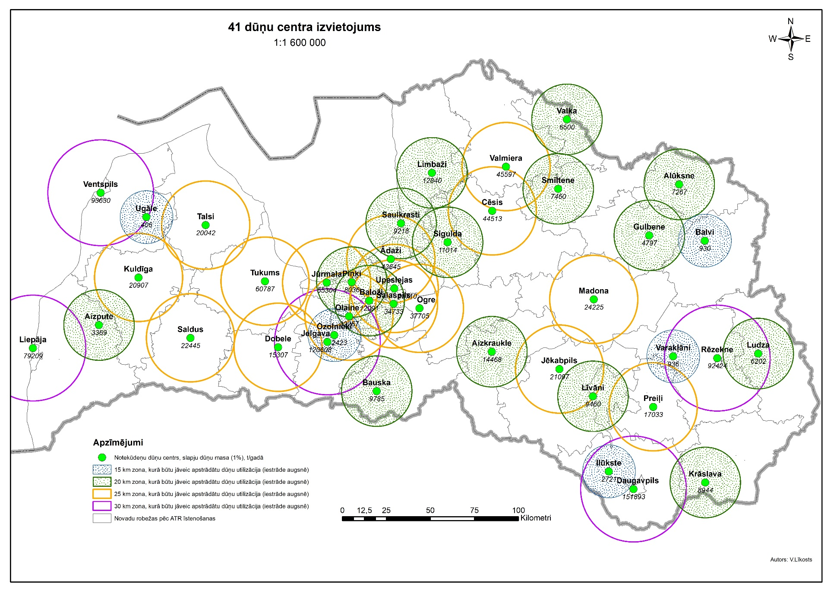
4.5.1.attēls. 41 notekūdeņu dūņu pārstrādes centra izvietojums Latvijā
Veidojot 41 notekūdeņu dūņu pārstrādes centru ir aprēķinātas un 4.5.3.tabulā apkopotas katra centra darbības un centra izveides izmaksas.
4.5.3.tabula
41 dūņu centra alternatīvas izveidošanas un uzturēšanas izmaksas EUR (aprēķinus skatīt pielikumā 4.9. Finanšu aprēķini “3. Uzturēšanas izmaksas notekūdeņu dūņu pārstrādē” un pielikumā 4.10. Finanšu aprēķini “4. Kapitālās investīcijas notekūdeņu dūņu pārstrādē”
Administratīvā teritorija (novads, pilsēta) | Dūņu centra izveides vieta | Slapjo dūņu (1%) apjoms centrā t/g | Papildus ievesto slapjo dūņu (1%) apjoma ekvivalents pašvaldības centrā t/gadā | Kopējais slapjo dūņu (1%) apjoms centrā t/gadā | Dūņu centra darbības ikgadējās izmaksas EUR/gadā | Dūņu centru izveides investīciju izmaksas EUR
Aizkraukles | Aizkraukles NAI | 8 398 | 6 070 | 14 468 | 63 804 | 834 746
Alūksnes | Alūksnes NAI | 7 267 | 0,00 | 7 267 | 56 112 | 610 899
Augšdaugavas | Ilūkstes NAI | 1 940 | 781 | 2 721 | 36 024 | 469 584
Ādažu | Ādažu NAI | 41 000 | 2 645 | 43 645 | 144 077 | 1 741 729
Balvu | Balvu NAI | 930 | 0,00 | 930 | 47 416 | 413 910
Bauskas | Bauskas NAI | 5 782 | 4 003 | 9 785 | 59 671 | 689 172
Cēsu | Cēsu NAI | 40 145 | 4 368 | 44 513 | 146 465 | 1 768 711
Daugavpils pilsēta | Daugavpils NAI | 151 893 | 0,00 | 151 893 | 373 538 | 5 162 818
Dienvidkurzemes | Aizputes NAI | 2 411 | 958 | 3 369 | 36 282 | 489 727
Dobeles | Dobeles NAI | 9 967 | 5 340 | 15 307 | 66 113 | 860 827
Gulbenes | Gulbenes NAI | 4 330 | 467 | 4 797 | 45 197 | 534 117
Jelgavas novads | Ozolnieku NAI | 1 523 | 900 | 2 423 | 34 7047 | 460 320
Jelgavas pilsēta | Jelgavas NAI | 120 608 | 0,00 | 120 608 | 301 544 | 4 173 594
Jēkabpils | Jēkabpils NAI | 20 280 | 817 | 21 097 | 82 042 | 1 040 812
Jūrmalas pilsēta | Jūrmalas NAI | 55 304 | 0,00 | 55 304 | 151 266 | 2 108 698
Krāslavas | Krāslavas NAI | 5 555 | 3 389 | 8 944 | 56 605 | 663 029
Kuldīgas | Kuldīgas NAI | 20 307 | 600 | 20 907 | 81 520 | 1 034 906
Ķekavas | Baložu NAI | 7 762 | 4 329 | 12 091 | 57 265 | 760 855
Liepājas pilsēta | Liepājas NAI | 79 209 | 0,00 | 79 209 | 206 276 | 2 864 568
Limbažu | Limbažu NAI | 8 840 | 4 000 | 12 840 | 59 326 | 784 139
Līvānu | Līvānu NAI | 9 460 | 0,00 | 9 460 | 58 486 | 679 070
Ludzas | Ludzas NAI | 5 764 | 438 | 6 202 | 51 406 | 577 793
Madonas | Madonas NAI | 7 658 | 16 567 | 24 225 | 79 748 | 1 138 048
Mārupes | Piņķu NAI | 7 947 | 89 | 8 036 | 53 296 | 634 804
Ogres | Ogres NAI | 31 907 | 5 798 | 37 705 | 127 734 | 1 557 081
Olaines | Olaines NAI | 31 765 | 502 | 32 267 | 112 773 | 1 388 038
Preiļu | Preiļu NAI | 16 480 | 553 | 17 033 | 70 861 | 914 480
Rēzeknes novads | Varakļānu NAI | 910 | 26 | 936 | 47 567 | 414 096
Rēzeknes pilsēta | Rēzeknes NAI | 92 424 | 0,00 | 92 424 | 236 687 | 3 282 423
Ropažu novads | Upeslejas NAI | 5 667 | 10 043 | 15 710 | 67 221 | 873 354
Salaspils | Salaspils NAI | 34 733 | 0,00 | 34 733 | 119 558 | 1 464 695
Saldus | Saldus NAI | 18 288 | 4 157 | 22 445 | 85 751 | 1 082 715
Saulkrastu | Saulkrastu NAI | 9 218 | 0,00 | 9 218 | 57 604 | 671 547
Siguldas | Siguldas NAI | 10 959 | 55 | 11 014 | 54 302 | 727 376
Smiltenes | Smiltenes NAI | 6 400 | 1 060 | 7 460 | 51 195 | 616 898
Talsu | Talsu NAI | 16 201 | 3 841 | 20 042 | 79 140 | 1 008 017
Tukuma | Tukuma NAI | 47 837 | 12 950 | 60 787 | 163 884 | 2 282 069
Valkas | Valkas NAI | 6 500 | 0,00 | 6 500 | 47 696 | 587 056
Valmieras | Valmieras NAI | 43 527 | 2 070 | 45 597 | 149 447 | 1 802 408
Ventspils novads | Ugāles NAI | 406 | 0,00 | 406 | 34 223 | 397 621
Ventspils pilsēta | Ventspils NAI | 93 630 | 0,00 | 93 630 | 239 462 | 3 320 557
KOPĀ |  |  |  | 1 187 948 | 4 093 288 | 52 887 305

Veidojot katrā pašvaldībā vienu notekūdeņu dūņu pārstrādes centru, kopējās ikgadējās Latvijas notekūdeņu dūņu pārstrādes izmaksas ir aprēķinātas aptuveni 4,1 milj. EUR gadā, savukārt kopējās nepieciešamās kapitālās investīcijas sistēmas izveidošanai ir aprēķinātas aptuveni 52,9 milj. EUR

D2. Alternatīva: Notekūdeņu dūņu pārstrāde 30 dūņu pārstrādes centros

Izvērtējot 41 dūņu pārstrādes centru alternatīvu un tās aprēķinu rezultātus, ir konstatēts, ka 16 notekūdeņu dūņu pārstrādes centros slapju dūņu apjoms ir mazāks par 10 000 t gadā. Dūņu pārstrādes un utilizācijas izmaksas šādos mazos centros ir aprēķinātas 77,00 EUR t un vairāk (skat. pielikumu 4.9. Finanšu aprēķini “3. Uzturēšanas izmaksas notekūdeņu dūņu pārstrādē”), kas ir vērtējamas, kā ļoti augstas izmaksas un būtiski sadārdzinātu kanalizācijas pakalpojumu tarifu mazu kanalizācijas sistēmu gadījumā. Līdz ar to ir vērtēta iespēja par mazāko centru pievienošanu tuvākajam lielākajam centram, jo pārvedamais dūņu apjoms ir neliels, kā rezultātā arī transportēšanas izmaksu pieaugums ir mazāks salīdzinājumā ar uzturēšanas izmaksu ietaupījumu.
Veicot aprēķinus ir noteikta “vārtu maksu”, kas būtu jāmaksā mazākai pašvaldībai nododot savas apstrādātās dūņas pārstrādei un utilizācijai blakus esošā pašvaldības dūņu pārstrādes centrā. Mazo dūņu pārstrādes centru (līdz 10 000 m³ slapju dūņu (1% sausna) gadā) dūņu pārstrādes izmaksas ir aprēķinātas 77,00 EUR par vienu tonnu mehāniski atūdeņotu (18% sausna) dūņu. Kopumā ir novērota tendence - jo mazāks ir dūņu pārstrādes centrs, jo augstākas ir dūņu pārstrādes izmaksas tajā. Veicot aprēķinus ir konstatēts, ka minēto 16 mazo dūņu pārstrādes centru gadījumā, zemākas dūņu pārstrādes un utilizācijas izmaksas veidotos, ja dūņas pārved uz tuvāko lielāko dūņu pārstrādes centru 11 gadījumos (skat. 4.5.3.tabulu). Rezultātā veidotos 30 dūņu pārstrādes centri visā Latvijā. Pārējo mazo dūņu pārstrādes centru gadījumā slapju dūņu daudzums gadā ir starp 9 000 – 10 000 m³ gadā, kā rezultātā pie “vārtu maksas” 77,00 EUR par vienu tonnu mehāniski atūdeņotu dūņu nodošanas pārstrādei un transportēšanas, izmaksas ir lielākas par sagaidāmo izmaksu ietaupījumu.
“Vārtu maksa” 77,00 EUR veidojas pie alternatīvu salīdzinājumā izvēlētajiem izmaksu pieņēmumiem un ir izmantojama, kā salīdzināma vērtība, nevis precīza prognozējamā maksa. Faktiskā vārtu maksa veidosies katrā dūņu pārstrādes centrā individuāli atšķirīga, ņemot vērā faktiskās infrastruktūras izbūves un uzturēšanas izmaksas un faktisko dūņu apjomu. Notekūdeņu dūņu pārstrādes centru ģeogrāfisko izvietojumu skatīt 4.5.2.attēlā “30 notekūdeņu dūņu pārstrādes centru izvietojums Latvijā”
4.5.4.tabula
Dūņu pārstrādes centri, kuros ir ekonomiski pamatoti organizēt dūņu pārvešana uz lieliem dūņu apstrādes centriem (aprēķinus skatīt pielikumā 4.9. Finanšu aprēķini “3. Uzturēšanas izmaksas notekūdeņu dūņu pārstrādē”)
Reģiona dūņu centralizācijas vieta | Slapjo dūņu apjoms (1%) t/g | Papildus ievesto slapjo dūņu (1%) apjoma ekvivalents novada centrā t/gadā | Kopējais pa novadiem centralizējamais slapju dūņu daudzums novada centrā t/gadā | Tuvākā dūņu pārstrādes vieta | Attālums līdz tuvākai dūņu apstrādes vietai km (aplis)
Aizputes NAI | 2 411 | 958 | 3 369 | Liepāja | 110
Balvu NAI | 930 | 0,00 | 930 | Alūksne | 90
Gulbenes NAI | 4 330 | 467 | 4 797 | Alūksne | 90
Ilūkstes NAI | 1 940 | 781 | 2 721 | Daugavpils | 60
Ludzas NAI | 5 764 | 438 | 6 202 | Rēzekne | 60
Ozolnieku NAI | 1 523 | 900 | 2 423 | Jelgava | 50
Piņķu NAI | 7 947 | 89 | 8 036 | Olaine | 60
Smiltenes NAI | 6 400 | 1 060 | 7 460 | Valmiera | 70
Ugāles NAI | 406 | 0,00 | 406 | Ventspils | 80
Valkas NAI | 6 500 | 0,00 | 6 500 | Valmiera | 100
Varakļānu NAI | 910 | 26 | 936 | Rēzekne | 80

Jāņem vērā, ka alternatīvas gadījumā tiek pieņemts, ka pašvaldību ietvaros visas notekūdeņu dūņas joprojām tiek centralizētas pašvaldības lielākajās NAI, no kurienes tās tiek nogādātās dūņu pārstrādei tuvāk esošajā citas pašvaldības novada dūņu pārstrādes centrā. Mazāko pašvaldību centrā savākto apstrādāto dūņu apjoms tiek transportēts uz dūņu pārstrādes centru, līdzko dūņu pārvadāšanas transports ir piepildīts, neatkarīgi no tā, cik braucienu veidojas viena gada laikā.

4.5.2.attēls. 30 notekūdeņu dūņu pārstrādes centru izvietojums Latvijā

4.5.5.tabula
30 dūņu pārstrādes centru ikgadējās uzturēšanas un investīciju izmaksas (aprēķinus skatīt pielikumā 4.9. Finanšu aprēķini “3. Uzturēšanas izmaksas notekūdeņu dūņu pārstrādē” un pielikumā 4.10. Finanšu aprēķini “4. Kapitālās investīcijas notekūdeņu dūņu pārstrādē”)
Dūņu centra izveides vieta | Slapjo dūņu apjoms centrā (1%) t/g | Papildus ievesto slapjo dūņu (1%) apjoma ekvivalents novada centrā t/gadā | Kopējais slapjo dūņu apjoms centrā (1%) t/gadā | Dūņu centra darbības ikgadējās izmaksas EUR/gadā | Dūņu centru izveides investīciju izmaksas EUR
Aizkraukles NAI | 8 398 | 6 070 | 14 468 | 63 804 | 834 746
Alūksnes NAI | 7 267 | 0,00 | 7 267 | 117 096 | 788 926
Ādažu NAI | 41 000 | 2 645 | 43 645 | 144 077 | 1 741 729
Baložu NAI | 7 762 | 4 329 | 12 091 | 57 265 | 760 855
Bauskas NAI | 5 782 | 4 003 | 9 785 | 59 671 | 689 172
Cēsu NAI | 40 145 | 4 368 | 44 513 | 146 465 | 1 768 711
Daugavpils NAI | 151 893 | 0,00 | 151 893 | 392 999 | 5 248 855
Dobeles NAI | 9 967 | 5 340 | 15 307 | 66 113 | 860 827
Jelgavas NAI | 120 608 | 2423 | 123 031 | 314 197 | 4 250 209
Jēkabpils NAI | 20 280 | 817 | 21 097 | 82 042 | 1 040 812
Jūrmalas NAI | 55 304 | 0,00 | 55 304 | 151 266 | 2 108 698
Krāslavas NAI | 5 555 | 3 389 | 8 944 | 56 605 | 663 029
Kuldīgas NAI | 20 307 | 600 | 20 907 | 81 520 | 1 034 906
Liepājas NAI | 79 209 | 0,00 | 79 209 | 228 470 | 2 971 095
Limbažu NAI | 8 840 | 4 000 | 12 840 | 59 326 | 784 139
Līvānu NAI | 9 460 | 0,00 | 9 460 | 58 486 | 679 069
Madonas NAI | 7 658 | 16 567 | 24 225 | 79 747 | 1 138 048
Ogres NAI | 31 907 | 5 798 | 37 705 | 127 734 | 1 557 081
Olaines NAI | 31 765 | 502 | 32 267 | 164 036 | 1 637 841
Preiļu NAI | 16 480 | 553 | 17 033 | 70 861 | 914 480
Rēzeknes NAI | 92 424 | 0,00 | 92 424 | 296 455 | 3 508 125
Salaspils NAI | 34 733 | 0,00 | 34 733 | 119 558 | 1 464 695
Saldus NAI | 18 288 | 4 157 | 22 445 | 85 751 | 1 082 715
Saulkrastu NAI | 9 218 | 0,00 | 9 218 | 57 604 | 671 547
Siguldas NAI | 10 959 | 55 | 11 014 | 54 302 | 727 376
Talsu NAI | 16 201 | 3 841 | 20 042 | 79 140 | 1 008 017
Tukuma NAI | 47 837 | 12 950 | 60 787 | 163 884 | 2 282 069
Upeslejas NAI | 5 667 | 10 043 | 15 710 | 67 221 | 873 354
Valmieras NAI | 43 527 | 2 070 | 45 597 | 239 893 | 2 243 177
Ventspils NAI | 93 630 | 0,00 | 93 630 | 250 828 | 3 333 394
KOPĀ |  |  | 1 187 948 | 3 940 993 | 48 665 897
Nodrošinot notekūdeņu dūņu pārstrādi 30 dūņu pārstrādes centros visā Latvijā, kopējās ikgadējās notekūdeņu dūņu pārstrādes izmaksas ir aprēķinātas aptuveni 3,94 milj EUR gadā, savukārt kopējās nepieciešamās kapitālās investīcijas sistēmas izveidošanai ir aprēķinātas aptuveni 48,67 milj. EUR, kas ir mazāk nekā D1 alternatīvas gadījumā.

D3. Alternatīva: Notekūdeņu dūņu pārstrāde 16 notekūdeņu dūņu pārstrādes centros

Izstrādājot 30 dūņu pārstrādes centru risinājumu par pamatu, ir ņemts dūņu utilizācijas izmaksu ietaupījums mazākajos dūņu pārstrādes centros, kuros dūņu apjoms ir neliels efektīvai dūņu pārstrādei. Centralizējot notekūdeņu dūņas lielos dūņu pārstrādes centros “vārtu maksa” var tikt aprēķināta pēc izmaksu segšanas principa. Veidojot lielus notekūdeņu dūņu pārstrādes centrus, “vārtu maksa” samazinās, jo efektīvāk tiek izmantota centros koncertētās tehnoloģiskās vienības. Veicot papildus aprēķinus ir secināts, ka ekonomiski izdevīgākais risinājums ir dūņu centralizācija 16 dūņu pārstrādes centros, kuros vidējā dūņu pārstrādes “vārtu maksa” ir 40,00 EUR par vienu tonnu mehāniski atūdeņotu (18% sausna) dūņu. Šādā gadījumā tiek sasniegts lielākais ekonomiskais efekts, ņemot vērā dūņu transportēšanas izmaksas pret nepieciešamajām ikgadējām dūņu pārstrādes centru uzturēšanas izmaksām. 16 dūņu centru ģeogrāfisko izvietojumu valsts mērogā skatīt 4.5.3.attēlā “16 notekūdeņu dūņu pārstrāde centru izvietojums Latvijā”.

4.5.3.attēls. 16 notekūdeņu dūņu pārstrādes centru izvietojums Latvijā
Līdzīgi kā 30 centru alternatīvas gadījumā arī šajā gadījumā tiek pieņemts, ka sākotnēji visas dūņas tiek centralizētas attiecīgā pašvaldības centrā un tikai pēc to atūdeņošanas (apstrādes) tās tiek pārvestas uz lielāku dūņu pārstrādes centru. Dūņu transportēšanas biežums nav ierobežots un tās tiek izvestas tiklīdz attiecīgā transporta vienība ir piepildīta, līdz ar to netiek plānota atūdeņotu dūņu uzglabāšana attiecīgajā pašvaldības centrā.
4.5.6.tabula
16 dūņu pārstrādes centru ikgadējās uzturēšanas un investīciju izmaksas (aprēķinus skatīt pielikumā 4.9. Finanšu aprēķini “3. Uzturēšanas izmaksas notekūdeņu dūņu pārstrādē” un pielikumā 4.10. Finanšu aprēķini “4. Kapitālās investīcijas notekūdeņu dūņu pārstrādē”)
Dūņu centra izveides vieta | Slapjo dūņu apjoms centrā (1%) t/g | Papildus ievesto slapjo dūņu (1%) apjoma ekvivalents novada centrā t/gadā | Kopējais slapjo dūņu apjoms centrā (1%) t/gadā | Dūņu centra darbības ikgadējās izmaksas EUR/gadā | Dūņu centru izveides investīciju izmaksas EUR
Ādažu NAI | 31 907 | 15 016 | 46 923 | 167 397 | 2 148 276
Cēsu NAI | 40 145 | 15 382 | 55 527 | 186 696 | 2 231 088
Daugavpils NAI | 151 893 | 28 698 | 180 591 | 490 245 | 6 139 734
Jelgavas NAI | 120 608 | 25 092 | 145 700 | 401 022 | 5 034 165
Jēkabpils NAI | 20 280 | 23 928 | 45 025 | 177 901 | 1 904 627
Jūrmalas NAI | 55 304 | 0,00 | 55 304 | 151 266 | 2 104 156
Liepājas NAI | 79 209 | 3 369 | 82 578 | 224 150 | 2 951 983
Madonas NAI | 7 658 | 29 561 | 37 219 | 154 337 | 1 661 973
Ogres NAI | 41 000 | 2 645 | 43 645 | 144 077 | 1 557 081
Olaines NAI | 31 765 | 23 052 | 54 817 | 202 672 | 2 209 017
Rēzeknes NAI | 92 424 | 7 138 | 99 562 | 277 142 | 3 479 940
Salaspils NAI | 34 733 | 15 710 | 50 443 | 173 669 | 2 073 049
Saldus NAI | 18 288 | 4 157 | 22 445 | 85 751 | 1 082 715
Tukuma NAI | 47 837 | 32 992 | 80 829 | 240 849 | 3 017 614
Valmieras NAI | 43 527 | 28 870 | 72 397 | 258 901 | 2 755 501
Ventspils NAI | 93 630 | 21 313 | 114 943 | 330 978 | 4 078 067
KOPĀ |  |  | 1 187 948 | 3 667 052 | 44 428 986

Pārstrādājot notekūdeņu dūņas 16 notekūdeņu dūņu pārstrādes centros visā Latvijā, kopējās ikgadējās notekūdeņu dūņu pārstrādes izmaksas ir aprēķinātas viszemākās un aplēstas 3,67 milj. EUR gadā, un arī kopējās nepieciešamās kapitālās investīcijas sistēmas izveidošanai ir aprēķinātas zemākās un veido 44,4 milj. EUR.

D4. Alternatīva: Notekūdeņu dūņu pārstrāde 5 notekūdeņu dūņu pārstrādes centros

Dūņu centralizēšana 5 dūņu pārstrādes centros ir izskatīta ar mērķi izvērtēt notekūdeņu dūņu pārstrādes izmaksas, izmantojot dūņu mezofilo anaerobo sadalīšanu, jeb biogāzes iegūšanu un novērtēt šādas alternatīvas iespējamību. Norādītais potenciālo dūņu centru skaits – 5 centri ir aprēķināts kā efektīvākais, ņemot vērā, ka kopējais dūņu apjoms Latvijā ir par mazu, lai izveidotu vairāk notekūdeņu dūņu pārstrādes biogāzes centru (skat. C3.alternatīvu), bet vēl lielāka centralizācija būtiski palielinātu transportēšanas izmaksas. Četri no pieciem dūņu centriem izvietojami pie NAI ar lielāko notekūdeņu dūņu daudzumu - Ventspils, Jelgava, Daugavpils un Rēzekne, kas saistīts ar būtisko dūņu apjomu, kas šajās NAI tiek radīts. Papildus aprēķinu ietvaros ir paredzēts dūņu pārstrādes centrs Valmierā (pie NAI ar lielāko dūņu apjomu reģionā), lai nodrošinātu Vidzemes reģiona notekūdeņu dūņu mezofilu anaerobu pārstrādi. 5 notekūdeņu dūņu pārstrādes centru izvietojumu Latvijā skatīt 4.5.4. attēlu “5 notekūdeņu dūņu pārstrādes centru izvietojums Latvijā”. Ņemot vērā šo centru atrašanās vietas, notekūdeņu dūņas no 41 pašvaldības centra tiek vestas uz tuvāko no biogāzes stacijām, kā rezultātā veidojas dūņu centri ar būtiski atšķirīgu pārstrādājamo notekūdeņu dūņu apjomu.

4.5.4.attēls. 5 notekūdeņu dūņu pārstrādes centru izvietojums Latvijā

4.5.7.tabula
Aprēķinātā 5 biogāzes staciju koģenerācijas jauda (aprēķinus skatīt pielikumā 4.9. Finanšu aprēķini “3. Uzturēšanas izmaksas notekūdeņu dūņu pārstrādē”)
Dūņu centra izveides vieta | Slapjo dūņu apjoms (1%) centra NAI t/g | Papildus ievesto slapjo dūņu (1%) apjoma ekvivalents biogāzes centrā t/gadā | Kopējais pa novadiem centralizējamais slapju dūņu daudzums biogāzes centrā t/gadā | Aprēķinātā koģenerācijas stacijas jauda MW
Ventspils NAI | 93 630,00 | 123 933,00 | 217 563,00 | 0,35
Daugavpils NAI | 151 893,00 | 59 255,00 | 211 148,00 | 0,34
Rēzeknes NAI | 92 424,00 | 44 357,00 | 136 781,00 | 0,22
Jelgavas NAI | 120 608,00 | 364 706,00 | 485 314,00 | 0,78
Valmieras NAI | 43 527,00 | 93 615,00 | 137 142,00 | 0,22

Kā redzams 4.5.7.tabulā ievesto dūņu daudzums (slapju dūņu ekvivalentos) Ventspils, Jelgavas un Valmieras gadījumā būtiski pārsniedz paša dūņa centra NAI radīto dūņu daudzumu, kamēr Daugavpils un Rēzeknes gadījumā papildus ievesto dūņu daudzuma masa ir mazāka, bet tai pat laikā nozīmīga. Alternatīvas novērtējuma gaitā ir konstatēts arī būtisks vides risks, ka kopā ar pievestām dūņām, vienuviet tiek koncentrētas arī dūņās esošās vielas - slāpeklis, fosfors un smagie metāli. Pēc dūņu pārstrādes biogāzē, papildus pievestās vielas izšķīstu ūdenī un tiktu koncentrētas pēc biogāzes pārpalikušajā masā – digestātā, kuru mehāniski atūdeņojot tiktu iegūta atūdeņotu dūņu masu (23% sausna vai vairāk) un piesārņots ūdens – fugāts, kuru alternatīvas ietvaros paredzēts atgriezt attīrīšanai bioloģiskajās NAI. Tā kā papildus pievestais dūņu apjoms ir būtisks, arī papildus attīrīšanas slodze uz NAI būs būtiska, kas nav ņemta vērā un paredzēta projektējot un būvējot esošās NAI.
4.5.8.tabula
Aprēķinātais fugāta ūdenī uzkrātais piesārņojuma apjoms (aprēķinus skatīt pielikumā 4.9. Finanšu aprēķini “3. Uzturēšanas izmaksas notekūdeņu dūņu pārstrādē”)
 | Fugāts m³ dienā | Papildus CE apjoms, ja viens m³ fugāta atbilst 75 CE
Ventspils | 83,35 | 6 251
Daugavpils | 80,89 | 6 067
Rēzekne | 52,40 | 3 930
Jelgava | 185,93 | 13 945
Valmiera | 52,54 | 3 941

Lai risinātu fugāta attīrīšanas jautājumu, alternatīvas novērtējuma laikā ir izskatīti trīs tehnoloģiskie risinājumi:
- Fugāta attīrīšana, izmantojot reversās osmozes iekārtas. Jebkuru netīru ūdeni, t.sk. fugātu ir iespējams attīrīt, izmantojot reversās osmozes attīrīšanas iekārtas. Novērtējot situāciju ir konstatēts, ka šajā gadījumā minētā metode nav pielietojama, jo reversās osmozes iekārta fugātā esošā slāpekļa, fosfora un smago metālu daudzumu nesamazinās, bet koncentrēs atbrīvojot tīru ūdeni (~85%) un netīru pārpalikumu (~15%) ar vēl augstāku piesārņojošo vielu koncentrāciju. Neattīrīto un ļoti koncentrēto ūdens masu novadīt dabā nevar un stratēģijas izstrādes gaitā netika rasts risinājums šādi piesārņotas ūdens masas utilizācijai, izņemot veikt tās iztvaicēšanu. No minētā secināms, ka fugāta attīrīšana reversās osmozes iekārtās veicinās jauna piesārņojuma rašanos, tāpēc šāds risinājums tālāk netika izskatīts un detalizēti vērtēts.
- Fugāta attīrīšana papildus izveidotos bioloģiskās attīrīšanas blokos. Fugāta ūdenī esošais slāpeklis un citas koncentrētās vielas un elementi nonāk no notekūdeņu dūņām, kas noņemtas bioloģiskās notekūdeņu attīrīšanas iekārtās. Fugātā uzkrātās vielas ir iespējams mazināt tās atkārtoti apstrādājot bioloģiskās notekūdeņu attīrīšanas iekārtās. Ņemot vērā, ka biogāzes staciju izvietošana plānota tuvu pie reģiona lielākām NAI, vienkāršākais risinājums ir plānot fugāta attīrīšanu attiecīgajās NAI. Tomēr slāpekļa, fosfora un smago metālu koncentrācija ir būtiska un esošās attīrīšanas iekārtas nav ne projektētas, ne būvētas šāda papildus piesārņojuma attīrīšanai, līdz ar to plānojot fugāta ūdenī esošā piesārņojumu attīrīšanu bioloģiskās attīrīšanas iekārtās, ir jāparedz atsevišķu, jaunu bioloģisko notekūdeņu attīrīšanas iekārtu izbūve. Papildus attīrāmā piesārņojuma apjoms atbilst vidējas Latvijas pilsētas radītā piesārņojuma apjomam, kā rezultātā arī papildus izbūvējamās bioloģiskās attīrīšanas iekārtas izmaksas atbilst šādu iekārtu vērtībai.

4.5.9.tabula
Fugāta ūdens attīrīšanai nepieciešamo papildus bioloģisko attīrīšanas iekārtu izmaksas, EUR (aprēķinus skatīt pielikumā “4.9. Finanšu aprēķini “3. Uzturēšanas izmaksas notekūdeņu dūņu pārstrādē”
 | Papildus CE apjoms, ja viens m³ fugāta atbilst 75 CE | Fugāta ūdens attīrīšanai nepieciešamo bioloģisko NAI celtniecības iekārtu izmaksas, t.sk. projektēšanas, būvuzraudzības un autoruzraudzības izmaksas EUR
Ventspils NAI | 6 390 | 2 100 000
Daugavpils NAI | 6 000 | 2 000 000
Rēzeknes NAI | 4 500 | 1 500 000
Jelgavas NAI | 13 200 | 4 400 000
Valmieras NAI | 4 000 | 1 300 000
KOPĀ | 34 090 | 11 300 000

Kā redzams 4.5.9.tabulā, tad nepieciešamās papildus investīcijas fugāta attīrīšanai ir ļoti augstas, turklāt jārēķinās arī ar lielām ikgadējām uzturēšanās izmaksām, kā rezultātā potenciālie ieguvumi no notekūdeņu dūņu pārstrādes biogāzes stacijās būtiski samazinās. Papildus jāņem vērā, ka, lai nodrošinātu fugāta attīrīšanu bioloģiskajās iekārtās var būt nepieciešams pievienot papildus barības vielas attīrīšanas procesa nodrošināšanai, piemēram, metanola formā, kas ne tikai rada papildus izmaksas, bet arī palielina atkārtoti radīto notekūdeņu dūņu masu.
- Biogāzes staciju izvietošana lauku teritorijās. Lauksaimniecības uzņēmumu apsaimniekotajās biogāzes stacijām praktiski nepastāv problēmas ar digestāta atūdeņošanu (netiek radīts fugāts) un apsaimniekošanu, jo digestāts pēc noņemšanas no fermentēšanas iekārtām tiek uzglabāts lagūnās šķidrā veidā un šķidrā veidā arī izkliedēts uz lauksaimniecības zemēm ar visu tajā esošo slāpekļa, fosfora un citu elementu saturu. Lai mazinātu vai novērstu notekūdeņu dūņu raudzēšanas rezultātā radītā digestāta problēmu un samazinātu izmaksas, kā alternatīvs risinājums pastāv iespēja notekūdeņu dūņu biogāzes stacijas izvietot lauku teritorijās, blakus digestāta gala utilizācijas vietām – lauksaimniecības zemēm, kas ļautu atrisināt augstāk minētās būtiskās problēmas saistībā ar fugāta attīrīšanu. Vienlaikus šādam risinājumam rodas citi būtiski ierobežojumi, kas apkopoti 4.5.10.tabulā.

4.5.10.tabula
Ieguvumi un zaudējumi no notekūdeņu dūņu biogāzes staciju izvietošanas lauku teritorijās
Ieguvumi | Zaudējumi
Ir iespējams izvēlēties jebkuru vietu, kas ir pietiekami liela visa biogāzes ražošanas cikla izveidei un izvietošanai. | Biogāzes rezultātā saražotā elektroenerģija, kas ir galvenais metodes ienākumu avots, tiktu pārdots vienotajā elektroenerģija tīklā par atbilstošā brīvā tirgus cenu, līdz ar to finansiālie ieguvumi stacijas operatoram būs vidēji piecas reizes mazāki, nekā gadījumā, ja tiktu aizstāta NAI iepirktā elektroenerģija ar uz vietas saražoto elektroenerģiju.
Ir iespējams izvēlēties jebkuru vietu, kas ir pietiekami tālu no apdzīvotām vietām, lai mazinātu smaku izplatības negatīvo ietekmi. | Biogāzes dedzināšanas rezultātā radītam siltumam nebūtu iespējams nodrošināt noieta tirgu, līdz ar to netiktu gūti iespējamie papildu ienākumi, kas attiecīgi sadārdzina notekūdeņu dūņu pārstrādes kopējās izmaksas.
Ir iespējams izvēlēties jebkuru vietu, kas ir pietiekami tuvu lauksaimniecības zemju teritorijām, lai mazinātu digestāta transportēšanas izmaksas. | Plānojot biogāzes staciju blakus reģiona lielākajām NAI tiek samazinātas notekūdeņu dūņu transportēšanas izmaksas, bet izbūvējot biogāzes stacijas ārpus apdzīvotām vietām, visas notekūdeņu dūņas būt mehāniski jāatūdeņo līdz 18% sausnai (transportējamais dūņu blīvums) un visa iegūtā masa (arī no lielajām NAI) jāpārved, kas nozīmē ievērojamu transportēšanas izmaksu pieaugumu.
 | Notekūdeņu pārstrādes biogāzes iekārtu operators ir atkarīgs no tuvumā esošiem lauksaimniecības uzņēmumiem un to iespējām un vēlmes utilizēt digestātu to apsaimniekotajās lauksaimniecības zemēs. Ņemot vērā, ka digestāts ir šķidra masa, tā transportēšana lielos attālumos ir neizdevīga, līdz ar to biogāzes stacijas operators nevar būt elastīgs citu, tālāk esošu lauksaimniecības zemju izmantošanā.

Ņemot vērā 4.5.10.tabulā uzskaitītos trūkumus un priekšrocības, secināms, ka piemērotāks risinājums būtu nevis lauku teritorijās veidot jaunas biogāzes stacijas, kas piederētu un kuras apsaimniekotu SPS, bet izmantot kādu no jau esošām vairāk kā 40 lauksaimnieku organizācijām piederošām biogāzes stacijām. Kā ir secināts alternatīvas A2. novērtējuma laikā, šādu lauksaimniecības organizāciju biogāzes staciju izmantošana pilnībā atbilst notekūdeņu dūņu apstrādes stratēģijas mērķiem, līdz ar to publiskā iepirkumu rezultātā SPS varētu izvēlēties sev piemērotāko biogāzes staciju, kura piedāvātu dūņu pārstrādes pakalpojumu par zemāko piedāvāto cenu. Papildus esošo biogāzes staciju īpašniekiem, visticamāk pieder vai citādi ir pieejamas arī nepieciešamās lauksaimniecības zemju platības digestāta utilizācijai, kas nebūs pieejamas SPS. Lai arī dūņu nodošana pārstrādei lauksaimnieku organizācijām vienlaicīgi atrisinātu arī notekūdeņu dūņu utilizācijas problēmu, tomēr ļoti būtiskus un nepārvaldāmus riskus rada pie alternatīvas A2. veiktais novērtējums, ka šī sistēma esošajā apjomā ilgtermiņā var nepastāvēt un ar augstu iestāšanās varbūtību pastāv risks par tās likvidēšanu, darbības maiņu vai apstāšanos uz nezināmu laika periodu.
Ņemot vērā dažādos iespējamos risinājumus rīcībai ar notekūdeņu dūņām pēc to pārstrādes biogāzes stacijās, detalizēti tiek izskatīta iespējas veikt notekūdeņu dūņu mezofilu anaerobu apstrādi pie reģiona lielākajām NAI, izveidojušos digestātu atūdeņot, bet fugātu attīrīt papildus izbūvētā bioloģiskā attīrīšanas ciklā. Pēc digestāta atūdeņošanas veidojas pārstrādātu dūņu masa, kurai alternatīvas ietvaros tiek izskatītas dažādas utilizācijas iespējas - nodot lauksaimniekiem iestrādei augsnē, izmantot biogāzes dedzināšanā iegūto lieko siltumu un dūņās žāvēt ar mērķi tās sagatavot dedzināšanai siltumenerģijas ieguvei (skat. alternatīvu B2.3.), vai arī dūņas sagatavot cementa ražošanai (skat. alternatīvu B2.2.).

D4.1 Alternatīva: Biogāzes ražošanas procesā iegūtā digestāta mehāniska atūdeņošana un fugāta ūdens attīrīšana papildus izbūvētos bioloģiskos notekūdeņu attīrīšanas blokos, atūdeņotās dūņu masas iestrāde augsnē

Apakšalternatīva paredz, ka pēc notekūdeņu dūņu pārstrādes biogāzes stacijās, pāri palikušais digestāts tiek mehāniski atūdeņots iegūstot pārstrādātu dūņu masu ar vidēji 23% sausnas apjomu masā, kas tiek pārvesta uzglabāšanai speciāli ierīkotā laukumā ar sienu, jumtu un smaku novēršanas sistēmu līdz brīdim, kad pārstrādāto notekūdeņu dūņu masu ir iespējams izvest utilizācijai lauksaimniecības zemēs. Biogāzes procesā iegūtā elektrība tiek izmantota NAI darbībai, bet liekā siltumenerģija tiek pārdota vai izmantota NAI ēku apkurināšanai. Lai aprēķinātu alternatīvas uzturēšanas izmaksas un kapitālo investīciju izmaksas ir ņemtas vērā gan nepieciešamās izmaksas biogāzes stacijas būvniecībai un uzturēšanai, gan izmaksas fugāta attīrīšanai, gan izmaksas atbilstoši aprīkota dūņu laukuma izveidošanai. Aprēķinos nav ietvertas izmaksas, kas varētu būt nepieciešamas, lai izveidotu savienojumu liekā siltuma novadīšanai pa cauruļvadiem līdz citiem siltumenerģijas patērētājiem.

4.5.11.tabula
Izmaksu apjoms veidojot 5 dūņu centrus un biogāzes stacijas (aprēķinus skatīt pielikumā 4.9. Finanšu aprēķini “3. Uzturēšanas izmaksas notekūdeņu dūņu pārstrādē” un pielikumā 4.10. Finanšu aprēķini “4. Kapitālās investīcijas notekūdeņu dūņu pārstrādē”)
Dūņu centra izveides vieta | Slapjo dūņu apjoms centrā (1%) t/g | Papildus ievesto slapjo dūņu (1%) apjoma ekvivalents novada centrā t/gadā | Kopējais slapjo dūņu apjoms centrā (1%) t/gadā | Dūņu apstrādes infrastruktūras izveides un uzturēšanas izmaksas 5 biogāzes stacijās EUR/gadā | 5 dūņu apstrādes centru izveides investīciju izmaksas EUR/gadā
Daugavpils NAI | 151 893 | 59 255 | 211 148 | 1 208 673 | 6 208 765
Jelgavas NAI | 120 608 | 364 706 | 485 314 | 2 319 646 | 10 732 876
Rēzeknes NAI | 92 424 | 44 357 | 136 781 | 1 075 636 | 5 513 728
Valmieras NAI | 43 527 | 93 615 | 137 142 | 1 045 123 | 5 314 694
Ventspils NAI | 93 630 | 123 933 | 217 563 | 1 301 729 | 6 364 478
KOPĀ |  |  | 1 187 947 | 6 950 806 | 34 134 541
Apstrādājot notekūdeņu dūņas 5 biogāzes stacijās, kas būtu izvietotas pie lielākajām Latvijas NAI, kopējās ikgadējās notekūdeņu dūņu pārstrādes izmaksas būtu aptuveni 6,95 milj. EUR gadā, savukārt kopējās nepieciešamās kapitālās investīcijas sistēmas izveidošanai ir aptuveni 34,1 milj. EUR.

D4.2. Alternatīva: Biogāzes ražošanas procesā iegūtā digestāta mehāniska atūdeņošana, fugāta ūdens attīrīšana papildus izbūvētos bioloģiskos notekūdeņu attīrīšanas blokos un dūņu žāvēšana līdz 50% sausnai

D4.2.apakšalternatīva paredz visas tās pašas darbības, ko D4.1., izņemot pieņēmumu, ka koģenerācijas ceļā iegūto lieko siltumenerģija nav iespējams pārdot, tāpēc to izmanto notekūdeņu dūņu žāvēšanai, lai sasniegtu 50% sausni masā. Stratēģijas izstrādes gaitā ir konstatēts, ka pastāv augsti riski koģenerācijas rezultātā iegūtās liekās siltumenerģijas komerciālai pārdošanai, jo NAI tuvumā parasti nav lielu siltumenerģijas patērētāju, kā arī pieslēgumu izbūve līdz pilsētas centralizētiem siltumapgādes tīkliem būs izmaksu ziņā dārga. Tāpēc ir novērtēts risinājums par liekās siltumenerģijas pilnīgu izmantošanu dūņu pārstrādes procesā, iegūstot dūņas ar augstāku sausnas saturu masā, kas samazina izmaksas attiecībā uz dūņu pagaidu uzglabāšanas vietas izveidi (mazāks apjoms, mazākas telpas), kā arī transportēšanu uz utilizācijas vietām. Šādas pārstrādātas dūņas var tikt utilizētas arī atbilstoši alternatīvas B2.3. “Pārstrādātu notekūdeņu dūņu līdzsadedzināšana siltuma ražošanai” sniegtajam aprakstam. Vienlaikus alternatīvas izmaksas palielina dūņu žāvēšanas iekārtu iegāde, kā arī papildus siltumenerģijas iegūšana, jo biogāzes sadedzināšanas rezultātā liekais siltumenerģijas apjoms ir pārāk mazs, lai dūņas varētu izžāvēt līdz 50% sausnai, un ir nepieciešams izveidot gan papildus apkures iekārtas, gan ņemt vērā kurināmā (gāze, šķelda) iegādes, piegādes un uzglabāšanas izmaksas.
4.5.12.tabula
Izmaksu apkopojums veidojot 5 dūņu centrus un nodrošinot pārstrādāto dūņu žāvēšanu līdz 50% sausnai (aprēķinus skatīt pielikumā 4.9. Finanšu aprēķini “3. Uzturēšanas izmaksas notekūdeņu dūņu pārstrādē” un pielikumā 4.10. Finanšu aprēķini “4. Kapitālās investīcijas notekūdeņu dūņu pārstrādē”)
Dūņu centra izveides vieta | Slapjo dūņu apjoms centrā (1%) t/g | Papildus ievesto slapjo dūņu (1%) apjoma ekvivalents novada centrā t/gadā | Kopējais slapjo dūņu apjoms centrā (1%) t/gadā | Dūņu apstrādes infrastruktūras izveides un uzturēšanas izmaksas 5 biogāzes stacijās EUR/gadā | 5 dūņu apstrādes centru izveides investīciju izmaksas EUR/gadā
Daugavpils NAI | 151 893 | 59 255 | 211 148 | 1 522 479 | 7 313 035
Jelgavas NAI | 120 608 | 364 706 | 485 314 | 2 833 164 | 11 871 042
Rēzeknes NAI | 92 424 | 44 357 | 136 781 | 1 335 271 | 6 583 034
Valmieras NAI | 43 527 | 93 615 | 137 142 | 1 305 021 | 6 384 170
Ventspils NAI | 93 630 | 123 933 | 217 563 | 1 620 208 | 7 471 764
KOPĀ |  |  | 1 187 947 | 8 616 144 | 39 623 044
Apstrādājot notekūdeņu dūņas 5 biogāzes stacijās un tās pēc tam žāvējot, kopējās ikgadējās notekūdeņu dūņu pārstrādes izmaksas būtu aptuveni 8,62 milj. EUR gadā, savukārt kopējās nepieciešamās kapitālās investīcijas sistēmas izveidošanai ir aptuveni 39,6 milj. EUR, kas abās pozīcijās ir vairāk kā pie D4.1.apakšalternatīvas.

D4.3. Alternatīva: Biogāzes ražošanas procesā iegūtā digestāta mehāniska atūdeņošana, fugāta ūdens attīrīšana papildus izbūvētos bioloģiskos notekūdeņu attīrīšanas blokos un dūņu žāvēšana līdz 90% sausnai

Alternatīva paredz visas tās pašas darbības, ko D4.2. alternatīva, bet dūņu žāvēšana tiek veikta līdz tiek sasniegta 90% sausna dūņu masā. Šādi apstrādātu dūņu masu nav nepieciešams uzglabāt, bet to uzreiz var kraut smagajās mašīnās un nogādāt dedzināšanai cementa rūpnīcā, tādējādi nav nepieciešamas izmaksas dūņu uzglabāšanas vietas būvniecībai, vienlaikus būtisks izmaksu pieaugums veidojas papildus kurināmā iegādei siltumenerģijas ražošanai. Dūņu transportēšanas un nodošanas izmaksas cementa rūpnīcā ir rēķinātas pie dažādu alternatīvu utilizācijas izmaksām (skat. 4.5.13.tabulu).

4.5.13.tabula
Izmaksu apjoms veidojot 5 dūņu centrus un biogāzes stacijas ar dūņu žāvēšanu līdz 90% sausnai (aprēķinus skatīt pielikumā 4.9. Finanšu aprēķini “3. Uzturēšanas izmaksas notekūdeņu dūņu pārstrādē” un pielikumā 4.10. Finanšu aprēķini “4. Kapitālās investīcijas notekūdeņu dūņu pārstrādē”)
Dūņu centra izveides vieta | Slapjo dūņu apjoms centrā (1%) t/g | Papildus ievesto slapjo dūņu (1%) apjoma ekvivalents novada centrā t/gadā | Kopējais slapjo dūņu apjoms centrā (1%) t/gadā | Dūņu apstrādes infrastruktūras izveides un uzturēšanas izmaksas 5 biogāzes stacijās EUR/gadā | 5 dūņu apstrādes centru izveides investīciju izmaksas EUR/gadā
Daugavpils NAI | 151 893 | 59 255 | 211 148 | 1 811 808 | 6 755 575
Jelgavas NAI | 120 608 | 364 706 | 485 314 | 3 101 635 | 10 941 297
Rēzeknes NAI | 92 424 | 44 357 | 136 781 | 1 505 791 | 6 119 774
Valmieras NAI | 43 527 | 93 615 | 137 142 | 1 476 118 | 5 920 452
Ventspils NAI | 93 630 | 123 933 | 217 563 | 1 624 420 | 6 906 177
KOPĀ |  |  | 1 187 947 | 9 519 773 | 36 643 276
Apstrādājot notekūdeņu dūņas 5 biogāzes stacijās un tās pēc tam žāvējot ar mērķi tās tālāk sadedzināt, kopējās ikgadējās notekūdeņu dūņu pārstrādes izmaksas būtu aptuveni 9,52 milj. EUR gadā, savukārt kopējās nepieciešamās kapitālās investīcijas sistēmas izveidošanai ir aptuveni 36,6 milj. EUR.

Notekūdeņu dūņu utilizācijas izmaksu salīdzinājums dažādu centralizācijas alternatīvu gadījumā

Visu dūņu centralizācijas risinājumu gadījumā plānotais notekūdeņu dūņu gala utilizācijas risinājums ir pārstrādātu dūņu vai dūņu komposta iestrāde augsnē, izņemot D4.2. apakšalternatīvu, kas pieļauj sagatavoto dūņu masas līdzsadedzināšanu siltuma ieguvei un D4.3. apakšalternatīvu, kur gala risinājums ir visu dūņu transportēšana sadedzināšanai cementa rūpnīcā.
Lai aprēķinātu nepieciešamo lauksaimniecības zemju platību dūņu iestrādei, sākotnēji ir aprēķināts pārstrādātu notekūdeņu dūņu izkliedes apjoms lauksaimniecības zemēs. Izkliedes apjoms ir aprēķināts ņemot vērā MK noteikumos Nr.362 (10. un 11.pielikums) noteiktos ierobežojumus un vidējo notekūdeņu dūņu sastāvu Latvijā. Pārstrādātu notekūdeņu dūņu (ar sausnes apjomu 30% ) aprēķinātais vidējais izkliedes apjoms lauksaimniecībā izmantojamās zemēs ir 3 t/ha. Šāds dūņu izkliedes apjoms ļauj tās izkliedēt katru gadu vienā un tajā pašā lauksaimniecības zemē, jo netiek sasniegtas maksimālās dažādu elementu koncentrācijas robežas augsnē. Ņemot vērā pārstrādātu notekūdeņu dūņu daudzumu katrā dūņu pārstrādes centrā, ir aprēķināts minimāli nepieciešamās lauksaimniecības zemju platības. Tomēr, ņemot vērā dažādus iespējamos, neparedzamos un detalizēti nenovērtējamos riskus (dabīgais smago metālu masas koncentrācijas limits augsnē, lauksaimniecības zemju augseka, sadarbības iespējas ar lauksaimniekiem), tiek pieņemts, ka visu dūņu utilizācijai būs nepieciešama par 50% lielāka teritorija, nekā sākotnēji aprēķināts. Šādi ir aprēķināts lauksaimniecībā izmantojamo zemju apjoms (ha), kas nepieciešams pārstrādāto notekūdeņu dūņu utilizācijai pie dažāda dūņu centru skaita.
Ņemot vērā, ka lielākās NAI atrodas tuvu lielām, blīvi apdzīvotām vietām, kuru tuvumā visbiežāk ir ierobežota lauksaimniecības zemju pieejamība, tiek pieņemts, ka 10 km rādiusā ap NAI nav piemērotu lauksaimniecības zemju pārstrādātu notekūdeņu dūņu utilizācijai, savukārt 15 km rādiusā būtu iespējams rast aptuveni 50 ha piemērotu lauksaimniecības zemju. Ņemot vērā telpiskos aprēķinus specializētā datorprogrammā, izmantojot apļveida buferzonas principus, tiek aprēķināta sekojoša lauksaimniecības zemju platību pieejamība noteiktā attālumā no NAI:
4.5.14.tabula
Aplēstā piemēroto lauksaimniecības zemju platība, ņemot vērā attālumu no dūņu pārstrādes centra
km | ha
10 | 0,00
15 | 50,00
20 | 250,00
25 | 1 250,00
30 | 6 250,00
35 | 31 250,00
Ņemot vērā notekūdeņu dūņu pārstrādes centrā kopējo pārstrādāto notekūdeņu dūņu daudzumu un to transportēšanas attālumu līdz lauksaimniecības zemēm, ir aprēķināts maksimālais izmaksu apjoms pārstrādātu notekūdeņu dūņu utilizācijai lauksaimniecības zemēs. Ir secināms, ka dūņas ne vienmēr būs jāved līdz aprēķinātajam tālākajam punktam un visbiežāk pieejamas lauksaimniecības zemju platības būs pieejamas arī tuvāk.
4.5.15.tabula
Pārstrādātu notekūdeņu dūņas utilizācijas izmaksas dažādu dūņu centralizācijas risinājumu gadījumos EUR/gadā (aprēķinus skatīt pielikumā 4.9. Finanšu aprēķini “3. Uzturēšanas izmaksas notekūdeņu dūņu pārstrādē”)
Dūņu centralizācijas alternatīvas | Dūņu utilizācijas izmaksas EUR gadā
D1.Alternatīva: Notekūdeņu dūņu pārstrāde 41 notekūdeņu dūņu pārstrādes centrā | 79 140
D2.Alternatīva: Notekūdeņu dūņu pārstrāde 30 notekūdeņu dūņu pārstrādes centros | 79 909
D3.Alternatīva: Notekūdeņu dūņu pārstrāde 16 notekūdeņu dūņu pārstrādes centros | 83 049
D4.1.Alternatīva: Biogāzes ražošanas procesā iegūta digestāta mehāniska atūdeņošana un uzglabāšana | 62 367
D4.2.Alternatīva: Biogāzes ražošanas procesā iegūta digestāta mehāniska atūdeņošana un žāvēšana līdz 50% sausnai | 35 982
14.3.Alternatīva: Biogāzes ražošanas procesā iegūta digestāta mehāniska atūdeņošana un žāvēšana līdz 90% sausnai | 171 816

Kā redzams pie mazāka dūņu pārstrādes centru skaita dūņu utilizācijas izmaksas pieaug, jo pieaug pārstrādātu notekūdeņu dūņu vešanas attālums līdz utilizācijas vietai. Tomēr atšķirība starp D1., D2. un D3. alternatīvām nav būtiska. D4.1. apakšalternatīvas gadījumā izmaksas par dūņu utilizāciju ir nedaudz zemākas, kā iepriekš apskatīto alternatīvu izmaksas, kas ir saistīts ar to, ka dūņu mezofilās anaerobās pārstrādes rezultātā kopējā dūņu masa samazinās par aptuveni 30%, kā rezultātā arī samazinās kopējais utilizējamo dūņu daudzums. Savukārt D4.2 apakšalternatīvas gadījumā dūņas tiek pārstrādātas līdz 50% sausnas apjomam, kā rezultātā ar vienu izvešanas reizi, var izvest lielāku dūņu apjomu, kas ievērojami samazina transportēšanas izmaksas. D4.3. alternatīvas gadījumā, kur dūņu sausnas apjoms ir vēl lielāks izmaksas būtiski pieaug, jo ir aprēķināta visu pārstrādātu notekūdeņu dūņu transportēšana līdz Brocēnu cementa rūpnīcai. Papildus jānorāda, ka aprēķinos ir izmantots pieņēmums, ka lauksaimnieku organizācijas pieņems notekūdeņu dūņas iestrādei augsnē bez papildus maksas, kas nozīmē, ka dūņu pārstrādes centram nerodas nedz papildus izmaksas nedz papildus ieņēmumi par pārstrādātu dūņu nodošanu utilizācijai. Savukārt D4.3. apakšalternatīvas aprēķinos ir pieņemts, ka cementa rūpnīca pārstrādātas notekūdeņu dūņas pieņems utilizācijai par 5 EUR/t, kas ir simboliska samaksa un faktiskā dūņu pieņemšanas maksa visticamāk būtu augstāka.
Papildus LŪKA projekta Nr. LIFE18 IPE/LV/000014 “LIFE GOODWATER IP” ietvaros ir veikusi lauksaimniecības zemju novērtējumu ap 41 lielāko NAI, izmantojot Latvijas Lauku atbalsta dienesta (LAD) izveidoto kartogrāfisko materiālu lauksaimniecības platību maksājumu aprēķiniem. Var pieņemt, ka LAD rīcībā esošais kartogrāfiskais materiāls ir ļoti precīzs, un apkopo aktuālo informāciju par būtiskākajām lauksaimniecības zemju platībām, jo uz tā pamata tiek veikti aprēķini par zemju īpašniekiem izmaksājamo kompensācijas un subsīdiju apjomu. Novērtējumā iegūtie dati liecina, ka visu pašvaldību pieņemtajā dūņu izkliedes rādiusā ap dūņu pārstrādes centru ir pieejamas lauksaimniecības zemju platības nepieciešamajā apjomā. Vienlaikus mazākās izvēles iespējas būs Ādažu, Daugavpils, Jūrmalas, Salaspils un Ventspils apkārtnē, kur lauksaimniecības zemju pieejamība tikai 6 – 15 reizes pārsniedz aprēķināto minimālo nepieciešamo lauksaimniecības zemju platību. Vietās ar lielāku lauksaimniecības zemju īpatsvaru, to pieejamība salīdzinājumā pret nepieciešamo ir 250 - 1200 reizes lielāka un tādi dūņu centri ir Aizpute, Balvi, Ugāle un Varakļāni, kur arī notekūdeņu dūņu apjoms ir attiecīgi mazāks.

4.5.16.tabula
Faktiskā lauksaimniecības zemju platību pieejamība noteiktajā attālumā ap 41 dūņu pārstrādes centru
Dūņu centra izveides vieta | Cik ha lauksaimniecības zemes nepieciešams dūņu iestrādei | Cik km plašā rādiusā dūņas jāved, lai tās utilizētu | Lauksaimniecības zemju platība nepieciešamā rādiusā pēc LAD datu bāzes, ha | Cik reizes lauksaimniecības zemju platības pārsniedz aprēķināto nepieciešamo daudzumu
Aizkraukles NAI | 241 | 20 | 16 880 | 70
Aizputes NAI | 56 | 20 | 35 384 | 630
Alūksnes NAI | 121 | 20 | 8 220 | 68
Ādažu NAI | 727 | 25 | 4 123 | 6
Balvu NAI | 16 | 15 | 8 038 | 519
Baložu NAI | 202 | 20 | 4 529 | 22
Bauskas NAI | 163 | 20 | 66 796 | 410
Cēsu NAI | 742 | 25 | 22 944 | 31
Daugavpils NAI | 2 532 | 30 | 37 870 | 15
Dobeles NAI | 255 | 25 | 95 427 | 374
Gulbenes NAI | 80 | 20 | 16 361 | 205
Ilūkstes NAI | 45 | 15 | 12 693 | 280
Jelgavas NAI | 2 010 | 30 | 103 231 | 51
Jēkabpils NAI | 352 | 25 | 30 624 | 87
Jūrmalas NAI | 922 | 25 | 11 928 | 13
Krāslavas NAI | 149 | 20 | 13 041 | 87
Kuldīgas NAI | 348 | 25 | 27 048 | 78
Liepājas NAI | 1 320 | 30 | 33 735 | 26
Limbažu NAI | 214 | 20 | 19 414 | 91
Līvānu NAI | 158 | 20 | 21 872 | 139
Ludzas NAI | 103 | 20 | 17 829 | 172
Madonas NAI | 404 | 25 | 16 880 | 42
Ogres NAI | 628 | 25 | 12 746 | 20
Olaines NAI | 538 | 25 | 18 081 | 34
Ozolnieku NAI | 40 | 15 | 8 197 | 203
Piņķu NAI | 134 | 20 | 3 029 | 23
Preiļu NAI | 284 | 25 | 29 146 | 103
Rēzeknes NAI | 1 540 | 30 | 55 277 | 36
Salaspils NAI | 579 | 25 | 7 654 | 13
Saldus NAI | 374 | 25 | 50 823 | 136
Saulkrastu NAI | 154 | 20 | 10 724 | 70
Siguldas NAI | 184 | 20 | 14 213 | 77
Smiltenes NAI | 124 | 20 | 23 931 | 192
Talsu NAI | 334 | 25 | 40 004 | 120
Tukuma NAI | 1 013 | 25 | 43 983 | 43
Ugāles NAI | 7 | 15 | 3 164 | 468
Upeslejas NAI | 262 | 25 | 5 218 | 20
Valkas NAI | 108 | 20 | 5 446 | 50
Valmieras NAI | 760 | 25 | 39 841 | 52
Ventspils NAI | 1 561 | 30 | 19 187 | 12
Varakļānu NAI | 16 | 15 | 19 187 | 1 230

Iegūtie dati liecina, ka ap visiem dūņu pārstrādes centriem ir tāds lauksaimniecības zemju apjoms, kas būtiski pārsniedz minimālo aprēķināto zemju platības dūņu iestrādei, līdz ar to risks par lauksaimniecības zemju nepietiekamību tabulā apskatītajos centros praktiski nepastāv, vienlaikus Pierīgas reģionā pie intensīvas apbūves attīstības, tai skaitā lauksaimniecības zemju platībās, nākotnē var rasties nepieciešamību dūņas iestrādāt augsnē tālāk no dūņu centriem.
Pie augstākas dūņu centralizācijas (mazāk dūņu pārstrādes centru skaita) palielinās dūņu daudzums pārstrādes vietās, kā rezultātā ir jāplāno lielāka dūņu daudzuma utilizācija. Alternatīvu novērtējuma ietvaros ir veikts faktiskais lauksaimniecības zemju novērtējums pie atšķirīgiem dūņu centralizācijas risinājumiem.
4.5.17.tabula
Faktiskā lauksaimniecības zemju platību pieejamība noteiktajā attālumā ap 30 dūņu pārstrādes centriem
Dūņu centra izveides vieta | Cik ha lauksaimniecības zemes nepieciešams dūņu iestrādei | Cik km plašā rādiusā dūņas jāved, lai tās utilizētu | Lauksaimniecības zemju platība nepieciešamā rādiusā pēc LAD datu bāzes, ha | Cik reizes lauksaimniecības zemju platības pārsniedz aprēķināto nepieciešamo daudzumu
Aizkraukles NAI | 241 | 20 | 16 880 | 70
Alūksnes NAI | 217 | 20 | 8 220 | 38
Ādažu NAI | 727 | 25 | 4 123 | 6
Baložu NAI | 202 | 20 | 4 529 | 22
Bauskas NAI | 163 | 20 | 66 796 | 410
Cēsu NAI | 742 | 25 | 22 944 | 31
Daugavpils NAI | 2 577 | 30 | 37 870 | 15
Dobeles NAI | 255 | 25 | 95 427 | 374
Jelgavas NAI | 2 051 | 30 | 103 231 | 50
Jēkabpils NAI | 352 | 25 | 30 624 | 87
Jūrmalas NAI | 922 | 25 | 11 928 | 13
Krāslavas NAI | 149 | 20 | 13 041 | 87
Kuldīgas NAI | 348 | 25 | 27 048 | 78
Liepājas NAI | 1 376 | 30 | 33 735 | 25
Limbažu NAI | 214 | 20 | 19 414 | 91
Līvānu NAI | 158 | 20 | 21 872 | 139
Madonas NAI | 404 | 25 | 16 880 | 42
Ogres NAI | 628 | 25 | 12 746 | 20
Olaines NAI | 672 | 25 | 18 081 | 27
Preiļu NAI | 284 | 25 | 29 146 | 103
Rēzeknes NAI | 1 659 | 30 | 55 277 | 33
Salaspils NAI | 579 | 25 | 7 654 | 13
Saldus NAI | 374 | 25 | 50 823 | 136
Saulkrastu NAI | 154 | 20 | 10 724 | 70
Siguldas NAI | 184 | 20 | 14 213 | 77
Talsu NAI | 334 | 25 | 40 004 | 120
Tukuma NAI | 1 013 | 25 | 43 983 | 43
Upeslejas NAI | 262 | 25 | 5 218 | 20
Valmieras NAI | 993 | 25 | 39 841 | 40
Ventspils NAI | 1 567 | 30 | 19 187 | 12

4.5.18.tabula
Faktiskā lauksaimniecības zemju platību pieejamība noteiktajā attālumā ap 16 dūņu pārstrādes centriem
Dūņu centra izveides vieta | Cik ha lauksaimniecības zemes nepieciešams dūņu iestrādei | Cik km plašā rādiusā dūņas jāved, lai tās utilizētu | Lauksaimniecības zemju platība nepieciešamā rādiusā pēc LAD datu bāzes, ha | Cik reizes lauksaimniecības zemju platības pārsniedz aprēķināto nepieciešamo daudzumu
Ādaži | 782 | 25 | 4 123 | 5
Cēsis | 925 | 25 | 22 944 | 25
Daugavpils | 3 010 | 30 | 37 870 | 13
Jelgava | 2 428 | 30 | 103 231 | 43
Jēkabpils | 750 | 25 | 30 624 | 41
Jūrmala | 922 | 25 | 11 928 | 13
Liepāja | 1 376 | 30 | 33 735 | 25
Madona | 620 | 25 | 16 880 | 27
Ogre | 727 | 25 | 12 746 | 18
Olaine | 914 | 25 | 18 081 | 20
Rēzekne | 1 659 | 30 | 55 277 | 33
Salaspils | 841 | 25 | 7 654 | 9
Saldus | 374 | 25 | 50 823 | 136
Tukums | 1 347 | 30 | 58 804 | 44
Valmiera | 1 207 | 25 | 39 841 | 33
Ventspils | 1 916 | 30 | 19 187 | 10

Līdzīgi kā 41 pārstrādes centra gadījumā, arī 16 pārstrādes centru gadījumā mazākās lauksaimniecības zemju izvēles iespējas būs Ādažu, Daugavpils, Jūrmalas, Salaspils un Ventspils apkārtnē, kur lauksaimniecības zemju pieejamība 5 – 13 reizes pārsniedz aprēķināto minimālo nepieciešamo lauksaimniecības zemju platību. Vieta ar lielāku lauksaimniecības zemju īpatsvaru būs Saldū, kur tās apjoms ir 130 reizes lielāks par nepieciešamo.

Notekūdeņu dūņu centralizācijas un pārstrādes alternatīvu izmaksu salīdzinājums

Dūņu centralizācijas alternatīvu izmaksu salīdzinājuma pamatā tiek izmantotas dūņu pārstrādes izmaksas un pārstrādātu dūņu utilizācijas izmaksas, kā arī nepieciešamās dūņu pārstrādes centru infrastruktūras izveides izmaksas. Alternatīvu izmaksu salīdzinājumā netiek ņemtas vērā dūņu apstrādes izmaksas, kas visu notekūdeņu dūņu pārstrādes centru alternatīvu gadījumā ir vienādas.
Novērtējot visas D4. apakšalternatīvas (biogāzes ieguve no notekūdeņu dūņām) ir secināms, ka to uzturēšanas izmaksas ir augstākas par vienkāršiem dūņu uzglabāšanas alternatīvu risinājumiem, savukārt utilizācijas izmaksas un investīciju izmaksas ir zemākas. Lai būtu iespējams savstarpēji salīdzināt ikgadējo izmaksu un kapitālo investīciju izmaksu atšķirības, ir aprēķināts kopējais katras alternatīvas izmaksu apjoms 20 gadu periodā, kurā no jauna izveidotā dūņu pārstrādes infrastruktūra tiktu pilnībā nolietota un to būtu nepieciešams atjaunot. Līdz ar to kopējais ikgadējo darbības izmaksu apjoms 20 gadu periodā un kapitālo investīciju apjoms 20 gadu periodā parāda kopējo alternatīvas izmaksu apjomu. Pie izmantotajiem aprēķiniem secināms, ka D4. grupas apakšalternatīvu gadījumā kopējais izmaksu apjoms par 28 – 69% pārsniedz D1.alternatīvas (bāzes scenārijs) izmaksu apjomu.
4.5.19.tabulā redzams, ka savstarpēji salīdzinot alternatīvas Nr.D1 – Nr.D3 izpaužas tendence, ka, jo mazāks notekūdeņu dūņu pārstrādes centru skaits, jo mazākas ir dūņu centru darbības ikgadējās uzturēšanas izmaksas un mazāks nepieciešamo kapitālo investīciju apjoms, bet vienlaikus lielākas ir izmaksas par pārstrādātu dūņu utilizāciju. Alternatīvais risinājums Nr.D3., kas ir aprēķinātais ekonomiskākais risinājums ir par 12% lētāks, salīdzinājumā ar bāzes scenāriju un par 7% lētāks nekā alternatīvais risinājums Nr.D2. Izmaksu atšķirība starp alternatīvajiem risinājumiem Nr. D2. un Nr. D3. ir maza un ir veikto aprēķinu kļūdas robežās, tāpēc var uzskatīt, ka neviens no dūņu centralizācijas risinājumiem (alternatīvas D2. vai D3.) no izmaksu viedokļa nav būtiski labāks par otru. Ņemot vērā aprēķinos izmantotās izejas datu un informācijas kvalitāti, aprēķinos izmantotos pieņēmumus, kā arī mainot veikto aprēķinu metodiku varētu tikt iegūts atšķirīgs, absolūtajos skaitļos novērtēts aprēķinu rezultāts, līdz ar to D2. un D3.alternatīvas izmaksu ziņā ir uzskatāmas par līdzvērtīgām.

4.5.19.tabula
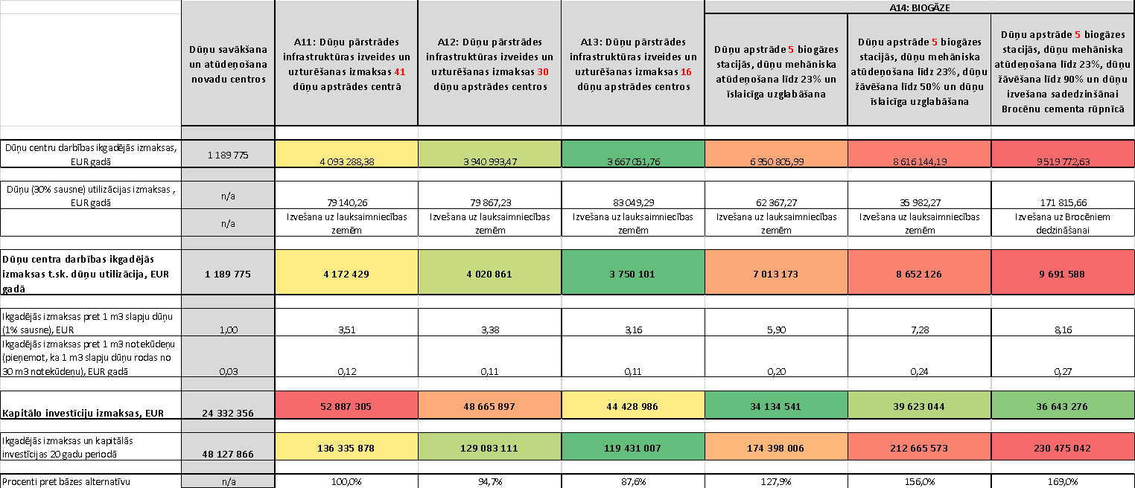
Notekūdeņu dūņu centralizācijas alternatīvu izmaksu salīdzinājums (aprēķinus skatīt pielikumā 4.9. Finanšu aprēķini “3. Uzturēšanas izmaksas notekūdeņu dūņu pārstrādē” un pielikumā 4.10. Finanšu aprēķini “4. Kapitālās investīcijas notekūdeņu dūņu pārstrādē”)

Notekūdeņu dūņu centralizācijas alternatīvu salīdzinošais un riska novērtējums
Visas izvirzītās notekūdeņu dūņu centralizācijas alternatīvas paredz likumdošanas prasībām atbilstošu notekūdeņu dūņu pārstrādi pirms notekūdeņu dūņu iestrādes augsnē, t.sk. ievērojot arī lauksaimnieku organizāciju izvirzītās prasības pārstrādātu notekūdeņu dūņu īpašībām un kvalitātei. Pielietojot vienotus alternatīvu vērtēšanas kritērijus ir iespējams objektīvi salīdzināt trīs atšķirīgo alternatīvo risinājumu priekšrocības un novērtēt piemērotāko notekūdeņu dūņu centralizācijas alternatīvu. Atbilstoši aprakstītai metodikai (skat. pielikumu 4.1. Dūņu apsaimniekošanas alternatīvu izvēles metodika) ir veikta visu notekūdeņu dūņu centralizācijas alternatīvu salīdzināšana un risku novērtējums. Alternatīvas tiek salīdzinātas ņemot vērā vairākus nozīmīgus notekūdeņu dūņu stratēģiju raksturojošus kritērijus, kuru vērtējums apkopots 4.5.20.tabulā.

4.5.20.tabula
Notekūdeņu dūņu centralizācijas alternatīvu novērtēšana pēc salīdzinošajiem kritērijiem
Alternatīvu salīdzināšanas kritēriji | D1. Alternatīva: 41 dūņu pārstrādes centra izveide | D2. Alternatīva: 30 dūņu pārstrādes centru izveide | D3.Alternatīva: 16 dūņu pārstrādes centru izveide | D4.1.Alternatīva: 5 notekūdeņu dūņu pārstrādes biogāzē centru izveide
Atbilst ES un LR stratēģiju ilgtermiņa mērķiem | Daļēji atbilst  Mazākie notekūdeņu dūņu pārstrādes centri nespēs pilnībā sasniegt izvirzītos mērķus un veicināt aprites ekonomikas principus, jo tajos var būt grūti nodrošināt stabilu dūņu apjomu un kvalitāti. | Atbilst  Pietiekami lieli dūņu pārstrādes centri nodrošinās mērķu sasniegšanu | Atbilst  Pietiekami lieli dūņu pārstrādes centri nodrošinās mērķu sasniegšanu | Atbilst  Pietiekami lieli notekūdeņu dūņu pārstrādes centri nodrošinās mērķu sasniegšanu
Atbilst stratēģijas izvirzītajai Vīzijai un Misijai | Daļēji atbilst  Mazākie notekūdeņu dūņu pārstrādes centri nespēs pilnībā sasniegt izvirzīto Vīziju un Misiju, jo tajos var būt grūti nodrošināt stabilu dūņu apjomu un kvalitāti. | Atbilst  Pietiekami lieli dūņu pārstrādes centri nodrošinās izvirzītās Vīzijas un Misijas sasniegšanu | Atbilst  Pietiekami lieli dūņu pārstrādes centri nodrošinās izvirzītās Vīzijas un Misijas sasniegšanu | Atbilst  Pietiekami lieli notekūdeņu dūņu pārstrādes centri nodrošinās izvirzītās Vīzijas un Misijas sasniegšanu
Zemākas uzturēšanas izmaksas | Daļēji atbilst  Uzturēšanas izmaksas alternatīvai ir nedaudz lielākas salīdzinājumā ar paŗējām alternatīvām | Atbilst  Alternatīva nodrošina zemākās uzturēšanas izmaksas | Atbilst  Alternatīva nodrošina zemākās uzturēšanas izmaksas | Neatbilst  Alternatīvas uzturēšanas izmaksas ir lielākas salīdzinājumā ar pārējām alternatīvām
Zemākas kapitālās investīcijas | Daļēji atbilst  Alternatīvas kapitālās investīcijas ir augstākas salīdzinājumā ar lētāko alternatīvu | Daļēji atbilst Alternatīvas kapitālās investīcijas ir augstākas salīdzinājumā ar lētāko alternatīvu | Daļēji atbilst Alternatīvas kapitālās investīcijas ir augstākas salīdzinājumā ar lētāko alternatīvu | Atlbils  Alternatīvas izveidošanas kapitālās investīcijas ir viszemākās
Vienkāršāks ieviešanas scenārijs | Atbilst  Vienkāršākā no izvirzītajām dūņu centralizācijas alternatīvām | Daļēji atbilst  Atsevišķos gadījumos var būt pretestība un neizpratne izvirzītajai alternatīvai no iesaistīto SPS un pašvaldību puses | Daļēji atbilst  Atsevišķos gadījumos var būt pretestība un neizpratne izvirzītajai alternatīvai no iesaistīto SPS un pašvaldību puses | Neatbilst  Alternatīva ir sarežģīta, var sastapties ar būtiska pretestība no dažādām iesaistītajām organizācijām un institūcijām
Alternatīvu neierobežo noteikts dūņu apjoms | Daļēji atbilst  Alternatīvas ieviešana ir nepieciešams noteikts minimālais notekūdeņu dūņu daudzums | Daļēji atbilst  Alternatīvas ieviešana ir nepieciešams noteikts minimālais notekūdeņu dūņu daudzums | Daļēji atbilst  Alternatīvas ieviešana ir nepieciešams noteikts minimālais notekūdeņu dūņu daudzums | Neatbilst  Alternatīvas ieviešanai ir būtisks minimālais nepieciešamais notekūdeņu dūņu daudzums
Dūņu apsaimniekošanas uzraudzības ārējā kontrole ir viegli īstenojama un neprasa lielus resursus | Daļēji atbilst  Ārējā kontrole ir viegli nodrošināma, bet ir nepieciešamas augstākas administratīvo resursus izmaksas dēļ lielāka dūņu pārstrādes centru skaita | Atbilst  Ārējā kontrole ir viegli nodrošināma | Atbilst  Ārējā kontrole ir viegli nodrošināma | Atbilst  Ārējā kontrole ir viegli nodrošināma

Salīdzinot alternatīvas pēc veiktā izvērtējuma 4.5.20.tabulā var izdarīt šādus secinājumus:
D1. alternatīva: 41 dūņu pārstrādes centra izveide kopumā ir daļēji atbilstoša, vērtējot pēc izvirzītajiem alternatīvu salīdzinošiem kritērijiem. 41 dūņu pārstrādes centra izveides gadījumā aptuveni puse dūņu pārstrādes centru būs ar ļoti mazu (līdz 1000 m³ slapju dūņu gadā) vai mazu (līdz 10 000 m³ slapju dūņu gadā) dūņu apjomu, kā rezultātā var netikt pilnībā sasniegti ar notekūdeņu dūņu apsaimniekošanas sistēmas izveidi izvirzītie sasniedzamie mērķi par stabilu un kvalitatīvu pieejamo dūņu kā produkta plūsmu. Alternatīva nav arī ekonomiski izdevīgākā no ikgadējo uzturēšanas izmaksu viedokļa un ieguldāmo kapitālo investīciju viedokļa, kā arī 41 centra neatkarīga uzraudzība būs salīdzinoši dārgāka, ņemot vērā citas alternatīvas.
D2. alternatīva: 30 dūņu pārstrādes centru izveide un D3. alternatīva: 16 dūņu pārstrādes centru izveide ir ļoti līdzīgas alternatīvas, ja tās tiek vērtētas pēc izvirzītajiem salīdzinošajiem kritērijiem. Tās ir atbilstošas ES un LR ilgtermiņa attīstības stratēģisko dokumentu mērķu, kā arī stratēģijas Vīzijas un Misijas sasniegšanai, kā arī alternatīva paredz zemākās ikgadējās uzturēšanas izmaksas. Savukārt ārējās kontroles nodrošināšana pār 30 vai 16 centriem Latvijā neprasīs būtiskus papildus resursus. Alternatīvas ir daļēji atbilstošas, vērtējot tās pēc ieviešanas vienkāršības, jo vairākas pašvaldības vai to SPS nāksies vienoties par kopīgu dūņu pārstrādes centru un kapitālās investīcijas ir augstākas, salīdzinot ar ekonomiskāko alternatīvu, kas paredz atšķirīgu dūņu pārstrādes pieeju.
D4.1. alternatīva: 5 notekūdeņu dūņu pārstrādes biogāzē centru izveide ir atbilstoša alternatīva, vērtējot no ES un LR ilgtermiņa attīstības stratēģisko dokumentu aspekta, kā arī stratēģijas Vīzijas un Misijas izpildes skatupunkta, vienlaikus alternatīva paredz zemākās kapitālās investīcijas sistēmas izveidei. Arī ārējās kontroles nodrošināšana 5 centros Latvijā neprasīs būtiskus papildus resursus, tomēr alternatīva ir neatbilstoša ņemot vērā tās sarežģītību, kā arī nepieciešamību pēc noteikta dūņu apjoma un tai ir salīdzinoši lielas ikgadējās uzturēšanas izmaksas.
Kopā ar dūņu centralizācijas veidu atbilstības novērtējumu ir veikts arī risku novērtējums par šo alternatīvo risinājumu tālāku ilgtermiņa izmantošanu.
4.5.21.tabula
Notekūdeņu dūņu centralizācijas alternatīvu risku novērtējums
Risku novērtējums | D1. Alternatīva: 41 dūņu pārstrādes centra izveide | D2. Alternatīva: 30 dūņu pārstrādes centru izveide | D3.Alternatīva: 16 dūņu pārstrādes centru izveide | D4.1.Alternatīva: 5 notekūdeņu dūņu pārstrādes biogāzē centru izveide
Iekšējie riski
Alternatīva paredz būtiskas izmaiņas esošajā apsaimniekošanas pārvaldībā, kam var nebūt pietiekošs atbalsts | Vidējs | Vidējs | Vidējs | Augsts
Nepieciešams ieviest jaunas tehnoloģijas dūņu apstrādē, kas esošajiem SPS nav pazīstamas, var izraisīt būtisku pretestību | Vidējs | Vidējs | Vidējs | Augsts
Nepieciešams īpaši apmācīts personāls, kas šobrīd nav pieejams | Zems | Zems | Zems | Augsts
Alternatīvas ieviešanai ir nepieciešamas piesaistīt būtiskas finanšu investīcijas, kas var nebūt pieejamas | Vidējs | Vidējs | Vidējs | Vidējs
Alternatīvas ieviešanai nepieciešamas būtiskas papildus zemes platības, kas var nebūt pieejamas | Vidējs | Vidējs | Vidējs | Augsts
Ieguldītās investīcijas tiek izmantotas, bet sasniegtais rezultāts nesniedz paredzēto efektu | Augsts | Vidējs | Vidējs | Zems
Augsts alternatīvas ikgadējo uzturēšanas izmaksu risks | Vidējs | Zems | Zems | Augsts
Netiek sasniegta aprites ekonomikas principu ieviešana, resursu atgūšana un atgriešana ekonomikā | Vidējs | Zems | Zems | Zems
Ārējie riski
Alternatīvas ieviešanai nepieciešamas būtiskas izmaiņas esošo normatīvo aktu regulējumā | Zems | Vidējs | Vidējs | Augsts
Alternatīvas ieviešanai nepieciešami būtiski ārējais atbalsts no ES, LR ministrijām u.c. institūcijām | Vidējs | Vidējs | Vidējs | Augsts
Alternatīvai ir būtiski riski pastāvēt ilgtermiņā | Vidējs | Zems | Zems | Zems
Alternatīvai ir būtiski aizstājoši risinājumi | Vidējs | Vidējs | Vidējs | Augsts
Alternatīva ir sarežģīta, kas rada riskus tās ieviešanai | Zems | Zems | Zems | Augsts
Vides riski
Dūņu apstrāde vai utilizācija tiek veikta neatbilstoši vides prasībām | Vidējs | Zems | Zems | Zems
Izvēlētā alternatīva rada būtiskus vides risku draudus konkrētā vietā | Vidējs | Vidējs | Vidējs | Augsts
Izvēlētā alternatīva neveicina vides kvalitātes uzlabošanos | Vidējs | Zems | Zems | Vidējs
Tehniskais risinājums veicina atkritumu rašanos | Vidējs | Zems | Zems | Vidējs
Tehniskais risinājums veicina piesārņojuma izplatību vidē | Vidējs | Zems | Zems | Vidējs
Tehniskais risinājums rada avāriju un katastrofu riskus | Zems | Zems | Zems | Augsts
Tehniskais risinājums rada cilvēku veselības riskus | Vidējs | Zems | Zems | Vidējs

Salīdzinot alternatīvas pēc veiktā risku izvērtējuma 4.5.21.tabulā var izdarīt šādus secinājumus:
No risku izvērtējuma viedokļa alternatīvas Nr. D1. līdz Nr. D3 ir savstarpēji ļoti līdzīgas. Visu alternatīvu iekšējie un ārējie riski tiek vērtēti pārsvarā vidējā līmenī. Alternatīvas savstarpēji atšķiras tikai dūņu pārstrādes centros ar ļoti mazu un mazu dūņu apjomu. Dūņu pārstrāde mazos centros rada lielākus riskus attiecībā uz to vai visas notekūdeņu dūņas tiks atbilstoši pārstrādātas, kā rezultātā var iestāties arī dažādi vides riski. Savukārt alternatīvas D1 priekšrocība pret alternatīvām D2 un D3 ir apstāklī, ka notekūdeņu dūņas var tikt pārvaldītas vienas pašvaldības ietvaros un nav nepieciešama sadarbība ārpus pašvaldības robežām.
D4.1. alternatīva: 5 notekūdeņu dūņu pārstrādes biogāzē centru izveidi raksturo vairāki augsti iekšējie, ārējie un vides riski. Alternatīva tiek novērtēta kā sarežģīta, ir nepieciešamas jaunas tehnoloģijas un īpaši apmācīts personāls tās īstenošana. Alternatīvas ieviešanai ir nepieciešamas jaunas zemes platības un to raksturo augsti uzturēšanas izdevumi, vienlaikus tās ieviešanai ir nepieciešams liels dažādu institūciju atbalsts un būtiskas izmaiņas esošajā normatīvo aktu regulējumā. Kopumā alternatīva tiek vērtēta kā sarežģīta un tai ir citi piemēroti aizstājošie risinājumi. Tiek secināts, ka alternatīvai piemīt būtiski vides riski staciju izbūves vietā, kā arī avāriju un katastrofu riski.

Optimālās notekūdeņu dūņu centralizācijas alternatīvas noteikšana

Ņemot vērā, ka starp dūņu centralizācijas risinājumiem 30 vai 16 centros nav būtiskas atšķirības, lai pieņemtu lēmumu par piemērotāko dūņu pārstrādes centru skaitu ir veikts katra atsevišķā dūņu pārstrādes centra novērtējums. Novērtējuma mērķis ir atbilstoši katras apdzīvotās vietas individuālajai situācijai pārbaudīt visu izvirzīto un aprēķinu ceļā novērtēto dūņu pārstrādes centru faktisko piemērotību dūņu centralizācijai, īpaši ņemot vērā iespējamos alternatīvos risinājumus. Novērtējums veikts, ar mērķi pārliecināties, ka apskatītajos 30 vai 16 dūņu pārstrādes centru risinājumos nepastāv objektīvi apstākļi, kāpēc nav iespējams vai nebūtu ieteicams veidot notekūdeņu dūņu pārstrādes centru, jo ne vienmēr aprēķinos ir iespējams iekļaut un matemātiski novērtēt visus objektīvos apstākļus, kas katrā gadījumā var veidoties.
Izvērtējuma rezultātā ir secināts, ka 30 dūņu pārstrādes centru alternatīva nodrošina augstākus ieguvumus vairākos aspektos, ko nevarēja novērtēt iepriekš veiktajā vienotajā alternatīvu novērtējuma ceļā:
- Lielāks dūņu centru skaits rada mazāk administratīvo problēmu pašvaldības attiecībā uz dūņu pārvešanu pār pašvaldības robežām un dūņu nodošanu apstrādei citam sabiedrisko pakalpojumu sniedzējam. Atrisinot tikai būtiskākās problēmas dūņu centru izveidošanā, tiks mazināts arī negatīvais sabiedrības viedoklis par vienas pašvaldības radīto notekūdeņu dūņu problēmas “uzkraušanu” citai pašvaldībai;
- Lielāka dūņu centralizācija rada mazāk dūņu centrus, kas savukārt nozīmē mazākas dūņu utilizācijas iespējas lauksaimniecībā, kas ir noteikti kā galvenie pārstrādātu dūņu izmantotāji. Veidojot 16 dūņu pārstrādes centrus ap tiem būtu pieejamas lauksaimniecības zemes 523,7 tūkst. ha apjomā, bet apkārt 30 dūņu pārstrādes centriem lauksaimniecības zemju platības ir 881,5 tūkst. ha, kā rezultātā ir pieejamas daudz plašākas pārstrādātu dūņu utilizācijas iespējas;
- Lielāks dūņu centru skaits rada mazākus kopējos nobrauktos km dūņu pārvadāšanai. Kā rezultātā veidojas mazākas siltumnīcefektu gāzu emisijas no dūņu transportēšanas.
Lai mazinātu mazu notekūdeņu dūņu pārstrādes centru riskus, ir nolemts novērtēt dūņu pārstrādes centru iespējamās pievienošanas iespējas tuvumā esošam centriem. Veicot D2.alternatīvas izvērtējumu ir secināts, ka dūņu centri ir apvienojami šādās vietās:
Krāslava – dūņu pārstrāde veicama Daugavpilī. Kopējais slapju notekūdeņu dūņu apjoms Krāslavas pilsētas NAI ir vidēji 5 555 m³ gadā. Papildus no citām Krāslavas novada NAI tiks pievestas vēl aptuveni 3 389 m³ slapju dūņu gadā, kas kopā veidos aptuveni 8 944 m³ slapju dūņu gadā un ir mazāk par 10 000 m³, kas ir mazus dūņu centrus raksturojoša robeža. Dūņu pārstrādes centra izveides gadījumā tas būs mazs, un attiecīgi dūņu pārstrāde ļoti dārga, kā rezultātā pastāv iepriekš aprakstītie vides un citi riski. Gadā Krāslavā tiks iegūtas vidēji 500 t mehāniski atūdeņotu (apstrādātu) notekūdeņu dūņu (sausna 18%), kas visas ir pārvedama 25 vai mazāk kravas mašīnās (izvēloties lielāku kravas ietilpību), kas attiecīgi ir vidēji divas pilnas mašīnas mēnesī. Tuvākais alternatīvais dūņu pārstrādes centrs atrodas Daugavpilī, aptuveni 40 km attālumā. Abas apdzīvotās vietas savieno labas kvalitātes autoceļš A6 Rīga – Daugavpils – Krāslava – Baltkrievijas robeža. Ņemot vērā, ka Daugavpilī ir vairāk par 100 000 m³ slapju dūņu gadā, secināms, ka faktiskās notekūdeņu dūņu pārstrādes izmaksas šajā centrā būs salīdzinoši zemas, kā rezultātā dūņu transportēšana uz Daugavpili un dūņu pārstrāde šajā dūņu pārstrādes centrā Krāslavas novadam būs ekonomiski izdevīgāka salīdzinājumā ar notekūdeņu dūņu pārstrādi uz vietas;
Saulkrasti - dūņu apstrāde veicama Ādažos. Saulkrasti ir plaša, blīvi apdzīvota teritorija, kurā novērojama liela iedzīvotāju skaita sezonalitāte (iedzīvotāju skaita pieaugums vasaras sezonā ir 3-5 reizes), kas attiecīgi nozīmē arī būtiskas notekūdeņu apjoma svārstības gada griezumā. Kopējais slapju notekūdeņu dūņu apjoms vidēji 9 218 m³ gadā ir mazāk par 10 000 m³, kas ir mazus dūņu centrus raksturojoša robeža. Dūņu pārstrādes centra izveides gadījumā tas būs mazs, dūņu pārstrāde dārga, kā rezultātā pastāv iepriekš aprakstītie mazo dūņu pārstrādes centru riski. Gadā Saulkrastos tiks vidēji iegūtas aptuveni 500 t mehāniski atūdeņotu notekūdeņu dūņu (sausna 18%), kas visas ir pārvedama aptuveni 25 kravas mašīnās vai mazāk (izvēloties lielāku kravas ietilpību), kas attiecīgi ir vidēji divas pilnas mašīnas mēnesī. Tuvākais alternatīvais dūņu apstrādes centrs atrodas Ādažos 30 km attālumā. Abas apdzīvotās vietas savieno autoceļš E67 Via Baltica, kas nodrošina drošu, ērtu un ātru satiksmi starp abām teritorijām. SIA “Saulkrastu komunālserviss” ir izstrādājis tehnisko projektu jauna dūņu kompostēšanas lauka izbūvei, kura būvniecība ir plānota 2021. vai 2022.gadā.
Baloži – dūņu pārstrāde veicama Olainē. Baložu pilsēta ir blīvi apdzīvota teritorija Ķekavas novada Z daļā. Vidējais saražotais slapju dūņu apjoms Baložos ir 7 762 m³ gadā. Dūņu centralizācijas laikā vienas pašvaldības ietvaros tiek plānots, ka papildus tiktu ievestas arī Ķekavas novada Baldones NAI izveidojušās notekūdeņu dūņas, kuru vidējais daudzums ir 4 329 m³ gadā, veidojot kopējo Ķekavas novada slapju dūņu apjomu 12 091 m³ gadā. Baložu pilsētas NAI atrodas pie Titurgas ezera starp divām blīvi padzīvotām pilsētas daļām. Titurgas ezers ir populāra vietējo iedzīvotāju rekreācijas vieta. Blakus NAI atrodas Baložu pilsētas perspektīvās attīstības teritorijas, kur jau šobrīd notiek intensīva privātmāju būvniecība un tuvākajā laikā tiek plānota arī jaunu daudzdzīvokļu māju celtniecība. Kopējais notekūdeņu dūņu apjoms tikai nedaudz pārsniedz 10 000 m³ gadā, kas ir mazu dūņu centru raksturojošā robeža. Dūņu pārstrādes centram Baložos pastāv labs alternatīvais risinājums attiecībā uz dūņu pārstrādi Olaines NAI, kas ir 25 km attālumā. Abas apdzīvotās vietas savieno autoceļš E77 Rīga - Jelgava, kas nodrošina drošu, ērtu un ātru satiksmi, kura vēl uzlabosies pēc plānotā Ķekavas apvedceļa izbūves.
Upeslejas – dūņu pārstrāde veicama Salaspilī. Upeslejas ir Ropažu novada lielākās NAI pie kurām plānots attīstīt Ropažu novada dūņu pārstrādes centru. Ropažu novadam raksturīga iezīme, ka tā robežās nav nevienas izteikti lielas apdzīvotās teritorijas, bet novada robežās ir vairākas līdzvērtīgas apdzīvotas vietas. Kopumā Ropažu novadā ir plānots izvietot 5 mehāniskās dūņu atūdeņošanas iekārtas, kas ir lielākais šādu iekārtu skaits vienā novadā visā Latvijā. Vidējais notekūdeņu dūņu daudzums Upeslejās ir 5 667 m³ slapju dūņu gadā, tomēr no citām Ropažu novada apdzīvotām vietām papildus tiks ievestas vēl aptuveni 10 043 m³ slapju dūņu, kas veido kopējo Ropažu novada slapju dūņu apjomu 15 710 m³ apjomā. Ņemot vērā, ka tiek novērota strauja attīstība Upesleju NAI rajonā un ir augsts pieprasījums pēc privātmāju apbūves teritorijām visā Ropažu novadā, tad dūņu pārstrādes centra izveide un uzturēšana var radīt papildus negatīvu sabiedrības spiedienu un pretestību to izveidei. Ņemot vērā minēto, Upesleju notekūdeņu dūņu pārstrādes centram pastāv piemērota dūņu centra alternatīva, jo tikai 12 km attālumā atrodas Salaspils NAI, kur tiek plānots daudz lielāks dūņu pārstrādes centrs. Divu dūņu centru izveide tik nelielā attālumā nav tehniski pamatota un racionāla, jo dūņu transportēšanas izmaksas pārvedot dūņas tikai 12 km attālumā būs salīdzinoši mazas. Dūņu transportēšana veicama pa pašvaldību iekšējiem ceļiem.
Attiecībā uz citām apdzīvotām vietām un citiem dūņu pārstrādes centriem ir secināts, ka nepastāv objektīvi ierobežojumu, kāpēc šādi centri nevarētu tikt veidoti un tie ir atstājami atbilstoši 30 centru alternatīvā noteiktajam. Rezultātā Latvijā kopumā būtu veidojami 27 notekūdeņu dūņu pārstrādes centri. Atbilstošam dūņu pārstrādes centru skaitam ir veikts tā ieviešanas ekonomiskais aprēķins un ir definēta jauna notekūdeņu dūņu centralizācijas alternatīva Nr.D5.

D5. Alternatīva: Notekūdeņu dūņu pārstrāde 27 notekūdeņu dūņu pārstrādes centros

Lai veiktu finanšu aprēķinus 27 centru alternatīvai, sākotnēji ir veikts dūņu nodošanas “vārtu maksas” aprēķins (ņemot vērā, ka uz BAS “Daugavgrīva” dūņu vešana netiek plānots, tās dati aprēķinā netika iekļauti). “Vārtu maksas” aprēķinā tiek izmantots teorētiskais vidējais dūņu daudzums visos dūņu apstrādes centros Latvijā un teorētiskās novērtētās nepieciešamās izmaksas, šādu dūņu pārstrādei. Veicot aprēķinus, ir noteikts, ka vidējā “vārtu maksu” D5.alternatīvas gadījumā būs 43,00 EUR par vienu tonnu mehāniski atūdeņotu (18% sausna) dūņu. 4.5.5. attēlā skatīt 27 notekūdeņu dūņu pārstrādes centru izvietojumu Latvijā.

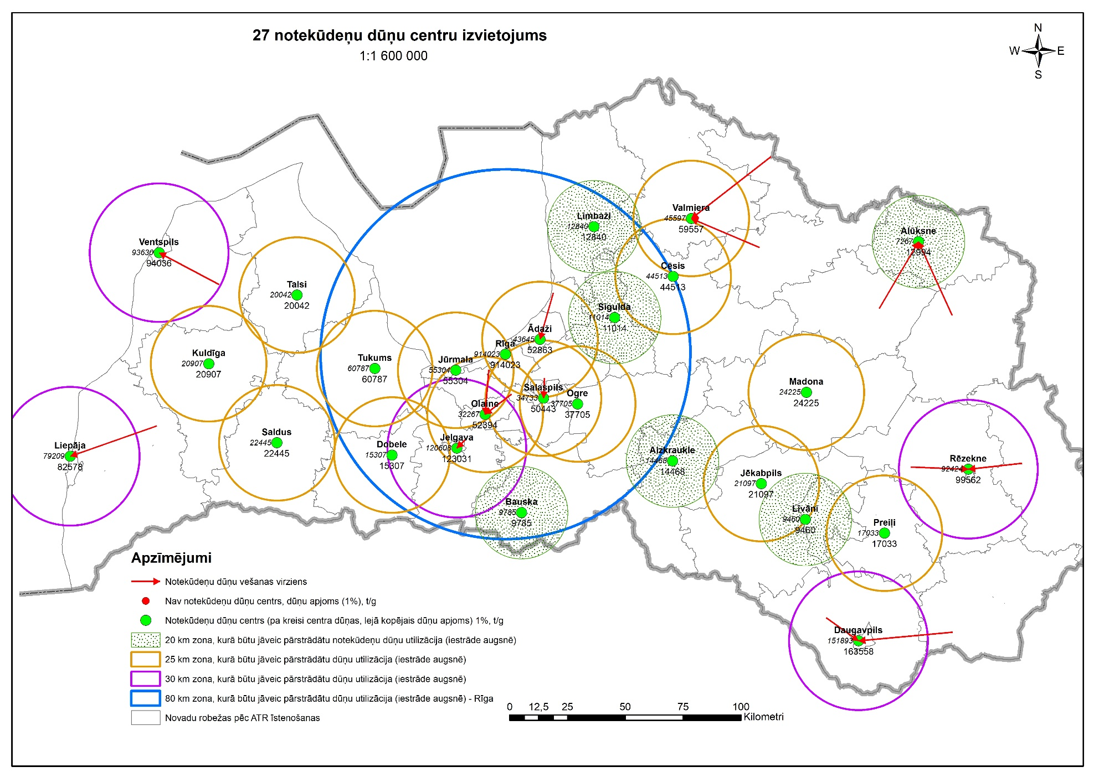
4.5.5.attēls. 27 notekūdeņu dūņu pārstrādes centru izvietojums Latvijā

Piemērojot identisku dūņu centru darbības ikgadējo izmaksu un kapitālo investīciju aprēķinu metodiku, kā izvērtējot alternatīvas Nr.D1 – Nr.D3. ir veikti aprēķini, kur rezultāti apkopoti 4.5.22.tabulā
4.5.22.tabula
26 dūņu centralizācijas un pārstrādes centru ikgadējās uzturēšanas un investīciju izmaksas (aprēķinus skatīt pielikumā 4.9. Finanšu aprēķini “3. Uzturēšanas izmaksas notekūdeņu dūņu pārstrādē” un pielikumā 4.10. Finanšu aprēķini “4. Kapitālās investīcijas notekūdeņu dūņu pārstrādē”)
Dūņu centra izveides vieta | Slapjo dūņu apjoms centrā (1%) t/g | Papildus ievesto slapjo dūņu (1%) apjoma ekvivalents novada centrā t/gadā | Kopējais slapjo dūņu apjoms centrā (1%) t/gadā | Dūņu centra darbības ikgadējās izmaksas EUR/gadā | Dūņu centru izveides investīciju izmaksas EUR
Aizkraukles NAI | 8 398 | 6 070 | 14 468 | 63 804 | 834 746
Alūksnes NAI | 7 267 | 5 727 | 12 994 | 95 553 | 788 926
Ādažu NAI | 41 000 | 11 863 | 52 863 | 185 275 | 2 031 515
Bauskas NAI | 5 782 | 4 003 | 9 785 | 59 671 | 689 172
Cēsu NAI | 40 145 | 4 368 | 44 513 | 146 465 | 1 768 711
Daugavpils NAI | 151 893 | 11 665 | 163 558 | 428 766 | 5 537 476
Dobeles NAI | 9 967 | 5 340 | 15 307 | 66 113 | 860 827
Jelgavas NAI | 120 608 | 2 423 | 123 031 | 314 197 | 4 250 209
Jēkabpils NAI | 20 280 | 817 | 21 097 | 82 042 | 1 040 812
Jūrmalas NAI | 55 304 | 0,00 | 55 304 | 151 266 | 2 108 698
Kuldīgas NAI | 20 307 | 600 | 20 907 | 81 520 | 1 034 906
Liepājas NAI | 79 209 | 3 369 | 82 578 | 224 711 | 2 971 095
Limbažu NAI | 8 840 | 4 000 | 12 840 | 59 326 | 784 139
Līvānu NAI | 9 460 | 0,00 | 9 460 | 58 486 | 679 069
Madonas NAI | 7 658 | 16 567 | 24 225 | 79 747 | 1 138 048
Ogres NAI | 31 907 | 5 798 | 37 705 | 127 734 | 1 557 081
Olaines NAI | 31 765 | 20 629 | 52 394 | 193 946 | 2 016 685
Preiļu NAI | 16 480 | 553 | 17 033 | 70 861 | 914 480
Rēzeknes NAI | 92 424 | 7 138 | 99 562 | 278 176 | 3 508 125
Salaspils NAI | 34 733 | 15 710 | 50 443 | 176 287 | 1 954 995
Saldus NAI | 18 288 | 4 157 | 22 445 | 85 751 | 1 082 715
Siguldas NAI | 10 959 | 55 | 11 014 | 54 302 | 727 376
Talsu NAI | 16 201 | 3 841 | 20 042 | 79 140 | 1 008 017
Tukuma NAI | 47 837 | 12 950 | 60 787 | 163 884 | 2 282 069
Valmieras NAI | 43 527 | 16 030 | 59 557 | 213 525 | 2 243 177
Ventspils NAI | 93 630 | 406 | 94 036 | 250 062 | 3 333 394
KOPĀ |  |  | 1 187 948 | 3 790 609 | 47 146 462
Kopumā pēc 4.5.23.tabulā iekļautās informācijas, secināms, ka alternatīva D5. salīdzinājumā ar alternatīvām D2. un D3. ir vidusceļš, ņemot vērā veiktos ekonomiskos aprēķinus.
4.5.23.tabula
Notekūdeņu dūņu centralizācijas alternatīvu izmaksu salīdzinājums (aprēķinus skatīt pielikumā 4.9. Finanšu aprēķini “3. Uzturēšanas izmaksas notekūdeņu dūņu pārstrādē” un pielikumā 4.10. Finanšu aprēķini “4. Kapitālās investīcijas notekūdeņu dūņu pārstrādē”)
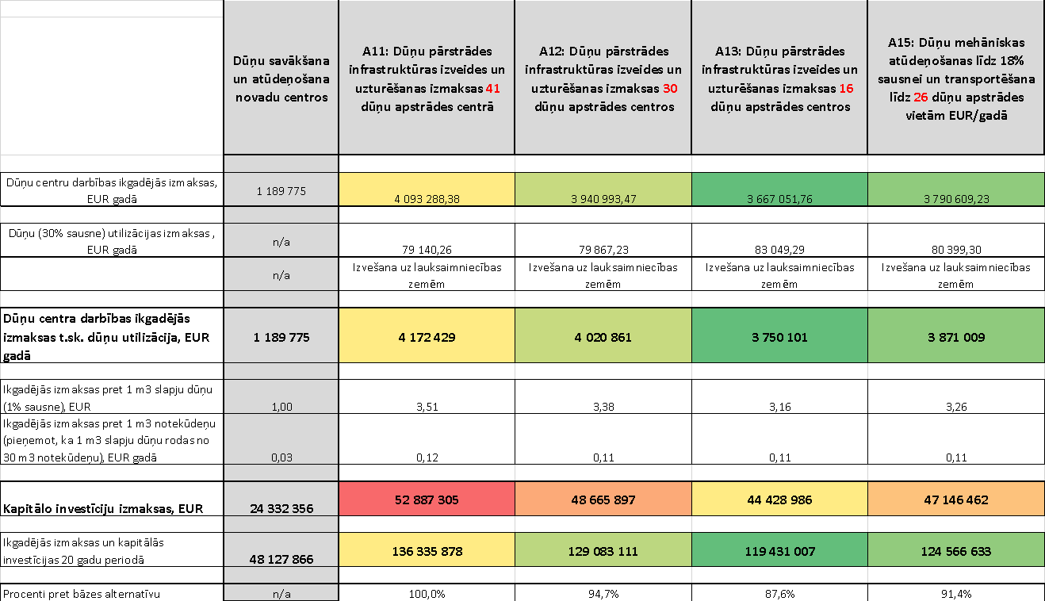

Secinājumi par notekūdeņu dūņu centralizācijas alternatīvām
Izvēlētā alternatīva D5 vai 26 dūņu pārstrādes centru izveide nodrošina vienkāršu visu Latvijas notekūdeņu dūņu savākšanu un pārstrādi, kā arī tas ir izmaksu ziņā efektīvs risinājums. Visas 26 dūņu pārstrādes centru izveides vietas ir vērtētas arī individuāli, izskatot risinājumus tos apvienot ar citu tuvāk esošo dūņu pārstrādes centru. Pie esošās situācijas un pieņemtajiem dūņu pārstrādes un utilizācijas risinājumiem šī ir labākā dūņu centralizācijas alternatīva Latvijā.
26 dūņu pārstrādes centru izveidošana Latvijā šobrīd nav paredzēta nevienā normatīvajā aktā, kas nozīmē, ka šāds sadalījums un attiecīgais normatīvais regulējums būs jāizstrādā. Ņemot vērā, ka 26 notekūdeņu dūņu pārstrādes centru veidošana saistīta ar atbilstoša finansējuma nepieciešamību, tad 26 dūņu pārstrādes centru princips būtu jāiestrādā normatīvajos aktos ar kuriem tiktu paredzēta atbilstoša ārējā finansējuma nodrošināšana. Papildus normatīvajos aktos būtu precīzi nosakāms, ka visām Latvijas notekūdeņu dūņām ir jānonāk notekūdeņu dūņu pārstrādes centros un tās nevar tikt pārstrādātas citur, izņemot gadījumus, kad tiek izmantoti ekonomiski izdevīgāki ārpakalpojumu sniedzēju (skat. A1 un A2 alternatīvas) piedāvātie pakalpojumi, kuru darbība un dūņu pārstrādes kvalitāte tiktu kontrolēta līdzīgi, kā notekūdeņu dūņu pārstrādes centros.
26 dūņu pārstrādes centru izveidošana paredz būtiskas izmaiņas esošajā dūņu apsaimniekošanas pārvaldībā. Ir sagaidāms, ka atsevišķām pašvaldībām vai SPS tā var nebūt pieņemama un grūti izprotams apsaimniekošanas risinājums, un kā jebkuras izmaiņas, arī šīs rada nepieciešamību pierast pie jaunajiem apstākļiem. To ietekmēs arī nepieciešamība transportēt slapjas dūņas un nodrošināt to mehānisku atūdeņošanu. Kopumā šī risinājuma ieviešana nav iespējama bez būtiskām ārējām atbalsta, t.sk. finanšu atbalsta, jo visas sistēmas izveidi un ieviešanu valstī noteiktajām prasībām nepieciešams veikt vienlaicīgi. Alternatīvas ieviešanai būs nepieciešamas arī būtiskas zemes platības īpaši lielākajos notekūdeņu dūņu pārstrādes centros, kur var būt nepieciešamas līdz pat 3 ha lielas zemes platības, kas atsevišķos gadījumos var būt neiespējami. Tomēr tieši ap lielākajām NAI bieži ir plašas, nesakārtotas teritorijas, kurās iepriekš ir atradušās dažādas ar notekūdeņu attīrīšanu vai dūņu pārstrādi saistītas pilnībā nedemontētas konstrukcijas. Dūņu centru izveide palīdzēs sakārtot esošās NAI teritorijas.
- Veidojot 26 dūņu pārstrādes centrus un organizējot visu notekūdeņu dūņu plūsmu uz šiem dūņu pārstrādes centriem, ir iespējami vairāki dūņu transportēšanas risinājumi, tāpēc katra dūņu centra ietvaros būtu jāveic detalizēts novērtējums un jauna, visu dūņu transportēšanas sistēmas izveide, kura nodrošinātu ekonomiskāko dūņu centralizāciju. Vienkārša dūņu savākšana no NAI, kad dūņas tajās ir par daudz, var būt vairākas reizes dārgāka par precīzas, plānveida notekūdeņu dūņu savākšanas sistēmas izveidi.

4.6. pielikums

4.6. Detalizēts notekūdeņu dūņu apsaimniekošanas institucionālās pārvaldības alternatīvu novērtējums

Ņemot vērā nodaļā “Esošā situācija notekūdeņu dūņu apsaimniekošanas jomā” apkopoto, Latvijā ūdenssaimniecības pakalpojumu sniegšana tiek organizēta pašvaldību līmenī, katram SPS patstāvīgi pieņemot lēmumu par notekūdeņu savākšanas un attīrīšanas, kā arī notekūdeņu dūņu apsaimniekošanas organizēšanu. Pašvaldības var izvēlēties vai veidot vienu, vai vairākus ūdenssaimniecības pakalpojumu sniedzējus, kā arī atbilstošāko pakalpojuma sniegšanas formu (pašvaldības iestāde, komersants vai cits). Ņemot vērā minēto ir iespējams izvirzīt vairākus notekūdeņu dūņu apsaimniekošanas institucionālās pārvaldības alternatīvos risinājumus.

E1. Alternatīva: Notekūdeņu dūņu apsaimniekošana atbilstoši katra SPS lēmumiem

Alternatīva atspoguļo šobrīd pastāvošo notekūdeņu dūņu apsaimniekošanas institucionālo pārvaldību. Katrs SPS individuāli pieņem lēmumus par to, kā tā pārraudzībā esošajās NAI tiek veikta notekūdeņu dūņu noņemšana un apsaimniekošana. SPS minētos lēmumus pieņem, izvērtējot savas tehniskās un finanšu iespējas. Alternatīvas īstenošana ir iespējama pastāvošā juridiskā regulējuma ietvaros.
Šāda notekūdeņu dūņu apsaimniekošanas organizēšana ir pretrunā 26 dūņu pārstrādes centru alternatīvai un izslēdz iepriekš novērtēto piemērotāko dūņu centralizācijas alternatīvu D5. Ja arī pēc 26 dūņu pārstrādes centru izveides Latvijā katrs SPS pastāvīgi varēs pieņemt lēmumu vest vai nevest dūņas uz pārstrādi speciāli izveidotos dūņu pārstrādes centros, ļoti iespējams, ka liela daļa mazo NAI notekūdeņu dūņas līdz atbilstošai dūņu pārstrādei nenonāks. SPS izvēlēsies citus alternatīvus risinājumus attiecībā uz dūņu utilizāciju. Ir sagaidāms, ka E1. alternatīvas gadījumā notekūdeņu dūņu apsaimniekošanas jomā situācija valstī neuzlabosies.

E2.Alternatīva: Vienota notekūdeņu dūņu apsaimniekošana katras pašvaldības ietvaros

Alternatīva paredz, ka visas Latvijas pašvaldības pieņem lēmumu par viena tās teritorijā esoša SPS izvirzīšanu par atbildīgo visu pašvaldības notekūdeņu dūņu apsaimniekošanas organizatoru. SPS nodrošina visu pašvaldības dūņu pārstrādi un tālāku atbilstošu utilizāciju. Izvirzītais SPS pieņem lēmumu un nosaka, kāds notekūdeņu dūņu apstrādes risinājums (slapju dūņu vai mehāniski atūdeņotu dūņu izvešana) tiek nodrošināts katrā NAI, neatkarīgi no tā, kam pieder NAI vai kas tās apkalpo. Šis SPS kontrolē visu notekūdeņu dūņu veidošanos visās pašvaldības NAI un nodrošina regulāru lieko dūņu noņemšanu un nogādāšanu dūņu pārstrādes centros. Izvirzītais SPS pieņem lēmumu par dūņu pārstrādes centra izveidi novadā un atbilstošāko dūņu pārstrādes metodi. Lēmumu par labāko dūņu pārstrādes veidu un risinājumu izvirzītais SPS pieņem vadoties no pieejamās infrastruktūras, tās tehniskā stāvokļa, dūņu apjoma, izmaksu aspekta u.c. faktoriem. Pārstrādātu dūņu utilizāciju nodrošina notekūdeņu dūņu pārstrādes centrs.
15 mazo novadu SPS, kur netiks veidots atsevišķs dūņu pārstrādes centrs saskaņā ar D5. alternatīvu, pieņem lēmumu par dūņu nodošanu pārstrādei blakus novadā, kā rezultātā mazo novadu izvēlētais SPS plāno, organizē un veic visu pašvaldībā izveidojušos notekūdeņu dūņu savākšanu un apstrādi (mehānisku atūdeņošanu) un to nogādāšanu atbilstošajā notekūdeņu dūņu pārstrādes centrā.
Atbilstoši pieņemtajiem lēmumiem un/vai noslēgtajiem sadarbības līgumiem tiek plānotas notekūdeņu dūņu apsaimniekošanai nepieciešamās infrastruktūras izveide. Alternatīva neizslēdz iespēju vienoties vairāk pašvaldībām kā tas ir paredzēts alternatīvas D5. ietvaros (26 notekūdeņu dūņu centri). Tā pat ir ieteicams, ka nelielo pašvaldību atbildīgais SPS par notekūdeņu dūņu apsaimniekošanas organizēšanu izvēlas kaimiņu pašvaldības SPS ar ko tiek slēgts atbilstošs sadarbības līgums, ja tas ir iespējams. Šāda iespēja kā atbilstošākā būtu jāizvērtē Dienvidkurzemes, Ventspils, Jelgavas, Rēzeknes un Daugavpils novadiem, kuru tiešā tuvumā ir lielākie plānotie dūņu pārstrādes centri, kamēr pašās pašvaldībās radītais dūņu apjoms ir ļoti mazs.
Alternatīvas īstenošana ir iespējama pastāvošā juridiskā regulējuma un administratīvā resursa ietvaros, ar minimālām izmaiņām līgumos vai lēmumos par sabiedrisko pakalpojumu sniegšanu. Kopā ar VARAM ir jāvērtē nepieciešamība veikt grozījumus Ūdenssaimniecības pakalpojumu likuma 6.pantā, iekļaujot uzdevumu pašvaldībai šādu NAI dalījumu noteikt, vai arī ir izmantot minētā likuma 6.panta 4.daļas 2. un 3.punktu, nosakot šādas prasības pašvaldības saistošajos noteikumos.

E3. Alternatīva: Vienota notekūdeņu dūņu apsaimniekošana reģionālā vai valsts mērogā veidojot jaunu dūņu pārstrādes centru operatoru

Alternatīvas E3. pamatā ir valsts vai reģionu (vienojoties vairākām pašvaldībām) veidots jauns uzņēmums, kurš nodrošina visu notekūdeņu dūņu pārstrādi un utilizāciju. Šis uzņēmums pieņem lēmumu par atbilstošu dūņu pārstrādes centru izveidi Latvijā, to faktisko atrašanās vietu un izvēlēto dūņu pārstrādes metodi katrā dūņu pārstrādes centrā individuāli. Valsts uzņēmums lēmumus pieņemtu par valsts mērogā, bet, ja tiek izvēlēts reģionu modelis, tad tas pieņem lēmumus reģiona ietvaros.
Lai notekūdeņu dūņas nonāktu pie valsts vai reģionu izveidota jaunā notekūdeņu dūņu apsaimniekošanas uzņēmuma, līdzīgi kā alternatīvas E2. gadījumā, vietējās pašvaldības pieņemtu lēmumu par viena tās teritorijā esoša SPS izvirzīšanu par atbildīgo visu pašvaldību notekūdeņu dūņu apsaimniekošanas organizatoru. Šis SPS pieņemtu lēmumus un noteiktu, kāds notekūdeņu dūņu apstrādes risinājums (slapju dūņu vai mehāniski atūdeņotu dūņu izvešana) tiek nodrošinātas katrās pašvaldības NAI, neatkarīgi no tā, kam pieder NAI vai kas tās apkalpo. Šis SPS kontrolē visu notekūdeņu dūņu veidošanos novadā visās NAI, kā arī nodrošinātu visu lieko notekūdeņu dūņu noņemšanu un mehānisku atūdeņošanu, kā arī nogādāšanu tuvākajā notekūdeņu dūņu pārstrādes centrā. No jauna izveidotas valsts vai reģionu uzņēmums pieņemtu tikai mehāniski atūdeņotas (apstrādātas) notekūdeņu dūņas no pašvaldības izvēlētā SPS tā norādītajās vietās un laikā.
Var prognozēt, ka kopumā valstī veidosies aptuveni 60 līdz 70 vietas, kur ir ekonomiski pamatoti veikt mehānisku notekūdeņu dūņu atūdeņošanu pirms to nogādāšanas dūņu pārstrādes centros. No šiem centriem visas apstrādātas notekūdeņu dūņas tiktu nogādātas uz tālāku pārstrādi dūņu pārstrādes centros.
No jauna izveidotam dūņu apsaimniekošanas organizatoram var būt vairākas dūņu pārstrādes vietas, taču ņemot vērā, ka tas būs no jauna veidots uzņēmums tam nebūs pieejama esošā SPS infrastruktūra. Visa dūņu pārstrādei nepieciešamā infrastruktūra būs jāveido no jauna tā izvēlētajās un pieejamajās vietās valstī, kas būtiski sadārdzina alternatīvas ieviešanas izmaksas.

E4. Alternatīva: Viens ūdenssaimniecības sabiedrisko pakalpojumu sniedzējs valsts mērogā

Alternatīva paredz, ka visus ūdenssaimniecības pakalpojumus, tai skaitā notekūdeņu dūņu apsaimniekošanu veic viens, valsts vai pašvaldību dibināts komersants, kuram tiek nodota visa esošā visu ūdenssaimniecības uzņēmumu infrastruktūra, kā tas tiek veikts piemēram Īrijas Republikā. Turpmākās investīcijas ūdenssaimniecības jomā, t.sk. notekūdeņu dūņu apsaimniekošanā veic viens operators, kas arī pieņem lēmumus par dūņu centralizācijas apmēru, dūņu apstrādes pakāpi un veidu, kā arī dūņu pārstrādes veidiem dūņu pārstrādes centros. Tam nav jāveido pilnīgi jauna notekūdeņu dūņu pārstrādes infrastruktūra jaunā vietā (kā tas ir alternatīvas E3. gadījumā), jo tā izveidošanā tiktu ieguldīta visa esošo ūdenssaimniecības uzņēmumu infrastruktūra. Lēmumu par esošās dūņu apsaimniekošanas infrastruktūras izmantošanu, vai jaunas dūņu un citas ūdenssaimniecības infrastruktūras attīstību pieņem šāda uzņēmuma vadība, vadoties pēc veiktajiem novērtējumiem un faktiskās nepieciešamības.

Notekūdeņu dūņu apsaimniekošanas institucionālo alternatīvu izmaksu salīdzinājums

Dažādu dūņu institucionālo pārvaldību alternatīvu ietekmi uz dūņu pārstrādes un utilizācijas izmaksām precīzi aprēķināt nav iespējams. Var savstarpēji novērtēt, pie kura no risinājumiem izmaksas ir sagaidāmas augstākas un pie kādiem zemākas un šos risinājumus salīdzināt savstarpēji (skat. 4.6.1.tabulu).

4.6.1.tabula
Notekūdeņu dūņu pārvaldības institucionālo alternatīvu izmaksu novērtējums
Izmaksu veids | E1.alternatīva: Notekūdeņu dūņu apsaimniekošana atbilstoši katra SPS lēmumam | E2.alternatīva: Vienota notekūdeņu dūņu apsaimniekošana katras pašvaldības ietvaros | E3.alternatīva: Vienota notekūdeņu dūņu apsaimniekošana reģionālā vai valsts mērogā veidojot jaunu dūņu pārstrādes centru operatoru | E4.alternatīva: Viens ūdenssaimniecības sabiedrisko pakalpojumu sniedzējs valsts mērogā
Administratīvo izmaksu apjoms | Nav papildus izmaksas | Nav papildus izmaksas | Liels izmaksu apjoms, jo tiek veidoti vairāki vai viens jauns uzņēmums ar atbilstošu administratīvā resursa nodrošinājumu | Zems izmaksu apjoms, ja pieņem, ka tiktu izveidota jauna administratīvā pārvaldība vienlaikus izbeidzot visu esošo SPS administratīvo pārvaldību
Tehniskā personāla izmaksu apjoms | Nav papildus izmaksas, jo nav papildus personāla | Ļoti zemas papildus izmaksas, jo esošā personāla ietvaros būtu jāmaina darba apraksti, bez papildus personāla piesaistes | Liels izmaksu apjoms, jo tiek veidota jauna struktūra, jauni darbinieki, bet esošajos uzņēmumos darba vietas būtiski netiek samazinātas | Zems izmaksu apjoms, ja pieņem, ka būtu iespējams efektivizēt visa esošā tehniskā personāla darbību
Dūņu pārstrādes izmaksu apjoms | Ļoti liels izmaksu apjoms | Zems izmaksu apjoms, jo dūņu pārstrāde tiktu organizēta 26 centru ietvaros, kas atzīts par vienu no ekonomiskākajiemdūņu pārvaldības modeļiem | Zems izmaksu apjoms, jo dūņu apstrādes procesi reģiona ietvaros tiek plānoti un realizēti centralizēti | Zems izmaksu apjoms, jo dūņu apstrādes procesi Latvijas ietvaros tiek plānoti un realizēti centralizēti
Dūņu atbilstošai apsaimniekošanai nepieciešamo kapitālo investīciju izmaksu apjoms | Ļoti liels izmaksu apjoms | Zems izmaksu apjoms, jo dūņu pārstrāde tiktu organizēta 26 centru ietvaros, kas atzīts par vienu no ekonomiskākajiemdūņu pārvaldības modeļiem | Augsts izmaksu apjoms, jo dūņu apstrādes infrastruktūra reģiona ietvaros ir jāveido no jauna, jaunā vietā | Zems izmaksu apjoms, jo tiek pārņemta esošā infrastruktūra, kas visas Latvijas ietvaros tiek plānota ar augstāko iespējamo noslodzi
Dūņu transportēšanas izmaksu apjoms | Ļoti zems izmaksu apjoms | Zems izmaksu apjoms | Augsts izmaksu apjoms, jo tiktu veikta pilnīgi visu dūņu transportēšana uz tuvāko dūņu pārstrādes centru (citu alternatīvu gadījumā dūņu centri plānoti blakus lielākajām NAI un dūņu transportēšana nav nepārstrādātu dūņu transportēšana nav nepieciešama | Zems izmaksu apjoms, jo dūņu transportēšana Latvijas ietvaros tiek plānota ar augstāko iespējamo loģistikas efektivitāti
Dūņu utilizācijas izmaksu apjoms | Zems izmaksu apjoms | Zems izmaksu apjoms | Zems izmaksu apjoms | Zems izmaksu apjoms

Kā var secināt 4.6.1.tabulā iekļautajā novērtējumā tad alternatīvas E2. alternatīva: Notekūdeņu dūņu apsaimniekošana atbilstoši katra SPS lēmumam un E4. alternatīva: Viens ūdenssaimniecības sabiedrisko pakalpojumu sniedzējs valsts mērogā rada mazākos iespējamos izmaksu pieaugumus gan attiecībā uz jaunas infrastruktūras izveidi, uzturēšanu, administratīvo pārvaldību un citām izmaksu pozīcijām.
Alternatīva E1.alternatīva: Notekūdeņu dūņu apsaimniekošana atbilstoši katra SPS lēmumam no izmaksu viedokļa ir dārga dēļ lielā nepieciešamo kapitālo investīciju apjoma, pie katra SPS attīstot atsevišķu dūņu pārstrādes infrastruktūru, kā arī būs lielas kopējās uzturēšanas izmaksas.
Savukārt alternatīva E3. alternatīva: Vienota notekūdeņu dūņu apsaimniekošana reģionālā vai valsts mērogā veidojot jaunu dūņu pārstrādes centru operatoru izmaksu ziņā ir ļoti neefektīva alternatīva, jo ir prognozējams, ka šīs alternatīvas ieviešanas gadījumā būs jāsaskaras ar ļoti augstām administratīvā un tehniskā personāla izmaksām, kapitālo investīciju un dūņu transportēšanas izmaksām, kas salīdzinājumā ar citiem alternatīviem risinājumiem būs būtiski augstākas.

Notekūdeņu dūņu apsaimniekošanas institucionālo alternatīvu salīdzinošais un risku novērtējums

Visas izvirzītās notekūdeņu dūņu pārvaldības institucionālās alternatīvas tiek analizētas pielietojot vienotus alternatīvu vērtēšanas kritērijus. Tas nodrošina, ka ir iespējams objektīvi salīdzināt atšķirīgo alternatīvo risinājumu priekšrocības un izvēlēties labāko notekūdeņu dūņu apsaimniekošanas institucionālās pārvaldības alternatīvu. Atbilstoši iepriekš aprakstītajai metodikai (skat. pielikumu 4.1. Dūņu apsaimniekošanas alternatīvu izvēles metodika) ir veikta notekūdeņu dūņu apsaimniekošanas institucionālās pārvaldības alternatīvu salīdzināšana un risku novērtējums.

4.6.2.tabula
Notekūdeņu dūņu apsaimniekošanas institucionālās pārvaldības alternatīvu novērtēšana pēc salīdzinošajiem kritērijiem
Alternatīvu salīdzināšanas kritēriji | E1.alternatīva: Notekūdeņu dūņu apsaimniekošana atbilstoši katra SPS lēmumam | E2.alternatīva: Vienota notekūdeņu dūņu apsaimniekošana katras pašvaldības ietvaros | E3.alternatīva: Vienota notekūdeņu dūņu apsaimniekošana reģionālā vai valsts mērogā veidojot jaunu dūņu pārstrādes centru operatoru | E4.alternatīva: Viens ūdenssaimniecības sabiedrisko pakalpojumu sniedzējs valsts mērogā
Atbilst ES un LR stratēģiju ilgtermiņa mērķiem | Neatbilst  Maziem SPS var būt būtiskas grūtības sasniegt ES un LR stratēģiju ilgtermiņa attīstības mērķus | Atbilst  Izveidotie 26 dūņu centri atbildīs izvirzītiem mērķiem | Atbilst  Pietiekami lieli dūņu apsaimniekošanas operatori nodrošina ES un LR stratēģiju ilgtermiņa mērķu sasniegšanu | Atbilst  Viens liels ūdenssaimniecības operators nodrošina ES un LR stratēģiju ilgtermiņa mērķu sasniegšanu
Atbilst stratēģijas izvirzītajai Vīzijai un Misijai | Neatbilst  Esošā notekūdeņu dūņu apsaimniekošanas situācija liecina, ka stratēģijā izvirzītā Vīzija un Misija nevar tikt sasniegta | Atbilst  Alternatīva var nodrošināt izvirzītās Vīzijas un Misijas sasniegšanu | Atbilst  Pietiekami lieli dūņu apsaimniekošanas operators nodrošinās izvirzītās Vīzijas un Misijas sasniegšanu | Atbilst  Viens liels ūdenssaimniecības operators nodrošina izvirzītās Vīzijas un Misijas sasniegšanu
Zemākas uzturēšanas izmaksas | Neatbilst  Maziem SPS veidosies lielas dūņu apsaimniekošanas izmaksas | Atbilst  Izvēlētais centru skaits nodrošina vienas no zemākām uzturēšanas izmaksām | Daļēji atbilst  Alternatīva iekļauj salīdzinoši lielas transportēšanas izmaksas | Atbilst  Vienots ūdenssaimniecības operators var nodrošināt lētākos iespējamos dūņu apsaimniekošanas procesus
Zemākas kapitālās investīcijas | Neatbilst  Maziem SPS būs nepieciešamas lielas dūņu pārstrādes kapitālās investīcijas | Atbilst  Izvēlētais centru skaits nodrošina vienas no zemākām uzturēšanas izmaksām | Daļēji atbilst  Alternatīva iekļauj salīdzinoši lielas kapitālās investīcijas | Atbilst  Vienots ūdenssaimniecības operators var nodrošināt optimālāko sistēmu un zemāko kapitālo investīciju nepieciešamību
Vienkāršāks ieviešanas scenārijs | Atbilst  Alternatīva neprasa nekādas izmaiņas | Atbilst  Alternatīva prasa nelielas izmaiņas normatīvajos aktos | Neatbilst  Alternatīva prasa būtiskas izmaiņas esošajā dūņu apsaimniekošanas sistēmā | Neatbilst  Alternatīva prasa būtiskas izmaiņas esošajā dūņu apsaimniekošanas sistēmā
Alternatīvu neierobežo noteikts dūņu apjoms | Atbilst  Alternatīvas ieviešanai nav nozīmīgs dūņu apjoms | Atbilst  Alternatīvas ieviešanai nav nozīmīgs dūņu apjoms | Atbilst  Alternatīvas ieviešanai nav nozīmīgs dūņu apjoms | Atbilst  Alternatīvas ieviešanai nav nozīmīgs dūņu apjoms
Dūņu apsaimniekošanas uzraudzības ārējā kontrole ir viegli īstenojama un neprasa lielus resursus | Neatbilst  Pie ļoti liela SPS skaita dūņu uzraudzības kontrole ir grūtāk organizējama | Atbilst  Ārējā kontrole ir viegli nodrošināma | Atbilst  Ārējā kontrole ir viegli nodrošināma | Daļēji atbilst  Lielā un vienotā sistēmā bez liela ārējā atbalsta un iesaistes ir grūti nodrošināt efektīvu ārējo kontroli un uzraudzību

Salīdzinot alternatīvas pēc veiktā izvērtējuma 4.6.2.tabulā var izdarīt šādus secinājumus:
E1. alternatīva: Notekūdeņu dūņu apsaimniekošana atbilstoši katra SPS lēmumam vairākos salīdzinošos kritērijos tiek novērtēta kā neatbilstoša alternatīva. Vienīgās šīs alternatīvas priekšrocības ir vienkāršajā ieviešanas scenārijā (nekas netiek mainīts salīdzinājumā ar esošo situāciju), kā arī alternatīvu neierobežo noteikts notekūdeņu dūņu daudzums. Šis ir atbilstošs kritērijs visu apskatīto alternatīvu gadījumā.
E2. alternatīva: Vienota notekūdeņu dūņu apsaimniekošana katras pašvaldības ietvaros pilnībā atbilst visiem izvirzītajiem salīdzinošiem kritērijiem. Tā arī ir saskaņā ar izvirzīto D5. alternatīvu par dūņu centru izveidošanu
E3. alternatīva: Vienota notekūdeņu dūņu apsaimniekošana reģionālā vai valsts mērogā veidojot jaunu dūņu pārstrādes centru operatoru ir neatbilstoša pēc tās sarežģītības un iespējām iekļauties esošā notekūdeņu dūņu apsaimniekošanas sistēmā. Alternatīvas kopējās augstās izmaksas ir novērtētas iepriekš, bet pēc citiem vērtēšanas kritērijiem alternatīva ir atbilstoša.
E4. alternatīva: Viens ūdenssaimniecības sabiedrisko pakalpojumu sniedzējs valsts mērogā ir neatbilstoša vērtējot tās ieviešanas sarežģītību pret esošo notekūdeņu dūņu apsaimniekošanas sistēmu. Tiek prognozēts, ka nodrošināt ārēju neatkarīgu uzraudzību pilnībā slēgtā uzņēmumā var būt apgrūtinoši. Citādi alternatīva ir atbilstoša izvirzītajiem salīdzinošajiem kritērijiem.
Kopā ar notekūdeņu dūņu apsaimniekošanas institucionālās pārvaldības alternatīvu atbilstības novērtējumu ir veikts arī risku novērtējums par šo alternatīvo risinājumu tālāku ilgtermiņa izmantošanu.

4.6.3.tabula
Notekūdeņu dūņu apsaimniekošanas institucionālās pārvaldības alternatīvu risku novērtējums
Risku novērtējums | E1.alternatīva: Notekūdeņu dūņu apsaimniekošana atbilstoši katra SPS lēmumam | E2.alternatīva: Vienota notekūdeņu dūņu apsaimniekošana katras pašvaldības ietvaros | E3.alternatīva: Vienota notekūdeņu dūņu apsaimniekošana reģionālā vai valsts mērogā veidojot jaunu dūņu pārstrādes centru operatoru | E4.alternatīva: Viens ūdenssaimniecības sabiedrisko pakalpojumu sniedzējs valsts mērogā
Iekšējie riski
Alternatīva paredz būtiskas izmaiņas esošajā apsaimniekošanas pārvaldībā, kam var nebūt pietiekošs atbalsts | Zems | Vidējs | Augsts | Augsts
Nepieciešams ieviest jaunas tehnoloģijas dūņu pārstrādē, kas esošajiem SPS nav pazīstamas, var izraisīt būtisku pretestību | Zems | Zems | Vidējs | Augsts
Nepieciešams īpaši apmācīts personāls, kas šobrīd nav pieejams | Zems | Zems | Vidējs | Augsts
Alternatīvas ieviešanai ir nepieciešamas piesaistīt būtiskas finanšu investīcijas, kas var nebūt pieejamas | Augsts | Zems | Augsts | Vidējs
Alternatīvas ieviešanai nepieciešamas būtiskas papildus zemes platības, kas var nebūt pieejamas | Zems | Zems | Zems | Zems
Ieguldītās investīcijas tiek izmantotas, bet sasniegtais rezultāts nesniedz paredzēto efektu | Augsts | Zems | Zems | Zems
Augsts alternatīvas ikgadējo uzturēšanas izmaksu risks | Augsts | Zems | Zems | Zems
Netiek sasniegta aprites ekonomikas principu ieviešana, resursu atgūšana un atgriešana ekonomikā | Augsts | Zems | Zems | Zems
Ārējie riski
Alternatīvas ieviešanai nepieciešamas būtiskas izmaiņas esošo normatīvo aktu regulējumā | Zems | Zems | Augsts | Augsts
Alternatīvas ieviešanai nepieciešami būtiski ārējais atbalsts no ES, LR ministrijām u.c. institūcijām | Zems | Vidējs | Augsts | Augsts
Alternatīvai ir būtiski riski pastāvēt ilgtermiņā | Augsts | Zems | Vidējs | Zems
Alternatīvai ir būtiski aizstājoši risinājumi | Vidējs | Zems | Vidējs | Vidējs
Alternatīva ir sarežģīta, kas rada riskus tās ieviešanai | Zems | Zems | Augsts | Augsts
Vides riski
Dūņu apstrāde vai utilizācija tiek veikta neatbilstoši vides prasībām | Augsts | Vidēja | Zema | Zema
Izvēlētā alternatīva rada būtiskus vides risku draudus konkrētā vietā | Zems | Zems | Vidējs | Vidējs
Izvēlētā alternatīva neveicina vides kvalitātes uzlabošanos | Augsts | Zems | Zems | Zems
Tehniskais risinājums veicina atkritumu rašanos | Augsts | Zems | Zems | Zems
Tehniskais risinājums veicina piesārņojuma izplatību vidē | Augsts | Zems | Zems | Zems
Tehniskais risinājums rada avāriju un katastrofu riskus | Vidējs | Vidējs | Vidējs | Vidējs
Tehniskais risinājums rada cilvēku veselības riskus | Augsts | Zems | Zems | Zems

Salīdzinot alternatīvas pēc veiktā risku izvērtējuma 4.6.3.tabulā var izdarīt šādus secinājumus:
E1. alternatīva: Notekūdeņu dūņu apsaimniekošana atbilstoši katra SPS lēmumam no dažādu risku viedokļa ir alternatīva ar augstākajiem riskiem. Tā tiek novērtēta ar vairākiem augstiem iekšējiem, ārējiem un vides riskiem. Riski ir saistīti ar pārāk mazu dūņu pārstrādes centru izveidošanu pie daudzām NAI, kuru darbību ir grūti kontrolēt un uzraudzīt. Arī pārstrādāto notekūdeņu dūņu kvalitāte var būt nepietiekoša, dēļ nelielā dūņu apjoma, kas kavē efektīvu dūņu pārstrādi.
E2. alternatīva: Vienota notekūdeņu dūņu apsaimniekošana katras pašvaldības ietvaros tiek novērtēta ar mazākajiem riskiem salīdzinājumā ar citām alternatīvām. Netiek novērtēts, ka tā varētu saskarties ar kādu augstu iekšējo, ārējo vai vides risku. Liela daļa identificēto risku tiek novērtēti zemā līmenī, kā rezultātā ir uzskatāms, ka alternatīva ir salīdzinoši droši ieviešama.
Alternatīvas E3. alternatīva: Vienota notekūdeņu dūņu apsaimniekošana reģionālā vai valsts mērogā veidojot jaunu dūņu pārstrādes centru operatoru un E4. alternatīva: Viens ūdenssaimniecības sabiedrisko pakalpojumu sniedzējs valsts mērogā līdzīgi kā alternatīva E1 izceļas ar vairākiem nozīmīgiem iekšējiem un ārējiem riskiem. Lielākie alternatīvas riski saistīta ar tās piedāvātajām ļoti plašām izmaiņām salīdzinājumā pret esošo ūdenssaimniecības sistēmu kārtību vai notekūdeņu dūņu apsaimniekošanas kārtību, savukārt vides riski ir daudz mazāki, jo alternatīva var nodrošināt augstu vides prasību ievērošanu.

Secinājumi par notekūdeņu dūņu apsaimniekošanas institucionālās pārvaldības alternatīvām
Ņemot vērā izvēlētos dūņu utilizācijas, pārstrādes un centralizācijas risinājumus nozīmīga ir atbilstoša dūņu apsaimniekošanas institucionālās pārvaldības izveidošana. Kā piemērotākais un efektīvākais risinājums ir vienota notekūdeņu dūņu apsaimniekošana katras pašvaldības ietvaros, kas paredz kādu no esošajiem pašvaldības SPS noteikt par galveno un vienīgo visu pašvaldības notekūdeņu dūņu apsaimniekošanā. Šis risinājums pilnībā atbilst izvirzītajiem alternatīvu vērtēšanas kritērijiem. Šādas sistēmas ieviešana paredz būtiskas izmaiņas esošajā dūņu apsaimniekošanas sistēmā, kuras ir nepieciešams iekļaut normatīvo aktu grozījumos, piemēram, ūdenssaimniecības pakalpojumu likumā, kurā būs jānosaka par dūņu savākšanu un pārstrādi atbildīgā SPS pienākumi, atbildība, kā arī iespēja saņemt dūņu apsaimniekošanai nepieciešamo finansējumu no notekūdeņu radītājiem un citiem SPS, ja no tiem tiks pieņemtas dūņas apsaimniekošanā. Likumā būs jānosaka arī pašvaldību pienākums noteikt vienu SPS par atbildīgo visu pašvaldības notekūdeņu dūņu apsaimniekošanā u.c. aktuālas izmaiņas.

4.7. pielikums

4.7. Finanšu aprēķini “1. Dažādu notekūdeņu dūņu apstrādes veidu izmaksas”

4.7.1. tabula
Slapju dūņu (1% sausne) transportēšanas izmaksu aprēķins, EUR
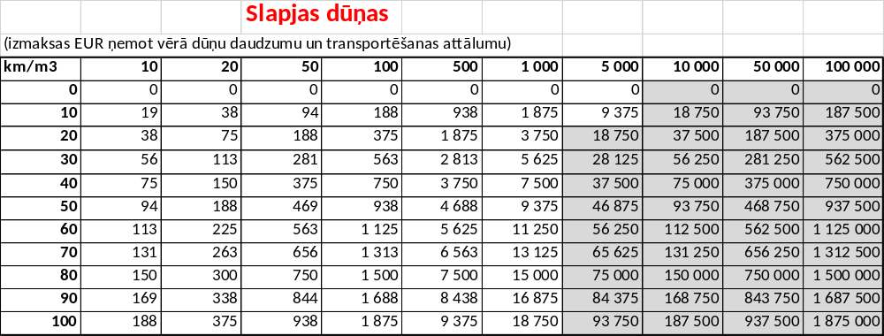
Pieņēmumi
transporta izmaksas | 1,50 | EUR/km
slapju dūņu daudzums mašīnā | 8,00 | t

4.7.2. tabula
Slapju dūņu (1% sausne) mehāniskas atūdeņošanas (18% sausne) un transportēšanas izmaksu aprēķins, EUR
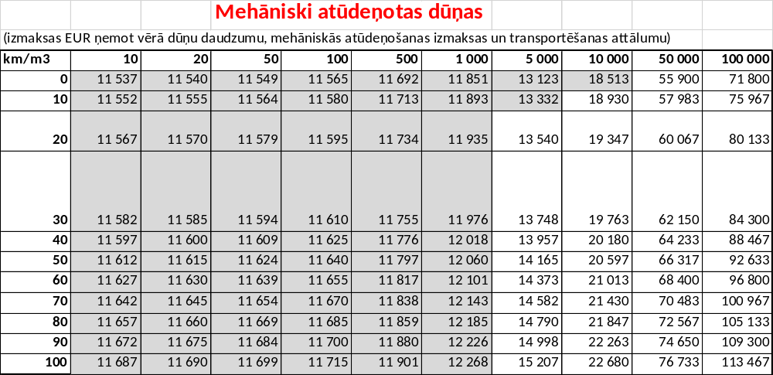

Pieņēmumi
Dūņu atūdeņošanas pakāpe | 18 | %
Transporta izmaksas | 1,50 | EUR/km
Dūņu atūdeņošanas izmaksas | 0,32 | EUR/m3
Atūdeņotu dūņu daudzums mašīnā | 20,00 | t
Dūņu atūdeņošanas ēka, iekārtas un remontu izmaksas 15 gadu periodā mazām iekārtām (max 5000) | 173 000,00 | EUR/15 gados
Vidējām iekārtām (max 20 000) | 230 000,00 | EUR/15 gados
Lielām (max 100 000) | 300 000,00 | EUR/15 gados

4.7.3. tabula
Mehāniskas atūdeņotu dūņu (18% sausne) pārstrādes izmaksas tās noturot 12 mēnešus, EUR
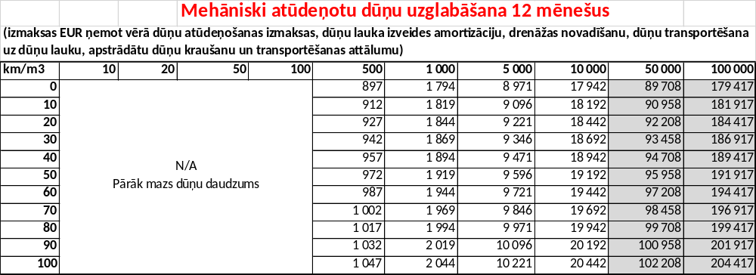
Pieņēmumi
Izmaksas dūņu atūdeņošanai līdz 18% | (tiek ņemts no iepriekš veiktā aprēķina par dūņu mehānisku atūdeņošanu)
Dūņu biezums dūņu laukā | 0,4 | m
Dūņu mehāniskā atūdeņošana | 18 | % sausne
Nostādinātu dūņu mitrums | 30 | % sausne
Dūņu uzglabāšanas laukuma izveidošana | 120 | EUR/m2
Dūņu uzglabāšanas laukuma jumts | 50 | EUR/m2
Smaku novēršanas aprīkojums | 2 | EUR/m2
Smaku mazināšanas uzturēšanas izmaksas | 2 | EUR/m3
Sūkņu stacija drenāžas ūdeņu novadīšanai | 1 | EUR/m3
Dūņu transportēšana uz dūņu nostādināšanai | 1,5 | EUR/km
Dūņu stumšana un kraušana | 1,2 | EUR/m3
Dūņu daudzums mašīnā apstrādātu 30% dūņu aizvešanai | 20 | t
Apstrādātu dūņu transportēšanas izmaksas | 1,5 | EUR/km

4.7.4. tabula
Mehāniskas atūdeņotu dūņu (18% sausne) pārstrādes izmaksas dūņas kompostējot, EUR
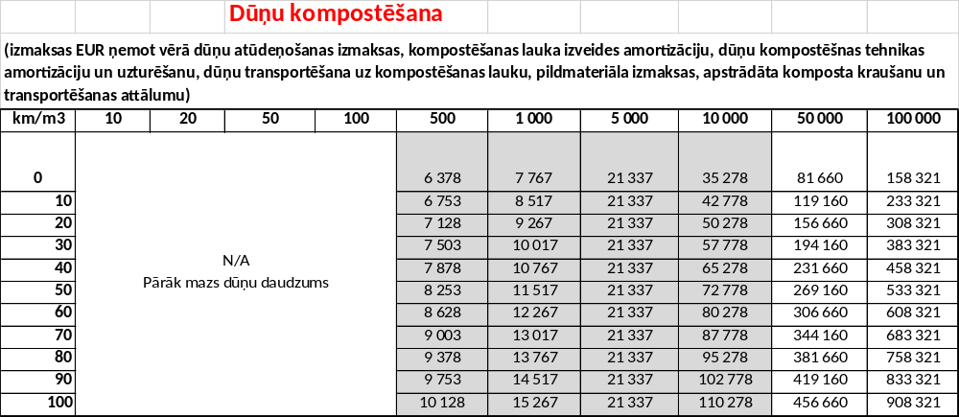
Pieņēmumi
Izmaksas dūņu atūdeņošanai līdz 18% | (tiek ņemts no iepriekš veiktā aprēķina par dūņu mehānisku atūdeņošanu)
Dūņu laukuma jumts | 50 | EUR/m2
Dūņu kompostēšanas laukuma izveide | 120 | EUR/m2
Smaku novēršanas aprīkojums | 2 | EUR/m2
Smaku mazināšanas uzturēšanas izmaksas | 2 | EUR/m3
Dūņu kompostēšanas tehnikas iegāde | 150000 | EUR
Dūņu kompostēšanas tenikas darba jauda | 950 | m3/h
Dūņu komposta izveides tekošās izmaksas | 30 | EUR/h
Vienas komposta kaudzes apstrādes ciklu skaits | 3,0 | reizes
Komposta pildmateriāla iegāde | 5 | EUR/t
Pildmateriāla pievešana | 15 | 20
Komposta transportēšanas izmaksas | 1,5 | EUR/km
Komposta iekraušana izvešanai | 1,2 | EUR/m3
Komposta daudzums mašīnā | 20 | t
Komposta transportēšanas izmaksas | 1,5 | EUR/km

4.7.5. tabula
Dažādas jaudas biogāzes staciju darbības izmaksu un ieņēmumi aprēķini veicot no bioloģiskajām NAI noņemtu notekūdeņu dūņu pārstrādi bez fugāta ūdens attīrīšanas, EUR

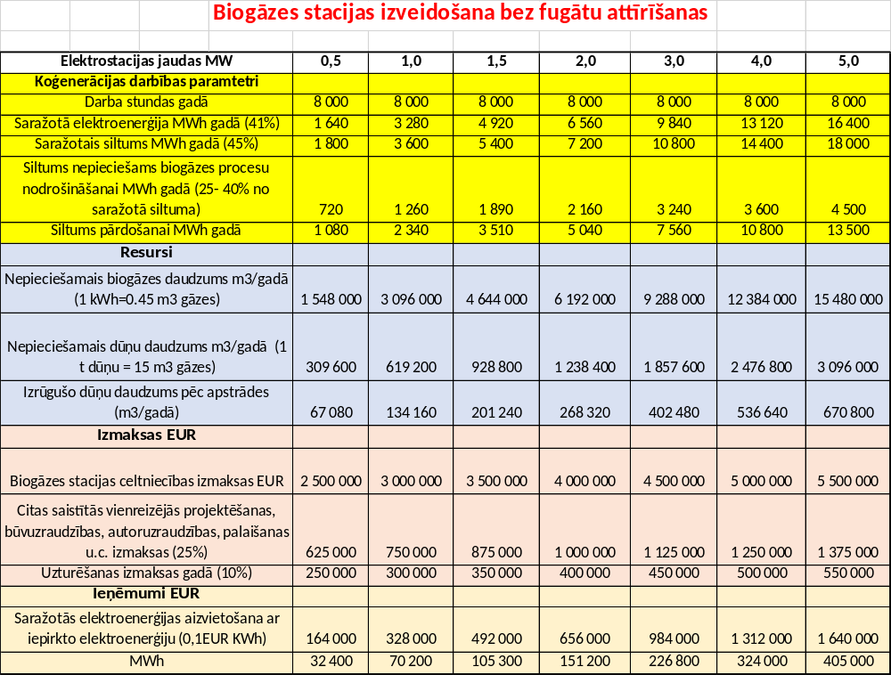

4.7.6. tabula
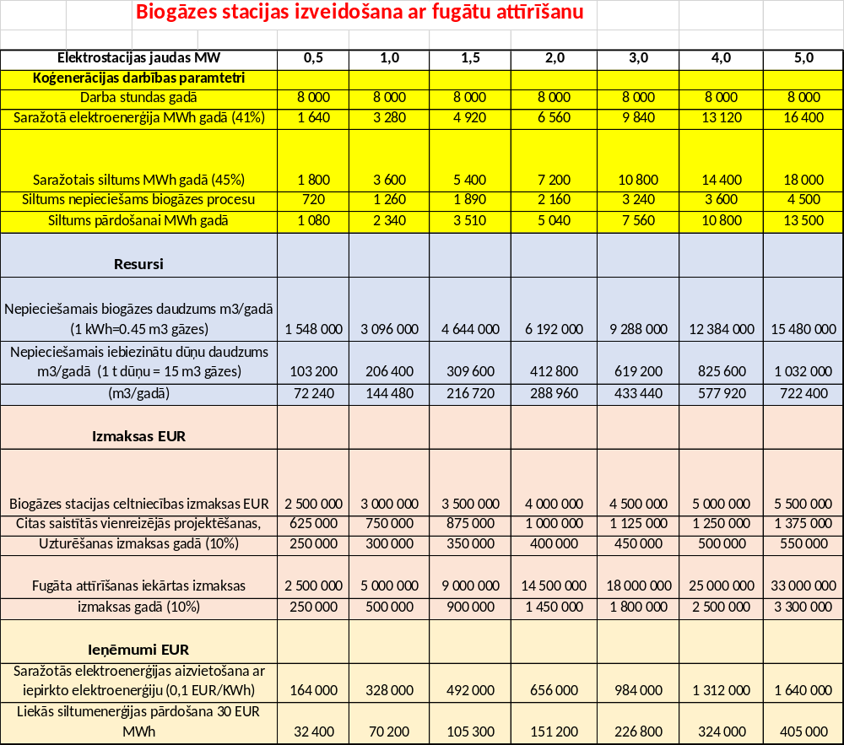
Dažādas jaudas biogāzes staciju darbības izmaksu un ieņēmumi aprēķini veicot no bioloģiskajām NAI noņemtu notekūdeņu dūņu pārstrādi ar fugāta ūdens attīrīšanu, EUR

4.8. pielikums

4.8. Finanšu aprēķini “2. notekūdeņu dūņu apstrādes izmaksas pašvaldībās”

4.8.1. tabula
Dūņu centralizācijas 1.solis – visu dūņu nogādāšana līdz pašvaldības lielākajām NAI un to mehāniska atūdeņošana. Ikgadējās izmaksas (EUR) un veicamais attālums (km).
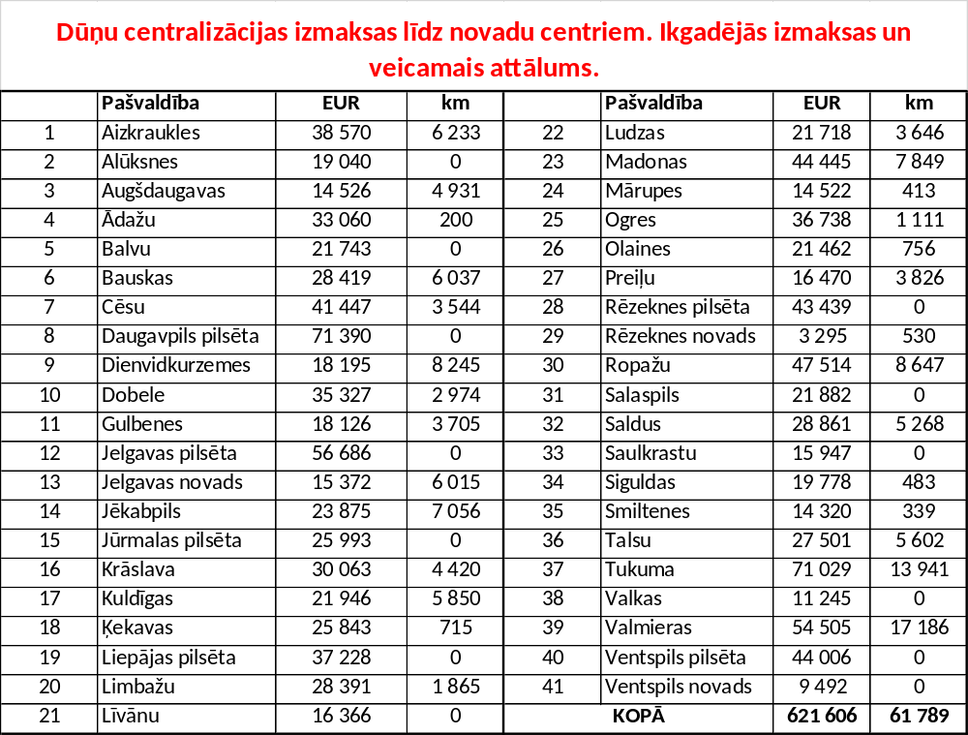

4.9. pielikums

4.9. Finanšu aprēķini “3. Uzturēšanas izmaksas notekūdeņu dūņu pārstrādē”

4.9.1. tabula
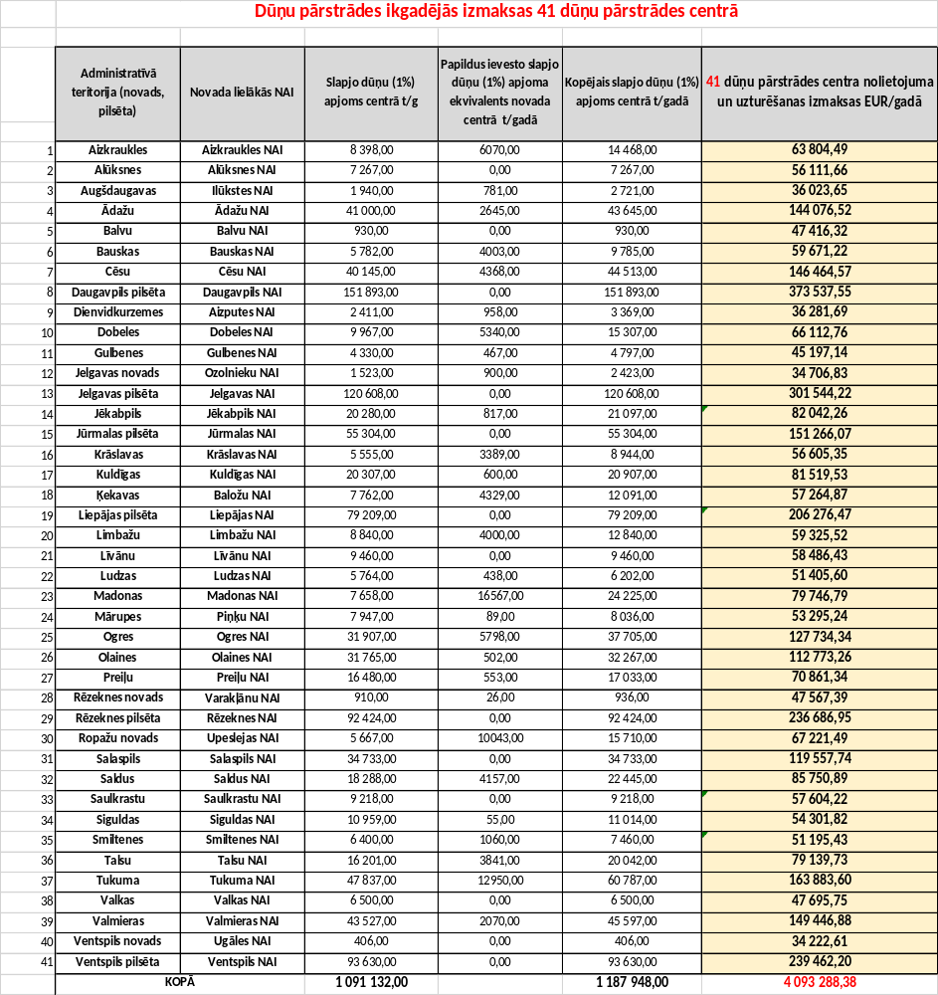
D1 alternatīva: Dūņu pārstrādes izmaksas 41 dūņu pārstrādes centrā, EUR/gadā

4.9.2. tabula
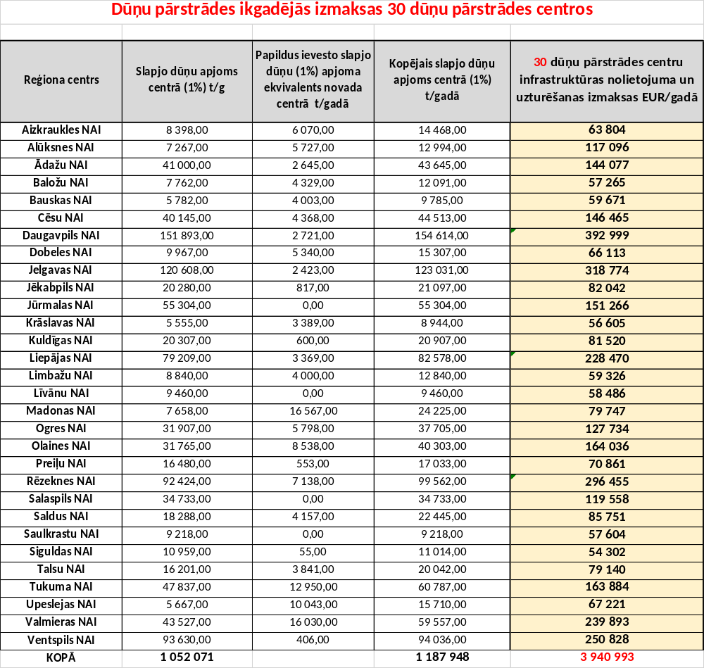
D2 alternatīva: Dūņu pārstrādes izmaksas 30 dūņu pārstrādes centros, EUR/gadā

4.9.3. tabula
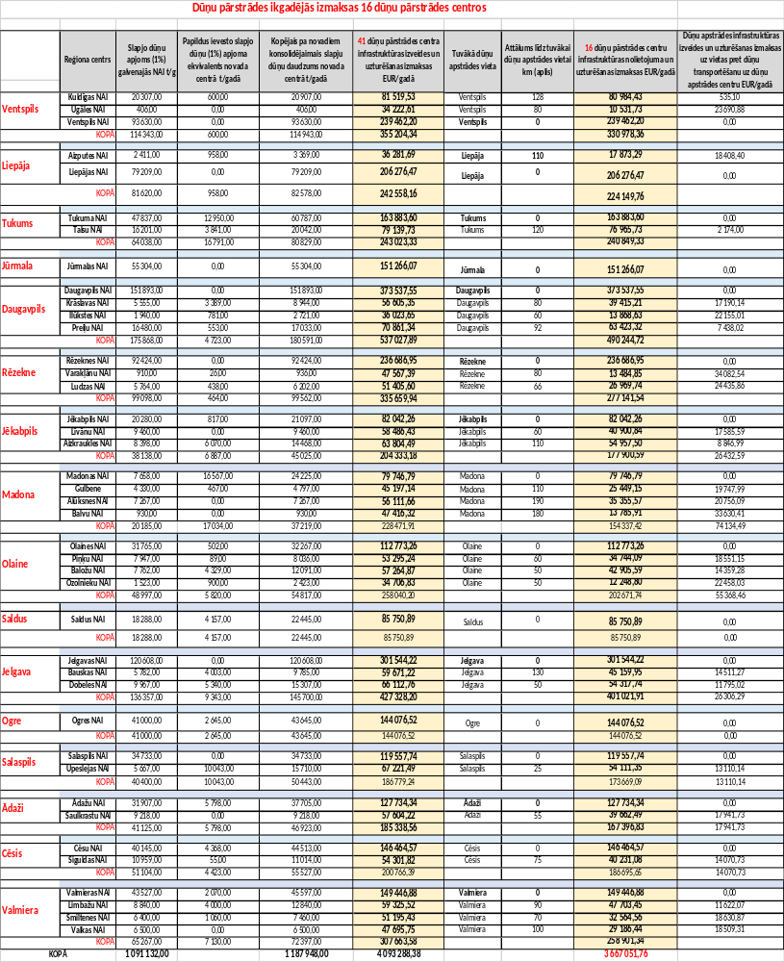
D3 alternatīva: Dūņu pārstrādes izmaksas 16 dūņu pārstrādes centros, EUR/gadā

4.9.4. tabula
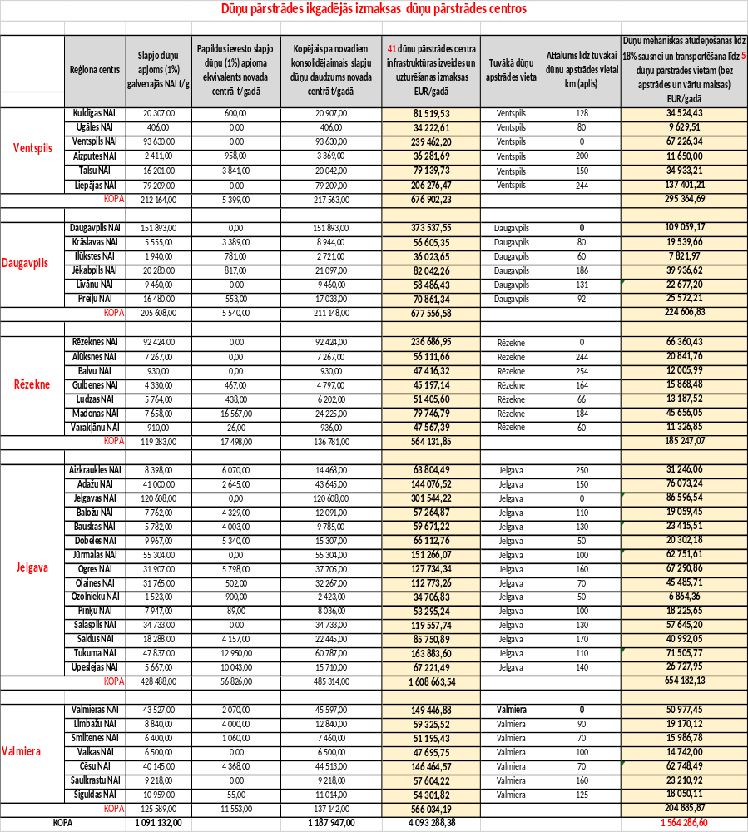
D4 alternatīva: Dūņu pārstrādes izmaksas 5 dūņu pārstrādes centros, EUR/gadā

4.9.5. tabula
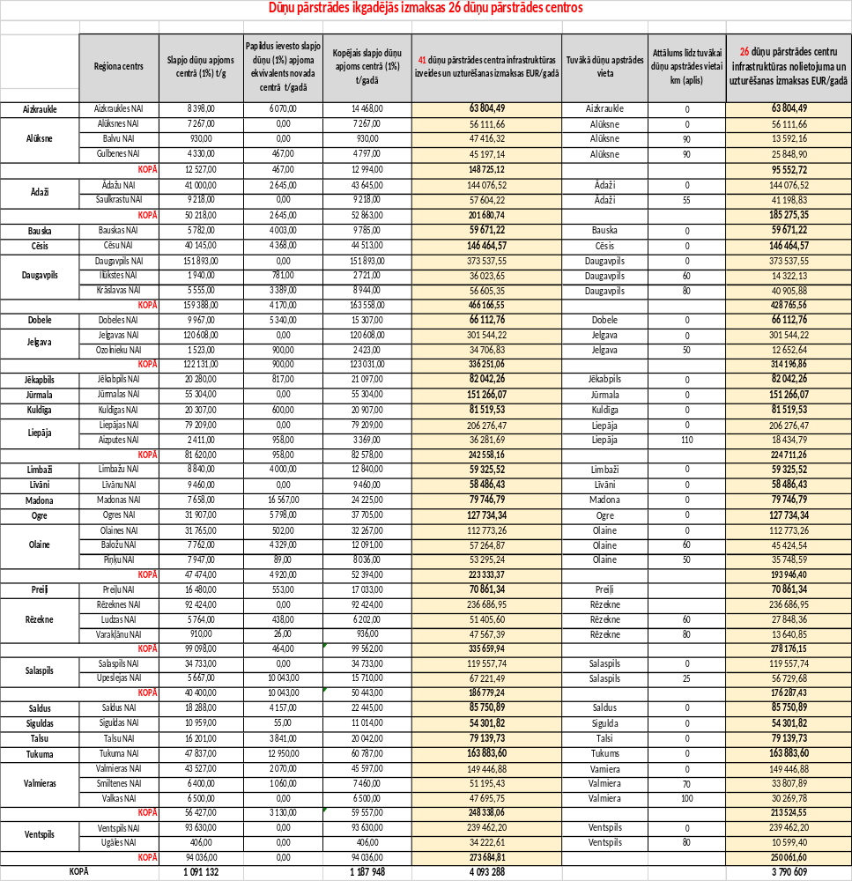
D5 alternatīva: Dūņu pārstrādes izmaksas 26 dūņu pārstrādes centros, EUR/gadā

4.10.pielikums

4.10. Finanšu aprēķini “4. Kapitālās investīcijas notekūdeņu dūņu pārstrādē”
4.10.1. tabula
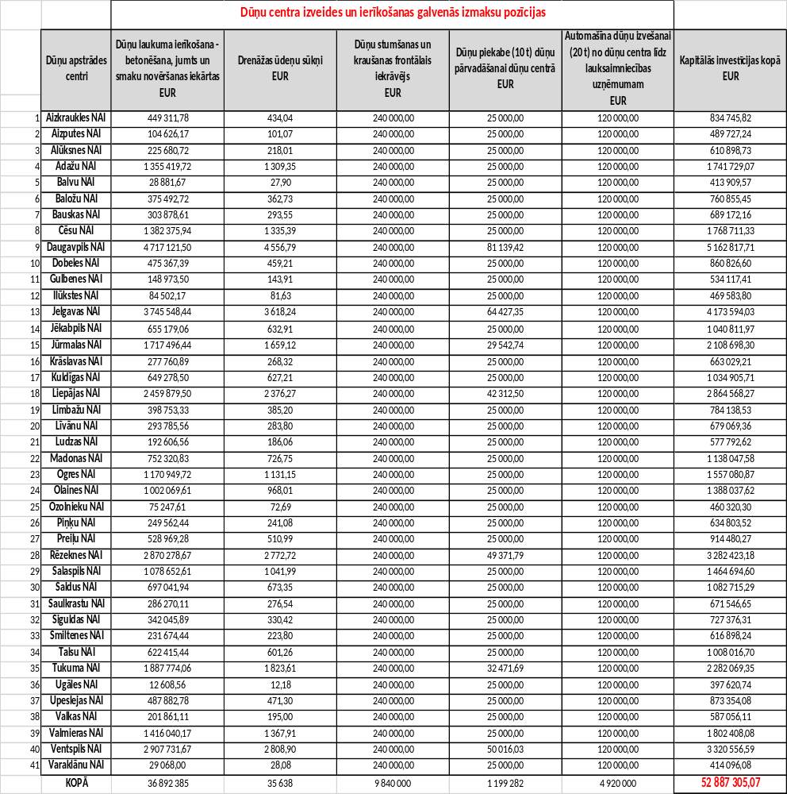
D1 alternatīva: 41 dūņu pārstrādes centra izveides izmaksas, EUR

4.10.2. tabula
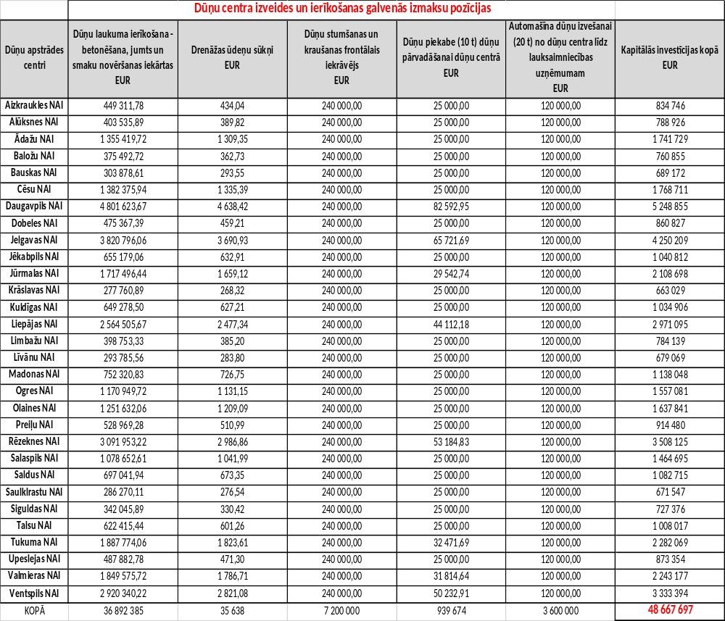
D2 alternatīva: 30 dūņu pārstrādes centru izveides izmaksas, EUR

4.10.3. tabula
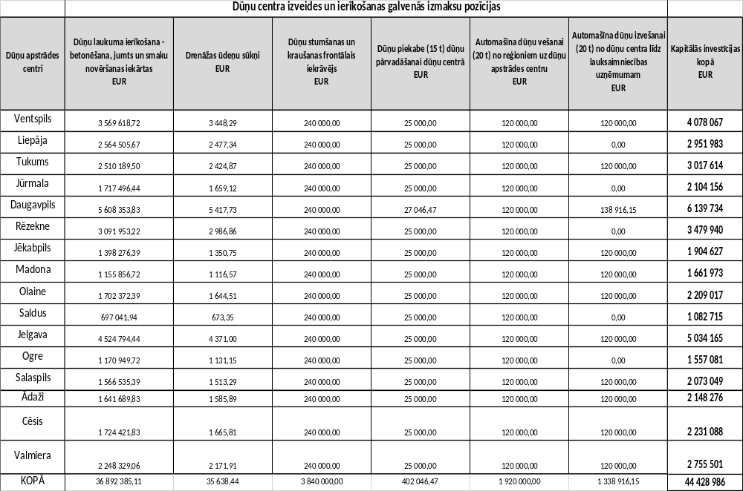
D3 alternatīva: 16 dūņu pārstrādes centru izveides izmaksas, EUR

4.10.4. tabula
D4 alternatīva: 5 dūņu pārstrādes centru izveides izmaksas ar fugāta ūdens attīrīšanu, dūņu mehānisku atūdeņošanu līdz 23% sausnei un utilizāciju lauksaimniecības zemēs, EUR
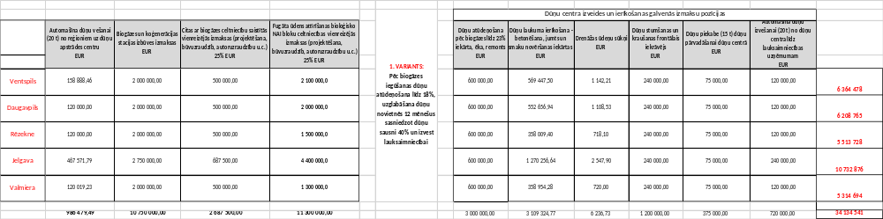

4.10.5. tabula
D4 alternatīva: 5 dūņu pārstrādes centru izveides izmaksas ar fugāta ūdens attīrīšanu, dūņu mehānisku atūdeņošanu un žāvēšanu līdz 50% sausnei un utilizāciju lauksaimniecības zemēs, EUR
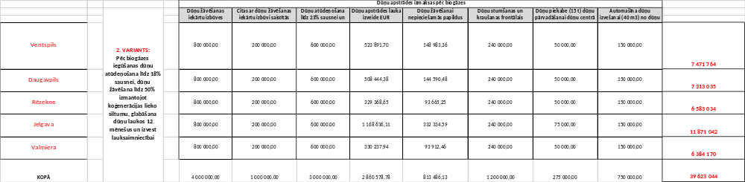

4.10.6. tabula
D4 alternatīva: 5 dūņu pārstrādes centru izveides izmaksas ar fugāta ūdens attīrīšanu, dūņu mehānisku atūdeņošanu un žāvēšanu līdz 90% sausnei un utilizāciju cementa rūpniecībā
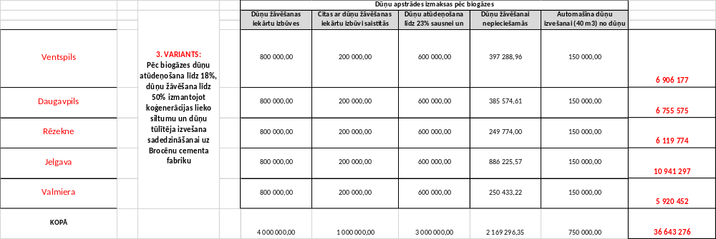

4.11. pielikums

4.11. Stratēģijas ieviešanas plāna risku novērtējums
Risks | Riska apraksts | Riska ietekme  (augsta, vidēja, zema) | Iestāšanās varbūtība  (augsta, vidēja, zema) | Pasākumi riska novēršanai/mazināšanai
Administratīvie, īstenošanas riski
Stratēģijas apstiprināšanas aizkavēšanās | Stratēģijas apstiprināšana MK aizkavējas ilgāk par plānoto laiku, jo tiek saņemti iebildumi un ieteikumi par Stratēģiju un to saskaņošana aizkavējas. | Vidēja | Vidēja | Stratēģijas izstrādes laikā, kā arī pirms iesniegšanas MK jāiesaista arī citas ieinteresētas institūcijas, ar mērķi saņemt to viedokli un pēc iespējas agrīnā stadijā papildināt Stratēģiju, lai tās saskaņošanas laiku MK. Riska ietekmes mazināšanai stratēģijas laika grafikā Stratēģijas saskaņošanai un apstiprināšanai ir paredzēts būtisks laika periods (12 mēneši).
Aizkavējas tiesiskā ietvara pilnveide Stratēģijas ieviešanai | Atbildīgo institūciju kapacitātes trūkuma vai saņemto iebildumu, priekšlikumu daudzuma un pretrunu dēļ aizkavējas tiesiskā regulējuma pilnveidei (normatīvo aktu grozījumu un jaunu aktu izstrāde), kas kavē turpmāko stratēģijas posmu izpildi | Augsta | Vidēja | Stratēģijas izstrādes laikā, kā arī pirms tiesiskā regulējuma pilnveides uzsākšanas jāiesaista citas ieinteresētas institūcijas ar mērķi saņemt to viedokli un pēc iespējas agrīnā stadijā, lai mazinātu iebildumu un priekšlikumu skaitu turpmākā tiesiskā ietvara izstrādes laikā. Riska ietekmes mazināšanai Stratēģijas laika grafikā tiesiskā ietvara grozījumiem ir paredzēts būtisks laika periods (12 mēneši) un grozījumu izstrādi normatīvajos aktos var uzsākt arī pirms Stratēģijas apstiprināšanas MK.
Nepietiekama atbilstoša personāla kapacitāte | Jebkurā Stratēģijas ieviešanas posmā vai uzdevuma izpildē iespējama kavēšanās vai kvalitatīva uzdevuma izpildes traucējumi, jo atbildīgajās un iesaistītajās institūcijās nav pietiekama atbilstoša personāla kapacitāte | Augsta | Vidēja | Lai mazinātu atbilstoša personāla kapacitātes riskus, ir paredzēti gan pietiekami gari uzdevumu izpildes laiki, kas ļauj piesaistīt papildu personālu, ja tas nepieciešams, kā arī daļu Stratēģijas uzdevumu ir iespējams veikt, izmantojot atbilstošu ārējo iepirkumu.
Faktiskā notekūdeņu dūņu apjoma neatbilstība prognozēm | Faktiskais notekūdeņu dūņu apjoms pašvaldības robežās un arī dūņu centrā var izrādīties atšķirīgs nekā Stratēģijā izmantotie dati no valsts statistikas pārskatiem | Zema | Augsta | Riska mazināšanai Stratēģijas laikā tika verificēti un novērsti gadījumi, kad statistikas pārskatos norādītais notekūdeņu dūņu apjoms būtiski atšķīrās no teorētiski iespējamā notekūdeņu dūņu apjoma, tādējādi mazinot būtisku neatbilstību iespējamību. Lai nodrošinātu, ka izbūvētā infrastruktūra atbilst faktiskajam notekūdeņu dūņu apjomam, pirms tās izbūves jāveic tehniski ekonomiskā analīze katras pašvaldības un notekūdeņu dūņu centra līmenī, izvēloties labāko pieejamo tehnoloģiju.
Finanšu riski
Nepietiekams finansējums | Stratēģijas uzdevumu īstenošanai nav pieejami pietiekami finanšu līdzekļi, tai skaitā ES fondu finansējums infrastruktūras īstenošanai nav pietiekams | Augsta | Vidēja | Efektīvai finansējuma izmantošanai ir paredzēts, ka pirms infrastruktūras izveides ir jāveic katra novada notekūdeņu dūņu apsaimniekošanas sistēmas un notekūdeņu dūņu centra infrastruktūras tehniski ekonomiskā analīze, lai infrastruktūras izveidē ieguldītu tikai nepieciešamo finansējuma apjomu. Lai mazinātu finansējuma nepietiekamību no ES fondiem, jau pirms ES fondu finansējuma “iezīmēšanas” VARAM tiks informēta par aplēstajām infrastruktūras izmaksām, lai varētu paredzēt pietiekamu finansējumu atbalsta programmās.
Tarifu risks | Risks, ka ūdenssaimniecības pakalpojumu tarifi netiek apstiprināti laicīgi un iekļaujot visas ar notekūdeņu dūņu apsaimniekošanu saistītās izmaksas, tiklīdz tās veidojas, tādējādi negatīvi ietekmējot SPS finansiālo stāvokli | Zems | Zems | SPS ir jāveic savlaicīga tarifu projekta izstrāde un jāizmanto iespējas saņemt SPRK konsultācijas par tarifa projekta sagatavošanu.
Pieprasījuma risks | Risks, ka pieprasījums pēc pārstrādātām notekūdeņu dūņām vai to komposta būs zemāks, nekā prognozēts Stratēģijas izstrādes gaitā, līdz ar to netiks nodrošināts plānotais notekūdeņu dūņu utilizācijas apjoms un tas uzkrāsies notekūdeņu dūņu centros | Augsta | Vidēja | Riska mazināšanai Stratēģijā paredzēts uzsākt un pastāvīgi īstenot sabiedrības informēšanas kampaņas reizē ar infrastruktūras izbūves uzsākšanu, lai jau laicīgi veicinātu pārstrādātu notekūdeņu dūņu kā augu barošanās elementu resursa atpazīstamību. Papildus SPS, pašvaldībām un VARAM aktīvi jākomunicē ar lauksaimniecības organizācijām, ZM padotības iestādēm, sniedzot informāciju par pārstrādātu notekūdeņu dūņu pieejamību notekūdeņu dūņu centrā, to apjomu un kvalitāti, veicinot lauksaimnieku informētību par šāda materiāla pieejamību.
Iepirkumu sadārdzinājuma risks | Risks, ka tirgus cenu spiediena vai konkurences trūkuma rezultātā infrastruktūras izbūve iepirkuma zemākā cena pārsniedz plānoto. | Augsta | Vidēja | Jāapsver iespēja sadalīt iepirkumus, samazinot iepirkumā veicamo darbu apjomu, tādējādi paplašinot potenciālo kandidātu loku.  Jāparedz rezerves izmaksu sadārdzinājuma gadījumā (rezerve no uzņēmuma iekšējiem līdzekļiem). Finanšu rezerve (rezerves virsizmaksas) ir iekļauta katra līguma tāmē.
Ekspluatācijas izmaksu risks | Risks, ka pēc Stratēģijas ieviešanas dažādu neparedzētu apstākļu dēļ pieaugs ekspluatācijas izmaksas, kas var negatīvi ietekmēt izvēlētā notekūdeņu dūņu apsaimniekošanas stratēģiskā risinājuma kopējo izmaksu efektivitāti un palielināt ūdenssaimniecības pakalpojumu tarifus | Zema | Vidēja | Nepieciešams veikt regulāru izmaksu kontroli, lai nodrošinātu izbūvētas infrastruktūras dzīvotspēju un savlaicīgi jāveic tarifu pārskatīšana. SPS jāveic efektīva infrastruktūras izmantošana, pastāvīgi izvērtējot iespējamos risinājumus tās noslodzes efektivizācijai.

*

1.Alternatīvas aprakstā izmantota informācija no “Atkritumu apsaimniekošanas valsts plāna 2021. – 2028.gadam” https://likumi.lv/ta/id/320476-par-atkritumu-apsaimniekosanas-valsts-planu-20212028-gadam.
https://likumi.lv/ta/id/229378-noteikumi-par-atkritumu-regeneracijas-un-apglabasanas-veidiem
Biedrības “Latvijas Biotehnoloģijas asociācija” (LBA) struktūrvienība CLEANTCH LATVIA “Apsekojums – sadzīves notekūdeņu dūņu kvalitāte Latvijas ūdenssaimniecībās, to apstrādes un izmantošanas plānošanas priekšlikumu izstrāde” (2014.g.)
Latvijas ūdensapgādes un kanalizācijas uzņēmumu asociācija. Projekta NR. LIFE IPE/LV/000014 “LIFE GOODWATER IP”ietvaros.
J.Eglīts “Atjaunojamās enerģijas ražošana un izmantošana Latvijas lauksaimniecības attīstībai un Eiropas vides mērķu sasniegšanai” 2021.g. https://www.zm.gov.lv/zemkopibas-ministrija/presei/atjaunojamas-energijas-razosana-un-izmantosana-latvijas-lauksaimniecib?id=12085
J.Eglīts “Atjaunojamās enerģijas ražošana un izmantošana Latvijas lauksaimniecības attīstībai un Eiropas vides mērķu sasniegšanai” 2021.g. https://www.zm.gov.lv/zemkopibas-ministrija/presei/atjaunojamas-energijas-razosana-un-izmantosana-latvijas-lauksaimniecib?id=12085
Piemēram, contic.lv.
Piemēram, luxverte.lu; innowaste.eu; terranova-energy.com
https://sdgs.un.org/2030agenda
https://op.europa.eu/en/publication-detail/-/publication/b828d165-1c22-11ea-8c1f-01aa75ed71a1/language-lv
https://eur-lex.europa.eu/legal-content/LV/TXT/?uri=CELEX:52015DC0614
https://eur-lex.europa.eu/legal-content/LV/TXT/?uri=CELEX%3A52020DC0098
https://www.water.ie/
https://op.europa.eu/en/publication-detail/-/publication/b828d165-1c22-11ea-8c1f-01aa75ed71a1/language-lv
https://eur-lex.europa.eu/legal-content/LV/TXT/?uri=CELEX:52015DC0614
https://likumi.lv/ta/id/281230-noteikumi-par-sabiedrisko-udenssaimniecibas-pakalpojumu-sniegsanu-un-lietosanu
https://likumi.lv/ta/id/199830-noteikumi-par-regulejamiem-sabiedrisko-pakalpojumu-veidiem
https://likumi.lv/ta/id/279283-udenssaimniecibas-pakalpojumu-tarifu-aprekinasanas-metodika
1.Alternatīvas aprakstā izmantota informācija no “Atkritumu apsaimniekošanas valsts plāna 2021. – 2028.gadam” https://likumi.lv/ta/id/320476-par-atkritumu-apsaimniekosanas-valsts-planu-20212028-gadam.
https://likumi.lv/ta/id/229378-noteikumi-par-atkritumu-regeneracijas-un-apglabasanas-veidiem
Biedrības “Latvijas Biotehnoloģijas asociācija” (LBA) struktūrvienība CLEANTCH LATVIA “Apsekojums – sadzīves notekūdeņu dūņu kvalitāte Latvijas ūdenssaimniecībās, to apstrādes un izmantošanas plānošanas priekšlikumu izstrāde” (2014.g.)
https://likumi.lv/ta/id/287396-noteikumi-par-atkritumu-savaksanas-un-skirosanas-vietam
https://likumi.lv/ta/id/320476-par-atkritumu-apsaimniekosanas-valsts-planu-20212028-gadam
Latvijas ūdensapgādes un kanalizācijas uzņēmumu asociācija. Projekta NR. LIFE IPE/LV/000014 “LIFE GOODWATER IP” ietvaros.
J.Eglīts “Atjaunojamās enerģijas ražošana un izmantošana Latvijas lauksaimniecības attīstībai un Eiropas vides mērķu sasniegšanai” 2021.g. https://www.zm.gov.lv/zemkopibas-ministrija/presei/atjaunojamas-energijas-razosana-un-izmantosana-latvijas-lauksaimniecib?id=12085
J.Eglīts “Atjaunojamās enerģijas ražošana un izmantošana Latvijas lauksaimniecības attīstībai un Eiropas vides mērķu sasniegšanai” 2021.g. https://www.zm.gov.lv/zemkopibas-ministrija/presei/atjaunojamas-energijas-razosana-un-izmantosana-latvijas-lauksaimniecib?id=12085
Piemēram, contic.lv.
Piemēram, luxverte.lu; innowaste.eu; terranova-energy.com
https://sdgs.un.org/2030agenda
https://op.europa.eu/en/publication-detail/-/publication/b828d165-1c22-11ea-8c1f-01aa75ed71a1/language-lv
https://eur-lex.europa.eu/legal-content/LV/TXT/?uri=CELEX:52015DC0614
https://eur-lex.europa.eu/legal-content/LV/TXT/?uri=CELEX%3A52020DC0098
Latvijas ūdensapgādes un kanalizācijas uzņēmumu asociācija “Notekūdeņu dūņu paraugu analīze un rezultātu izvērtējums” (2020.gads). Projekta NR. LIFE IPE/LV/000014 “LIFE GOODWATER IP”ietvaros.
https://saulkrasti.lv/wp-content/uploads/2019/08/I_Saulkrasti-Programma_2014-2020-Novada_situacijas_raksturojums_2019.pdf
https://www.water.ie/

